

Puertas Blindadas: Módulo de Finanzas

Desarrollo de Software I: Incremento 2 Grupo 18
Integrantes:
Sebastián Benjamín Bravo Núñez
Gianella Belén Catalán Canales
Valentín Ignacio García Farías
Vicente Andrés Hernández Olea
Daniella Rosa Catalina Lecanda Garnham
Angella Javiera Sánchez Lopéz
Curso: Ingeniería de Software I
Profesor: Paulo Quinsacara Jofré.
NRC:8501
Fecha:12/09/2026
Índice de contenidos
1. Introducción 9
1.1. Contextualización del informe 9
1.2. Propuesta del incremento 9
1.3. Distribución de incrementos del proyecto 10
1.4. Alcance del Incremento 11
1.5. Requerimientos considerados en el Incremento 2 12
1.5.1. Requerimientos 12
1.5.2. Requerimientos Funcionales 59
1.5.3. Requerimientos Funcionales en UR 73
1.5.4. Casos de Uso 82
1.5.5. Diagramas de Casos de Uso 135
1.5.6. Modulo 3: Pagos y Recaudación 135
1.5.7. Modulo 4: Usuarios, Seguridad y Permisos 163
1.5.8. Modulo 5: Proveedores y Egresos 176
2. Backlog 198
3. Diagrama de Componentes 199
4. Diagrama de Despliegue 202
5. Modelo de Datos 205
6. Diagramas Secuencia 208
CU42 - Buscando y seleccionando cliente para registrar pago 209
CU43 - Asociando pago a Nota de Venta 210
CU44 - Clasificando pago mediante categoría sugerida 211
CU45- Seleccionando medio de pago 212
CU46 - Seleccionando cuotas para pago con tarjeta de crédito 213
CU47 - Convirtiendo pago en USD a CLP 213
CU48 - Asociando documento tributario existente al pago 214
CU49 - Recalculando saldo pendiente de Nota de Venta 215
CU50 - Actualizando estado de pago de Nota de Venta 216
CU51 - Anulando registro de pago de cliente 217
CU52- Revirtiendo pago de cliente 218
CU53 - Registrando saldo a favor de cliente 219
CU54 - Aplicando saldo a favor a Nota de Venta 220
CU55- Consultando detalle de pago de cliente 221
CU56 - Consultando condición de morosidad 222
CU57 - Generando comprobante de pago 223
CU58 - Conciliando pago de cliente 224
CU59 - Registrando usuario 225
CU60 - Desactivando usuario 226
CU61 - Reactivando usuario 227
CU62 - Cambiando configuración base de usuario 229
CU63- Asignando permisos a usuario 230
CU64 - Retirando permisos de usuario 231
CU65 - Asignando rol Administrador 232
CU66 - Retirando rol Administrador 233
CU67 - Consultando usuarios y accesos 234
CU68 - Iniciando sesión 235
CU69 - Cambiando contraseña 236
7. Árbol de Navegación 256
7.1. Vistas y funcionalidades 256
7.2. Imágenes Vistas y Funcionalidades de Árbol de Navegación: 257
7.1.1. Vista Catálogo de Clientes: 258
7.1.2. Vista Ficha Cliente: 258
7.1.3. Vista Cotización: 258
7.1.4. Vista Nota de Venta: 259
7.1.5. Vista Mantenedor de Parámetros: 259
7.1.6. Vista Registro de Pago: 259
7.1.7. Vista Detalle de Pago: 260
7.1.8. Vista Gestión de Usuarios: 260
7.1.9. Vista Consulta de Usuarios: 260
7.1.10. Vista Cuenta: 261
7.1.11. Vista Recuperación de Contraseña: 261
7.1.12. Vista Panel de Gerencia: 261
7.1.13. Vista Gestión de Sesiones: 262
8. Retrospectiva 275
8.1. Backlog 275
8.2. Gráfico Burn-Up 276
8.3. Gráfico Burn-Down 277
8.4. Burn Up acumulado de Incremento 1 e Incremento 2 278
8.5. Burn Down acumulado de Incremento 1 e Incremento 2 279
9. Anexos 280
9.1. Proceso creación Base de Datos 280
9.2.1. Reglas de negocio 280
9.1.2. MERE 284
9.1.3. Modelo relacional preliminar 285
9.1.4. Primera Forma Normal 295
9.1.5. Segunda Forma Normal 305
9.1.6. Tercera Forma Normal 313
9.1.7. Modelo relacional final 327
9.1.8. Modelo físico 340

Índice de tablas
Tabla 1.1 “Distribución de requerimientos funcionales por incremento”. 10
Tabla 1.2: “Tabla de Requerimientos Funcionales en UR bajo el estándar ESA correspondiente al módulo 3 de Requerimientos”. 73
Tabla 1.3: “Tabla de Requerimientos Funcionales en UR bajo el estándar ESA correspondiente al módulo 4 de Requerimientos”. 77
Tabla 1.4: “Tabla de Requerimientos Funcionales en UR bajo el estándar ESA correspondiente al módulo 5 de Requerimientos”. 80

Índice de Figura
Figura 1.1: “Diagrama de Caso de Uso 1”. 48
Fiura 1.2 “Diagrama de Caso de Uso 2”. 49
Figura 1.3: “Diagrama de Caso de Uso 3”. 49
Figura 1.4: “Diagrama de Caso de Uso 4”. 50
Figura 1.5: “Diagrama de Caso de Uso 5”. 51
Figura 1.6: “Diagrama de Caso de Uso 6”. 52
Figura 1.7: “Diagrama de Caso De Uso 7”. 53
Figura 1.8: “Diagrama de Caso De Uso 8”. 54
Figura 1.9: “Diagrama de Caso De Uso 9”. 55
Figura 1.10: “Diagrama de Caso De Uso 10”. 55
Figura 1.11: “Diagrama de Caso De Uso 11”. 55
Figura 1.12: “Diagrama de Caso De Uso 12”. 57
Figura 1.13: “Diagrama de Caso De Uso 13”. 58
Figura 1.14: “Diagrama de Caso De Uso 14”. 59
Figura 1.15: “Diagrama de Caso De Uso 15”. 59
Figura 1.16: “Diagrama de Caso De Uso 16”. 60
Figura 1.17: “Diagrama de Caso De Uso 17”. 61
Figura 1.18: “Diagrama de Caso De Uso 18”. 62
Figura 1.19: “Diagrama de Caso De Uso 19”. 63
Figura 1.20: “Diagrama de Caso De Uso 20”. 64
Figura 1.21: “Diagrama de Caso De Uso 21”. 65
Figura 1.22: “Diagrama de Caso De Uso 22”. 66
Figura 1.23: “Diagrama de Caso De Uso 23”. 67
Figura 1.24: “Diagrama de Caso De Uso 24”. 67
Figura 3.1:“Diagrama Componentes de Puertas Blindadas”. 71
Figura 4.1: “Diagrama Despliegue de Puertas Blindadas”. 75
Figura 5.1: “Modelo físico de datos del módulo de finanza”. 79
Figura 6.1: “DS-CU01 - Diagrama de secuencia ”. 81
Figura 6.2: “DS-CU02 - Diagrama de secuencia ”. 81
Figura 6.3: “DS-CU03 - Diagrama de secuencia ”. 82
Figura 6.4: “DS-CU04 - Diagrama de secuencia ”. 82
Figura 6.5: “DS-CU05 - Diagrama de secuencia ”. 83
Figura 6.6: “DS-CU06 - Diagrama de secuencia ”. 83
Figura 6.7: “DS-CU07 - Diagrama de secuencia ”. 84
Figura 6.8: “DS-CU08 - Diagrama de secuencia ”. 84
Figura 6.9: “DS-CU09 - Diagrama de secuencia ”. 85
Figura 6.10: “DS-CU10 - Diagrama de secuencia ”. 85
Figura 6.11: “DS-CU11 - Diagrama de secuencia ”. 85
Figura 6.12: “DS-CU12 - Diagrama de secuencia ”. 86
Figura 6.13: “DS-CU13 - Diagrama de secuencia ”. 86
Figura 6.14: “DS-CU14 - Diagrama de secuencia ”. 87
Figura 6.15: “DS-CU15 - Diagrama de secuencia ”. 87
Figura 6.16: “DS-CU16 - Diagrama de secuencia ”. 88
Figura 6.17: “DS-CU17 - Diagrama de secuencia ”. 88
Figura 6.18: “DS-CU18 - Diagrama de secuencia ”. 89
Figura 6.19: “DS-CU19 – Diagrama de secuencia ”. 89
Figura 6.20: “DS-CU20 - Diagrama de secuencia ”. 90
Figura 6.21: “DS-CU21 - Diagrama de secuencia ”. 90
Figura 6.22: “DS-CU22 - Diagrama de secuencia ”. 90
Figura 6.23: “DS-CU23 - Diagrama de secuencia ”. 91
Figura 6.24: “DS-CU24 - Diagrama de secuencia ”. 91
Figura 7.1: “Árbol de Navegación del módulo financiero incremento 1”. 93
Figura 7.2: “Vista Catalogo Clientes y Funcionalidad Cargar Clientes Activos”. 96
Figura 7.3: “Funcionalidad Filtrar por Clientes Morosos”. 96
Figura 7.4: “Funcionalidad Buscar por RUT”. 97
Figura 7.5: “Funcionalidad Buscar por Razón Social”. 98
Figura 7.6: “Funcionalidad Ver Notas de Venta Asociadas”. 99
Figura 7.7: “Vista Ficha Cliente y Funcionalidad Visualizar Datos Cliente”. 101
Figura 7.8: “Funcionalidad Seleccionar Cliente Activo”. 102
Figura 7.9: “Vista Armar Cotización”. 103
Figura 7.10: “Funcionalidad Leer Costos de Inventario”. 103
Figura 7.11: “Funcionalidad Calcular Precio Sugerido”. 104
Figura 7.12: “Funcionalidad Definir Fecha de Vigencia”. 104
Figura 7.13: “Funcionalidad Seleccionar Divisa”. 105
Figura 7.14: “Funcionalidad Calcular Rebaja Comercial”. 105
Figura 7.15: “Vista Ingreso Descuento”. 106
Figura 7.16: “Vista Nueva Venta Directa”. 106
Figura 7.17: “Funcionalidad Generar Cotización”. 107
Figura 7.18: “Funcionalidad Obtener Tipo de Cambio Oficial”. 107
Figura 7.19: “Funcionalidad Marcar Exenta”. 108
Figura 7.20: “Vista Gestión Aprobación”. 109
Figura 7.21: “Funcionalidad Generar Nota de Venta”. 110
Figura 7.22: “Funcionalidad Ver Historial de Pagos”. 110
Figura 7.23: “Funcionalidad Aprobar cotización”. 111
Figura 7.24: “Funcionalidad Crear Nota de Venta Directa”. 112
Figura 7.25: “Funcionalidad Crear Nota de Venta Directa”. 113
Figura 7.26: “Funcionalidad Crear Nota de Venta Directa”. 113
Figura 7.27: “Vista Confirmar Anulación y Funcionalidad Ingreso Nota de Crédito si Aplica”. 114
Figura 8.1: “Grafico BurnUp”. 116
Figura 8.2: “Grafico BurnDown”. 117
Figura 9.1: "Diagrama Modelo Entidad-Relacion Extendido". 122

Introducción

Contextualización del informe

El presente informe corresponde al Incremento 2 del proyecto desarrollado para la empresa Puertas Blindadas y continúa el trabajo desarrollado durante el Incremento 1, ampliando progresivamente el alcance funcional de la solución.
Este incremento incorpora las funcionalidades correspondientes a Pagos y Recaudación; Usuarios, Seguridad y Permisos; y Proveedores y Egresos. Estas capacidades se integran con las funcionalidades ya desarrolladas en Clientes y Ficha de Cliente, y Cotizaciones y Notas de Venta, manteniendo la continuidad entre los procesos comerciales, financieros y administrativos del sistema. El informe conserva la trazabilidad entre los requerimientos funcionales, los requerimientos de usuario, los casos de uso y los artefactos correspondientes a la metodología Scrum++ y al modelo de vistas 4+1.
El proyecto contempla actualmente 101 requerimientos funcionales. El Incremento 2 incorpora 39 requerimientos funcionales, equivalentes aproximadamente al 38,61 % del total. Sumados a los 36 requerimientos funcionales correspondientes al Incremento 1, el proyecto alcanza en esta etapa 75 requerimientos funcionales, equivalentes aproximadamente al 74,26 % del total. Los requerimientos incorporados específicamente en este incremento se encuentran asociados a 45 casos de uso.

Propuesta del incremento

El Incremento 2 continúa y amplía la solución desarrollada durante el Incremento 1. En esta etapa se incorporan las funcionalidades correspondientes a Pagos y Recaudación, Usuarios, Seguridad y Permisos, y Proveedores y Egresos, integrándolas con los procesos de clientes, cotizaciones y ventas ya disponibles. La propuesta amplía el sistema hacia el registro y control de pagos, la gestión de recaudación y conciliación, la administración de usuarios y accesos, y la gestión de proveedores y egresos.
Este incremento considera 39 requerimientos funcionales desarrollados mediante 45 casos de uso. Los requerimientos incorporados representan aproximadamente el 38,61 % de los 101 requerimientos funcionales definidos para el proyecto. Al sumarse a los 36 requerimientos del Incremento 1, el avance acumulado alcanza 75 requerimientos funcionales, equivalentes aproximadamente al 74,26 % del total.

Distribución de incrementos del proyecto

La planificación del proyecto considera 101 requerimientos funcionales distribuidos en cuatro incrementos. Los tres primeros concentran la incorporación progresiva de las funcionalidades del sistema, mientras que el cuarto incremento se mantiene como etapa de cierre y consolidación del proyecto. En esta última etapa se considera la actualización y generación de la documentación final, la validación y aprobación del cliente, la formalización de los requerimientos no funcionales aprobados, la preparación de los videos y demás entregables de cierre, junto con la revisión final de la trazabilidad y de las correcciones acumuladas.
Tabla 1.1 “Distribución de requerimientos funcionales por incremento”.
Incremento | Descripción del hito / alcance | Cantidad de RF | % parcial aproximado | % acumulado
Incremento 1 | Clientes y Ficha de Cliente; Cotizaciones y Notas de Venta. | 36 | 35,64 % | 35,64 %
Incremento 2 | Pagos y Recaudación; Usuarios, Seguridad y Permisos; Proveedores y Egresos. | 39 | 38,61 % | 74,26 %
Incremento 3 | Remuneraciones; Dashboard; Crédito; Auditoría. | 26 | 25,74 % | 100,00 %
Incremento 4 | Cierre y consolidación del proyecto: documentación final, validación y aprobación del cliente, requerimientos no funcionales aprobados, videos y entregables finales. | 0 | 0,00 % | 100,00 %
Fuente: Elaborado por el estudiante de acuerdo con el proyecto.
Los porcentajes se calculan sobre los 101 requerimientos funcionales del proyecto. El Incremento 4 no incorpora nuevos requerimientos funcionales a esta distribución, por lo que mantiene el 100,00 % de avance acumulado y concentra las actividades necesarias para el cierre integral de la solución.

Alcance del Incremento

El Incremento 2 contempla 39 requerimientos funcionales, equivalentes aproximadamente al 38,61 % de los 101 requerimientos definidos para el proyecto. Al considerar los 36 requerimientos incorporados en el Incremento 1, esta etapa permite alcanzar un avance acumulado aproximado del 74,26 %.
En Pagos y Recaudación, el alcance incorpora el registro y control de pagos de clientes, su asociación con clientes y Notas de Venta, la clasificación y selección del medio de pago, la gestión de cuotas y condiciones aplicables, la actualización de saldos y estados, las anulaciones y reversiones, el tratamiento de saldos a favor, la consulta de pagos, la determinación de morosidad, la generación de comprobantes y la conciliación interna de los pagos registrados.
En Usuarios, Seguridad y Permisos, se incorporan el registro y gestión del estado de las cuentas, la configuración de accesos, la gestión de permisos particulares y del rol Administrador, la consulta de usuarios y accesos, el inicio de sesión, la gestión y recuperación de contraseñas, el restablecimiento administrativo de credenciales, el desbloqueo de cuentas y la administración de sesiones activas.
En Proveedores y Egresos, el incremento incorpora el registro y actualización de proveedores, el registro de documentos de proveedor y la generación de obligaciones, la clasificación de la naturaleza del gasto, la imputación de gastos para costeo, la definición y seguimiento de vencimientos, las alertas asociadas, el registro de operaciones de pago a proveedores, la consulta de deuda vigente y el registro y respaldo documental de gastos de Caja Chica.
Con estas incorporaciones, el Incremento 2 amplía el sistema hacia la gestión de ingresos, egresos, seguridad y control administrativo, manteniendo la continuidad de los procesos comerciales desarrollados en la etapa anterior.

Requerimientos considerados en el Incremento 2

Para el Incremento 2 se consideran 39 requerimientos funcionales correspondientes a Pagos y Recaudación; Usuarios, Seguridad y Permisos; y Proveedores y Egresos.
Estos 39 requerimientos constituyen el alcance funcional correspondiente al Incremento 2 y representan aproximadamente el 38,61 % de los 101 requerimientos funcionales definidos para el proyecto.

Requerimientos

Anexo Requerimientos.

El sistema centraliza información comercial, financiera, laboral, crediticia, de acceso y de Auditoría que debe interpretarse de manera coherente entre sus distintas vistas y operaciones. Este Anexo concentra los conceptos que se reutilizan en más de un flujo y evita que una misma definición aparezca con variantes en diferentes documentos.
Las definiciones incluidas deben leerse como criterios comunes. Un concepto conserva el mismo significado con independencia de la vista desde la cual se consulte o utilice. Las operaciones que modifican estados, montos, permisos, credenciales o antecedentes auditables deben preservar la trazabilidad de los registros originales cuando así lo exigen las reglas vigentes.
El Anexo no reemplaza los Requerimientos Funcionales ni los Casos de Uso. Su función es complementarlos con información que resulta más clara cuando se mantiene en un único punto de referencia, especialmente definiciones, fórmulas, catálogos, estados, formatos, criterios de seguridad, políticas y reglas de interpretación. Tampoco completa por inferencia valores, campos o mecanismos que no hayan sido confirmados por las fuentes funcionales vigentes.

Glosario y conceptos generales

Cliente: Registro único de una persona u organización que participa en operaciones comerciales con la empresa. Su identidad no debe duplicarse y su estado determina si puede intervenir en nuevas operaciones que exijan un cliente activo.
Cliente B2B: Cliente gestionado bajo condiciones comerciales entre empresas. Cuando se crea desde una Cotización debe registrarse formalmente desde el inicio y disponer, como mínimo, de nombre o Razón Social, RUT y un antecedente de contacto.
Cliente B2C: Cliente persona natural gestionado bajo el flujo de venta directa al consumidor. Puede registrarse provisionalmente desde una Cotización cuando todavía no se dispone de todos sus antecedentes.
Cliente provisional: Cliente B2C creado desde una Cotización con información mínima de nombre y teléfono. Permanece identificado como Incompleto hasta que se complete su formalización.
Cliente formal: Cliente que dispone de los antecedentes obligatorios aplicables a su tipo, supera las validaciones de formato y duplicidad correspondientes y puede utilizarse en operaciones que exigen un registro formal.
Activo: Estado que habilita un cliente o una cuenta de Usuario para las operaciones permitidas según sus demás condiciones y autorizaciones.
Inactivo: Estado que impide nuevas operaciones que requieran un cliente activo o impide el acceso de una cuenta de Usuario. La inactivación conserva el registro y su historial.
Incompleto: Indicador aplicable a un cliente B2C provisional. No reemplaza el estado Activo o Inactivo, sino que expresa que la formalización del registro aún no está completa.
Cotización: Documento comercial en el que se construyen y ofrecen las condiciones de una operación, incluyendo cliente, productos, especificaciones, costos, precio, vigencia, moneda, tratamiento tributario y descuentos cuando correspondan.
Cotización en Borrador: Cotización aún no emitida que conserva un cliente asociado y puede continuar editándose, retomarse o descartarse.
Cotización Emitida: Cotización completa y validada que ya fue emitida y se encuentra disponible para el proceso de aceptación. La emisión no equivale a aprobación comercial.
Cotización Aprobada: Cotización cuya aceptación comercial se completó conforme al flujo aplicable al tipo de cliente y que dio origen a la venta correspondiente.
Nota de Venta: Registro comercial que consolida una venta y mantiene las condiciones económicas y documentales aplicables. Puede originarse desde una Cotización aceptada o crearse como Nota de Venta directa para conceptos cobrables posteriores o independientes.
Nota de Venta directa: Nota de Venta creada para productos adicionales, servicios, reparaciones, trabajos posteriores u otros conceptos cobrables que no deben incorporarse mediante modificación de una venta ya registrada.
Orden de Compra del cliente: Antecedente comercial utilizado para registrar la aceptación de una Cotización B2B cuando cumple las validaciones aplicables.
Guía de Despacho: Documento asociado a una Nota de Venta para respaldar el traslado correspondiente a la operación. Se genera y modifica conforme al estado que permita la operación.
Documento tributario de venta: Documento emitido externamente, como Factura, Boleta u otro tipo aplicable, cuyos antecedentes se registran en el sistema y se asocian a una o más Notas de Venta cuando corresponda.
Monto original: Valor histórico con el cual quedó registrada una Nota de Venta antes de cualquier reversión comercial posterior. Se conserva como antecedente y no se reemplaza por el monto reducido.
Monto comercial vigente: Valor actualmente exigible de una Nota de Venta después de considerar las reversiones comerciales que mantienen efecto.
Saldo pendiente de Nota de Venta: Monto que permanece por cobrar en una Nota de Venta luego de considerar su monto comercial vigente y los pagos de cliente que mantienen efecto financiero.
Saldo a favor del cliente: Excedente registrado a nombre de un cliente cuando una reversión comercial deja pagos efectivos por sobre el monto comercial vigente y se elige conservar ese excedente para una operación futura.
Pago de cliente: Registro individual de un ingreso de dinero asociado a un único cliente y a una única Nota de Venta elegible. Incluye su monto, fecha, categoría, medio, documento tributario de venta y antecedentes adicionales aplicables.
Anticipo de cliente: Categoría de pago de cliente sugerida para el primer pago con efecto cuando la operación todavía mantiene saldo pendiente.
Abono parcial: Categoría de pago sugerida para pagos parciales posteriores al primero, mientras la Nota de Venta conserva saldo pendiente.
Pago final: Categoría de pago sugerida cuando el pago deja el saldo pendiente en cero, incluso si corresponde al primer y único pago de la Nota de Venta.
Anulación de Nota de Venta: Cancelación de una Nota de Venta sin pagos asociados. Conserva los antecedentes históricos y la trazabilidad de la operación.
Reversión comercial: Reducción total o parcial de los efectos comerciales de una Nota de Venta que ya posee pagos asociados. Conserva el monto original y redefine el monto comercial vigente.
Anulación de pago de cliente: Corrección de un registro de pago de cliente ingresado incorrectamente cuando no existe devolución real de dinero. El registro original se conserva y deja de producir efecto financiero.
Reversión de pago de cliente: Devolución real total o parcial de un pago de cliente válido. Conserva el pago original y modifica sus efectos financieros conforme al monto revertido.
Conciliación de pago de cliente: Control interno que verifica un pago de cliente registrado contra la evidencia aplicable a su medio de pago. La conciliación no modifica por sí sola el saldo pendiente, el estado de pago ni la morosidad.
Fecha final de vencimiento: Fecha única utilizada por una Nota de Venta para determinar deuda vigente, condición Por vencer y morosidad. Los hitos intermedios de cobro no generan vencimientos morosos independientes.
Por vencer de Nota de Venta: Condición de una Nota de Venta con saldo pendiente que se encuentra dentro del umbral de días hábiles anterior a su fecha final de vencimiento.
Morosidad: Condición que se produce cuando la fecha final de vencimiento de una Nota de Venta ya transcurrió y su saldo pendiente continúa siendo mayor que cero.
Condición de cobro: Regla comercial que puede utilizar montos, proporciones, eventos, antecedentes o plazos para habilitar cobros o hacer seguimiento de una operación. No constituye por sí misma una obligación morosa independiente.
Usuario: Cuenta individual de acceso al sistema, con identidad, estado, configuración de acceso e historial propios.
Empleado: Trabajador dependiente registrado en el dominio laboral y remuneracional. Puede existir, ser calculado y recibir remuneraciones sin una cuenta de Usuario. Una cuenta ordinaria de Usuario requiere un Empleado asociado y un Empleado admite como máximo una cuenta ordinaria.
Configuración base: Conjunto fijo de accesos asociado a una de las configuraciones Gerencia, Secretaría o Contador. Cada Usuario mantiene una sola configuración base a la vez.
Configuración particular: Condición interna de una cuenta que admite permisos individualizados. Puede identificarse como Custom, pero no constituye un perfil reutilizable ni un actor documental.
Permiso: Autorización asociada a una funcionalidad real del sistema. Puede estar sujeta a dependencias con otros permisos y a restricciones sobre información sensible.
Administrador: Rol adicional que sólo puede asignarse a cuentas con configuración base Gerencia. No constituye una configuración base independiente ni un actor documental.
Sesión: Contexto de acceso autenticado de un Usuario. Cada Usuario puede mantener una única sesión activa.
Bloqueo de seguridad: Restricción de acceso originada por reglas de seguridad. Es diferente del estado Activo o Inactivo de la cuenta. El bloqueo persistente requiere desbloqueo administrativo cuando la cuenta es elegible.
Contraseña temporal: Credencial transitoria generada en operaciones de recuperación de acceso. Debe reemplazarse por una contraseña definitiva antes del uso normal cuando así lo exige el flujo aplicable.
Proveedor: Persona u organización nacional o internacional que suministra bienes o servicios a Puertas Blindadas y cuyo registro permite asociar antecedentes de compra, obligaciones y pagos.
Identidad fiscal del Proveedor: Combinación de país, tipo de identificación fiscal e identificador fiscal o RUT, cuando corresponda, utilizada para distinguir de forma única al proveedor.
Tipo de Proveedor: Clasificación informativa del proveedor como Insumos y Materiales, Servicios o Ambos. Por sí sola no impide asociar posteriormente un tipo de Orden de Compra compatible con el flujo aplicable.
Condición de pago del Proveedor: Regla vigente utilizada para proponer el vencimiento de las Obligaciones del proveedor, expresada mediante una cantidad de días y su tratamiento como días hábiles o corridos.
Documento de Proveedor: Antecedente comercial o tributario recibido de un proveedor que registra una operación de compra o gasto y puede mantenerse preliminar o, cuando corresponda, confirmarse como definitivo y generar una Obligación financiera.
Documento preliminar: Documento de Proveedor conservado como antecedente antes de su confirmación definitiva. Por sí solo no genera deuda.
Documento definitivo: Documento de Proveedor confirmado que cumplió las validaciones aplicables y que, en el flujo normal, genera una única Obligación financiera.
Obligación financiera: Deuda exigible originada por un Documento de Proveedor definitivo, con saldo pendiente, vencimiento y estado de pago propios.
Saldo pendiente de una Obligación: Monto de una Obligación que todavía permanece adeudado después de considerar los efectos financieros válidos aplicados sobre ella.
Por pagar: Condición temporal de una Obligación con saldo pendiente que todavía se encuentra fuera del umbral de proximidad a su vencimiento.
Por vencer de una Obligación: Condición temporal de una Obligación con saldo pendiente cuya fecha se encuentra dentro del umbral vigente previo al vencimiento.
Obligación vencida: Condición temporal de una Obligación cuya fecha de vencimiento ya transcurrió y que todavía conserva saldo pendiente.
Categoría de Egreso: Opción controlada y activa utilizada para clasificar la naturaleza de un gasto. El registro documental sólo puede utilizar categorías previamente existentes.
Clasificación del gasto: Distribución del monto correspondiente entre una o más Categorías de Egreso activas, cuya suma debe coincidir con el monto que se clasifica.
Imputación para costeo: Asignación de un monto ya clasificado a uno o más Proyectos, gasto general o una combinación de ambos y, cuando corresponda, a una Orden de Trabajo del Proyecto seleccionado, para atribuir el costo sin alterar la naturaleza del Documento de Proveedor ni de la Obligación.
Proyecto: Contexto de negocio asociado a una ejecución concreta, utilizado como referencia para relacionar información comercial, operacional y de costeo cuando corresponda.
Ítem Comercial: Elemento individual de una operación comercial o Proyecto al que pueden asociarse antecedentes posteriores, como una Nota de Venta directa u Orden de Trabajo, cuando corresponda.
Orden de Trabajo: Antecedente operacional generado para un Ítem Comercial perteneciente a un Proyecto, utilizado para organizar y dar seguimiento a las tareas necesarias para su ejecución. Finanzas puede utilizarla como referencia para atribuir costos cuando corresponda.
Orden de Compra de Servicios: Orden previa utilizada para formalizar servicios o gastos no inventariables que sí requieren una autorización de compra previa.
Orden de Compra de Insumos: Antecedente de compra de materiales o insumos administrado por el dominio de Inventario y consultado por Finanzas como referencia cuando un Documento de Proveedor se vincula a esa compra.
Operación de Pago a proveedor: Registro de pago correspondiente a un único proveedor que agrupa uno o más Movimientos de Pago y sólo actualiza los saldos de las Obligaciones cuando se confirma satisfactoriamente.
Movimiento de Pago: Parte individual de una Operación de Pago a proveedor que utiliza un único medio de pago y se aplica a una única Obligación.
Borrador de Operación de Pago: Operación de Pago preparada pero aún no confirmada. Puede conservarse sin reservar saldo de las Obligaciones.
Deuda vigente por Proveedor: Total actualmente adeudado a un proveedor, calculado desde los saldos pendientes de sus Obligaciones que todavía mantienen deuda.
Caja Chica: Circuito simplificado para registrar gastos menores sin exigir la creación de un Proveedor formal y manteniéndolos diferenciados de la clasificación estructurada ordinaria de egresos.
Fondo mensual de Caja Chica: Monto configurable asignado al período mensual contra el cual se reservan los gastos de Caja Chica. El saldo no utilizado no se arrastra automáticamente al mes siguiente.
Gasto de Caja Chica: Egreso registrado dentro del circuito de Caja Chica, asociado al mes correspondiente y que reserva su monto desde el alta aunque todavía no esté aprobado.
Fondo proyectado negativo: Condición posible cuando los montos reservados de Caja Chica superan el fondo mensual disponible. No impide registrar el gasto y debe quedar visible para control posterior.
Respaldo documental de Caja Chica: Evidencia asociada a un gasto menor. Puede incorporarse después del registro inicial, pero es obligatoria antes de completar o aprobar el gasto.
Remuneración dependiente: Conjunto de haberes, componentes variables, deducciones válidas, ajustes, aportes aplicables y pagos a cuenta considerados para determinar la remuneración de un Empleado en un período.
Prestador de Honorarios: Persona que presta servicios bajo modalidad de honorarios y se gestiona separadamente de los trabajadores dependientes.
Honorarios: Modalidad de prestación de servicios no dependiente gestionada mediante Boleta de Honorarios y su tratamiento tributario aplicable.
Boleta de Honorarios: Documento emitido por el Prestador de Honorarios cuyos antecedentes son registrados por el sistema para determinar el monto, tratamiento tributario y pago correspondientes. El sistema no emite la boleta.
Modalidad tributaria de Honorarios: Condición que determina si corresponde retención efectuada por la empresa o pago provisional mensual a cargo del emisor, conforme a la regla vigente.
Pago provisional mensual a cargo del emisor: Modalidad tributaria en la que el Prestador de Honorarios asume el pago provisional correspondiente y Puertas Blindadas no genera una obligación de retención por esa boleta.
Parámetro tributario de Honorarios: Tasa vigente y versionada utilizada cuando corresponde que la empresa efectúe la retención. El Anexo no fija un porcentaje permanente.
Obligación tributaria derivada: Obligación resultante de una retención efectuada por la empresa sobre una Boleta de Honorarios, distinta del monto líquido pagado al prestador.
Sueldo base vigente: Valor de sueldo base aplicable a un Empleado según su fecha de vigencia para el período calculado. Las modificaciones conservan historia y no alteran períodos anteriores.
Período remuneracional: Período mensual al cual corresponde un cálculo individual de remuneración y dentro del cual se aplican las vigencias y antecedentes correspondientes.
Esquema remuneracional: Configuración reutilizable que representa reglas financieras aplicables a componentes variables originados por hechos de trabajo y que puede asignarse por cargo o individualmente.
Tarifa o regla remuneracional: Valor, fórmula o regla monetaria utilizada por un esquema remuneracional para valorizar un hecho remunerable.
Versión de tarifa o regla remuneracional: Edición histórica de una tarifa, fórmula o regla monetaria con fecha de vigencia propia. Una modificación crea una nueva versión y no sobrescribe las anteriores.
Componente remuneracional: Concepto individual que integra el cálculo de remuneración, como sueldo base, haber, componente variable, deducción, ajuste o aporte según su naturaleza.
Componente variable: Componente de remuneración cuyo monto se obtiene desde hechos remunerables válidos y la tarifa, fórmula o regla vigente aplicable.
Componente excepcional positivo: Haber positivo registrado para un trabajo remunerable no estándar cuando no existe una tarifa aplicable, sin crear automáticamente un nuevo esquema reutilizable.
Hecho operacional validado: Antecedente de trabajo previamente ejecutado y validado que identifica al trabajador, la actividad realizada, la fecha, la referencia operacional y los demás datos necesarios para su tratamiento remuneracional.
Tarea o actividad remunerable: Trabajo ejecutado y validado que, conforme a las reglas vigentes, puede producir un efecto remuneracional. Una tarea meramente asignada o incompleta no habilita valorización.
Retrabajo: Trabajo que debe repetirse o corregirse y cuya causa registrada determina el tratamiento remuneracional aplicable.
Causa de retrabajo: Clasificación operacional que explica por qué fue necesario repetir o corregir un trabajo y que se utiliza como antecedente para determinar su tratamiento remuneracional.
Remunerabilidad: Condición que determina si un hecho de trabajo válido produce o no un efecto remuneracional adicional conforme a las reglas vigentes.
Deducción válida: Deducción del trabajador previamente parametrizada, validada y vigente, con fundamento, límites y trazabilidad aplicables. No comprende descuentos punitivos automáticos por pérdidas, daños, mermas, negligencia, errores o retrabajos.
Aporte del empleador: Monto de cargo de la empresa asociado a la remuneración que forma parte del costo laboral, pero no reduce el líquido del trabajador.
Parámetro remuneracional: Valor, tasa, tope o regla vigente y versionada utilizada por un cálculo laboral, previsional o tributario. Su valor puede variar en el tiempo y no debe congelarse en el Anexo salvo que una fuente vigente lo establezca expresamente.
Configuración previsional vigente: Conjunto de antecedentes previsionales y de salud aplicables al trabajador y al período, utilizados junto con los parámetros legales correspondientes para efectuar el cálculo.
Cálculo proporcional aplicable al período: Criterio utilizado cuando la relación laboral comienza o termina dentro del período y corresponde determinar proporcionalmente los conceptos remuneracionales conforme a la regla legal o contractual vigente.
Anticipo quincenal: Pago a cuenta de la remuneración mensual que posteriormente se descuenta para determinar el saldo final del período. No constituye por sí mismo una liquidación parcial cerrada.
Saldo final del período: Monto que resulta del cálculo remuneracional después de considerar los componentes aplicables y descontar los anticipos efectivamente pagados.
Versión de cálculo remuneracional: Registro histórico del cálculo individual correspondiente a un período, preservado para que cambios posteriores de reglas o parámetros no modifiquen retrospectivamente el resultado anterior.
Desglose preliminar: Información interna y no oficial del cálculo de remuneración mientras ésta permanece abierta y todavía puede ser revisada.
Liquidación oficial: Documento no editable generado al cerrar satisfactoriamente la remuneración, identificado por trabajador, período, versión, fecha de emisión, vigencia y desglose aplicable.
Versión vigente de liquidación: Versión oficial que actualmente representa la liquidación válida del período.
Versión histórica reemplazada: Versión oficial anterior sustituida por una corrección permitida. Se conserva para trazabilidad, pero se identifica como no vigente.
Entrega de liquidación: Registro de la entrega oficial de la liquidación vigente mediante el canal electrónico autorizado por el trabajador o de forma física cuando corresponda.

Datos, identificación y registros principales

Identidad y ciclo de vida del cliente

El registro de clientes distingue B2B y B2C y aplica los antecedentes obligatorios definidos para cada tipo. Todo registro satisfactorio queda en estado Activo. La identidad debe mantenerse única y, cuando existe RUT, éste participa en el control de duplicidad. El RUT identificador no puede modificarse mediante el mantenimiento ordinario del cliente.
La actualización de datos sólo puede persistirse cuando los antecedentes editables cumplen las validaciones de completitud y formato aplicables. La desactivación de un cliente es manual y se impide cuando existen procesos, obligaciones o elementos asociados en estados no finales. Un cliente Inactivo conserva su información e historial, pero no queda disponible para nuevas operaciones que exijan cliente activo. La reactivación utiliza el mismo registro.
El registro provisional se limita al contexto B2C permitido por la Cotización. El mínimo confirmado es nombre y teléfono. Un cliente B2B creado desde ese contexto debe ser formal desde el origen. La formalización de un B2C completa los antecedentes faltantes, aplica las validaciones correspondientes y habilita la consolidación de la venta.

Catálogo de Clientes y Ficha Financiera

El Catálogo de Clientes presenta por defecto los registros Activos. Permite consultar Activos, Inactivos o Todos y realizar búsquedas por coincidencias totales o parciales de RUT, nombre o Razón Social sobre el conjunto filtrado. Los clientes B2C provisionales permanecen visibles mientras estén Activos y se identifican como Incompletos.
La situación financiera del cliente se deriva de sus Notas de Venta y saldos vigentes. La clasificación común es Al día, Deuda vigente o Moroso. La Ficha Financiera de un cliente formal presenta identificación, contacto, situación financiera, saldo pendiente total, monto de deuda vigente, monto moroso y antecedentes asociados de Cotizaciones, Notas de Venta, pagos y proyectos. Los antecedentes pueden filtrarse por tipo, estado y período y ordenarse cronológicamente.
Para un cliente provisional, la ficha muestra únicamente la información disponible y la Cotización asociada, manteniendo visible su condición Incompleto. Los indicadores visuales de situación financiera deben acompañarse de texto, iconos o etiquetas para que su significado no dependa exclusivamente del color.

Relación entre Empleado y Usuario

Un Empleado puede existir sin Usuario. Una cuenta ordinaria de Usuario requiere un Empleado existente y un Empleado puede mantener como máximo una cuenta ordinaria. La creación de Usuario exige que el Empleado se encuentre Activo y no posea ya otra cuenta asociada. La cuenta se registra Activa y con una configuración de acceso inicial válida.
Para cuentas ordinarias, el identificador de acceso deriva del RUT del Empleado conforme a la convención vigente. La información laboral pertenece al registro de Empleado y no debe duplicarse como si fuera información propia independiente de la cuenta de Usuario.

Identidad y mantenimiento del Proveedor

El registro de Proveedores utiliza una identidad fiscal compuesta por país, tipo de identificación fiscal e identificador fiscal o RUT cuando corresponda. El alta exige además Razón Social y Tipo de Proveedor; los contactos pueden incorporarse posteriormente. El sistema evita duplicar una misma identidad fiscal y conserva el registro cuando cambia su estado, de modo que un Proveedor Inactivo debe reactivarse en lugar de crearse nuevamente.
Las correcciones ordinarias y las modificaciones sensibles de identidad deben mantener la trazabilidad exigida por el flujo vigente. El Tipo de Proveedor funciona como una clasificación informativa y puede cambiar conservando su historial.

Datos laborales y remuneracionales

El registro de Empleado constituye la referencia del trabajador dependiente para remuneraciones. Puede existir y participar del cálculo y pago de remuneraciones sin disponer de una cuenta de Usuario. El sueldo base y las configuraciones remuneracionales que cambian en el tiempo deben conservar su vigencia histórica para que un período anterior pueda reconstruirse con los valores que le correspondían.
Los antecedentes remuneracionales, previsionales, tributarios y de salud se consideran información sensible y deben utilizarse únicamente dentro del alcance autorizado. El Anexo define su función dentro del cálculo, pero no fija campos adicionales ni plazos de conservación que las fuentes vigentes no hayan establecido.

Conceptos comerciales y documentales

Construcción y emisión de Cotizaciones

Toda Cotización que vaya a guardarse o continuar formalmente debe mantener un único cliente válido asociado. Puede conservarse en Borrador con antecedentes incompletos, pero no participa en aceptación hasta su emisión. La emisión exige que la Cotización se encuentre completa respecto del cliente, productos, condiciones económicas, tratamiento tributario, vigencia y demás antecedentes obligatorios.
Cada producto incluido conserva sus especificaciones comerciales. Pueden utilizarse opciones preconfiguradas disponibles o especificaciones especiales cuando la operación lo requiera. Los catálogos y atributos específicos del producto se consumen desde su configuración vigente y no se redefinen en este Anexo.
El costo base se determina con los costos vigentes de los materiales o componentes configurados. Gerencia puede ajustar el costo utilizado en una Cotización específica sin modificar el valor general o histórico del catálogo de origen. El precio sugerido se calcula desde el costo base y el margen aplicable. Antes de la emisión, Gerencia puede ajustar el precio de esa Cotización sin alterar valores generales.

Vigencia, rectificación y aceptación

La fecha de vigencia de una Cotización debe ser posterior a la fecha actual. Al superar esa fecha, la Cotización queda Vencida y no puede continuar aceptación hasta su reactivación. La reactivación conserva una copia del estado previo, exige una nueva vigencia futura y devuelve la misma Cotización al estado Emitida.
Una Cotización ya emitida no se modifica directamente por una rectificación posterior de medidas. Cuando la rectificación vuelve inaplicables las condiciones económicas originales, el sistema advierte la situación y la operación continúa mediante una nueva Cotización. El tratamiento particular de un Anticipo de cliente ya recibido en ese escenario se mantiene conforme al procedimiento manual vigente de la empresa.
La aceptación B2B se registra mediante una Orden de Compra del cliente válida, lo que permite aprobar la Cotización y generar la Nota de Venta preservando sus condiciones comerciales. En B2C, el primer pago de cliente inicia la consolidación de la venta. Si el cliente continúa provisional, primero debe formalizarse. Si el pago no se completa, la Cotización permanece Emitida y no persiste una Nota de Venta definitiva. Si el pago se completa correctamente, la Cotización queda Aprobada y la Nota de Venta se consolida.

Nota de Venta directa y conservación del contenido comercial

La Nota de Venta directa se utiliza para productos adicionales, servicios, reparaciones, trabajos posteriores u otros conceptos cobrables que no forman parte del contenido comercial de una Nota de Venta previamente registrada. Requiere un cliente formal existente y, cuando corresponda, puede asociarse de manera opcional a un proyecto activo y al ítem comercial relacionado.
Los conceptos cobrables incorporados después de una venta existente no deben añadirse modificando el contenido comercial de la Nota de Venta original. Deben registrarse mediante una nueva Nota de Venta directa, preservando así la trazabilidad de lo originalmente acordado.

Moneda, tratamiento tributario y descuentos

CLP es la moneda comercial predeterminada y USD puede utilizarse cuando corresponda. La moneda seleccionada se conserva en la Cotización o Nota de Venta como moneda original de la operación. La conversión a CLP para efectos financieros internos se realiza al registrar pagos asociados a operaciones en USD.
El tratamiento tributario de una Cotización o Nota de Venta directa puede aplicar IVA o registrar una exención cuando corresponda. La exención es una variante del mismo tratamiento tributario y no crea un proceso funcional independiente.
Gerencia puede aplicar descuentos mediante monto fijo o porcentaje. Un porcentaje no puede superar el cien por ciento y un monto fijo no puede superar la base sobre la cual se aplica. El descuento queda asociado a la operación específica y no modifica valores generales de catálogo.

Guías de Despacho y documentos tributarios de venta

Las Guías de Despacho se gestionan asociadas a la Nota de Venta correspondiente. Su generación utiliza la información disponible de la operación y su modificación sólo se permite cuando el estado del documento admite el cambio.
Los documentos tributarios de venta se registran a partir de antecedentes emitidos externamente y pueden incluir Facturas, Boletas u otros tipos aplicables. El mínimo funcional confirmado comprende tipo, folio, fecha de emisión y monto. Un documento puede asociarse a una o varias Notas de Venta cuando corresponda, y una Nota de Venta puede mantener varios documentos tributarios de venta.
El registro de pagos de cliente sólo puede utilizar documentos tributarios de venta previamente existentes. El flujo de pago de cliente no crea un documento tributario faltante. La integración directa con el Servicio de Impuestos Internos no forma parte de la obligación funcional vigente.

Anulación y reversión comercial de Notas de Venta

Cuando una Nota de Venta no posee pagos asociados, puede anularse conservando sus antecedentes históricos. Cuando existen pagos asociados, la cancelación de efectos comerciales debe realizarse mediante reversión total o parcial.
La reversión comercial exige registrar el monto revertido, el motivo u observación, el folio de la Nota de Crédito y el respaldo en formato PDF. El monto a revertir no puede superar el monto vigente y debe coincidir con el monto respaldado por la Nota de Crédito. Una reversión parcial conserva el monto original, registra el monto revertido y mantiene identificado el monto comercial vigente. Una reversión total deja sin monto comercial vigente la operación, pero conserva íntegramente sus antecedentes históricos.
Si la reducción del monto comercial vigente deja pagos efectivos por encima del nuevo valor, el excedente debe identificarse para que un usuario autorizado determine si corresponde devolución al cliente o registro como saldo a favor.

Condiciones de cobro y fecha final

Las operaciones B2B pueden registrar condiciones de cobro mediante montos, proporciones, eventos, antecedentes o plazos, incluyendo Orden de Compra del cliente, contrato, Guía de Despacho, Factura, estado de avance u otra condición aplicable. Estas referencias no generan por sí mismas obligaciones morosas independientes.
Las operaciones B2C pueden utilizar Anticipo de cliente, Abono parcial y Pago final como referencias de seguimiento comercial. Los porcentajes y condiciones particulares pueden variar según el acuerdo comercial. Tanto B2B como B2C mantienen una única fecha final de vencimiento y un único saldo pendiente de Nota de Venta para determinar deuda vigente y morosidad.
La condición Por vencer utiliza un umbral configurable en días hábiles. El valor inicial vigente es de cinco días hábiles antes de la fecha final, y Gerencia puede modificarlo mediante la configuración correspondiente.

Documentos de Proveedor y referencias de compra

Un Documento de Proveedor puede prepararse como antecedente preliminar sin generar deuda. Antes de quedar definitivo debe cumplir las validaciones documentales aplicables, incluida la clasificación obligatoria y las referencias de compra que correspondan. En el flujo normal, la confirmación definitiva genera una única Obligación financiera cuyo saldo inicial pendiente corresponde al monto pendiente total del documento.
Las referencias de compra distinguen la Orden de Compra de Servicios, propia de servicios o gastos no inventariables que requieren autorización previa, y la Orden de Compra de Insumos, administrada por Inventario y consumida por Finanzas como antecedente cuando corresponde. Un Documento de Proveedor definitivo normal debe vincularse a una Orden de Compra previa salvo los gastos expresamente exceptuados y el circuito especial de Caja Chica.

Documentación de Honorarios y remuneraciones

La Boleta de Honorarios es emitida externamente por el Prestador de Honorarios y el sistema registra sus antecedentes, modalidad tributaria, respaldo y efectos de pago. El registro de la boleta no convierte al prestador en Empleado ni aplica automáticamente las reglas previsionales mensuales propias de una remuneración dependiente.
En remuneraciones dependientes, el desglose preliminar es información interna mientras la remuneración se encuentra abierta. El cierre satisfactorio genera una Liquidación oficial no editable. Cuando una corrección permitida produce una nueva versión oficial, la versión anterior se conserva como histórica y no vigente.

Ventas y Crédito comercial

Monto neto y monto total: El monto neto corresponde al valor de la venta antes de impuestos. El monto total incorpora los impuestos aplicables y puede presentarse como información complementaria.
Crédito B2B: Modalidad de financiamiento comercial disponible sólo para clientes B2B habilitados expresamente. La decisión de otorgarlo o modificarlo corresponde a Gerencia y no se reemplaza por una calificación automática.
Validación crediticia previa a formalización: Antes de formalizar una operación B2B financiada se revisan habilitación, capacidad individual, capacidad global, restricciones y condiciones extraordinarias. Una excepción aprobada se revalida antes de formalizar.

Conceptos financieros, pagos y recaudación

Elegibilidad para registrar pagos de cliente

Todo pago de cliente exige seleccionar un único cliente Activo y una única Nota de Venta elegible. La Nota de Venta debe existir, conservar efectos comerciales vigentes y mantener saldo pendiente mayor que cero. Una Nota de Venta anulada, cerrada, totalmente revertida o sin saldo pendiente no puede recibir nuevos pagos. Una Nota de Venta parcialmente pagada o parcialmente revertida puede recibirlos por su monto vigente restante.
Cada registro individual de pago de cliente pertenece a una sola Nota de Venta. Una operación real puede originar varios registros de pago cuando la forma de recaudación así lo requiera.

Categorías y medios de pago de cliente

El sistema utiliza como categorías mínimas del pago de cliente Anticipo de cliente, Abono parcial y Pago final. La categoría se sugiere según el efecto del pago, pero el usuario autorizado puede modificarla antes de guardar cuando las condiciones del cliente o del convenio comercial lo justifiquen. La categoría es una clasificación comercial y no crea deuda ni vencimiento independiente.
Todo pago de cliente debe registrar un medio de pago activo. El catálogo mínimo comprende efectivo, transferencia bancaria, tarjeta de débito, tarjeta de crédito y cheque. Cuando el medio seleccionado es tarjeta de crédito, debe registrarse una cantidad válida de cuotas y el catálogo debe incluir al menos la opción de una cuota. Los antecedentes adicionales exigidos por cada medio se aplican conforme a la configuración vigente.

5.3. Pagos de cliente en USD y tipo de cambio

Cuando una Nota de Venta se encuentra en USD, el registro del pago de cliente conserva el monto original en USD, el tipo de cambio aplicable al momento del pago y el equivalente calculado en CLP. Para los efectos financieros internos prevalece el tipo de cambio registrado al momento del pago, sin modificar la moneda comercial original de la operación.
La obtención o confirmación del tipo de cambio puede realizarse manualmente conforme al procedimiento vigente. No se establece como obligación funcional una integración automática con una fuente externa específica.

Monto comercial vigente, saldo y estado de pago

El monto original se conserva como antecedente histórico. El monto comercial vigente se obtiene descontando del monto original las reversiones comerciales que mantienen efecto. El saldo pendiente se calcula utilizando el monto comercial vigente y los pagos que conservan efecto financiero.
Concepto | Criterio o fórmula
Monto comercial vigente | Monto original menos reversión comercial vigente.
Saldo pendiente de Nota de Venta | Monto comercial vigente menos pagos de cliente que mantienen efecto financiero.
Pendiente | Saldo pendiente igual al monto comercial vigente.
Pago parcial | Saldo pendiente mayor que cero y menor que el monto comercial vigente.
Pagada | Saldo pendiente igual a cero.

El saldo debe recalcularse cuando un pago se registra, se anula o se revierte, y cuando una reversión comercial modifica el monto vigente de la Nota de Venta. Un nuevo pago no puede generar saldo negativo. Si una reducción del monto comercial vigente produce un excedente, éste se identifica para su tratamiento financiero.

Anulación y reversión de pagos de cliente

La anulación de un pago de cliente corrige un registro que no debe mantener efecto financiero y no representa devolución real de dinero. Debe conservar el pago original, el motivo, el respaldo y la trazabilidad, retirando sus efectos y recalculando saldo y estado de pago.
La reversión de pago de cliente representa una devolución real total o parcial. Debe conservar el registro original, validar que el monto revertido no supere el monto disponible para reversión y recalcular los efectos financieros de la Nota de Venta.

Saldo a favor del cliente

Cuando una reversión comercial deja pagos de cliente efectivos por encima del monto comercial vigente, el usuario autorizado puede optar por devolución o por registrar el excedente como saldo a favor del cliente. El saldo a favor del cliente pertenece al mismo cliente, conserva su origen y monto disponible y puede aplicarse total o parcialmente a otra Nota de Venta elegible del mismo cliente.
La aplicación del saldo a favor del cliente reduce el monto disponible y produce el efecto financiero correspondiente sobre la Nota de Venta destino. El Anexo no asigna por inferencia documentos tributarios adicionales a esta operación cuando éstos no han sido definidos expresamente por las fuentes vigentes.

Morosidad, comprobantes y conciliación de pagos de cliente

Una Nota de Venta se considera morosa cuando su fecha final de vencimiento ya transcurrió y conserva saldo pendiente mayor que cero. Las etapas o hitos intermedios de cobro no generan morosidad independiente. Un cliente se considera Moroso cuando mantiene al menos una Nota de Venta morosa. En las decisiones de Crédito, la morosidad vigente se presenta como alerta y antecedente de decisión. Por sí sola no suspende ni bloquea automáticamente el Crédito.
El detalle de un pago de cliente se consulta en modo de sólo lectura y recupera, como mínimo, identificación del cliente, Nota de Venta asociada, monto, fecha de registro, categoría, medio de pago, documento tributario, respaldo y antecedentes adicionales aplicables al medio.
El comprobante de pago de cliente se genera en formato PDF a partir de un pago válido registrado. Puede quedar disponible para visualización e impresión, mientras la descarga depende de la autorización documental aplicable.
Todos los pagos de cliente registrados quedan sujetos a conciliación interna mediante la evidencia correspondiente a su medio de pago. Una conciliación satisfactoria conserva fecha, usuario responsable y evidencia utilizada. Si existe discrepancia, el pago no se marca como conciliado y el registro original se conserva íntegro para su corrección posterior. La conciliación no modifica por sí sola saldo, estado de pago ni morosidad.

Obligaciones y pagos a Proveedor

Cada Documento de Proveedor definitivo normal genera una Obligación financiera con saldo y vencimiento propios. La deuda vigente de un Proveedor corresponde a la suma de los saldos pendientes actuales de sus Obligaciones; aquellas cuyo saldo llega a cero permanecen como antecedente histórico, pero no aumentan el total adeudado.
Una Operación de Pago a proveedor pertenece a un único Proveedor y puede contener uno o más Movimientos de Pago. Cada Movimiento de Pago utiliza un único medio y se aplica a una única Obligación. La Operación puede conservarse como Borrador sin reservar saldos y sólo al confirmarse satisfactoriamente actualiza los saldos y estados de las Obligaciones afectadas.

Clasificación e imputación de gastos

La clasificación del gasto distribuye el monto correspondiente entre una o más Categorías de Egreso activas. La suma clasificada debe coincidir con el monto que se está clasificando y no se crean categorías libres durante el registro de un Documento de Proveedor.
La imputación para costeo distribuye posteriormente un monto ya clasificado entre uno o más Proyectos, gasto general o una combinación de ambos. Cuando corresponde, puede añadir como detalle una Orden de Trabajo perteneciente al Proyecto seleccionado. La Orden de Trabajo es un antecedente operacional generado para un Ítem Comercial perteneciente a un Proyecto; Finanzas sólo la utiliza como referencia de costeo cuando procede y no administra su ejecución operacional.

Caja Chica

Caja Chica utiliza un circuito propio para gastos menores y no exige crear un Proveedor formal. Desde su registro, cada gasto reserva su monto contra el Fondo mensual de Caja Chica, aunque todavía no esté aprobado. Si las reservas superan el fondo disponible, el registro puede mantenerse y el sistema refleja un fondo proyectado negativo para control posterior.
El respaldo documental puede incorporarse después del registro inicial, pero debe existir antes de completar o aprobar el gasto. Los gastos de Caja Chica se mantienen fuera de la clasificación estructurada obligatoria por Categorías de Egreso y de la imputación a Proyecto u Orden de Trabajo.

Remuneraciones dependientes

El cálculo mensual de una Remuneración dependiente utiliza el sueldo base vigente y, cuando corresponde, antecedentes previsionales, de salud y tributarios del trabajador, parámetros legales aplicables al período, componentes variables, otros haberes, deducciones válidas, ajustes y aportes de cargo del empleador. Los anticipos efectivamente pagados se consideran pagos a cuenta para determinar el saldo final del período.
Los componentes variables originados por trabajo sólo pueden calcularse a partir de hechos operacionales previamente ejecutados y validados. Las tareas meramente asignadas o incompletas no habilitan valorización. Los cambios de tarifas, fórmulas o reglas remuneracionales crean nuevas versiones con vigencia propia, de modo que un cálculo histórico pueda reconstruirse sin utilizar valores posteriores.
Los retrabajos utilizan su causa operacional para determinar el tratamiento remuneracional. Un retrabajo atribuible al trabajador no genera por sí mismo un bono adicional; un retrabajo por causa externa puede producir remuneración adicional cuando esté terminado y validado. Los casos mixtos, compartidos o indeterminados requieren resolución autorizada y motivada. Cuando un trabajo remunerable no estándar no dispone de una tarifa aplicable, puede registrarse como Componente excepcional positivo sin crear automáticamente un esquema reutilizable.
Las deducciones que reduzcan el líquido del trabajador deben estar previamente parametrizadas, validadas y vigentes. No corresponden descuentos libres ni descuentos punitivos automáticos por pérdidas, daños, mermas, negligencia, errores o retrabajos. Los aportes de cargo del empleador se distinguen de las deducciones porque forman parte del costo laboral sin disminuir el líquido del trabajador.

Honorarios

Honorarios se administra separadamente de las remuneraciones dependientes. Cuando la empresa debe efectuar retención, el cálculo utiliza el parámetro tributario vigente y versionado para determinar la tasa aplicada, el monto retenido, el líquido a pagar y la obligación tributaria derivada. Cuando la modalidad corresponda a pago provisional mensual a cargo del emisor, esa condición se registra sin generar una obligación de retención para la empresa.
La confirmación y el pago de una Boleta de Honorarios conservan su respaldo y trazabilidad. Los porcentajes tributarios no se fijan de forma permanente en este Anexo, porque deben obtenerse desde el parámetro vigente aplicable al período.

Análisis financiero y capacidad de Crédito

Liquidez: Disponibilidad financiera actual calculada a partir del saldo inicial o movimiento de apertura de cada cuenta o caja y los movimientos posteriores que la afectan. Los fondos bloqueados, retenidos, reservados o restringidos no forman parte del disponible.
Flujo de Caja: Conjunto de entradas y salidas efectivamente registradas durante un período. Se diferencia de la liquidez, que representa disponibilidad en un momento determinado.
Cobranza del período y recuperación de mora: El análisis separa los pagos de obligaciones que vencían durante el período de los pagos aplicados a obligaciones que ya estaban morosas al inicio del período.
Proyección de liquidez: Proyección sustentada en compromisos futuros con monto y fecha válidos. Las estimaciones adicionales sólo se presentan cuando existe información válida que las sustente y deben mantenerse diferenciadas de la proyección base.
Margen directo por Proyecto: Resultado obtenido al restar de los ingresos asociados válidamente a un Proyecto los costos directos asociados al mismo. Los gastos generales sin asociación expresa se excluyen y no se distribuyen proporcionalmente para completar el cálculo.
Resúmenes financieros gerenciales: Síntesis de resultados y de situación financiera construidas con información registrada y reconstruible. Su cobertura puede ser parcial y no deben presentarse como estados contables formales completos.
Cupo individual: Monto máximo reutilizable autorizado para un Cliente B2B. Se expresa mediante cupo total, utilizado y disponible y puede poseer vigencia específica o indefinida.
Crédito comprometido: Monto financiado de operaciones formalizadas válidamente que consume capacidad individual y global. Los pagos confirmados que reducen este compromiso liberan capacidad reutilizable.
Límite y exposición global: El límite global es el máximo de exposición crediticia definido por Gerencia. La exposición global utilizada corresponde a la suma del Crédito comprometido vigente; el costo real incurrido se mantiene separado y no consume este límite.

Estados y transiciones relevantes

Los estados y condiciones siguientes corresponden a dimensiones diferentes. Un mismo registro puede combinar, por ejemplo, un estado comercial con un estado de pago y una condición de morosidad. El sistema no debe reemplazar una dimensión por otra.

Cliente

Estado o condición | Significado | Transición relevante
Activo | Registro habilitado para nuevas operaciones que exigen cliente activo. | Alta satisfactoria o reactivación.
Inactivo | Registro no disponible para nuevas operaciones que requieren cliente activo. Conserva identidad e historial. | Desactivación manual condicionada o reactivación.
Incompleto | Condición adicional de un B2C provisional. No sustituye Activo o Inactivo. | Formalización del cliente elimina la condición provisional.
Al día | No mantiene saldo pendiente. | Se deriva de saldos vigentes.
Deuda vigente | Mantiene saldo pendiente sin Notas de Venta morosas. | Se deriva de saldos y fechas finales.
Moroso | Mantiene al menos una Nota de Venta vencida con saldo pendiente mayor que cero. | Se deriva de saldos y fechas finales.

Cotización

Estado | Significado | Transiciones principales
Borrador | Operación en elaboración con cliente asociado. Puede estar incompleta. | Puede retomarse, modificarse, descartarse o emitirse.
Emitida | Cotización completa y emitida. Está disponible para aceptación. | Puede aprobarse, vencer o reactivarse desde Vencida.
Vencida | Superó la fecha de vigencia y no puede aceptarse mientras conserve este estado. | Puede reactivarse con nueva vigencia futura y volver a Emitida.
Aprobada | Aceptación comercial completada conforme al flujo B2B o B2C. | Da origen a la venta correspondiente.

Nota de Venta y pago de cliente

Dimensión | Valores o condiciones | Criterio
Estado de pago | Pendiente, Pago parcial, Pagada | Se deriva de saldo pendiente respecto del monto comercial vigente.
Condición de vencimiento | Vigente, Por vencer, Morosa | Se deriva de fecha final, umbral y saldo pendiente.
Efecto comercial | Vigente, anulación, reversión parcial o reversión total según la operación | La anulación se aplica sin pagos asociados. La reversión comercial se aplica cuando existen pagos asociados.
Conciliación | Conciliado o no conciliado según evidencia | Es un control interno independiente de saldo, estado de pago y morosidad.

Usuario y seguridad

Estado o condición | Significado | Efecto
Activo | Cuenta habilitada para autenticación cuando también cumple las condiciones de seguridad y permisos. | Puede iniciar sesión.
Inactivo | Cuenta sin acceso al sistema. Conserva identidad e historial. | La desactivación invalida sesiones activas.
Bloqueo temporal | Restricción de seguridad distinta del estado de cuenta. | Impide acceso mientras se mantenga la condición aplicable.
Bloqueo persistente | Restricción de seguridad que requiere intervención administrativa en cuentas elegibles. | El desbloqueo reinicia las condiciones de seguridad y genera la credencial temporal correspondiente.
Sesión activa | Contexto de acceso autenticado vigente. | Cada Usuario puede mantener una sola sesión activa.

Documento de Proveedor y Operación de Pago

Estado o condición | Significado | Transición relevante
Documento preliminar | Documento de Proveedor conservado como antecedente sin generar deuda. | La confirmación válida da paso a Documento definitivo.
Documento definitivo | Documento confirmado con efectos financieros y, en el flujo normal, una Obligación asociada. | La confirmación genera la Obligación correspondiente.
Borrador de Operación de Pago | Operación preparada pero todavía no confirmada; no reserva saldos de Obligaciones. | La confirmación válida produce los efectos financieros correspondientes.

Obligación de Proveedor

Estado o condición | Significado | Transición relevante
Por pagar | La Obligación mantiene saldo pendiente y todavía se encuentra fuera del umbral de proximidad al vencimiento. | El transcurso del tiempo puede llevarla a Por vencer.
Por vencer | La Obligación mantiene saldo pendiente y se encuentra dentro del umbral vigente previo al vencimiento. | Puede pasar a Vencida o a Pagada si su saldo llega a cero.
Vencida | La fecha de vencimiento ya transcurrió y la Obligación conserva saldo pendiente. | El pago total la lleva a Pagada.
Pagada | El saldo pendiente de la Obligación llegó a cero. | Deja de generar alertas de vencimiento y se conserva como antecedente histórico.

Remuneración y Liquidación

Estado o condición | Significado | Transición relevante
Remuneración abierta con cálculo preliminar | El cálculo individual todavía puede revisarse y su desglose no constituye documentación oficial. | El cierre satisfactorio genera una Liquidación oficial.
Liquidación oficial vigente | Versión oficial actualmente válida para el trabajador y período. | Una corrección permitida puede generar una nueva versión y dejar ésta como histórica reemplazada.
Liquidación histórica reemplazada | Versión oficial anterior conservada por trazabilidad, pero identificada como no vigente. | No se sobrescribe ni elimina por el reemplazo.

Estados y condiciones de Crédito y Auditoría

Concepto | Definición funcional
Solicitud inicial y solicitud de excepción | La solicitud inicial se utiliza cuando el cliente no dispone de Crédito habilitado. La solicitud de excepción se utiliza cuando una operación requiere autorización adicional por cupo insuficiente, límite global u otra condición extraordinaria.
Estados de solicitud crediticia | Las solicitudes pueden encontrarse en Borrador, Pendiente, Aprobada, Rechazada o Cancelada. Las solicitudes Aprobadas o Rechazadas conservan su resultado y no pasan posteriormente a Cancelada.
Sobre cupo y suspensión | Sobre cupo es una condición calculada cuando el Crédito comprometido supera el cupo vigente; se revierte al recuperar capacidad. La suspensión es una decisión explícita de Gerencia y requiere reactivación expresa.
Resultado de evento | El resultado de una operación auditable puede registrarse como Exitoso, Rechazado o Fallido, conservando la causa disponible cuando corresponda.

Catálogos y valores controlados

Los catálogos siguientes resumen valores que deben mantenerse controlados por el sistema. No corresponde permitir valores libres cuando la regla vigente exige selección desde un catálogo.
Catálogo | Valores vigentes | Criterio de uso
Tipo de cliente | B2B, B2C | Determina antecedentes, presentación y flujo de aceptación aplicable.
Filtro de estado de cliente | Activos, Inactivos, Todos | Activos es la consulta inicial del Catálogo de Clientes.
Situación financiera | Al día, Deuda vigente, Moroso | Se deriva de saldo y fecha final de Notas de Venta.
Estado de Cotización | Borrador, Emitida, Vencida, Aprobada | Representa el ciclo comercial confirmado.
Moneda comercial | CLP, USD | CLP es la moneda predeterminada.
Tratamiento tributario | IVA, Exento cuando corresponda | Se conserva como condición comercial de la operación.
Tipo de descuento | Monto fijo, Porcentaje | Sujeto a validación de límites.
Categoría de pago de cliente | Anticipo de cliente, Abono parcial, Pago final | El sistema sugiere y el usuario puede confirmar o modificar antes de guardar.
Medio de pago de cliente | Efectivo, Transferencia bancaria, Tarjeta de débito, Tarjeta de crédito, Cheque | El pago no se guarda sin un medio válido.
Configuración base de acceso | Gerencia, Secretaría, Contador | Son configuraciones base fijas e inmutables.
Tipo de Proveedor | Insumos y Materiales, Servicios, Ambos | Clasificación informativa del maestro de Proveedores; por sí sola no bloquea una asociación posterior de compra.
Categoría de Egreso | Categorías activas previamente configuradas | Clasifican la naturaleza del gasto; no se crean categorías libres durante el registro documental.

Parámetros configurables confirmados

Parámetro | Valor inicial o regla | Administración
Umbral Por vencer de Nota de Venta | Cinco días hábiles antes de la fecha final. | Gerencia puede modificar la cantidad de días hábiles y el nuevo valor pasa a ser el vigente.
Cantidad de cuotas en tarjeta de crédito | Debe seleccionarse desde las opciones habilitadas e incluir al menos una cuota. | Se aplica sólo cuando el medio de pago es tarjeta de crédito.
Tipo de cambio para pago en USD | Se registra el valor aplicable al momento del pago. | Puede obtenerse o confirmarse manualmente conforme al procedimiento vigente.
Umbral Por vencer de Obligación | Valor inicial de referencia: cinco días hábiles antes del vencimiento. | Se utiliza para clasificar Obligaciones con saldo pendiente como Por vencer; su valor vigente puede configurarse conforme al flujo autorizado.
Fondo mensual de Caja Chica | Monto vigente definido para el período mensual. | Los gastos reservan monto desde su registro; el saldo no utilizado no se arrastra automáticamente al mes siguiente.
Parámetro tributario de Honorarios | Tasa vigente y versionada aplicable al período cuando la empresa deba efectuar retención. | No se fija un porcentaje permanente en el Anexo; el cálculo conserva la versión efectivamente utilizada.
Parámetros remuneracionales | Valores, tasas, topes o reglas legales, previsionales y tributarias vigentes para el período. | Deben mantenerse versionados para que los cálculos históricos puedan reconstruirse sin aplicar valores posteriores.

Clasificación controlada de margen

Proyecto con pérdida y margen crítico: Un Proyecto se identifica con pérdida cuando su Margen directo monetario es menor que cero. La clasificación de margen crítico requiere un umbral vigente y válido administrado por Gerencia.

Campos, formatos y criterios de información

Esta sección reúne únicamente campos mínimos confirmados. Cuando una operación admite antecedentes adicionales según su tipo o configuración, éstos se aplican conforme a la definición funcional correspondiente sin asumir campos no establecidos.

Identificación de clientes

Contexto | Datos mínimos confirmados | Criterios
B2C provisional desde Cotización | Nombre y teléfono | El registro queda Incompleto hasta su formalización.
B2B creado desde Cotización | Nombre o Razón Social, RUT y un antecedente de contacto | Debe ser formal desde su creación.
Mantenimiento ordinario | Datos editables definidos para el registro | El RUT identificador no se modifica mediante este procedimiento.
Búsqueda de cliente | RUT, nombre o Razón Social | Admite coincidencias totales o parciales según el contexto.

Documentación comercial y tributaria

Registro | Información mínima o formato | Criterio
Documento tributario de venta | Tipo, folio, fecha de emisión y monto | Debe registrarse antes de asociarlo a un pago de cliente.
Reversión comercial con pagos | Monto revertido, motivo u observación, folio de Nota de Crédito y respaldo PDF | El monto debe ser válido respecto del monto vigente y coincidir con el respaldo.
Guía de Despacho | Antecedentes obligatorios aplicables a la operación | Se mantiene asociada a la Nota de Venta y sólo se modifica cuando su estado lo permite.
Comprobante de pago de cliente | Formato PDF | Se genera desde un pago de cliente registrado y no modifica el registro origen.

Información mínima del detalle de pago de cliente

La consulta de un pago de cliente recupera la identificación del cliente, la Nota de Venta asociada, el monto, la fecha de registro, la categoría, el medio de pago, el documento tributario de venta, el respaldo y los antecedentes adicionales aplicables al medio seleccionado. La consulta es de sólo lectura y no altera el registro.
Cuando el medio del pago de cliente es tarjeta de crédito debe conservarse además la cantidad de cuotas seleccionada. En pagos asociados a una Nota de Venta en USD deben conservarse el monto original en USD, el tipo de cambio aplicado y el equivalente CLP.

Información mínima de Proveedores y Egresos

Registro o contexto | Información mínima confirmada | Criterio
Alta de Proveedor | País, tipo de identificación fiscal, identificador fiscal o RUT cuando corresponda, Razón Social y Tipo de Proveedor. | Los contactos pueden incorporarse posteriormente; la identidad fiscal no debe duplicarse.
Documento de Proveedor en preparación | Tipo de documento, folio o número, fecha de emisión, monto total y referencias de compra aplicables. | Puede permanecer preliminar sin generar deuda.
Gasto de Caja Chica | Monto mayor que cero y descripción clara del gasto. | El respaldo puede incorporarse después del registro, pero es obligatorio antes de completar o aprobar.
Operación de Pago a proveedor | Uno o más Movimientos de Pago; cada movimiento identifica medio, Obligación y monto aplicable. | Antes de confirmar se exige el respaldo de la operación y la evidencia aplicable a cada movimiento.

Información mínima de Honorarios y Liquidaciones

Registro o contexto | Información mínima confirmada | Criterio
Boleta de Honorarios | Prestador, monto bruto, modalidad tributaria aplicable y respaldo del documento. | La boleta requiere confirmación autorizada antes del pago y no se emite desde el sistema.
Hecho operacional para remuneración | Trabajador responsable, tarea o actividad, cantidad o unidad cuando corresponda, fecha y referencia a Orden de Trabajo o Proyecto; causa de retrabajo cuando aplique. | Sólo hechos ejecutados y validados habilitan tratamiento remuneracional.
Liquidación oficial | Trabajador, período, versión, fecha de emisión, estado de vigencia y desglose aplicable. | Se genera al cerrar satisfactoriamente la remuneración y no es editable.
Entrega de liquidación | Modalidad o canal autorizado, resultado y fecha de entrega. | La entrega corresponde a la versión oficial vigente y conserva su trazabilidad.

Criterios de formato documental confirmados

Los comprobantes de pago de cliente y los respaldos documentales que expresamente se definan en PDF deben conservar dicho formato para su consulta. Los archivos y documentos sensibles quedan sujetos a las mismas reglas de autorización, confidencialidad e integridad aplicables al resto de la información protegida. Cuando una fuente funcional no fija un formato específico, este Anexo no lo completa por inferencia.

Calidad y salidas de información

Estados de calidad de información: Una consulta puede distinguir información insuficiente, fuente temporalmente indisponible e información desactualizada. Ninguna de estas situaciones debe interpretarse automáticamente como valor cero.
PDF contextual: Documento PDF que representa la consulta autorizada al momento de su generación, conservando período, filtros, fecha, hora y advertencias aplicables. Su contenido no cambia retroactivamente por modificaciones posteriores de las fuentes.
Exportación de Auditoría: La exportación requiere autorización independiente, utiliza exactamente el conjunto filtrado y autorizado de la consulta vigente y no amplía el alcance del usuario. Puede generarse como planilla compatible con Excel, archivo CSV o documento PDF.

Seguridad, usuarios, accesos y permisos

Cuenta de Usuario y ciclo de acceso

Usuario representa una cuenta individual. La desactivación impide el acceso e invalida cualquier sesión activa, pero conserva identidad e historial. La reactivación sólo puede completarse cuando el Empleado asociado se encuentra Activo y la configuración de acceso permite habilitar nuevamente la cuenta. Una reactivación satisfactoria genera una nueva contraseña temporal para recuperar el acceso.
Los estados de cuenta Activo e Inactivo son distintos de los bloqueos de seguridad. No debe utilizarse un bloqueo de autenticación como sustituto de la desactivación de una cuenta ni viceversa.

Configuraciones base y configuración particular

Gerencia, Secretaría y Contador son configuraciones base fijas e inmutables. No existe un mantenedor ordinario para modificar globalmente su contenido. Cada Usuario mantiene una sola configuración base a la vez. Cuando ésta cambia, los accesos efectivos se actualizan y la sesión activa asociada se invalida cuando corresponde.
La configuración particular, también identificada internamente como Custom, expresa que una cuenta admite permisos individualizados. No es un perfil reutilizable ni un actor documental. La configuración base Gerencia no admite reducción individual de permisos. Para reducir el acceso de una cuenta de Gerencia debe cambiarse su configuración base.
Una cuenta Activa con configuración particular debe conservar al menos un permiso efectivo. Una cuenta Inactiva puede quedar sin permisos mientras no se habilite nuevamente.

Permisos y dependencias

Los permisos disponibles corresponden a funcionalidades reales del sistema. No se crean permisos arbitrarios desde la interfaz ordinaria. El acceso a una sección funcional se deriva de disponer de al menos un permiso válido dentro de ella y no de un permiso genérico independiente.
Pueden existir dependencias entre permisos. Si una operación requiere un permiso base, como visualización o consulta, el sistema no debe permitir una combinación que deje permisos dependientes en un estado inconsistente. Cuando el retiro de un permiso afecta otros permisos dependientes, la operación debe rechazarse e informar la causa.
Los datos personales y de contacto, la información financiera y los documentos sensibles pueden requerir restricciones adicionales. Visualizar, descargar, adjuntar, reemplazar, retirar o consultar historial documental son capacidades distintas cuando la funcionalidad vigente así lo establece.

Rol Administrador y continuidad

Administrador es un rol adicional exclusivo de cuentas con configuración base Gerencia. No constituye una configuración base independiente. El sistema debe mantener en todo momento al menos una cuenta Activa de Gerencia con rol Administrador. Las operaciones que rompan esta continuidad deben rechazarse.
La asignación del rol exige que la cuenta objetivo cumpla las condiciones de elegibilidad y requiere reautenticación del usuario que realiza la operación antes de la confirmación. El retiro del rol exige confirmación y debe respetar la continuidad administrativa. Los cambios de rol invalidan la sesión activa afectada cuando corresponde.
La cuenta administrativa original conserva protecciones especiales internas y no puede quedar sin la configuración y rol necesarios para la continuidad administrativa ni ser desactivada mediante el flujo ordinario.

Autenticación, sesiones y bloqueos

El inicio de sesión utiliza nombre de usuario y contraseña. El acceso se habilita sólo cuando las credenciales y el estado de la cuenta cumplen las condiciones de seguridad. La respuesta del sistema debe evitar revelar indebidamente la existencia o estado de una cuenta antes de completar las validaciones aplicables.
Cada Usuario puede mantener una única sesión activa. Si ya existe una sesión activa, el sistema debe tratar la situación como una condición de excepción y no crear silenciosamente una segunda sesión. El cierre administrativo de una sesión invalida la sesión elegible sin modificar la identidad, el estado o la configuración de la cuenta.
Los bloqueos temporales y persistentes son condiciones de seguridad diferenciadas. El bloqueo persistente requiere desbloqueo administrativo en cuentas habilitadas para el procedimiento. El desbloqueo reinicia los contadores de seguridad asociados, invalida credenciales temporales anteriores cuando corresponde y genera una nueva contraseña temporal.

Contraseñas, recuperación y restablecimiento

Toda contraseña definitiva nueva debe cumplir las condiciones de seguridad y reutilización vigentes. El cambio de contraseña invalida la credencial anterior y la sesión activa, requiriendo un nuevo inicio de sesión.
La recuperación autónoma utiliza el correo asociado a la cuenta. La respuesta inicial debe ser genérica para evitar revelar si la cuenta existe o se encuentra habilitada. Cuando la cuenta cumple las condiciones aplicables, el sistema envía un enlace de recuperación. El enlace debe ser válido, vigente y utilizable una sola vez conforme al flujo de recuperación.
El restablecimiento administrativo genera una nueva contraseña temporal para una cuenta habilitada y puede restablecer las condiciones de seguridad aplicables. La nueva credencial temporal invalida las anteriores que correspondan y cualquier sesión activa previa. Las credenciales temporales no deben quedar expuestas en registros técnicos o mecanismos de almacenamiento no autorizados.

Información remuneracional sensible

La información de remuneraciones, previsión, salud, tributación y liquidaciones se consulta y opera únicamente dentro del alcance autorizado para cada función. La participación de un perfil en tareas documentales, de entrega o de consulta no implica acceso irrestricto a montos o detalle salarial cuando el permiso aplicable no lo autoriza.
El historial de Liquidaciones oficiales puede incluir versiones vigentes y reemplazadas. La visibilidad, descarga y reenvío deben respetar tanto los permisos del usuario como la vigencia de la versión consultada.

Alcance y protección de Auditoría

Alcance autorizado de Auditoría: La consulta del historial y el detalle se limita al alcance autorizado del usuario. Acceder a un evento no habilita automáticamente todos sus campos sensibles.
Protección de información auditada: Los datos sensibles pueden mostrarse, ocultarse, anonimizarse o enmascararse según las autorizaciones y políticas aplicables. No se deben conservar credenciales, contraseñas, hashes, tokens ni secretos como valores auditados.

Políticas transversales y criterios generales

Privacidad y protección de datos

El sistema aplica privacidad por diseño y por defecto. Los datos personales deben limitarse a aquellos necesarios para las funciones autorizadas, utilizarse con finalidades definidas, mantenerse exactos y protegerse durante todo su tratamiento. La conservación debe responder a una finalidad justificada y no debe prolongarse mediante reglas de borrado o retención inventadas por la implementación.
Estos criterios se alinean con los principios de finalidad, proporcionalidad, calidad, seguridad y confidencialidad contenidos en la Ley N° 21.719, además del deber de adoptar medidas técnicas y organizativas desde el diseño y por defecto. El acceso a datos personales, financieros, documentos sensibles, información de sesión y permisos debe restringirse a usuarios autorizados.

Seguridad de credenciales y comunicaciones

Las contraseñas, credenciales temporales y demás secretos de autenticación deben protegerse mediante mecanismos de seguridad adecuados y no deben quedar almacenados ni expuestos en texto plano. La gestión de recuperación y restablecimiento debe preservar la confidencialidad de las credenciales y la trazabilidad de las operaciones autorizadas.
Las comunicaciones que transporten información protegida deben utilizar canales seguros y las operaciones restringidas deben validar efectivamente la autorización del Usuario. Ocultar una función en la interfaz no constituye, por sí solo, un control de autorización suficiente.

Integridad y consistencia de las operaciones

Las operaciones que afecten registros financieros o múltiples datos relacionados deben preservar la integridad y consistencia del conjunto, evitando que una falla deje efectos parciales incompatibles con las reglas funcionales vigentes. La solución técnica concreta para asegurar esta propiedad pertenece a la definición técnica validada del proyecto y no se prescribe en este Anexo.

Accesibilidad, consistencia y trazabilidad

Los estados, alertas, validaciones e indicadores no deben comunicarse exclusivamente mediante color. Cuando el color tenga significado funcional debe complementarse con texto, iconos o etiquetas. Las vistas deben mantener criterios comunes de diseño, navegación, nomenclatura y componentes para que el sistema se perciba como una única plataforma.
Las operaciones sensibles deben generar la información técnica necesaria para que la función de Auditoría registre los eventos que correspondan. Esta obligación de trazabilidad no convierte a las funciones de negocio en responsables de consultar, filtrar, exportar o conservar la auditoría.

Evidencia y criterios de Auditoría

Evento de Auditoría: Evidencia inmutable de una operación clasificada como auditable. Puede incluir información común y datos condicionales según la naturaleza de la operación, siempre bajo criterios de minimización.
Consulta y detalle auditables: La ejecución de una búsqueda o consulta y la apertura de un detalle generan evidencia de acceso. Los clics, navegación ordinaria y cambios intermedios de filtros no generan por sí solos un evento independiente.
No recursividad: Registrar evidencia de una consulta, apertura de detalle o exportación de Auditoría no debe originar una cadena indefinida de eventos equivalentes.

Convenciones adicionales para interpretar la documentación

Conservación de registros e historial

La desactivación de clientes, Proveedores o Usuarios no elimina su identidad ni su historial. Las anulaciones, reversiones y correcciones que modifican efectos comerciales o financieros deben conservar el registro original y la trazabilidad necesaria para comprender el cambio. Los valores históricos, como el monto original de una Nota de Venta, las versiones de tarifas remuneracionales y las versiones oficiales reemplazadas de una Liquidación, no deben sobrescribirse con el valor vigente.

Separación entre estado comercial, financiero y de seguridad

El estado comercial de una Cotización o Nota de Venta, el estado de pago de cliente, la condición de vencimiento o morosidad, la conciliación, los estados documentales y financieros de Proveedores, el estado del cálculo remuneracional, la vigencia de una Liquidación y el estado de una cuenta de Usuario representan dimensiones distintas. Un cambio en una dimensión sólo modifica las otras cuando una regla funcional lo establece expresamente.

Autorización y visibilidad

La interfaz puede ocultar funciones para las cuales un Usuario no posee autorización, pero la seguridad efectiva depende de validar la autorización al ejecutar la operación. La posibilidad de visualizar una entidad, documento o bloque sensible puede constituir una autorización base para ejecutar otras operaciones sobre ese contenido cuando la regla vigente así lo establece.

Detalles no fijados por las fuentes vigentes

Cuando la documentación funcional define una obligación, pero no establece un valor numérico, una lista completa de campos, una fuente externa o un mecanismo técnico específico, la implementación debe conservar la obligación general y evitar fijar por inferencia una regla que cambie el comportamiento de negocio. Los parámetros técnicos y los detalles de captura pueden completarse posteriormente sin alterar los conceptos funcionales consolidados.

Referencia normativa de privacidad

Las políticas de privacidad de este Anexo se apoyan en los principios y deberes de protección de datos personales contenidos en la Ley N° 21.719, especialmente finalidad, proporcionalidad, calidad, seguridad, confidencialidad y protección desde el diseño y por defecto. La aplicación concreta de derechos, plazos o procedimientos legales que no hayan sido definidos funcionalmente debe tratarse conforme a la normativa y a las políticas formales de la organización, sin inventar reglas dentro de la documentación funcional.

Historial crediticio operacional

Historial crediticio operacional: Debe poder reconstruirse la secuencia de cambios de cupo y vigencia, motivos y responsables, suspensiones, reactivaciones y decisiones de excepción, sin que esto prescriba una estructura física específica.

Requerimientos Funcionales

En esta sección se presentan los requerimientos funcionales correspondientes al Incremento 2. Cada requerimiento define una capacidad o comportamiento que el sistema debe cumplir y mantiene la trazabilidad con los requerimientos de usuario, los casos de uso y los demás artefactos asociados al desarrollo de la solución.
Para esta entrega se consideran 39 requerimientos funcionales correspondientes a Pagos y Recaudación; Usuarios, Seguridad y Permisos; y Proveedores y Egresos. En conjunto, estos requerimientos amplían el comportamiento del sistema hacia la gestión de pagos y conciliación, el control de accesos y seguridad, y la administración de proveedores, obligaciones y egresos.

Módulo: Pagos y Recaudación

RF37 Búsqueda y selección obligatoria del cliente para registrar pago
El sistema debe permitir que los usuarios autorizados busquen y seleccionen, desde la vista de registro de pago, al cliente al cual corresponde el pago. La búsqueda debe poder realizarse por RUT, nombre o Razón Social y el sistema debe mostrar únicamente clientes que se encuentren registrados en estado “Activo”.
Para continuar con el registro del pago, el usuario debe seleccionar un único cliente de los resultados de búsqueda. El sistema debe impedir continuar cuando no se haya seleccionado un cliente activo válido.
RF38 Asociación obligatoria del pago a una Nota de Venta
El sistema debe permitir que los usuarios autorizados registren pagos recibidos de clientes por la venta de productos o servicios. Para guardar cada registro de pago, el usuario debe seleccionar una única Nota de Venta existente y habilitada para recibir pagos.
Una Nota de Venta se considera habilitada cuando no se encuentra anulada, cerrada ni totalmente revertida y mantiene saldo pendiente mayor que cero. Una Nota de Venta parcialmente pagada o parcialmente revertida puede continuar recibiendo pagos por su monto vigente restante. En el primer pago B2C, el contexto provisional de Nota de Venta generado desde la Cotización puede utilizarse para completar el registro; si el pago no se completa, dicha Nota de Venta no debe persistir como definitiva.
El sistema debe impedir guardar el pago cuando no exista una Nota de Venta que cumpla estas condiciones. Cada registro de pago se asocia a una única Nota de Venta y una misma operación real puede originar varios registros de pago.
RF39 Clasificación sugerida y editable del pago por categoría
El sistema debe asignar automáticamente una categoría sugerida al registro de pago según la situación financiera de la Nota de Venta y permitir que el usuario autorizado la modifique antes de guardar cuando las condiciones particulares del cliente o convenio comercial así lo requieran.
Cuando el pago deje el saldo pendiente en cero, el sistema debe sugerir la categoría Pago final, incluso si corresponde al primer y único pago de la Nota de Venta. En caso contrario, si no existen pagos previos con efecto sobre la Nota de Venta, debe sugerir Anticipo; los demás pagos deben sugerirse como Abono parcial.
La categoría finalmente confirmada debe quedar asociada al registro individual de pago. El catálogo debe incluir como mínimo Anticipo, Abono parcial y Pago final. La categoría constituye una clasificación comercial del pago y no crea por sí sola una obligación de cobro o vencimiento independiente.
RF40 Selección obligatoria del medio de pago
El sistema debe exigir que, durante el registro de un pago de cliente, el usuario autorizado seleccione un único medio de pago desde el catálogo de medios activos definido por la empresa. El catálogo debe incluir, como mínimo, efectivo, transferencia bancaria, tarjeta de débito, tarjeta de crédito y cheque.
El medio seleccionado debe quedar almacenado en el registro del pago. El sistema no debe permitir guardar el pago cuando no se haya seleccionado un medio de pago o cuando no se hayan completado los datos obligatorios aplicables al medio seleccionado.
RF41 Selección obligatoria de cuotas para pagos con tarjeta de crédito
El sistema debe exigir que, cuando el usuario autorizado seleccione tarjeta de crédito como medio de pago, seleccione la cantidad de cuotas desde la lista de opciones habilitadas para la operación.
La lista debe incluir como mínimo la opción de una cuota. La cantidad seleccionada debe quedar almacenada como parte de la información del pago. El sistema no debe permitir guardar el pago cuando no se haya seleccionado una cantidad de cuotas válida.
RF42 Registro del tipo de cambio y conversión de pagos en USD a CLP
El sistema debe permitir registrar el tipo de cambio aplicable al momento de un pago asociado a una Nota de Venta cuya moneda comercial sea USD y calcular su equivalente en CLP para el registro financiero interno.
El registro debe conservar el monto original en USD, el tipo de cambio aplicado al momento del pago y el equivalente resultante en CLP. Para los efectos financieros internos del pago debe prevalecer el tipo de cambio registrado al momento del pago, sin modificar la moneda comercial original de la Cotización o Nota de Venta.
La obtención o confirmación del tipo de cambio puede gestionarse manualmente conforme al procedimiento vigente.
RF43 Asociación obligatoria de documento tributario existente al pago
El sistema debe exigir que cada registro de pago de cliente quede asociado a un único documento tributario previamente registrado y correspondiente al mismo cliente.
Durante el registro del pago, el usuario autorizado debe ingresar o seleccionar el tipo y folio del documento tributario. El sistema debe localizar el registro existente, validar que corresponda al mismo cliente y asociarlo al pago. Un mismo documento tributario podrá estar asociado a varios registros de pago y a varias Notas de Venta cuando corresponda al mismo cliente.
Si el documento tributario no se encuentra previamente registrado, el sistema debe impedir completar el pago e informar que debe registrarse previamente. El sistema no debe crear documentos tributarios nuevos desde el flujo de registro de pago.
RF44 Recálculo y validación del saldo pendiente
El sistema debe calcular el saldo pendiente de la Nota de Venta cuando una operación de pago adquiera o pierda efectos financieros. Para un nuevo pago, el saldo proyectado debe obtenerse restando al monto comercial vigente de la Nota de Venta la suma de los pagos que mantienen efecto y el monto del pago que se intenta registrar.
Antes de guardar un nuevo pago, el sistema debe impedir el registro cuando el monto provoque que el saldo pendiente sea inferior a cero e informar al usuario que supera el saldo disponible adeudado.
Cuando el pago se registre correctamente, el sistema debe actualizar el saldo pendiente. Asimismo, cuando un pago sea anulado o revertido, o cuando una reversión comercial de la Nota de Venta modifique su monto vigente, el sistema debe recalcular automáticamente el saldo para reflejar los efectos de la operación y detectar eventuales excedentes financieros.
RF45 Actualización automática del estado de pago de la Nota de Venta
El sistema debe actualizar automáticamente el estado de pago de una Nota de Venta cada vez que un pago asociado adquiera o pierda efectos sobre su saldo pendiente, como consecuencia de su registro, anulación, reversión o rechazo, según corresponda.
El estado debe determinarse a partir del monto comercial vigente y del saldo pendiente vigente. Si el saldo pendiente es igual al monto comercial vigente de la Nota de Venta, el estado debe ser “Pendiente”. Si el saldo es mayor que cero y menor que el monto comercial vigente, el estado debe ser “Pago parcial”. Si el saldo pendiente es igual a cero, el estado debe ser “Pagada”.
El sistema debe mantener la coherencia entre el saldo y el estado de pago y no debe modificar el estado comercial de la Nota de Venta mediante este proceso.
RF46 Anulación controlada de un registro de pago
El sistema debe permitir que un usuario autorizado de Gerencia o Contador anule un registro de pago de cliente cuando este haya sido ingresado incorrectamente y la corrección no implique devolver dinero al cliente.
Para realizar la anulación, el usuario debe seleccionar el registro de pago correspondiente e ingresar obligatoriamente el motivo y el respaldo de la operación. El sistema debe validar que el pago exista y que no se encuentre previamente anulado o revertido.
Al confirmar la operación, el sistema debe registrar la anulación vinculada al pago original, conservar íntegramente el registro y dejar trazabilidad del usuario responsable, la fecha, el motivo y el respaldo de la anulación.
El sistema debe retirar los efectos del pago anulado sobre la Nota de Venta correspondiente y recalcular automáticamente su saldo pendiente y su estado de pago. El sistema no debe eliminar físicamente ni sobrescribir el registro original del pago.
RF47 Reversión controlada de un pago de cliente
El sistema debe permitir que un usuario autorizado de Gerencia o Contador registre la reversión total o parcial de un pago de cliente previamente válido cuando sea necesario devolver total o parcialmente el dinero asociado a dicho pago.
Para realizar la reversión, el usuario debe seleccionar el pago original e ingresar obligatoriamente el monto a revertir, el motivo y el respaldo de la operación. El sistema debe validar que el pago exista, que no se encuentre anulado y que el monto solicitado sea mayor que cero y no supere el monto del pago que permanezca disponible para reversión.
Al confirmar la operación, el sistema debe registrar la reversión vinculada al pago original, conservar íntegramente el registro del pago y mantener la trazabilidad del usuario responsable, la fecha, el monto, el motivo y el respaldo de la reversión.
El sistema debe recalcular automáticamente el saldo pendiente y el estado de pago de la Nota de Venta afectada considerando el monto revertido. El sistema no debe eliminar físicamente ni sobrescribir el registro original del pago.
RF48 Gestión de saldo a favor originado por excedentes de pago
El sistema debe permitir que los usuarios autorizados de Gerencia o Contador gestionen un excedente financiero originado cuando, después de una reversión comercial de Nota de Venta, los pagos que mantienen efecto superen el nuevo monto comercial vigente.
El usuario debe poder elegir entre devolver el excedente al cliente mediante la reversión financiera correspondiente o registrarlo como saldo a favor del mismo cliente. Si se registra como saldo a favor, el sistema debe conservar su monto disponible, origen, cliente, Nota de Venta y reversión que lo generó, sin eliminar ni alterar los pagos originales.
El saldo a favor debe poder aplicarse posteriormente a otra Nota de Venta elegible del mismo cliente. Al aplicarlo, el sistema debe disminuir el saldo a favor disponible, registrar la trazabilidad de la aplicación y recalcular el saldo y estado de pago de la Nota de Venta destino.
RF49 Consulta de detalle de un pago de cliente
El sistema debe permitir que los usuarios autorizados consulten, en modo de solo lectura, el detalle de un registro de pago de cliente seleccionado desde los contextos habilitados.
El sistema debe presentar los antecedentes registrados del pago y sus asociaciones vigentes, incluyendo como mínimo la identificación del cliente, la Nota de Venta asociada, el monto, la fecha de registro, la categoría, el medio de pago, el documento tributario y el respaldo correspondiente. Cuando el medio de pago posea antecedentes adicionales aplicables, el sistema debe mostrarlos conforme a la información almacenada.
La consulta no debe modificar el pago ni sus asociaciones.
RF50 Determinación de morosidad de Notas de Venta
El sistema debe determinar la condición de morosidad utilizando la fecha final de vencimiento y el saldo pendiente vigente de cada Nota de Venta asociada a un cliente.
Una Nota de Venta debe considerarse morosa cuando su fecha final de vencimiento haya transcurrido y mantenga saldo pendiente mayor que cero. Las etapas o hitos intermedios de cobro no generan por sí solos morosidad independiente. Un cliente debe considerarse Moroso cuando mantenga al menos una Nota de Venta que cumpla esta condición.
Para calcular el saldo, el sistema debe considerar los pagos registrados que mantengan efecto financiero y cuenten con el respaldo válido exigido, independientemente de su estado posterior de conciliación. La conciliación constituye un control interno y no debe, por sí sola, modificar la condición de morosidad. La condición calculada debe quedar disponible para la Ficha Financiera del cliente y para los filtros de cartera morosa.
RF51 Generación de comprobante de pago en formato PDF
El sistema debe permitir que los usuarios autorizados generen, desde el detalle de un pago registrado, un comprobante digital en formato PDF correspondiente a dicho pago. Para generar el documento, el sistema debe obtener desde la información almacenada, como mínimo, la identificación o Razón Social del cliente, el monto del pago, la fecha de registro y el medio de pago utilizado.
El comprobante debe reflejar la información vigente del registro sin modificar el pago ni sus asociaciones. Debe quedar disponible para visualización e impresión y su descarga sólo debe habilitarse cuando el usuario cuente con la autorización documental correspondiente.
El sistema no debe generar el comprobante cuando falte información obligatoria necesaria para componerlo y debe informar la situación al usuario.
RF52 Conciliación interna de pagos de cliente
El sistema debe permitir que los usuarios autorizados concilien internamente los pagos registrados utilizando la evidencia correspondiente al medio de pago.
Para realizar la conciliación, el usuario debe seleccionar un pago pendiente de conciliación e ingresar o adjuntar la evidencia aplicable. El sistema debe validar que el pago se encuentre disponible para conciliar, que la evidencia requerida esté completa y que la información verificada sea coherente con el registro del pago.
Si la validación es satisfactoria, el sistema debe cambiar el estado de conciliación del pago a “Conciliado” y almacenar la fecha, el usuario responsable y la evidencia utilizada. Si la evidencia presenta una discrepancia respecto del registro, el sistema no debe marcar el pago como conciliado; debe informar y registrar la discrepancia para su corrección posterior, conservando íntegramente el registro original.
Todos los pagos registrados deben quedar sujetos al proceso de conciliación interna; la evidencia y las verificaciones específicas aplicables se definen según el medio de pago.

Módulo: Usuarios, Seguridad y Permisos

RF53 Registro de usuario
El sistema debe permitir que los usuarios autorizados de Gerencia registren una cuenta de Usuario asociada a un Empleado existente en estado Activo que no posea previamente una cuenta asociada. Durante el registro, el usuario debe poder definir la configuración de acceso inicial correspondiente. El sistema debe impedir la creación cuando el Empleado no cumpla las condiciones requeridas y, una vez completadas satisfactoriamente las validaciones, debe registrar la cuenta en estado Activo y generar las credenciales iniciales necesarias para completar su habilitación de acceso.
RF54 Gestión del estado de usuarios
El sistema debe permitir que los usuarios autorizados de Gerencia desactiven y reactiven cuentas de Usuario existentes. La desactivación debe impedir el acceso a la cuenta e invalidar cualquier sesión activa asociada. La reactivación sólo debe completarse cuando el Usuario cumpla las condiciones necesarias para recuperar el acceso. Los cambios de estado deben conservar la identidad y el historial de la cuenta.
RF55 Cambio de configuración base de usuario
El sistema debe permitir que los usuarios autorizados de Gerencia cambien la configuración base asignada a una cuenta de Usuario entre las configuraciones disponibles, aplicando al Usuario los accesos correspondientes a la nueva configuración. El sistema debe impedir el cambio cuando la operación incumpla las restricciones administrativas aplicables.
RF56 Gestión de permisos particulares de usuario
El sistema debe permitir que los usuarios autorizados de Gerencia asignen y retiren permisos particulares a las cuentas de Usuario que admitan una configuración de acceso individual, utilizando los permisos disponibles en el sistema y respetando las restricciones y dependencias aplicables.
RF57 Gestión del rol Administrador
El sistema debe permitir que los usuarios autorizados de Gerencia asignen y retiren el rol Administrador a cuentas de Usuario con configuración base de Gerencia, respetando las restricciones de seguridad y continuidad administrativa aplicables.
RF58 Consulta de usuarios y accesos
El sistema debe permitir que los usuarios autorizados de Gerencia consulten las cuentas de Usuario registradas y la información asociada a su estado y configuración de acceso.
RF59 Inicio de sesión
El sistema debe permitir que los usuarios registrados inicien sesión mediante sus credenciales de acceso. El acceso sólo debe habilitarse cuando las credenciales y el estado de la cuenta cumplan las condiciones de seguridad establecidas, manteniendo una única sesión activa por Usuario.
RF60 Gestión de contraseña propia
El sistema debe permitir que los usuarios establezcan y cambien su contraseña definitiva, validando que la nueva credencial cumpla las condiciones de seguridad vigentes antes de actualizarla.
RF61 Recuperación autónoma de contraseña
El sistema debe permitir que los usuarios registrados recuperen su contraseña mediante el correo asociado a su cuenta, siempre que ésta cumpla las condiciones habilitadas para la recuperación autónoma, aplicando las validaciones de seguridad correspondientes antes de establecer una nueva contraseña.
RF62 Restablecimiento administrativo de contraseña
El sistema debe permitir que los usuarios autorizados de Gerencia restablezcan la contraseña de una cuenta de Usuario habilitada para este procedimiento, generando una nueva credencial temporal que permita al Usuario recuperar su acceso de acuerdo con las condiciones de seguridad vigentes.
RF63 Desbloqueo administrativo de cuenta
El sistema debe permitir que los usuarios autorizados de Gerencia desbloqueen cuentas de Usuario que hayan alcanzado un bloqueo persistente, restableciendo las condiciones necesarias para que el Usuario pueda recuperar su acceso de acuerdo con las reglas de seguridad vigentes.
RF64 Administración de sesiones de usuario
El sistema debe permitir que los usuarios autorizados de Gerencia consulten la información de las sesiones de los Usuarios y, cuando cuenten con la autorización correspondiente, cierren administrativamente una sesión activa.

Proveedores y Egresos

RF65 Registro de proveedor
El sistema debe permitir que los usuarios autorizados de Gerencia o Secretaría registren proveedores nacionales o internacionales en un maestro único. Para completar el registro, el usuario debe ingresar país, tipo de identificación fiscal, identificador fiscal o RUT cuando corresponda, razón social y tipo de proveedor. El sistema debe validar los datos obligatorios aplicables y comprobar que no exista otro proveedor con la misma combinación de país, tipo de identificación fiscal e identificador fiscal. Si ya existe un proveedor con esa identidad, el sistema no debe crear un registro duplicado; cuando el registro existente se encuentre Inactivo, debe indicar que corresponde reactivarlo para volver a operar con él. Cuando las validaciones sean satisfactorias, el proveedor debe quedar registrado en estado Activo. Los contactos pueden incorporarse posteriormente y no son obligatorios para completar el alta.
RF66 Actualización de datos de proveedor
El sistema debe permitir que los usuarios autorizados de Gerencia o Secretaría modifiquen la información editable de un proveedor registrado conforme a las atribuciones aplicables a cada usuario. Gerencia o Secretaría pueden mantener la información ordinaria del proveedor y corregir su Razón Social, debiendo registrar el motivo y conservar el valor anterior cuando corresponda. La corrección del país, tipo de identificación fiscal o identificador fiscal debe estar disponible únicamente para usuarios autorizados de Gerencia y exigir un motivo obligatorio, conservando el valor anterior y el nuevo. Los cambios del tipo de proveedor deben mantener trazabilidad histórica. Antes de guardar una modificación de identidad fiscal, el sistema debe comprobar que la nueva combinación de país, tipo de identificación fiscal e identificador fiscal no corresponda a otro proveedor registrado. El estado Inactivo no debe impedir las correcciones internas autorizadas de la información del proveedor.
RF67 Registro de Documento de Proveedor y generación de Obligación
El sistema debe permitir que los usuarios autorizados de Gerencia, Secretaría o Contador preparen y confirmen Documentos de Proveedor asociados a proveedores registrados. La preparación debe permitir registrar, como mínimo, el tipo de documento, folio o número, fecha de emisión y monto total, además de las referencias de compra aplicables. Un documento preliminar puede conservarse como antecedente sin generar deuda. Todo Documento de Proveedor definitivo normal debe asociarse al menos a una Orden de Compra previa, salvo los gastos expresamente exceptuados de orden previa, y cuando se asocie a varias Órdenes de Compra éstas deben corresponder al mismo proveedor y al mismo tipo, distribuyendo el monto total de forma completa. Antes de confirmar el documento como definitivo, el sistema debe comprobar que no exista un duplicado, que las Órdenes de Compra asociadas continúen disponibles, que la clasificación obligatoria se encuentre completa y que no existan diferencias pendientes de aprobación que bloqueen la operación. Cuando la confirmación sea satisfactoria, el Documento de Proveedor debe quedar definitivo y el sistema debe generar una única Obligación financiera asociada, cuyo saldo inicial pendiente corresponda al monto pendiente total del documento.
RF68 Clasificación de la naturaleza del gasto
El sistema debe permitir que los usuarios autorizados de Gerencia, Secretaría o Contador clasifiquen la naturaleza del gasto correspondiente a un Documento de Proveedor en preparación mediante Categorías de Egreso activas. La clasificación debe realizarse sobre el monto asignado a cada asociación entre el Documento de Proveedor y una Orden de Compra. El usuario debe poder distribuir un mismo monto entre una o más categorías activas y el sistema debe validar que la suma clasificada coincida exactamente con el monto correspondiente. Durante este procedimiento sólo deben poder utilizarse categorías activas ya existentes y no debe permitirse crear categorías libres desde el registro documental. El Documento de Proveedor definitivo normal no debe poder confirmarse mientras la clasificación obligatoria permanezca incompleta.
RF69 Imputación de gastos para costeo
El sistema debe permitir que los usuarios autorizados de Gerencia, Secretaría o Contador imputen los montos previamente clasificados de un Documento de Proveedor para efectos de costeo. Cada monto clasificado debe poder distribuirse entre uno o más Proyectos, gasto general o ambos y, cuando corresponda, asociarse además a una Orden de Trabajo perteneciente al Proyecto seleccionado. La suma de las distribuciones debe coincidir exactamente con el monto clasificado. Secretaría puede preparar la distribución para su confirmación por Gerencia o Contador, mientras que Gerencia o Contador pueden prepararla y confirmarla directamente. Cuando se conozca el Proyecto pero todavía no corresponda identificar una Orden de Trabajo, la imputación debe poder confirmarse a nivel de Proyecto y completar posteriormente ese detalle. La imputación no constituye un requisito para confirmar el Documento de Proveedor ni para generar su Obligación.
RF70 Definición del vencimiento de la Obligación
El sistema debe permitir que los usuarios autorizados de Gerencia, Secretaría o Contador definan la fecha de vencimiento de una Obligación generada a partir de un Documento de Proveedor. El sistema debe proponer inicialmente la fecha utilizando la fecha de emisión del documento y la condición de pago vigente del proveedor. Cuando la condición utilice días hábiles, el cálculo debe considerar el calendario laboral de Chile; cuando utilice días corridos, la fecha resultante debe conservarse aunque corresponda a fin de semana o feriado. Si el Documento de Proveedor contiene una fecha real distinta de la propuesta, el usuario debe poder utilizarla registrando la justificación correspondiente. El sistema debe impedir en una operación normal una fecha anterior a la fecha de emisión y sólo debe admitirla en una carga histórica debidamente justificada. Cuando la fecha de vencimiento ya haya transcurrido y la Obligación mantenga saldo pendiente, el sistema debe identificarla en condición Vencida.
RF71 Alertas de vencimiento de Obligaciones
El sistema debe evaluar diariamente las Obligaciones que mantengan saldo pendiente y determinar su condición temporal de acuerdo con su fecha de vencimiento y el umbral global vigente. Las Obligaciones deben distinguirse como Por pagar, Por vencer o Vencidas mientras mantengan deuda pendiente. El umbral de Por vencer debe expresarse en días hábiles y utilizar como valor inicial de referencia cinco días hábiles. Cuando una Obligación se encuentre Por vencer o Vencida, el sistema debe generar la alerta correspondiente para los usuarios autorizados de Gerencia, Secretaría y Contador. La evaluación debe realizarse todos los días, incluidos fines de semana y feriados, y las alertas deben mantenerse mientras exista saldo pendiente. Cuando el saldo llegue a cero, la Obligación debe quedar Pagada y dejar de generar alertas de vencimiento.
RF72 Registro de Operación de Pago a proveedor
El sistema debe permitir que los usuarios autorizados de Gerencia, Secretaría o Contador registren una Operación de Pago correspondiente a un único proveedor. La operación debe contener uno o más Movimientos de Pago y cada movimiento debe utilizar un único medio de pago y aplicarse a una única Obligación del proveedor. Una misma Obligación puede recibir varios movimientos y una Operación de Pago puede combinar distintos medios mediante movimientos separados. El sistema debe calcular el total de la operación como la suma de sus movimientos e impedir que los montos aplicados a una Obligación superen su saldo pendiente. Secretaría puede preparar la operación para su confirmación por Gerencia o Contador, mientras que Gerencia o Contador pueden prepararla y confirmarla directamente cuando corresponda. Una operación no confirmada puede conservarse como Borrador y no debe reservar saldo de las Obligaciones. Antes de confirmar, el sistema debe exigir el respaldo de la operación y la evidencia aplicable a cada movimiento, revalidar los saldos vigentes y bloquear la confirmación completa cuando algún movimiento ya no pueda aplicarse. Sólo cuando la Operación de Pago quede confirmada deben actualizarse los saldos y estados de pago de las Obligaciones afectadas.
RF73 Consulta de deuda vigente por proveedor
El sistema debe permitir que los usuarios autorizados de Gerencia, Secretaría o Contador consulten la deuda vigente correspondiente a un proveedor registrado. El sistema debe calcular el total adeudado utilizando los saldos pendientes actuales de las Obligaciones asociadas al proveedor y considerando los efectos financieros que ya hayan modificado válidamente dichos saldos. La consulta debe presentar el total de deuda vigente y permitir identificar las Obligaciones que lo componen junto con su saldo y estado de pago. Las Obligaciones cuyo saldo haya llegado a cero deben conservarse como antecedente histórico, pero no deben aumentar el total adeudado al proveedor.
RF74 Registro de gasto de Caja Chica
El sistema debe permitir que los usuarios autorizados de Gerencia, Secretaría o Contador registren gastos mediante el circuito de Caja Chica. El registro debe incluir un monto mayor que cero y una descripción clara del gasto y no debe exigir la creación de un proveedor formal. Desde su registro, el gasto debe quedar asociado al mes correspondiente y reservar su monto contra el fondo mensual, aún cuando todavía no se encuentre aprobado. La ausencia inicial de respaldo no debe impedir registrar el gasto, aunque éste no pueda completarse ni aprobarse hasta incorporar la evidencia requerida. El sistema debe permitir registrar un gasto aun cuando supere el saldo mensual disponible, conservando el monto completo reservado y reflejando el fondo proyectado negativo para su control posterior. Los gastos de Caja Chica deben mantenerse fuera de la clasificación estructurada obligatoria por Categorías de Egreso y de la imputación a Proyecto u Orden de Trabajo.
RF75 Respaldo documental de gasto de Caja Chica
El sistema debe exigir que todo gasto registrado mediante Caja Chica cuente con un respaldo documental antes de poder completarse o aprobarse. El respaldo debe quedar asociado al gasto correspondiente y puede incorporarse con posterioridad al registro inicial. Mientras no exista una evidencia válida, el gasto debe permanecer pendiente y no debe quedar habilitado para completar su circuito. Cuando el respaldo corresponda a una factura, el sistema debe conservarla únicamente como evidencia del gasto de Caja Chica, sin generar adicionalmente una Obligación normal de proveedor ni exigir que el comercio o emisor se encuentre registrado en el maestro de proveedores.

Requerimientos Funcionales en UR

Tabla 1.2: “Tabla de Requerimientos Funcionales en UR bajo el estándar ESA correspondiente al módulo 3 de Requerimientos”.

 | ID | Descripción | Necesidad | Prioridad | Estabilidad | Claridad | Verificabilidad | Fuente
3.- | Pagos y Recaudación
UR | 3.1 | Búsqueda y selección obligatoria del cliente para registrar pago | 1 | 2 | 1 | 1 | 1 | 1
 | Como usuario autorizado, quiero buscar y seleccionar al cliente activo correspondiente a un pago para registrar la operación en el contexto del cliente correcto.
UR | 3.2 | Asociación obligatoria del pago a una Nota de Venta | 1 | 2 | 1 | 1 | 1 | 1
 | Como usuario autorizado, quiero asociar cada pago a una única Nota de Venta habilitada para aplicar correctamente el monto recibido a la obligación comercial correspondiente.
UR | 3.1 | Búsqueda y selección obligatoria del cliente para registrar pago | 1 | 2 | 1 | 1 | 1 | 1
 | Como usuario autorizado, quiero buscar y seleccionar al cliente activo correspondiente a un pago para registrar la operación en el contexto del cliente correcto.
UR | 3.3 | Clasificación sugerida y editable del pago por categoría | 1 | 2 | 1 | 1 | 1 | 1
 | Como usuario autorizado, quiero recibir una categoría sugerida para cada pago y poder modificarla cuando corresponda para clasificarlo de acuerdo con la situación de la Nota de Venta y las condiciones comerciales aplicables.
UR | 3.4 | Selección obligatoria del medio de pago | 1 | 2 | 1 | 1 | 1 | 1
 | Como usuario autorizado, quiero seleccionar el medio utilizado para un pago y registrar sus antecedentes aplicables para mantener correctamente identificada la forma en que fue recibido.
UR | 3.5 | Selección obligatoria de cuotas para pagos con tarjeta de crédito | 1 | 2 | 1 | 1 | 1 | 1
 | Como usuario autorizado, quiero seleccionar la cantidad de cuotas de un pago realizado con tarjeta de crédito para conservar correctamente las condiciones del medio de pago utilizado.
UR | 3.6 | Registro del tipo de cambio y conversión de pagos en USD a CLP | 1 | 2 | 2 | 1 | 1 | 1
 | Como usuario autorizado, quiero registrar el tipo de cambio aplicado a un pago en USD y obtener su equivalente en CLP para conservar el monto comercial original y disponer de su valor para el registro financiero interno.
UR | 3.7 | Asociación obligatoria de documento tributario existente al pago | 1 | 2 | 1 | 1 | 1 | 1
 | Como usuario autorizado, quiero asociar cada pago a un documento tributario previamente registrado del mismo cliente para mantener su trazabilidad documental y utilizar un respaldo válido.
UR | 3.8 | Recálculo y validación del saldo pendiente | 1 | 2 | 1 | 1 | 1 | 1
 | Como usuario autorizado, quiero que el saldo pendiente de una Nota de Venta se recalcule y valide ante cambios en sus pagos para mantener actualizado el monto adeudado y evitar registros superiores al saldo disponible.
UR | 3.9 | Actualización automática del estado de pago de la Nota de Venta | 1 | 2 | 1 | 1 | 1 | 1
 | Como usuario autorizado, quiero que el estado de pago de una Nota de Venta se actualice automáticamente según su saldo pendiente para conocer de forma consistente si está Pendiente, con Pago parcial o Pagada.
UR | 3.10 | Anulación controlada de un registro de pago | 1 | 2 | 1 | 1 | 1 | 1
 | Como usuario autorizado, quiero anular un pago ingresado incorrectamente cuando no corresponde devolver dinero al cliente para retirar sus efectos financieros sin perder el registro original ni su trazabilidad.
UR | 3.11 | Reversión controlada de un pago de cliente | 1 | 2 | 1 | 1 | 1 | 1
 | Como usuario autorizado, quiero revertir total o parcialmente un pago cuando corresponda devolver dinero al cliente para registrar correctamente la devolución y actualizar sus efectos financieros conservando su trazabilidad.
UR | 3.12 | Gestión de saldo a favor originado por excedentes de pago | 1 | 2 | 1 | 1 | 1 | 1
 | Como usuario autorizado, quiero gestionar los excedentes de pago generados por una reversión comercial, pudiendo devolverlos o mantenerlos como saldo a favor aplicable a otra Nota de Venta, para darles un tratamiento financiero correcto y trazable.
UR | 3.13 | Consulta de detalle de un pago de cliente | 1 | 2 | 1 | 1 | 1 | 1
 | Como usuario autorizado, quiero consultar el detalle de un pago de cliente para revisar sus antecedentes y asociaciones vigentes sin modificar el registro.
UR | 3.14 | Determinación de morosidad de Notas de Venta | 1 | 2 | 1 | 1 | 1 | 1
 | Como usuario autorizado, quiero consultar la condición de morosidad determinada a partir de la fecha final de vencimiento y el saldo pendiente vigente para identificar correctamente las Notas de Venta y clientes con deuda vencida.
UR | 3.15 | Generación de comprobante de pago en formato PDF | 1 | 2 | 1 | 1 | 1 | 1
 | Como usuario autorizado, quiero generar un comprobante de pago en formato PDF para disponer de un documento con la información vigente del registro para su visualización, impresión y descarga cuando esté autorizada.
UR | 3.16 | Conciliación interna de pagos de cliente | 1 | 2 | 1 | 1 | 1 | 1
 | Como usuario autorizado, quiero conciliar los pagos registrados utilizando la evidencia correspondiente a su medio de pago para verificar su coherencia y mantener identificado su estado de conciliación.

Tabla 1.3: “Tabla de Requerimientos Funcionales en UR bajo el estándar ESA correspondiente al módulo 4 de Requerimientos”.
 | ID | Descripción | Necesidad | Prioridad | Estabilidad | Claridad | Verificabilidad | Fuente
4.- | Usuarios, Seguridad y Permisos
UR | 4.1 | Registro de usuario | 1 | 2 | 1 | 1 | 1 | 1
 | Como usuario autorizado, quiero registrar una cuenta de Usuario asociada a un Empleado activo que cumpla las condiciones requeridas para habilitar su acceso al sistema con una configuración inicial válida.
UR | 4.2 | Gestión del estado de usuarios | 1 | 2 | 1 | 1 | 1 | 1
 | Como usuario autorizado, quiero desactivar y reactivar cuentas de Usuario existentes para controlar su acceso conservando la identidad y el historial de cada cuenta.
UR | 4.3 | Cambio de configuración base de usuario | 1 | 2 | 1 | 1 | 1 | 1
 | Como usuario autorizado, quiero cambiar la configuración base asignada a una cuenta de Usuario para ajustar sus accesos conforme a la configuración que corresponda y a las restricciones aplicables.
UR | 4.4 | Gestión de permisos particulares de usuario | 1 | 2 | 1 | 1 | 1 | 1
 | Como usuario autorizado, quiero asignar y retirar permisos particulares a cuentas de Usuario que admitan configuración individual para adaptar sus accesos respetando las restricciones y dependencias aplicables.
UR | 4.5 | Gestión del rol Administrador | 1 | 2 | 1 | 1 | 1 | 1
 | Como usuario autorizado, quiero asignar y retirar el rol Administrador a cuentas de Usuario elegibles para gestionar de forma controlada las capacidades administrativas disponibles.
UR | 4.6 | Consulta de usuarios y accesos | 1 | 2 | 1 | 1 | 1 | 1
 | Como usuario autorizado, quiero consultar las cuentas de Usuario registradas y su información de acceso para revisar el estado y la configuración de acceso vigente de cada cuenta.
UR | 4.7 | Inicio de sesión | 1 | 2 | 1 | 1 | 1 | 1
 | Como usuario registrado, quiero iniciar sesión mediante mis credenciales de acceso para acceder al sistema cuando mi cuenta y mis credenciales cumplan las condiciones de seguridad establecidas.
UR | 4.8 | Gestión de contraseña propia | 1 | 2 | 1 | 1 | 1 | 1
 | Como usuario autorizado, quiero establecer y cambiar mi contraseña definitiva para mantener una credencial personal que cumpla las condiciones de seguridad vigentes.
UR | 4.9 | Recuperación autónoma de contraseña | 1 | 2 | 1 | 1 | 1 | 1
 | Como usuario registrado, quiero recuperar mi contraseña mediante el correo asociado a mi cuenta para restablecer mi acceso cuando la cuenta cumpla las condiciones habilitadas para la recuperación autónoma.
UR | 4.10 | Restablecimiento administrativo de contraseña | 1 | 2 | 1 | 1 | 1 | 1
 | Como usuario autorizado, quiero restablecer la contraseña de una cuenta de Usuario habilitada para este procedimiento para permitir que el Usuario recupere su acceso mediante una nueva credencial temporal.
UR | 4.11 | Desbloqueo administrativo de cuenta | 1 | 2 | 1 | 1 | 1 | 1
 | Como usuario autorizado, quiero desbloquear una cuenta de Usuario que haya alcanzado un bloqueo persistente para restablecer las condiciones necesarias para que el Usuario pueda recuperar su acceso.
UR | 4.12 | Administración de sesiones de usuario | 1 | 2 | 1 | 1 | 1 | 1
 | Como usuario autorizado, quiero consultar las sesiones de los Usuarios y cerrar administrativamente una sesión activa cuando corresponda para controlar los accesos vigentes de acuerdo con las autorizaciones aplicables.
Fuente: Elaborado por el estudiante de acuerdo con el proyecto.

Tabla 1.4: “Tabla de Requerimientos Funcionales en UR bajo el estándar ESA correspondiente al módulo 5 de Requerimientos”.
 | ID | Descripción | Necesidad | Prioridad | Estabilidad | Claridad | Verificabilidad | Fuente
5.- | Proveedores y Egresos
UR | 5.1 | Registro de proveedor | 1 | 2 | 1 | 1 | 1 | 1
 | Como usuario autorizado, quiero registrar proveedores nacionales o internacionales con sus antecedentes de identificación fiscal para disponer de proveedores válidos y activos en las operaciones de la empresa.
UR | 5.2 | Actualización de datos de proveedor | 1 | 2 | 1 | 1 | 1 | 1
 | Como usuario autorizado, quiero actualizar los datos editables de un proveedor conforme a mis atribuciones para mantener sus antecedentes correctos y conservar la trazabilidad de los cambios relevantes.
UR | 5.3 | Registro de Documento de Proveedor y generación de Obligación | 1 | 2 | 1 | 1 | 1 | 1
 | Como usuario autorizado, quiero preparar y confirmar Documentos de Proveedor con sus antecedentes y referencias de compra para dejar el documento definitivo y generar la Obligación financiera correspondiente cuando cumpla las validaciones requeridas.
UR | 5.4 | Clasificación de la naturaleza del gasto | 1 | 2 | 1 | 1 | 1 | 1
 | Como usuario autorizado, quiero clasificar la naturaleza del gasto de un Documento de Proveedor mediante Categorías de Egreso activas para mantener correctamente distribuido y validado el monto del gasto antes de su confirmación.
UR | 5.5 | Imputación de gastos para costeo | 1 | 2 | 1 | 1 | 1 | 1
 | Como usuario autorizado, quiero imputar los gastos previamente clasificados a Proyectos, gasto general y, cuando corresponda, Órdenes de Trabajo para disponer de información de costeo correctamente atribuida.
UR | 5.6 | Definición del vencimiento de la Obligación | 1 | 2 | 2 | 1 | 1 | 1
 | Como usuario autorizado, quiero definir la fecha de vencimiento de una Obligación utilizando la condición de pago aplicable y la fecha real del documento cuando corresponda para realizar correctamente su seguimiento de pago.
UR | 5.7 | Alertas de vencimiento de Obligaciones | 1 | 2 | 2 | 1 | 1 | 1
 | Como usuario autorizado, quiero recibir alertas sobre Obligaciones por vencer o vencidas que mantengan saldo pendiente para priorizar oportunamente los pagos que requieren atención.
UR | 5.8 | Registro de Operación de Pago a proveedor | 1 | 2 | 1 | 1 | 1 | 1
 | Como usuario autorizado, quiero registrar una Operación de Pago a proveedor mediante uno o más movimientos aplicados a sus Obligaciones para reflejar correctamente los pagos realizados y actualizar sus saldos pendientes.
UR | 5.9 | Consulta de deuda vigente por proveedor | 1 | 2 | 1 | 1 | 1 | 1
 | Como usuario autorizado, quiero consultar la deuda vigente de un proveedor y las Obligaciones que la componen para conocer el total pendiente y revisar el estado actual de sus compromisos de pago.
UR | 5.10 | Registro de gasto de Caja Chica | 1 | 2 | 1 | 1 | 1 | 1
 | Como usuario autorizado, quiero registrar gastos mediante Caja Chica con su monto y descripción para controlar los desembolsos del fondo mensual sin exigir un proveedor formal.

Casos de Uso

En esta sección se presentan los Casos de Uso correspondientes al Incremento 2. Cada Caso de Uso representa un objetivo significativo alcanzado mediante la interacción entre un usuario autorizado y el sistema, y mantiene trazabilidad directa con el requerimiento funcional que le da origen.
Los Casos de Uso describen el objetivo de la interacción, los actores participantes, la frecuencia, las condiciones previas necesarias, el desarrollo de la operación, las excepciones aplicables, el estado esperado al finalizar y las dependencias directas que correspondan. Esta estructura permite representar de forma consistente las operaciones incorporadas durante el incremento y sus condiciones de ejecución.
Para esta entrega se consideran 45 Casos de Uso asociados a las funcionalidades de Pagos y Recaudación; Usuarios, Seguridad y Permisos; y Proveedores y Egresos.

Módulo 3 Pagos y Recaudación

CU42 Buscando y seleccionando cliente para registrar pago
Campo | Descripción
Nombre | CU42 Buscando y seleccionando cliente para registrar pago
Actores | Usuario autorizado de Gerencia, Secretaría o Contador.
Resumen | El usuario busca y selecciona desde la vista de registro de pago al cliente activo al cual corresponde el pago, utilizando su RUT, nombre o Razón Social.
Frecuencia | Alta.
Precondiciones | El usuario debe estar autenticado y autorizado para registrar pagos.
Descripciones | El usuario ingresa el RUT, nombre o Razón Social del cliente que desea buscar, el sistema consulta los clientes registrados en estado “Activo” y muestra las coincidencias encontradas [Excepción 1], el usuario selecciona un único cliente de los resultados, el sistema valida la selección y establece al cliente seleccionado como contexto para continuar con el registro del pago [Excepción 2].
Excepciones | Excepción 1: Cliente no encontrado. Si no existen clientes activos que coincidan con el RUT, nombre o Razón Social ingresados, el sistema informa la situación y no permite seleccionar un cliente.  Excepción 2: Cliente no seleccionado. Si el usuario no selecciona un cliente activo válido de los resultados de búsqueda, el sistema no permite continuar con el registro del pago.
Postcondiciones | Un único cliente activo queda seleccionado como contexto para continuar con el registro del pago.
Dependencias | No aplica.

CU43 Asociando pago a Nota de Venta
Campo | Descripción
Nombre | CU43 Asociando pago a Nota de Venta
Actores | Usuario autorizado de Gerencia, Secretaría o Contador.
Resumen | El usuario asocia el pago que se encuentra registrando a una única Nota de Venta habilitada para recibir pagos.
Frecuencia | Alta.
Precondiciones | El usuario debe estar autenticado y autorizado para registrar pagos. Debe existir al menos una Nota de Venta disponible para la asociación o, para el primer pago B2C, un contexto provisional de Nota de Venta generado desde la Cotización.
Descripciones | El usuario selecciona la Nota de Venta que desea asociar al pago. El sistema valida que exista, no se encuentre anulada, cerrada ni totalmente revertida y mantenga saldo pendiente mayor que cero [Excepción 1]. Una Nota de Venta parcialmente pagada o parcialmente revertida continúa siendo elegible por su monto vigente restante. En el primer pago B2C, el sistema acepta el contexto provisional generado desde la Cotización y mantiene la asociación condicionada al éxito del registro del pago. Si la validación es satisfactoria, el sistema asocia la Nota de Venta al registro de pago y mantiene dicha asociación como única para ese registro.
Excepciones | Excepción 1: Nota de Venta no elegible. Si no se selecciona una Nota de Venta válida, se encuentra anulada, cerrada o totalmente revertida o no mantiene saldo pendiente, el sistema informa la situación y no acepta la asociación.
Postcondiciones | El registro de pago queda asociado a una única Nota de Venta elegible; en el primer pago B2C la asociación se consolida definitivamente sólo si el pago se registra correctamente.
Dependencias | CU42 Buscando y seleccionando cliente para registrar pago.

CU44 Clasificando pago mediante categoría sugerida
Campo | Descripción
Nombre | CU44 Clasificando pago mediante categoría sugerida
Actores | Usuario autorizado de Gerencia, Secretaría o Contador.
Resumen | El sistema propone automáticamente la categoría del pago según la situación de la Nota de Venta y el usuario puede confirmarla o modificarla antes de guardar.
Frecuencia | Alta.
Precondiciones | El usuario debe estar autenticado y autorizado. Debe encontrarse en proceso de registro de un pago asociado a una Nota de Venta y el sistema debe disponer de su saldo y pagos vigentes.
Descripciones | El sistema evalúa la situación de la Nota de Venta y propone una categoría para el pago: Pago final cuando el monto que se intenta registrar deja el saldo pendiente en cero; Anticipo cuando no existen pagos previos con efecto y el pago no completa la deuda; o Abono parcial en los demás casos. El usuario revisa la categoría sugerida y puede modificarla antes de continuar [Excepción 1]. El sistema valida que la categoría finalmente seleccionada pertenezca al catálogo activo y la asocia al registro de pago.
Excepciones | Excepción 1: Categoría modificada no válida. Si el usuario reemplaza la sugerencia por una categoría inexistente o inactiva, el sistema informa la situación y no acepta la clasificación hasta seleccionar una categoría válida.
Postcondiciones | El registro individual de pago queda asociado a una categoría válida, sugerida automáticamente por el sistema y confirmada o modificada por el usuario.
Dependencias | CU43 Asociando pago a Nota de Venta.

CU45 Seleccionando medio de pago
Campo | Descripción
Nombre | CU45 Seleccionando medio de pago
Actores | Usuario autorizado de Gerencia, Secretaría o Contador.
Resumen | El usuario selecciona el medio de pago utilizado en un registro de pago de cliente y completa los datos obligatorios aplicables al medio seleccionado.
Frecuencia | Alta.
Precondiciones | El usuario debe estar autenticado y autorizado. Debe encontrarse en proceso de registro de un pago de cliente y existir al menos un medio de pago activo.
Descripciones | El sistema presenta el catálogo de medios de pago activos, el usuario selecciona un único medio de pago [Excepción 1], el sistema presenta los datos obligatorios aplicables al medio seleccionado, el usuario completa los antecedentes requeridos, el sistema valida el medio seleccionado y los datos obligatorios aplicables , si la validación es satisfactoria, el sistema asocia el medio y sus antecedentes al registro de pago [Excepción 2].
Excepciones | Excepción 1: Medio de pago no seleccionado. Si el usuario no selecciona un medio de pago, el sistema informa que el dato es obligatorio y no permite continuar con esta configuración.  Excepción 2: Datos aplicables incompletos o inválidos. Si faltan antecedentes obligatorios aplicables al medio seleccionado o estos no son válidos, el sistema informa los datos que deben corregirse y no acepta la selección.
Postcondiciones | El registro de pago queda asociado a un único medio de pago válido y conserva los antecedentes aplicables.
Dependencias | CU43 Asociando pago a Nota de Venta.

CU46 Seleccionando cuotas para pago con tarjeta de crédito
Campo | Descripción
Nombre | CU46 Seleccionando cuotas para pago con tarjeta de crédito
Actores | Usuario autorizado de Gerencia, Secretaría o Contador.
Resumen | El usuario selecciona la cantidad de cuotas correspondiente cuando el medio de pago utilizado es tarjeta de crédito.
Frecuencia | Media.
Precondiciones | El usuario debe estar autenticado y autorizado. El medio de pago seleccionado debe ser tarjeta de crédito.
Descripciones | El sistema presenta las cantidades de cuotas habilitadas para la operación, incluyendo como mínimo la opción de una cuota, el usuario selecciona la cantidad de cuotas correspondiente, el sistema valida y almacena la cantidad de cuotas como parte de la información del pago [Excepción 1].
Excepciones | Excepción 1: Cantidad de cuotas no válida. Si el usuario no selecciona una cantidad de cuotas, el sistema informa la situación y no acepta la configuración de cuotas.
Postcondiciones | La cantidad de cuotas válida queda asociada al registro de pago con tarjeta de crédito.
Dependencias | CU45 Seleccionando medio de pago.

CU47 Convirtiendo pago en USD a CLP
Campo | Descripción
Nombre | CU47 Convirtiendo pago en USD a CLP
Actores | Usuario autorizado de Gerencia, Secretaría o Contador.
Resumen | El usuario registra o confirma el tipo de cambio aplicable a un pago en USD y el sistema calcula su equivalente en CLP, conservando ambos valores.
Frecuencia | Media.
Precondiciones | El usuario debe estar autenticado y autorizado para registrar pagos. El pago debe encontrarse asociado a una Nota de Venta cuya moneda comercial sea USD.
Descripciones | El sistema identifica que la Nota de Venta se encuentra expresada en USD y solicita registrar o confirmar el tipo de cambio aplicable al momento del pago conforme al procedimiento definido por la empresa. El usuario ingresa o confirma el valor [Excepción 1]. El sistema valida que el tipo de cambio sea válido, conserva el monto original en USD, calcula el equivalente en CLP y registra el tipo de cambio utilizado como antecedente financiero del pago.
Excepciones | Excepción 1: Tipo de cambio faltante o inválido. Si no se dispone de un valor válido para el momento del pago, el sistema informa la situación y no completa la conversión hasta que el antecedente sea corregido.
Postcondiciones | El pago conserva su monto original en USD, el tipo de cambio aplicado y el equivalente en CLP utilizado para el registro financiero interno.
Dependencias | CU43 Asociando pago a Nota de Venta.

CU48 Asociando documento tributario existente al pago
Campo | Descripción
Nombre | CU48 Asociando documento tributario existente al pago
Actores | Usuario autorizado de Gerencia, Secretaría o Contador.
Resumen | El usuario identifica o selecciona un documento tributario previamente registrado para asociarlo al pago; el sistema verifica que exista y corresponda al mismo cliente.
Frecuencia | Alta.
Precondiciones | El usuario debe estar autenticado y autorizado. Debe encontrarse en proceso de registro de un pago, debe estar identificado el cliente y el documento tributario correspondiente debe encontrarse previamente registrado.
Descripciones | El usuario ingresa o selecciona el tipo y folio del documento tributario correspondiente al pago. El sistema valida que los antecedentes obligatorios estén completos, busca el registro existente y verifica que corresponda al mismo cliente [Excepción 1 y 2]. Si la validación es satisfactoria, el sistema reutiliza el documento existente y lo asocia al pago.
Excepciones | Excepción 1: Información de documento tributario incompleta. Si falta el tipo, folio u otro antecedente obligatorio requerido para identificar el documento, el sistema informa la situación y no realiza la asociación.  Excepción 2: Documento tributario inexistente o no reutilizable. Si el documento no se encuentra previamente registrado o corresponde a un cliente distinto, el sistema informa la situación y no completa el pago; cuando no exista, debe registrarse primero.
Postcondiciones | El pago queda asociado al documento tributario existente correspondiente al mismo cliente, reutilizando su registro sin crear duplicados.
Dependencias | CU43 Asociando pago a Nota de Venta. CU36 Registrando documento tributario asociado a Nota de Venta.

CU49 Recalculando saldo pendiente de Nota de Venta
Campo | Descripción
Nombre | CU49 Recalculando saldo pendiente de Nota de Venta
Actores | Usuario autorizado de Gerencia, Secretaría o Contador.
Resumen | El sistema calcula y actualiza el saldo pendiente de una Nota de Venta cuando una operación financiera adquiere o pierde efectos sobre ella, evitando saldos negativos en nuevos pagos y detectando eventuales excedentes derivados de una reversión comercial.
Frecuencia | Alta.
Precondiciones | Debe existir una Nota de Venta con monto comercial vigente conocido y una operación de pago que pueda modificar el saldo pendiente.
Descripciones | El usuario confirma una operación que modifica los efectos financieros sobre una Nota de Venta. El sistema obtiene el monto comercial vigente de la Nota de Venta y los pagos que mantienen efecto, calcula el saldo resultante y, cuando se trata de un nuevo pago, valida que el monto no provoque un saldo inferior a cero [Excepción 1]. Cuando la modificación proviene de una reversión comercial de la Nota de Venta, el sistema recalcula usando el nuevo monto vigente y detecta si los pagos efectivos producen un excedente [Excepción 2]. Si las validaciones son satisfactorias, actualiza el saldo pendiente conforme a la operación.
Excepciones | Excepción 1: Monto superior al saldo pendiente. Si el monto de un nuevo pago provoca que el saldo pendiente sea inferior a cero, el sistema informa que el monto supera el saldo disponible y no aplica el nuevo pago.  Excepción 2: Excedente por reducción del monto comercial. Si una reversión comercial deja pagos vigentes por sobre el nuevo monto de la Nota de Venta, el sistema identifica el excedente para que sea gestionado como devolución o saldo a favor.
Postcondiciones | El saldo pendiente de la Nota de Venta queda recalculado conforme a los pagos que mantienen efecto y al monto comercial vigente. Si existe excedente, queda identificado para su tratamiento financiero.
Dependencias | No aplica.

CU50 Actualizando estado de pago de Nota de Venta
Campo | Descripción
Nombre | CU50 Actualizando estado de pago de Nota de Venta
Actores | Usuario autorizado de Gerencia, Secretaría o Contador.
Resumen | El sistema actualiza automáticamente el estado de pago de una Nota de Venta según su monto comercial vigente y saldo pendiente vigente, manteniéndolo separado del estado comercial.
Frecuencia | Alta.
Precondiciones | La Nota de Venta debe existir y disponer de monto comercial vigente y saldo pendiente vigentes.
Descripciones | El usuario completa una operación que produce una actualización del saldo pendiente de una Nota de Venta, el sistema compara el saldo pendiente vigente con el monto comercial vigente de la Nota de Venta y determina el estado de pago correspondiente: Pendiente cuando ambos montos son iguales, Pago parcial cuando el saldo es mayor que cero y menor que el monto comercial vigente, o Pagada cuando el saldo es igual a cero, el sistema actualiza el estado de pago sin modificar el estado comercial de la Nota de Venta.
Excepciones | No aplica.
Postcondiciones | El estado de pago de la Nota de Venta queda coherente con su saldo pendiente vigente y el estado comercial permanece sin modificaciones.
Dependencias | CU49 Recalculando saldo pendiente de Nota de Venta.

CU51 Anulando registro de pago de cliente
Campo | Descripción
Nombre | CU51 Anulando registro de pago de cliente
Actores | Usuario autorizado de Gerencia o Contador.
Resumen | El usuario anula un registro de pago ingresado incorrectamente cuando la corrección no implica devolver dinero al cliente. El sistema conserva el registro original y registra la anulación con su motivo y respaldo.
Frecuencia | Baja.
Precondiciones | El usuario debe estar autenticado y pertenecer a Gerencia o Contador con autorización vigente para anular pagos. El registro de pago debe existir, estar disponible para visualización y no encontrarse previamente anulado o revertido. El usuario debe poder incorporar el respaldo requerido por la operación.
Descripciones | El usuario selecciona el registro de pago que requiere anular, el sistema presenta los antecedentes del pago y solicita el motivo y respaldo de la operación [Excepción 1], el usuario ingresa el motivo, incorpora el respaldo requerido y solicita continuar, el sistema valida los antecedentes obligatorios y verifica que el pago se encuentre disponible para anulación [Excepción 2], el usuario confirma la anulación, el sistema registra la anulación vinculada al pago original, conserva íntegramente el registro, almacena el usuario responsable, la fecha, el motivo y el respaldo, retira los efectos del pago sobre la Nota de Venta y recalcula su saldo pendiente y estado de pago, el sistema informa que la anulación fue realizada correctamente.
Excepciones | Excepción 1: Pago no disponible para anulación. Si el pago no existe o se encuentra previamente anulado o revertido, el sistema informa la situación y bloquea la operación. Excepción 2: Datos obligatorios incompletos o inválidos. Si falta el motivo o el respaldo requerido, el sistema informa los antecedentes faltantes y no realiza la anulación.
Postcondiciones | La anulación queda registrada y vinculada al pago original, el cual permanece conservado. Sus efectos dejan de considerarse en la Nota de Venta y la operación conserva la trazabilidad exigida.
Dependencias | No aplica.

CU52 Revirtiendo pago de cliente
Campo | Descripción
Nombre | CU52 Revirtiendo pago de cliente
Actores | Usuario autorizado de Gerencia o Contador.
Resumen | El usuario registra una reversión total o parcial cuando corresponde devolver total o parcialmente dinero previamente recibido del cliente.
Frecuencia | Baja.
Precondiciones | El usuario debe estar autenticado y pertenecer a Gerencia o Contador con autorización vigente para revertir pagos. El pago debe existir, estar disponible para visualización, no encontrarse anulado y mantener un monto disponible para reversión. El usuario debe poder incorporar el respaldo requerido por la operación.
Descripciones | El usuario selecciona el pago que requiere revertir, el sistema presenta los antecedentes del pago y el monto disponible para reversión, el usuario ingresa el monto a revertir, el motivo y el respaldo correspondiente y solicita continuar, el sistema valida los datos obligatorios, el monto solicitado y la disponibilidad del pago para reversión [Excepción 1, 2 y 3], el usuario confirma la reversión, el sistema registra la reversión vinculada al pago original, conserva íntegramente el registro, almacena el usuario responsable, la fecha, el monto, el motivo y el respaldo y recalcula el saldo pendiente y el estado de pago de la Nota de Venta considerando el monto revertido, el sistema informa que la reversión fue realizada correctamente.
Excepciones | Excepción 1: Datos obligatorios incompletos o inválidos. Si falta el monto, el motivo o el respaldo requerido, el sistema informa los antecedentes faltantes y no realiza la reversión. Excepción 2: Monto de reversión inválido. Si el monto es igual o menor que cero o supera el monto disponible para reversión, el sistema informa la inconsistencia y bloquea la operación. Excepción 3: Pago no disponible para reversión. Si el pago no existe, se encuentra anulado o no mantiene monto disponible para reversión, el sistema informa la situación y no realiza la operación.
Postcondiciones | La reversión queda registrada y vinculada al pago original, el cual permanece conservado. El saldo pendiente y el estado de pago de la Nota de Venta reflejan el monto devuelto y se mantiene la trazabilidad de la operación.
Dependencias | No aplica.

CU53 Registrando saldo a favor de cliente
Campo | Descripción
Nombre | CU53 Registrando saldo a favor de cliente
Actores | Usuario autorizado de Gerencia o Contador.
Resumen | El usuario registra como saldo a favor un excedente financiero originado por una reversión comercial de Nota de Venta, en vez de devolverlo inmediatamente al cliente.
Frecuencia | Baja.
Precondiciones | El usuario debe estar autenticado y autorizado. Debe existir una reversión comercial de Nota de Venta que haya producido un excedente de pagos sobre el nuevo monto vigente, y el usuario debe haber seleccionado la alternativa de conservarlo como saldo a favor.
Descripciones | El sistema presenta el excedente calculado y sus antecedentes de origen. El usuario confirma que el monto se conservará como saldo a favor [Excepción 1]. El sistema registra el saldo a favor asociado al cliente, conserva la referencia a la Nota de Venta y a la reversión que lo originó, establece el monto disponible y mantiene íntegros los pagos originales.
Excepciones | Excepción 1: Excedente no disponible. Si el monto ya fue devuelto, utilizado o no corresponde a un excedente vigente, el sistema informa la situación y no registra un saldo a favor duplicado.
Postcondiciones | El cliente mantiene un saldo a favor disponible, trazable a la Nota de Venta y reversión de origen, sin alterar los registros históricos de pago.
Dependencias | CU38 Revirtiendo Nota de Venta con pagos asociados.

CU54 Aplicando saldo a favor de Nota de Venta
Campo | Descripción
Nombre | CU54 Aplicando saldo a favor a Nota de Venta
Actores | Usuario autorizado de Gerencia o Contador.
Resumen | El usuario aplica total o parcialmente un saldo a favor disponible del cliente a otra Nota de Venta elegible del mismo cliente.
Frecuencia | Baja.
Precondiciones | El usuario debe estar autenticado y autorizado. El cliente debe mantener saldo a favor disponible y debe existir una Nota de Venta del mismo cliente habilitada para recibir el abono.
Descripciones | El usuario selecciona el saldo a favor disponible y la Nota de Venta a la cual desea aplicarlo. El sistema valida que ambas pertenezcan al mismo cliente, que la Nota de Venta sea elegible y que el monto a aplicar no supere ni el saldo a favor disponible ni el saldo pendiente de la Nota de Venta [Excepción 1 y 2]. El usuario confirma la aplicación. El sistema registra el movimiento, disminuye el saldo a favor disponible y recalcula el saldo pendiente y el estado de pago de la Nota de Venta destino.
Excepciones | Excepción 1: Saldo a favor insuficiente o no disponible. Si el monto solicitado supera el saldo disponible o éste ya no se encuentra vigente, el sistema informa la situación y no realiza la aplicación.  Excepción 2: Nota de Venta no elegible. Si la Nota de Venta pertenece a otro cliente, se encuentra anulada, cerrada o totalmente revertida o no mantiene saldo pendiente, el sistema informa la situación y no realiza la aplicación.
Postcondiciones | El saldo a favor disponible del cliente disminuye por el monto aplicado y la Nota de Venta destino refleja el nuevo saldo pendiente y estado de pago, conservando la trazabilidad de la operación.
Dependencias | CU53 Registrando saldo a favor de cliente.

CU55 Consultando detalle de pago de cliente
Campo | Descripción
Nombre | CU55 Consultando detalle de pago de cliente
Actores | Usuario autorizado de Gerencia, Secretaría o Contador.
Resumen | El usuario consulta en modo de solo lectura los antecedentes registrados de un pago de cliente y sus asociaciones vigentes.
Frecuencia | Alta.
Precondiciones | El usuario debe estar autenticado y autorizado para consultar pagos e información financiera. El registro de pago debe existir y estar disponible para consulta.
Descripciones | El usuario selecciona un registro de pago desde uno de los contextos habilitados y solicita visualizar su detalle, el sistema valida que el registro se encuentre disponible, recupera la identificación del cliente, la Nota de Venta asociada, el monto, la fecha de registro, la categoría, el medio de pago, el documento tributario, el respaldo y los antecedentes adicionales aplicables al medio de pago, el sistema presenta el detalle en modo de solo lectura [Excepción 1].
Excepciones | Excepción 1: Pago no disponible para consulta. Si el registro solicitado no existe o no se encuentra disponible para consulta, el sistema informa la situación y no presenta el detalle.
Postcondiciones | El usuario visualiza el detalle del pago y el registro permanece sin modificaciones.
Dependencias | No aplica.

CU56 Consultando condición de morosidad
Campo | Descripción
Nombre | CU56 Consultando condición de morosidad
Actores | Usuario autorizado de Gerencia, Secretaría o Contador.
Resumen | El usuario consulta la condición de morosidad de las Notas de Venta de un cliente; el sistema la determina mediante la fecha final de vencimiento y el saldo pendiente vigente de cada Nota de Venta.
Frecuencia | Alta.
Precondiciones | El usuario debe estar autenticado y autorizado para consultar información financiera. El cliente debe existir y sus Notas de Venta deben disponer de saldo vigente y, cuando corresponda, fecha final de vencimiento.
Descripciones | El usuario accede a un contexto que requiere visualizar la condición de morosidad del cliente o de sus Notas de Venta. El sistema obtiene la fecha final de vencimiento y el saldo pendiente vigente de cada Nota de Venta, considera los pagos que mantienen efecto financiero y determina como morosa toda Nota de Venta cuya fecha final haya transcurrido y conserve saldo pendiente mayor que cero. Las etapas intermedias de cobro no generan morosidad independiente. El sistema considera Moroso al cliente cuando mantiene al menos una Nota de Venta morosa y presenta el desglose correspondiente.
Excepciones | No aplica.
Postcondiciones | La condición de morosidad calculada queda disponible para la consulta del usuario sin que la conciliación modifique por sí sola dicho resultado.
Dependencias | No aplica.

CU57 Generando comprobante de pago
Campo | Descripción
Nombre | CU57 Generando comprobante de pago
Actores | Usuario autorizado de Gerencia o Contador.
Resumen | El usuario genera un comprobante digital en formato PDF correspondiente a un pago registrado utilizando la información almacenada en el sistema.
Frecuencia | Media.
Precondiciones | El usuario debe estar autenticado y pertenecer a Gerencia o Contador con autorización vigente para generar comprobantes de pago. El pago debe existir y encontrarse disponible para consulta.
Descripciones | El usuario consulta el detalle del pago y selecciona la opción para generar su comprobante, el sistema recupera la información obligatoria requerida para componer el documento y valida su disponibilidad, si la información está completa, el sistema genera el comprobante en formato PDF y lo deja disponible para visualización e impresión; la descarga se habilita únicamente cuando el usuario cuenta con la autorización documental correspondiente [Excepción 1].
Excepciones | Excepción 1: Información insuficiente para generar el comprobante. Si falta algún antecedente obligatorio requerido para componer el documento, el sistema informa la situación y no genera el PDF.
Postcondiciones | El comprobante PDF queda generado y disponible para el usuario autorizado, sin modificar el registro de pago ni sus asociaciones; la descarga queda sujeta a la autorización documental correspondiente.
Dependencias | CU55 Consultando detalle de pago de cliente.

CU58 Conciliando pago de cliente
Campo | Descripción
Nombre | CU58 Conciliando pago de cliente
Actores | Usuario autorizado de Gerencia o Contador.
Resumen | El usuario verifica internamente un pago registrado utilizando la evidencia correspondiente a su medio de pago y confirma la conciliación cuando la información es coherente.
Frecuencia | Alta.
Precondiciones | El usuario debe estar autenticado y pertenecer a Gerencia o Contador con autorización vigente para conciliar pagos. El pago debe existir, encontrarse pendiente de conciliación y disponer de la evidencia aplicable al medio de pago. El usuario debe poder visualizar el pago e ingresar o adjuntar la evidencia requerida.
Descripciones | El usuario selecciona un pago pendiente de conciliación, el sistema presenta los antecedentes del pago y solicita la evidencia aplicable al medio de pago, el usuario ingresa o adjunta la evidencia requerida y solicita validar la conciliación, el sistema valida que el pago se encuentre disponible para conciliación, verifica que la evidencia requerida esté completa y sea válida y compara la información verificada con el registro del pago [Excepción 1, 2 y 3], el usuario confirma la conciliación cuando la información coincide, el sistema marca el pago como conciliado y almacena la fecha, el usuario responsable y la evidencia utilizada, el sistema informa que la conciliación fue realizada correctamente.
Excepciones | Excepción 1: Pago no disponible para conciliación. Si el pago no existe, ya se encuentra conciliado o su estado impide conciliarlo, el sistema informa la situación y bloquea la operación. Excepción 2: Evidencia incompleta o inválida. Si falta la evidencia requerida o ésta no cumple los datos mínimos aplicables al medio de pago, el sistema informa los antecedentes faltantes y no realiza la conciliación. Excepción 3: Discrepancia de conciliación. Si la evidencia verificada no coincide con la información registrada en el pago, el sistema no marca el pago como conciliado, informa la discrepancia y registra el hallazgo para su corrección posterior, conservando íntegramente el registro original.
Postcondiciones | El pago queda marcado como conciliado y conserva la fecha, el usuario responsable y la evidencia utilizada. Si existe una discrepancia, el pago permanece sin conciliar y el hallazgo queda registrado para su posterior tratamiento.
Dependencias | No aplica.

Módulo 4 Usuarios, Seguridad y Permisos

CU59 Registrando usuario
Campo | Descripción
Nombre | CU59 Registrando usuario
Actores | Usuario autorizado de Gerencia.
Resumen | El usuario crea una cuenta de Usuario para un Empleado y define su configuración de acceso inicial.
Frecuencia | Baja.
Precondiciones | El usuario debe estar autenticado y autorizado para crear usuarios. Debe existir un Empleado registrado.
Descripciones | El usuario selecciona al Empleado para el cual desea crear una cuenta, el sistema presenta su información y verifica que se encuentre en estado Activo [Excepción 1] y que no posea previamente un Usuario asociado [Excepción 2], el usuario define la configuración de acceso inicial entre las opciones habilitadas y solicita crear la cuenta, el sistema valida la configuración definida [Excepción 3], genera las credenciales iniciales correspondientes, registra la cuenta en estado Activo asociada al Empleado y notifica que la operación fue realizada correctamente.
Excepciones | Excepción 1: Empleado Inactivo; el sistema informa que sólo puede crearse una cuenta para un Empleado Activo y no completa el registro. Excepción 2: Usuario ya asociado; el sistema informa que el Empleado ya posee una cuenta asociada y no crea un nuevo Usuario. Excepción 3: Configuración de acceso no válida; si la configuración particular definida no cumple las reglas de permisos aplicables, el sistema informa la situación y no completa el registro.
Postcondiciones | La cuenta de Usuario queda registrada en estado Activo, asociada al Empleado y con su configuración de acceso inicial y credenciales iniciales generadas.
Dependencias | No aplica.

CU60 Desactivando usuario
Campo | Descripción
Nombre | CU60 Desactivando usuario
Actores | Usuario autorizado de Gerencia.
Resumen | El usuario desactiva una cuenta de Usuario para impedir su acceso al sistema.
Frecuencia | Baja.
Precondiciones | El usuario debe estar autenticado y autorizado para desactivar usuarios. Debe existir una cuenta de Usuario en estado Activo que pueda ser desactivada.
Descripciones | El usuario accede a la gestión de usuarios, selecciona la cuenta que desea desactivar y realiza la petición.El sistema verifica que la operación pueda realizarse sin incumplir las restricciones administrativas aplicables [Excepción 1] y solicita la confirmación de la operación. El usuario confirma la desactivación. El sistema cambia el estado de la cuenta a Inactivo, invalida cualquier sesión activa asociada y notifica que la operación fue realizada correctamente.
Excepciones | Excepción 1: Desactivación no permitida; si la desactivación de la cuenta seleccionada incumple las restricciones de continuidad administrativa, el sistema rechaza la operación e informa que la cuenta no puede ser desactivada.
Postcondiciones | La cuenta de Usuario queda en estado Inactivo, sin posibilidad de acceder al sistema y conservando su identidad e historial. Cualquier sesión activa asociada queda invalidada.
Dependencias | No aplica.

CU61 Reactivando usuario
Campo | Descripción
Nombre | CU61 Reactivando usuario
Actores | Usuario autorizado de Gerencia.
Resumen | El usuario reactiva una cuenta de Usuario previamente desactivada para restablecer su acceso al sistema.
Frecuencia | Baja.
Precondiciones | El usuario debe estar autenticado y autorizado para reactivar usuarios. Debe existir una cuenta de Usuario en estado Inactivo y el Empleado asociado debe encontrarse en estado Activo.
Descripciones | El usuario accede a la gestión de usuarios y selecciona la cuenta Inactiva que desea reactivar. El sistema presenta la configuración de acceso asociada a la cuenta y verifica que el Empleado vinculado se encuentre Activo [Excepción 1] y que la configuración de acceso permita habilitar nuevamente al Usuario [Excepción 2]. El usuario solicita la reactivación y confirma la operación. El sistema cambia el estado de la cuenta a Activo, genera una nueva contraseña temporal para recuperar el acceso y notifica que la reactivación fue realizada correctamente.
Excepciones | Excepción 1: Empleado Inactivo; si el Empleado asociado no se encuentra Activo, el sistema impide la reactivación e informa la situación. Excepción 2: Configuración de acceso no válida; si la configuración particular del Usuario no dispone de los permisos mínimos necesarios para mantener una cuenta Activa, el sistema impide completar la reactivación e informa que su configuración de acceso debe regularizarse previamente.
Postcondiciones | La cuenta de Usuario queda en estado Activo, conserva su identidad e historial y dispone de una nueva contraseña temporal para recuperar el acceso al sistema.
Dependencias | No aplica.

CU62 Cambiando configuración base de usuario
Campo | Descripción
Nombre | CU62 Cambiando configuración base de usuario
Actores | Usuario autorizado de Gerencia.
Resumen | El usuario cambia la configuración base asignada a una cuenta de Usuario para actualizar sus accesos al sistema.
Frecuencia | Baja.
Precondiciones | El usuario debe estar autenticado y autorizado para gestionar accesos de usuarios. Debe existir la cuenta de Usuario cuya configuración se desea modificar.
Descripciones | El usuario accede a la gestión de usuarios, selecciona la cuenta cuya configuración desea modificar y consulta su configuración de acceso actual. El sistema presenta las configuraciones base disponibles. El usuario selecciona la nueva configuración y solicita realizar el cambio. El sistema verifica que la modificación pueda efectuarse sin incumplir las restricciones administrativas aplicables [Excepción 1] y solicita confirmación. El usuario confirma la operación. El sistema reemplaza la configuración de acceso anterior por la configuración base seleccionada, actualiza los permisos efectivos del Usuario, invalida la sesión activa asociada si existe y notifica que el cambio fue realizado correctamente.
Excepciones | Excepción 1: Cambio de configuración no permitido; si la modificación solicitada incumple las restricciones administrativas aplicables, el sistema impide realizar el cambio e informa la situación.
Postcondiciones | La cuenta de Usuario queda asociada a la nueva configuración base y sus accesos corresponden a los permisos definidos para dicha configuración. La sesión activa previa, si existía, queda invalidada.
Dependencias | No aplica.

CU63 Asignando permisos a usuario
Campo | Descripción
Nombre | CU63 Asignando permisos a usuario
Actores | Usuario autorizado de Gerencia.
Resumen | El usuario asigna permisos particulares a una cuenta para ampliar o adecuar sus accesos al sistema.
Frecuencia | Baja.
Precondiciones | El usuario debe estar autenticado y autorizado para gestionar permisos. Debe existir la cuenta de Usuario y ésta debe admitir una configuración de acceso individual.
Descripciones | El usuario accede a la gestión de accesos, selecciona la cuenta que desea modificar y consulta sus permisos actuales. El sistema presenta los permisos disponibles para asignación. El usuario selecciona uno o más permisos y solicita incorporarlos. El sistema valida las restricciones y dependencias aplicables [Excepción 1]. Si las validaciones se cumplen, asigna los permisos seleccionados, actualiza los accesos efectivos del Usuario, invalida la sesión activa asociada si existe y notifica que la modificación fue realizada correctamente.
Excepciones | Excepción 1: Permiso no asignable; si alguno de los permisos seleccionados no puede ser asignado debido a las restricciones o dependencias aplicables, el sistema informa la situación y no completa su asignación.
Postcondiciones | La cuenta conserva los permisos particulares asignados y sus accesos efectivos quedan actualizados.
Dependencias | No aplica.

CU64 Retirando permisos de usuario
Campo | Descripción
Nombre | CU64 Retirando permisos de usuario
Actores | Usuario autorizado de Gerencia.
Resumen | El usuario retira permisos particulares de una cuenta para restringir sus accesos al sistema.
Frecuencia | Baja.
Precondiciones | El usuario debe estar autenticado y autorizado para gestionar permisos. Debe existir la cuenta de Usuario, ésta debe admitir una configuración de acceso individual y disponer del permiso que se desea retirar.
Descripciones | El usuario accede a la gestión de accesos, selecciona la cuenta que desea modificar y consulta sus permisos actuales. El usuario selecciona uno o más permisos para retirar y solicita realizar la modificación. El sistema verifica si existen otros permisos que dependan de los seleccionados [Excepción 1] y que la eliminación no deje a una cuenta Activa con configuración particular sin permisos efectivos [Excepción 2]. Si las validaciones se cumplen, retira los permisos seleccionados, actualiza los accesos efectivos del Usuario, invalida la sesión activa asociada si existe y notifica que la modificación fue realizada correctamente.
Excepciones | Excepción 1: Permisos dependientes; si existen otros permisos que requieren alguno de los permisos seleccionados para retiro, el sistema impide retirar el permiso e informa la causa. Excepción 2: Último permiso de una cuenta Activa; si el retiro dejaría a la cuenta Activa sin permisos efectivos, el sistema impide completar la operación e informa que debe conservar al menos un permiso mientras la cuenta permanezca Activa.
Postcondiciones | Los permisos seleccionados quedan retirados de la cuenta y sus accesos efectivos se actualizan de acuerdo con la nueva configuración.
Dependencias | No aplica.

CU65 Asignando rol Administrador
Campo | Descripción
Nombre | CU65 Asignando rol Administrador
Actores | Usuario autorizado de Gerencia.
Resumen | El usuario asigna el rol Administrador a una cuenta de Gerencia para habilitar las funciones administrativas correspondientes.
Frecuencia | Baja.
Precondiciones | El usuario debe estar autenticado y autorizado para gestionar el rol Administrador. Debe existir una cuenta de Usuario Activa con configuración base de Gerencia que no posea actualmente dicho rol.
Descripciones | El usuario accede a la gestión de usuarios, selecciona una cuenta de Gerencia y solicita asignarle el rol Administrador. El sistema verifica que la cuenta cumpla las condiciones requeridas [Excepción 1] y solicita al usuario reautenticarse mediante su contraseña actual [Excepción 2]. El usuario ingresa su contraseña actual. Una vez validada la identidad, el sistema presenta una confirmación de la operación. El usuario confirma la asignación. El sistema incorpora el rol Administrador a la cuenta seleccionada, invalida la sesión activa asociada si existe y notifica que la operación fue realizada correctamente.
Excepciones | Excepción 1: Cuenta no habilitada para el rol; si la cuenta seleccionada no cumple las condiciones necesarias para poseer el rol Administrador, el sistema impide continuar e informa la situación. Excepción 2: Reautenticación fallida; si la contraseña ingresada no permite validar nuevamente la identidad del usuario, el sistema rechaza la asignación del rol.
Postcondiciones | La cuenta seleccionada conserva su configuración base de Gerencia y queda habilitada con el rol Administrador. Su sesión activa previa, si existía, queda invalidada.
Dependencias | No aplica.

CU66 Retirando rol Administrador
Campo | Descripción
Nombre | CU66 Retirando rol Administrador
Actores | Usuario autorizado de Gerencia.
Resumen | El usuario retira el rol Administrador de una cuenta de Gerencia manteniendo la continuidad administrativa del sistema.
Frecuencia | Baja.
Precondiciones | El usuario debe estar autenticado y autorizado para gestionar el rol Administrador. Debe existir una cuenta de Usuario con configuración base de Gerencia que posea actualmente dicho rol.
Descripciones | El usuario accede a la gestión de usuarios, selecciona la cuenta a la que desea retirar el rol Administrador y solicita realizar la operación. El sistema verifica que el retiro no incumpla las restricciones de continuidad administrativa [Excepción 1] y solicita confirmación. El usuario confirma la operación. El sistema retira el rol Administrador de la cuenta seleccionada, invalida la sesión activa asociada si existe y notifica que la operación fue realizada correctamente.
Excepciones | Excepción 1: Continuidad administrativa insuficiente; si retirar el rol provocaría que el sistema quede sin otra cuenta Activa habilitada para realizar las funciones administrativas requeridas, el sistema rechaza la operación e informa la situación.
Postcondiciones | La cuenta seleccionada conserva su configuración base de Gerencia, pero deja de disponer del rol Administrador. Su sesión activa previa, si existía, queda invalidada.
Dependencias | No aplica.

CU67 Consultando usuarios y accesos
Campo | Descripción
Nombre | CU67 Consultando usuarios y accesos
Actores | Usuario autorizado de Gerencia.
Resumen | El usuario consulta las cuentas registradas y su información de estado y acceso para conocer su situación actual dentro del sistema.
Frecuencia | Media.
Precondiciones | El usuario debe estar autenticado y autorizado para consultar usuarios y accesos.
Descripciones | El usuario accede a la consulta de usuarios. El sistema presenta las cuentas registradas junto con la información general correspondiente a su estado y configuración de acceso. El usuario selecciona una cuenta para consultar su detalle. El sistema presenta la información vigente de la cuenta, incluyendo su estado, configuración de acceso y permisos asociados, según corresponda.
Excepciones | No aplica.
Postcondiciones | El usuario visualiza la información vigente de la cuenta consultada sin modificar sus datos, estado ni configuración de acceso.
Dependencias | No aplica.

CU68 Iniciando sesión
Campo | Descripción
Nombre | CU68 Iniciando sesión
Actores | Usuario Gerencia , Usuario Secretaría y Usuario Contador.
Resumen | El usuario ingresa sus credenciales para autenticarse y acceder al sistema de acuerdo con las condiciones vigentes de su cuenta.
Frecuencia | Alta.
Precondiciones | Debe existir una cuenta de Usuario registrada.
Descripciones | El usuario accede al inicio de sesión e ingresa su nombre de usuario y contraseña. El sistema valida las credenciales ingresadas [Excepción 1] y, una vez comprobada su validez, verifica que la cuenta se encuentre habilitada para acceder [Excepciones 2 y 3]. El sistema comprueba si existe una sesión activa asociada al Usuario [Excepción 4]. Cumplidas las validaciones, el sistema inicia una nueva sesión y autentica al Usuario con su configuración de acceso vigente.
Excepciones | Excepción 1: Credenciales incorrectas; el sistema rechaza el acceso e informa que las credenciales ingresadas no son válidas. Los intentos fallidos se procesan de acuerdo con las reglas de seguridad vigentes. Excepción 2: Cuenta Inactiva; si las credenciales son válidas pero la cuenta se encuentra Inactiva, el sistema impide el acceso e informa la situación. Excepción 3: Cuenta bloqueada; si la cuenta se encuentra bloqueada, el sistema impide el acceso e informa la situación correspondiente. Excepción 4: Sesión activa existente; si el Usuario mantiene una sesión activa, el sistema informa la situación y bloquea la sesión.
Postcondiciones | El Usuario queda autenticado y mantiene una única sesión activa con su configuración de acceso vigente.
Dependencias | No aplica.

CU69 Cambiando contraseña
Campo | Descripción
Nombre | CU69 Cambiando contraseña
Actores | Usuario Gerencia , Usuario Secretaría y Usuario Contador.
Resumen | El usuario cambia su contraseña por una nueva credencial que cumpla las condiciones de seguridad vigentes.
Frecuencia | Baja.
Precondiciones | El usuario debe encontrarse autenticado y disponer de una contraseña válida, ya sea temporal o definitiva, que deba o desee reemplazar.
Descripciones | El usuario accede a la opción de cambio de contraseña e ingresa su contraseña vigente y la nueva contraseña solicitada. El sistema valida la contraseña actual [Excepción 1] y verifica que la nueva contraseña cumpla las condiciones de seguridad y reutilización aplicables [Excepción 2]. Cuando las validaciones son satisfactorias, el sistema actualiza la contraseña, invalida la credencial anterior, reinicia el período de vigencia correspondiente, invalida la sesión activa y notifica que el cambio fue realizado correctamente.
Excepciones | Excepción 1: Contraseña actual incorrecta; el sistema informa que la contraseña ingresada no corresponde a la credencial vigente y no realiza el cambio. Excepción 2: Nueva contraseña no válida; si la contraseña propuesta no cumple las condiciones de seguridad o reutilización establecidas, el sistema informa la situación y no actualiza la credencial.
Postcondiciones | La nueva contraseña queda vigente para la cuenta, la credencial anterior deja de ser válida y la sesión activa queda invalidada, requiriendo un nuevo inicio de sesión.
Dependencias | CU68 Iniciando sesión.

CU70 Recuperando contraseña por correo
Campo | Descripción
Nombre | CU70 Recuperando contraseña por correo
Actores | Usuario Gerencia , Usuario Secretaría y Usuario Contador.
Resumen | El usuario recupera su contraseña mediante el correo asociado a su cuenta y establece una nueva credencial de acceso.
Frecuencia | Baja.
Precondiciones | Debe existir una cuenta habilitada para utilizar el mecanismo de recuperación autónoma y disponer de un correo asociado.
Descripciones | El usuario selecciona la opción de recuperación de contraseña e ingresa su identificación de acceso. El sistema procesa la solicitud y presenta una respuesta genérica, independientemente de si la cuenta puede utilizar el mecanismo de recuperación. Cuando la cuenta cumple las condiciones aplicables, el sistema envía al correo asociado un enlace de recuperación. El usuario accede mediante el enlace recibido. El sistema valida que éste continúe vigente y sea utilizable [Excepción 1]. El usuario ingresa una nueva contraseña. El sistema verifica que cumpla las condiciones de seguridad y reutilización aplicables [Excepción 2]. Cumplidas las validaciones, el sistema establece la nueva contraseña, invalida el enlace utilizado y las credenciales de recuperación anteriores que correspondan, actualiza las condiciones de seguridad de la cuenta y notifica que la recuperación fue realizada correctamente.
Excepciones | Excepción 1: Enlace de recuperación no válido; si el enlace se encuentra vencido, ya fue utilizado o dejó de ser válido, el sistema impide continuar e informa que debe solicitarse una nueva recuperación. Excepción 2: Nueva contraseña no válida; si la contraseña propuesta no cumple las condiciones de seguridad o reutilización establecidas, el sistema informa la situación y no actualiza la credencial.
Postcondiciones | La nueva contraseña queda vigente para la cuenta y el enlace utilizado deja de ser válido. Cuando corresponda, se restablecen las condiciones de seguridad que impedían temporalmente el acceso.
Dependencias | No aplica.

CU71 Restableciendo contraseña de usuario
Campo | Descripción
Nombre | CU71 Restableciendo contraseña de usuario
Actores | Usuario autorizado de Gerencia.
Resumen | El usuario restablece la contraseña de una cuenta para generar una nueva credencial temporal de acceso.
Frecuencia | Baja.
Precondiciones | El usuario debe estar autenticado y autorizado para restablecer contraseñas. Debe existir la cuenta de Usuario seleccionada y encontrarse habilitada para este procedimiento.
Descripciones | El usuario accede a la gestión de usuarios, selecciona la cuenta cuya contraseña desea restablecer y solicita realizar la operación. El sistema verifica que la cuenta pueda recibir un restablecimiento administrativo [Excepción 1] y solicita confirmación. El usuario confirma la operación. El sistema genera una nueva contraseña temporal, invalida las credenciales temporales anteriores que correspondan, restablece las condiciones de seguridad asociadas cuando sea aplicable, invalida la sesión activa de la cuenta si existe y notifica que la operación fue realizada correctamente.
Excepciones | Excepción 1: Cuenta no habilitada para restablecimiento; si la cuenta seleccionada no cumple las condiciones necesarias para recibir un restablecimiento administrativo, el sistema impide la operación e informa la situación.
Postcondiciones | La cuenta dispone de una nueva contraseña temporal válida para recuperar el acceso y cualquier sesión activa previa queda invalidada.
Dependencias | No aplica.

CU72 Desbloqueando cuenta de usuario
Campo | Descripción
Nombre | CU72 Desbloqueando cuenta de usuario
Actores | Usuario autorizado de Gerencia.
Resumen | El usuario desbloquea una cuenta con bloqueo persistente para permitir que su titular recupere el acceso al sistema.
Frecuencia | Baja.
Precondiciones | El usuario debe estar autenticado y autorizado para desbloquear cuentas. Debe existir una cuenta de Usuario habilitada para el procedimiento y encontrarse en estado de bloqueo persistente.
Descripciones | El usuario accede a la gestión de usuarios, selecciona la cuenta bloqueada y solicita su desbloqueo. El sistema verifica que la cuenta cumpla las condiciones requeridas para realizar la operación [Excepción 1] y solicita confirmación. El usuario confirma la operación. El sistema elimina el bloqueo persistente, reinicia los contadores de seguridad asociados, genera una nueva contraseña temporal, invalida las credenciales temporales anteriores que correspondan y notifica que la operación fue realizada correctamente.
Excepciones | Excepción 1: Cuenta no habilitada para desbloqueo; si la cuenta seleccionada no cumple las condiciones necesarias para utilizar el procedimiento de desbloqueo administrativo, el sistema impide la operación e informa la situación.
Postcondiciones | La cuenta deja de encontrarse en bloqueo persistente, sus contadores asociados quedan reiniciados y dispone de una nueva contraseña temporal para recuperar el acceso.
Dependencias | No aplica.

CU73 Consultando sesiones de usuarios
Campo | Descripción
Nombre | CU73 Consultando sesiones de usuarios
Actores | Usuario autorizado de Gerencia.
Resumen | El usuario consulta el estado y la información disponible de las sesiones asociadas a las cuentas de Usuario.
Frecuencia | Media.
Precondiciones | El usuario debe estar autenticado y autorizado para consultar información de sesiones.
Descripciones | El usuario accede a la consulta de sesiones de usuarios. El sistema presenta las cuentas y el estado de sesión disponible para su nivel de autorización. El usuario selecciona una cuenta para consultar su información. Si existe una sesión activa, el sistema presenta los datos de sesión que el usuario se encuentre autorizado para visualizar [Excepción 1].
Excepciones | No aplica.
Postcondiciones | El usuario visualiza la información de sesión disponible para la cuenta consultada sin modificar su estado.
Dependencias | No aplica.

CU74 Cerrando administrativamente sesión de usuario
Campo | Descripción
Nombre | CU74 Cerrando administrativamente sesión de usuario
Actores | Usuario autorizado de Gerencia.
Resumen | El usuario cierra administrativamente una sesión activa de otra cuenta para impedir que ésta continúe operando con dicha sesión.
Frecuencia | Baja.
Precondiciones | El usuario debe estar autenticado y autorizado para cerrar administrativamente sesiones. Debe existir una sesión activa asociada a la cuenta seleccionada que pueda ser cerrada mediante este procedimiento.
Descripciones | El usuario accede a la gestión de sesiones, selecciona una cuenta con sesión activa y solicita cerrar administrativamente dicha sesión. El sistema verifica que la sesión pueda ser cerrada por el usuario solicitante [Excepción 1] y solicita confirmación. El usuario confirma la operación. El sistema invalida la sesión seleccionada y notifica que el cierre administrativo fue realizado correctamente.
Excepciones | Excepción 1: Cierre administrativo no permitido; si la sesión seleccionada no puede ser cerrada por el usuario solicitante debido a las restricciones aplicables, el sistema rechaza la operación e informa la situación.
Postcondiciones | La sesión seleccionada queda invalidada y la cuenta deberá iniciar una nueva sesión para volver a acceder al sistema.
Dependencias | No aplica.

Módulo 5 Proveedores y Egresos

CU75 Registrando proveedor
Campo | Descripción
Nombre | CU75 Registrando proveedor
Actores | Usuario autorizado de Gerencia o Secretaría.
Resumen | El usuario registra un proveedor nuevo y el sistema valida su identidad antes de incorporarlo al maestro de proveedores.
Frecuencia | Baja.
Precondiciones | El usuario debe estar autenticado y autorizado para registrar proveedores.
Descripciones | El usuario selecciona la opción para registrar un nuevo proveedor e ingresa el país, tipo de identificación fiscal, identificador fiscal o RUT cuando corresponda, razón social y tipo de proveedor. El sistema valida que los datos obligatorios se encuentren completos [Excepción 1] y comprueba que no exista otro proveedor con la misma combinación de país, tipo de identificación fiscal e identificador fiscal [Excepción 2]. El usuario confirma el registro. El sistema registra al proveedor en estado Activo y deja su información disponible para las operaciones habilitadas.
Excepciones | Excepción 1: Datos obligatorios incompletos. Si falta alguno de los antecedentes requeridos para completar el alta, el sistema informa la situación y no registra al proveedor.  Excepción 2: Identidad fiscal ya registrada. Si existe un proveedor con la misma identidad, el sistema no crea un registro duplicado; cuando el registro existente se encuentre Inactivo, informa que debe reutilizarse mediante reactivación para volver a operar con él.
Postcondiciones | El proveedor queda registrado una sola vez en el maestro, en estado Activo y disponible para las operaciones habilitadas.
Dependencias | No aplica.

CU76 Actualizando datos de proveedor
Campo | Descripción
Nombre | CU76 Actualizando datos de proveedor
Actores | Usuario autorizado de Gerencia o Secretaría.
Resumen | El usuario modifica la información editable de un proveedor existente conforme a las atribuciones disponibles para su cuenta.
Frecuencia | Baja.
Precondiciones | Debe existir un proveedor registrado y el usuario debe estar autenticado y autorizado para modificar la información correspondiente.
Descripciones | El usuario selecciona el proveedor cuya información desea actualizar. El sistema presenta los datos vigentes y habilita para edición los antecedentes que corresponden a las atribuciones del usuario. El usuario modifica la información necesaria. Si la modificación corresponde a país, tipo de identificación fiscal o identificador fiscal, disponible únicamente para Gerencia, el sistema solicita un motivo obligatorio; si corresponde a la Razón Social, solicita igualmente el motivo del cambio [Excepción 1]. El sistema valida que los datos obligatorios permanezcan completos y, cuando se modifica la identidad fiscal, comprueba que la nueva combinación no corresponda a otro proveedor registrado [Excepción 2]. El usuario solicita guardar los cambios. El sistema actualiza la información y conserva la trazabilidad exigida para los datos modificados.
Excepciones | Excepción 1: Motivo obligatorio no informado. Si una modificación de identidad fiscal o Razón Social requiere motivo y éste no fue ingresado, el sistema informa la situación y no guarda el cambio.  Excepción 2: Nueva identidad fiscal duplicada. Si la combinación propuesta de país, tipo de identificación fiscal e identificador fiscal ya corresponde a otro proveedor, el sistema informa la duplicidad y no guarda dicha modificación.
Postcondiciones | La información del proveedor queda actualizada y los cambios sujetos a trazabilidad conservan los valores anteriores y los antecedentes de la modificación.
Dependencias | No aplica.

CU77 Preparando Documento de Proveedor
Campo | Descripción
Nombre | CU77 Preparando Documento de Proveedor
Actores | Usuario autorizado de Gerencia, Secretaría o Contador.
Resumen | El usuario prepara un Documento de Proveedor y registra sus antecedentes y referencias de compra sin generar todavía una Obligación financiera.
Frecuencia | Alta.
Precondiciones | El usuario debe estar autenticado y autorizado. Debe existir un proveedor registrado y disponible para la relación correspondiente. Cuando el documento requiera Orden de Compra previa, debe existir al menos una referencia aplicable disponible.
Descripciones | El usuario selecciona al proveedor e inicia la preparación de un Documento de Proveedor, registrando el tipo de documento, folio o número, fecha de emisión y monto total. El sistema valida que los antecedentes obligatorios se encuentren completos [Excepción 1]. Cuando la operación requiere Orden de Compra previa, el usuario selecciona una o más Órdenes de Compra del mismo proveedor y del mismo tipo y distribuye entre ellas el monto del documento. El sistema valida que las referencias seleccionadas correspondan al proveedor y tipo aplicables y que la suma distribuida coincida con el total del documento [Excepción 2]. El usuario guarda la preparación. El sistema conserva el Documento de Proveedor y sus asociaciones sin generar una obligación. Cuando el antecedente sea preliminar, lo mantiene identificado como tal y sin efecto de deuda.
Excepciones | Excepción 1: Antecedentes obligatorios incompletos. Si falta información necesaria para preparar el documento, el sistema informa la situación y no completa el guardado.  Excepción 2: Asociación de compra inválida. Si una Orden de Compra no corresponde al proveedor o tipo aplicable, o la distribución de montos no coincide con el total del documento, el sistema informa la inconsistencia y no completa la preparación hasta corregirla.
Postcondiciones | El Documento de Proveedor queda registrado en preparación, o identificado como preliminar cuando corresponda, con sus antecedentes y asociaciones disponibles y sin generar todavía una Obligación financiera.
Dependencias | No aplica.

CU78 Clasificando naturaleza del gasto
Campo | Descripción
Nombre | CU78 Clasificando naturaleza del gasto
Actores | Usuario autorizado de Gerencia, Secretaría o Contador.
Resumen | El usuario clasifica los montos de un Documento de Proveedor en preparación mediante Categorías de Egreso activas.
Frecuencia | Alta.
Precondiciones | Debe existir un Documento de Proveedor en preparación con montos asignados a sus referencias de compra y deben existir Categorías de Egreso activas disponibles.
Descripciones | El sistema presenta los montos que deben clasificarse por cada asociación entre el Documento de Proveedor y una Orden de Compra, junto con las Categorías de Egreso activas disponibles. El usuario selecciona una o más categorías para cada monto y distribuye el valor correspondiente. El sistema valida que todas las categorías seleccionadas continúen activas [Excepción 1] y que la suma clasificada coincida exactamente con el monto de la asociación [Excepción 2]. El usuario confirma la clasificación. El sistema guarda la distribución de categorías asociada al Documento de Proveedor y a sus referencias de compra.
Excepciones | Excepción 1: Categoría no disponible. Si una categoría dejó de encontrarse activa o disponible antes de confirmar, el sistema informa la situación y exige seleccionar una categoría activa.  Excepción 2: Clasificación desbalanceada. Si la suma distribuida entre categorías es distinta del monto que debe clasificarse, el sistema informa la diferencia y no confirma la clasificación.
Postcondiciones | Los montos correspondientes del Documento de Proveedor quedan completamente clasificados mediante Categorías de Egreso activas.
Dependencias | CU77 Preparando Documento de Proveedor.

CU79 Confirmando Documento de Proveedor
Campo | Descripción
Nombre | CU79 Confirmando Documento de Proveedor
Actores | Usuario autorizado de Gerencia, Secretaría o Contador.
Resumen | El usuario confirma un Documento de Proveedor como definitivo y el sistema genera como resultado una única Obligación financiera asociada.
Frecuencia | Alta.
Precondiciones | El usuario debe estar autenticado y autorizado. Debe existir un Documento de Proveedor preparado para confirmación, con la clasificación obligatoria completa y sin diferencias pendientes de aprobación que bloqueen la generación de la Obligación.
Descripciones | El usuario selecciona el Documento de Proveedor preparado y solicita confirmarlo como definitivo. El sistema verifica que el documento se encuentre disponible para confirmación [Excepción 1], comprueba que no exista otro Documento de Proveedor definitivo con la misma combinación de proveedor, tipo y folio o número [Excepción 2], revalida que las Órdenes de Compra asociadas continúen disponibles, que la distribución de montos siga siendo válida [Excepción 3], y verifica que la clasificación obligatoria esté completa, al igual que no existan diferencias pendientes de aprobación que bloqueen la operación [Excepción 4]. El usuario confirma la operación. El sistema establece el Documento de Proveedor como definitivo y genera una única Obligación financiera asociada con saldo inicial pendiente correspondiente al monto pendiente total del documento.
Excepciones | Excepción 1: Documento no disponible para confirmación. Si el antecedente continúa siendo preliminar o no reúne los antecedentes requeridos para tratarse como definitivo, el sistema informa la situación y no completa la confirmación.  Excepción 2: Documento definitivo duplicado. Si ya existe un documento definitivo con la misma combinación de proveedor, tipo y folio o número, el sistema informa la duplicidad y no genera una nueva Obligación.  Excepción 3: Referencia de compra no disponible o distribución inválida. Si alguna Orden de Compra asociada se cerró, dejó de ser válida o la distribución ya no coincide con el total del documento, el sistema bloquea la confirmación e informa el conflicto.  Excepción 4: Validación previa pendiente. Si la clasificación obligatoria está incompleta o existe una diferencia que requiere aprobación y continúa pendiente, el sistema no confirma el documento ni genera una Obligación parcial.
Postcondiciones | El Documento de Proveedor queda confirmado como definitivo y el sistema genera una única Obligación financiera asociada con su saldo inicial pendiente.
Dependencias | CU78 Clasificando naturaleza del gasto.

CU80 Imputando gasto para costeo
Campo | Descripción
Nombre | CU80 Imputando gasto para costeo
Actores | Usuario autorizado de Gerencia, Secretaría o Contador; sólo Gerencia o Contador puede confirmar la imputación.
Resumen | El usuario distribuye un monto previamente clasificado entre Proyectos, gasto general o ambos y agrega una Orden de Trabajo cuando corresponda, para disponer de la información de costeo.
Frecuencia | Alta.
Precondiciones | Debe existir un monto de gasto previamente clasificado. Cuando se utilicen Proyectos u Órdenes de Trabajo, éstos deben encontrarse disponibles para la imputación correspondiente.
Descripciones | El usuario distribuye el monto clasificado entre uno o más Proyectos, gasto general o ambos y, cuando corresponda, selecciona una Orden de Trabajo asociada al Proyecto. El sistema valida que cada Orden de Trabajo seleccionada pertenezca al Proyecto correspondiente [Excepción 1] y que la suma de las distribuciones coincida exactamente con el monto clasificado [Excepción 2]. El sistema registra la imputación confirmada. Cuando el Proyecto ya se encuentra definido pero todavía no corresponde identificar una Orden de Trabajo, conserva la imputación a nivel de Proyecto y permite completar posteriormente ese detalle.
Excepciones | Excepción 1: Orden de Trabajo incompatible. Si la Orden de Trabajo seleccionada no pertenece al Proyecto correspondiente, el sistema informa la incompatibilidad y no acepta esa asignación.  Excepción 2: Imputación desbalanceada. Si la suma distribuida entre Proyectos, gasto general o ambos no coincide con el monto clasificado, el sistema informa la diferencia y no permite confirmar la imputación.
Postcondiciones | El monto clasificado queda imputado de forma balanceada a uno o más Proyectos, gasto general o ambos, con la Orden de Trabajo registrada cuando corresponda.
Dependencias | CU78 Clasificando naturaleza del gasto.

CU81 Definiendo vencimiento de Obligación
Campo | Descripción
Nombre | CU81 Definiendo vencimiento de Obligación
Actores | Usuario autorizado de Gerencia, Secretaría o Contador.
Resumen | El usuario define la fecha de vencimiento de una Obligación utilizando la propuesta del sistema o la fecha real informada en el Documento de Proveedor.
Frecuencia | Alta.
Precondiciones | Debe existir una Obligación generada a partir de un Documento de Proveedor con fecha de emisión y debe encontrarse disponible la condición de pago vigente del proveedor o una fecha real de vencimiento informada en el documento.
Descripciones | El sistema calcula y presenta una fecha de vencimiento propuesta utilizando la fecha de emisión del Documento de Proveedor y la condición de pago vigente del proveedor, aplicando días hábiles según el calendario laboral de Chile o días corridos sin desplazamiento automático, según corresponda. El usuario revisa la propuesta y puede aceptarla o ingresar la fecha real indicada en el documento; cuando utiliza una fecha distinta de la propuesta, registra la justificación correspondiente [Excepción 1]. El sistema valida que la fecha no sea anterior a la fecha de emisión, salvo que corresponda a una carga histórica justificada [Excepción 2]. El usuario confirma el vencimiento. El sistema asocia la fecha a la Obligación y, cuando la fecha ya haya transcurrido y exista saldo pendiente, establece su condición temporal como Vencida.
Excepciones | Excepción 1: Fecha distinta sin justificación. Si el usuario reemplaza la fecha propuesta por otra fecha y no registra el motivo requerido, el sistema informa la situación y no confirma el vencimiento.  Excepción 2: Fecha anterior a la emisión. Si la fecha ingresada es anterior a la fecha de emisión en una operación normal, el sistema la rechaza; sólo puede admitirse en una carga histórica debidamente justificada.
Postcondiciones | La Obligación queda asociada a una fecha de vencimiento válida y a la condición temporal que corresponda.
Dependencias | CU79 Confirmando Documento de Proveedor.

CU82 Alertando vencimientos de Obligaciones
Campo | Descripción
Nombre | CU82 Alertando vencimientos de Obligaciones
Actores | Usuario autorizado de Gerencia, Secretaría o Contador.
Resumen | El sistema evalúa diariamente las Obligaciones con saldo pendiente y alerta a los usuarios cuando se encuentran Por vencer o Vencidas.
Frecuencia | Alta.
Precondiciones | Deben existir Obligaciones con fecha de vencimiento registrada y el sistema debe disponer del umbral global vigente para determinar la condición Por vencer.
Descripciones | El sistema ejecuta diariamente la evaluación de las Obligaciones con saldo pendiente y compara sus fechas de vencimiento con la fecha actual y el umbral global vigente. Determina para cada Obligación si corresponde la condición Por pagar, Por vencer o Vencida. Cuando no existen Obligaciones que requieran advertencia, completa la revisión sin generar alertas [Excepción 1]. Cuando identifica una Obligación Por vencer o Vencida, genera y mantiene la alerta correspondiente mientras exista saldo pendiente. El usuario visualiza las alertas vigentes correspondientes a las Obligaciones Por vencer o Vencidas. Cuando el saldo de una Obligación llega a cero, el sistema la identifica como Pagada y deja de generar la alerta de vencimiento correspondiente.
Excepciones | Excepción 1: Sin Obligaciones alertables. Si ninguna Obligación con saldo pendiente se encuentra dentro del umbral Por vencer ni en condición Vencida, el sistema completa la evaluación diaria sin emitir alertas.
Postcondiciones | Las Obligaciones con saldo pendiente mantienen su condición temporal vigente y las alertas de Por vencer o Vencida quedan disponibles para los usuarios correspondientes mientras proceda.
Dependencias | CU81 Definiendo vencimiento de Obligación.

CU83 Registrando Operación de Pago a proveedor
Campo | Descripción
Nombre | CU83 Registrando Operación de Pago a proveedor
Actores | Usuario autorizado de Gerencia, Secretaría o Contador; sólo Gerencia o Contador puede confirmar la Operación de Pago.
Resumen | El usuario registra una Operación de Pago a un proveedor mediante uno o más Movimientos de Pago aplicados a sus Obligaciones pendientes.
Frecuencia | Media.
Precondiciones | El usuario debe estar autenticado y autorizado para preparar o confirmar pagos según su función. Debe existir un proveedor disponible para la operación con al menos una Obligación que mantenga saldo pendiente.
Descripciones | El usuario selecciona al proveedor e inicia una Operación de Pago. Agrega uno o más Movimientos de Pago, indicando para cada movimiento la Obligación, el monto, el medio de pago y la evidencia aplicable, además del respaldo requerido para la operación. El sistema calcula el total de la Operación de Pago como la suma de sus movimientos y valida que los montos aplicados a cada Obligación sean válidos y no superen su saldo pendiente [Excepción 1], y que se encuentren disponibles los respaldos requeridos para confirmar la operación [Excepción 2]. Si la operación aún no será confirmada, el usuario puede conservarla como Borrador; Secretaría puede dejarla preparada para confirmación, mientras que Gerencia o Contador puede prepararla y continuar directamente. El sistema conserva el Borrador sin reservar saldo de las Obligaciones. Un usuario autorizado de Gerencia o Contador solicita confirmar la Operación de Pago. El sistema revalida los saldos actuales de todas las Obligaciones involucradas [Excepción 3] y, cuando las validaciones son satisfactorias, confirma la operación completa, registra sus Movimientos de Pago y actualiza los saldos y estados de pago de las Obligaciones afectadas.
Excepciones | Excepción 1: Movimiento inválido. Si un movimiento posee un monto igual o menor que cero, no identifica una Obligación válida o provoca que los movimientos aplicados superen su saldo pendiente, el sistema informa la inconsistencia y no permite confirmar la operación.  Excepción 2: Respaldo incompleto. Si falta el respaldo de la Operación de Pago o la evidencia requerida para alguno de sus movimientos, el sistema informa los antecedentes faltantes y no permite confirmar. Un mismo archivo puede utilizarse en más de un nivel cuando corresponda al mismo antecedente.  Excepción 3: Saldo modificado antes de confirmar. Si al revalidar los saldos algún movimiento ya no puede aplicarse completamente, el sistema bloquea la confirmación de toda la Operación de Pago e identifica la Obligación en conflicto.
Postcondiciones | La Operación de Pago y sus Movimientos quedan confirmados y respaldados, y los saldos y estados de pago de las Obligaciones afectadas reflejan el pago registrado. Si la operación permanece como Borrador, no produce efectos financieros sobre las Obligaciones.
Dependencias | No aplica.

CU84 Consultando deuda vigente por proveedor
Campo | Descripción
Nombre | CU84 Consultando deuda vigente por proveedor
Actores | Usuario autorizado de Gerencia, Secretaría o Contador.
Resumen | El usuario consulta la deuda vigente de un proveedor y el sistema consolida el total a partir de los saldos actuales de sus Obligaciones.
Frecuencia | Alta.
Precondiciones | Debe existir un proveedor registrado y el usuario debe estar autenticado y autorizado para consultar información financiera de proveedores.
Descripciones | El usuario selecciona un proveedor y solicita consultar su deuda vigente. El sistema obtiene las Obligaciones asociadas al proveedor y sus saldos actuales, identifica cuáles mantienen deuda pendiente, suma dichos saldos y presenta el total vigente junto con el detalle de las Obligaciones que lo componen, incluyendo su saldo y estado de pago. Las Obligaciones con saldo igual a cero permanecen disponibles como antecedente histórico sin aumentar el total adeudado.
Excepciones | No aplica.
Postcondiciones | El usuario visualiza el total de deuda vigente del proveedor y el detalle de las Obligaciones que explican dicho monto.
Dependencias | No aplica.

CU85 Registrando gasto de Caja Chica
Campo | Descripción
Nombre | CU85 Registrando gasto de Caja Chica
Actores | Usuario autorizado de Gerencia, Secretaría o Contador.
Resumen | El usuario registra un gasto mediante Caja Chica y el sistema reserva su monto contra el fondo correspondiente al mes de registro.
Frecuencia | Alta.
Precondiciones | El usuario debe estar autenticado y autorizado para registrar gastos de Caja Chica. Debe existir un fondo de Caja Chica correspondiente al mes de registro.
Descripciones | El usuario inicia un nuevo gasto de Caja Chica e ingresa el monto y una descripción clara del desembolso. El sistema valida que el monto sea mayor que cero [Excepción 1]. El usuario solicita registrar el gasto. El sistema lo asigna al mes de registro, reserva su monto contra el fondo mensual y calcula el saldo proyectado. Si el gasto supera el saldo disponible, conserva el registro y deja identificado el fondo proyectado negativo [Excepción 2]. Si todavía no existe respaldo, mantiene el gasto pendiente para completar posteriormente ese requisito. El gasto se conserva dentro del circuito de Caja Chica sin exigir proveedor formal, Categoría de Egreso ni imputación a Proyecto u Orden de Trabajo.
Excepciones | Excepción 1: Monto inválido. Si el monto ingresado es igual o menor que cero, el sistema informa la situación y no registra el gasto.  Excepción 2: Fondo mensual insuficiente. Si el gasto supera el saldo disponible, el sistema informa el exceso, mantiene el registro y conserva el monto completo reservado, permitiendo que el fondo proyectado quede negativo para su control posterior.
Postcondiciones | El gasto queda registrado en Caja Chica, asociado al mes correspondiente y con su monto reservado contra el fondo mensual; si todavía no posee respaldo, permanece pendiente de completar dicho requisito.
Dependencias | No aplica.
CU86 Respaldando gasto de Caja Chica
Campo | Descripción
Nombre | CU86 Respaldando gasto de Caja Chica
Actores | Usuario autorizado de Gerencia, Secretaría o Contador.
Resumen | El usuario incorpora el respaldo documental de un gasto de Caja Chica para habilitar la continuación de su circuito.
Frecuencia | Alta.
Precondiciones | Debe existir un gasto de Caja Chica registrado y disponible para incorporar o completar su respaldo documental.
Descripciones | El usuario selecciona el gasto de Caja Chica pendiente e incorpora el archivo o evidencia documental que justifica el desembolso. El sistema valida que exista un respaldo utilizable y lo asocia al gasto [Excepción 1]. Cuando el respaldo corresponde a una factura, lo conserva únicamente como evidencia del gasto de Caja Chica, sin generar una Obligación normal de proveedor ni exigir que el comercio o emisor se encuentre registrado en el maestro de proveedores. Una vez asociado el respaldo, el sistema identifica el requisito documental como cumplido y habilita el gasto para continuar con su finalización o aprobación.
Excepciones | Excepción 1: Respaldo faltante o no utilizable. Si no se incorpora evidencia o el archivo no puede conservarse como respaldo del gasto, el sistema mantiene el registro pendiente y no lo habilita para completar o aprobar.
Postcondiciones | El gasto de Caja Chica queda asociado a un respaldo documental válido y habilitado para continuar su circuito de finalización o aprobación.
Dependencias | CU85 Registrando gasto de Caja Chica.

Diagramas de Casos de Uso

En esta sección se presentan los Diagramas de Casos de Uso correspondientes al Incremento 2. Estos diagramas representan de manera visual la relación entre los usuarios que participan en el sistema y los Casos de Uso definidos para las funcionalidades incorporadas durante esta etapa.
Cada diagrama se construye a partir de los Casos de Uso previamente definidos y mantiene coherencia con sus actores, objetivos y relaciones funcionales. Las asociaciones y demás relaciones entre Casos de Uso se incorporan únicamente cuando corresponden al comportamiento documentado, de manera que la representación gráfica conserve la trazabilidad con la definición funcional de cada operación.
Para esta entrega, los diagramas representan los 45 Casos de Uso asociados a Pagos y Recaudación; Usuarios, Seguridad y Permisos; y Proveedores y Egresos.

Modulo 3: Pagos y Recaudación

Figura 1.1 "Diagrama Caso de Uso 42"
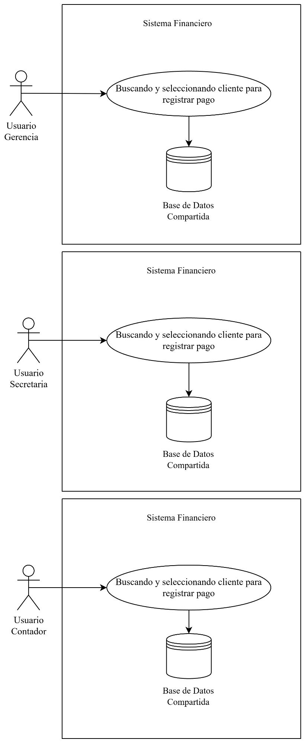

Fuente: Elaborado por el estudiante de acuerdo con el proyecto

Figura 1.2 “Diagrama de Caso de Uso 43”.
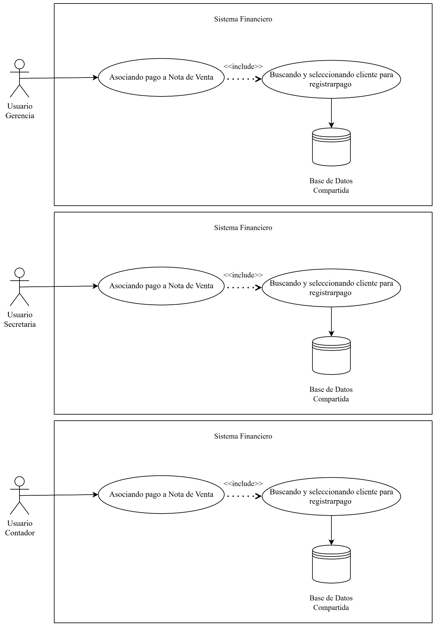

Fuente: Elaborado por el estudiante de acuerdo con el proyecto

Figura 1.3 "Diagrama Caso de Uso 44"

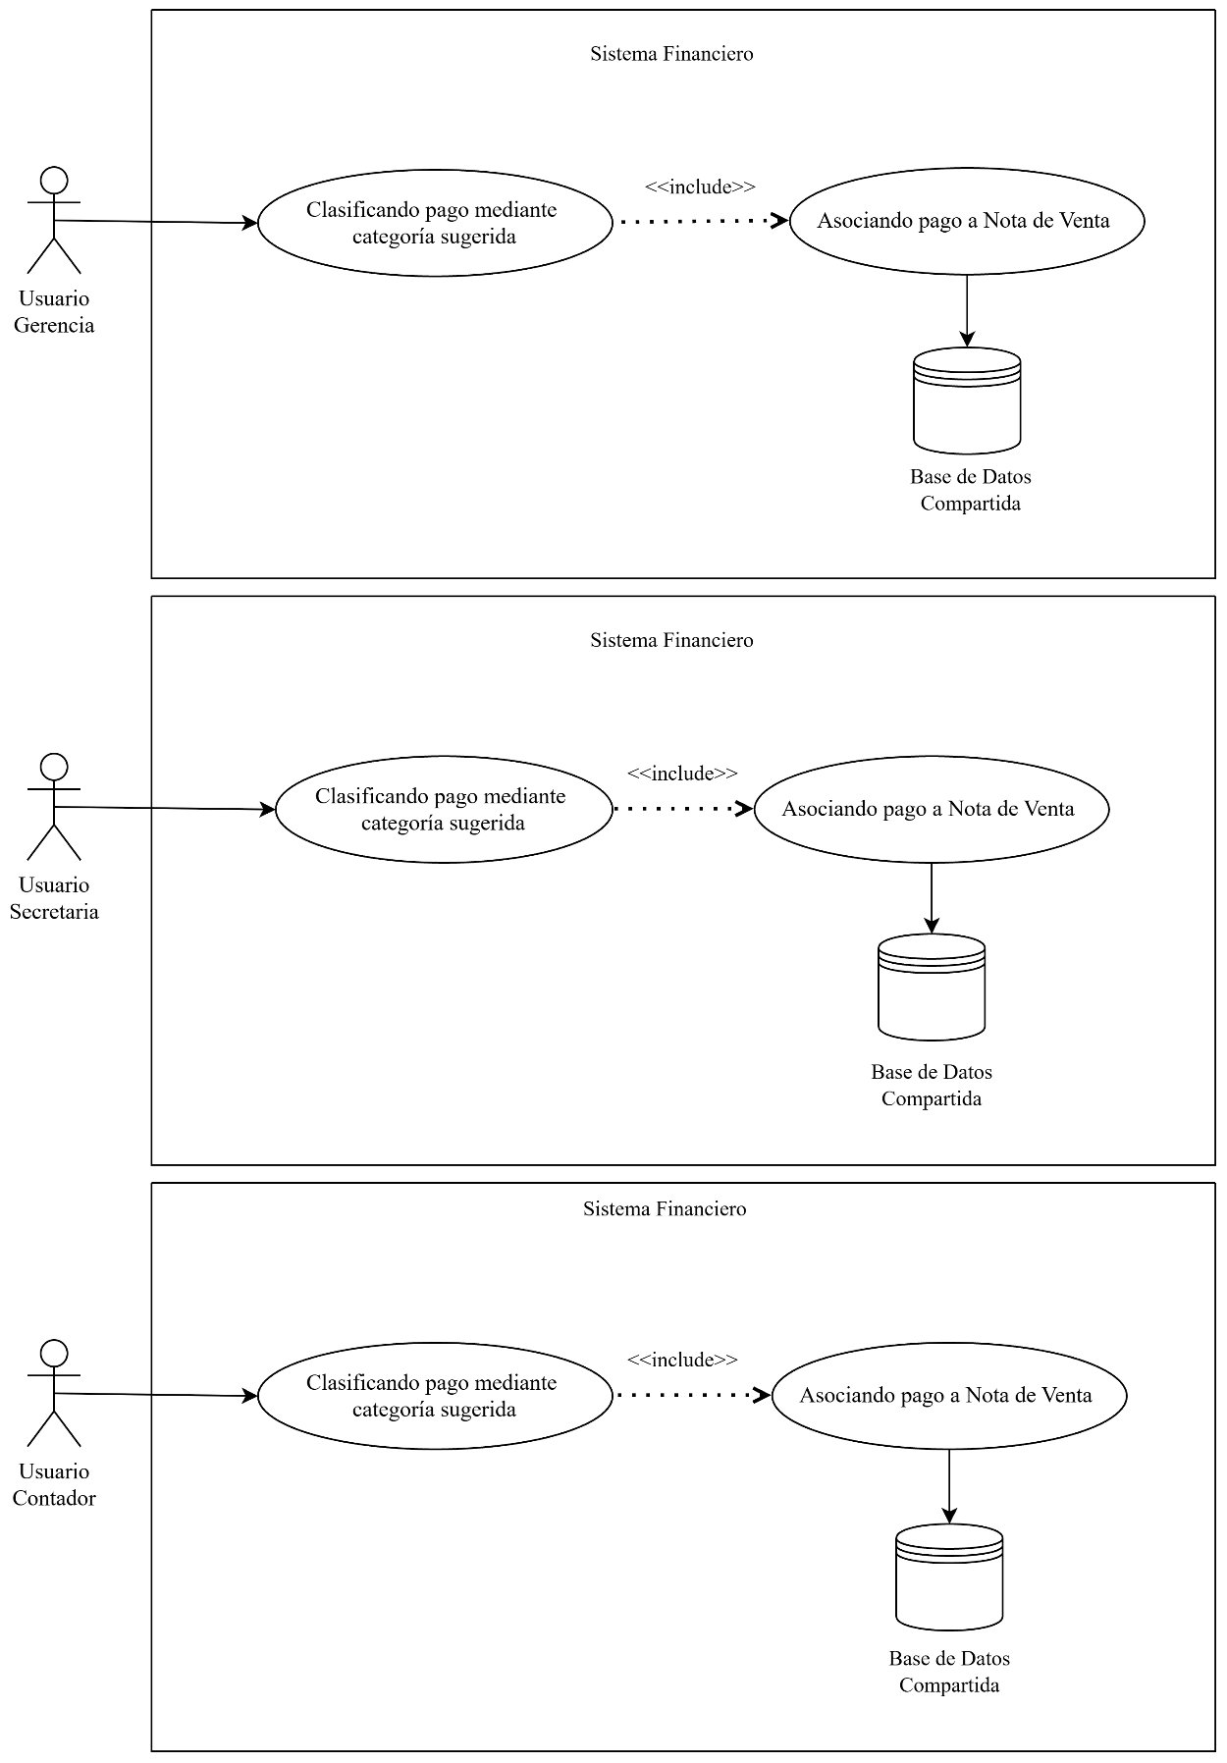
Fuente: Elaborado por el estudiante de acuerdo con el proyecto

Figura 1.4 "Diagrama Caso de Uso 45"

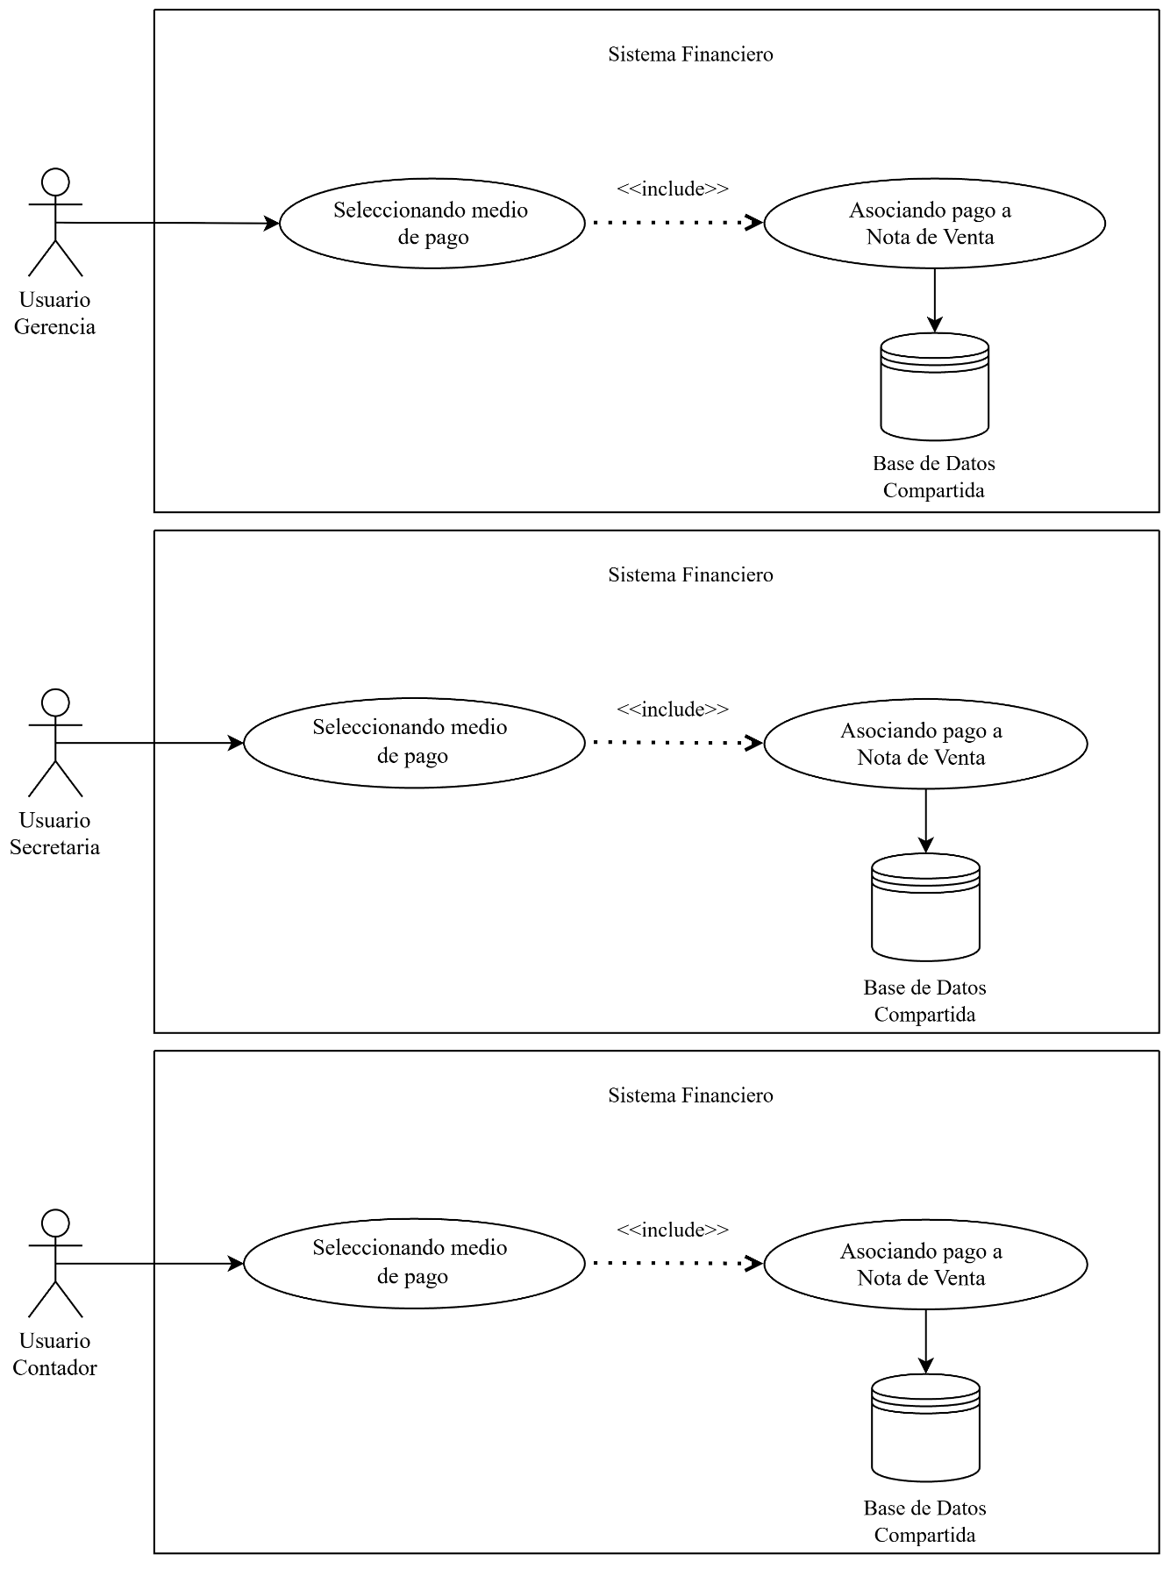
Fuente: Elaborado por el estudiante de acuerdo con el proyecto

Figura 1.5 "Diagrama Caso de Uso 46"
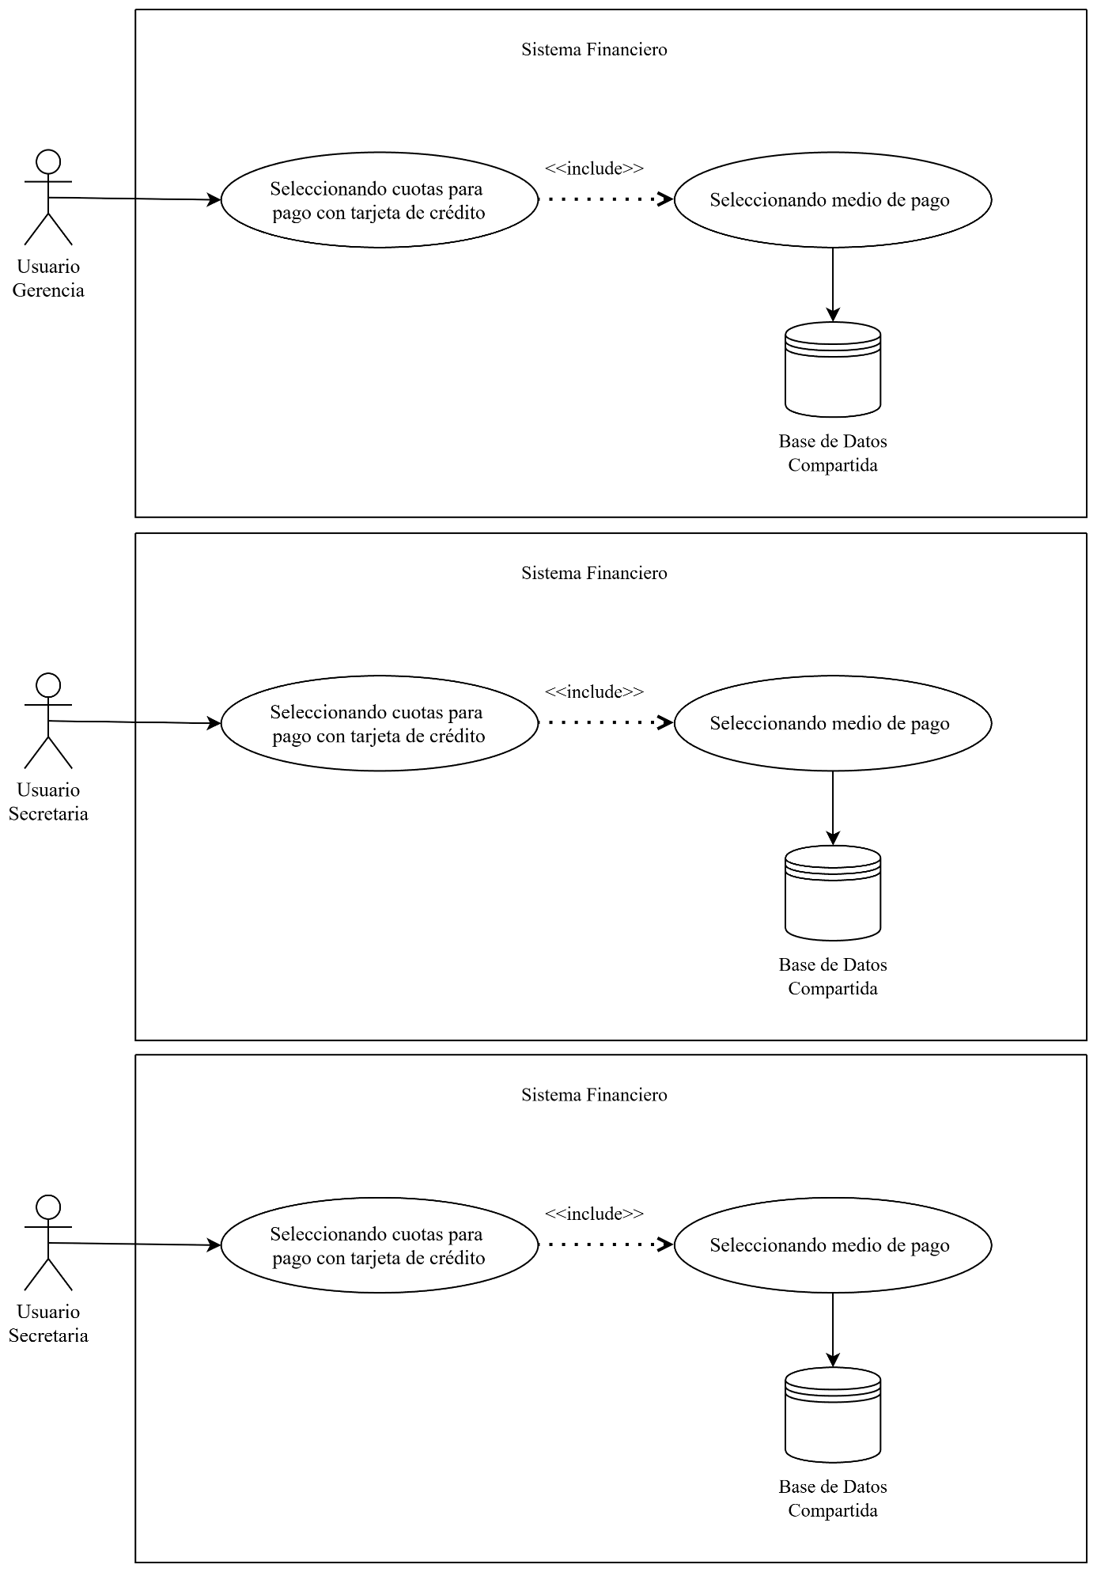

Fuente: Elaborado por el estudiante de acuerdo con el proyecto

Figura 1.6 "Diagrama Caso de Uso 47"
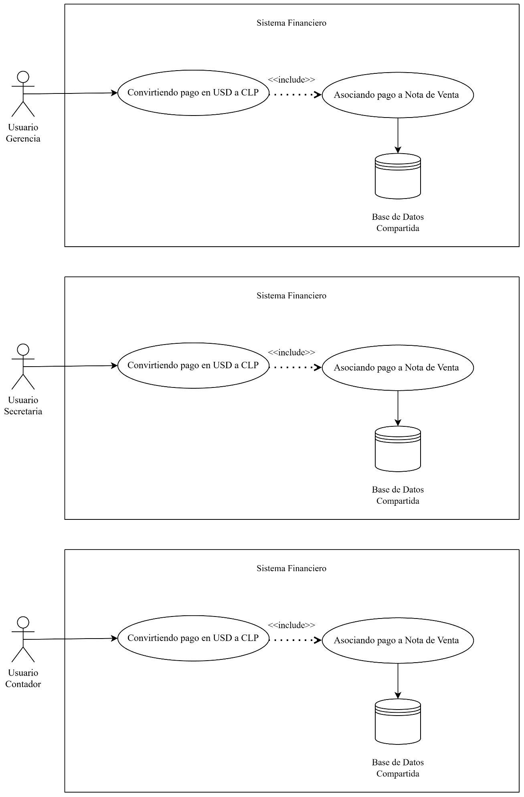

Fuente: Elaborado por el estudiante de acuerdo con el proyecto

Figura 1.7 "Diagrama Caso de Uso 48"
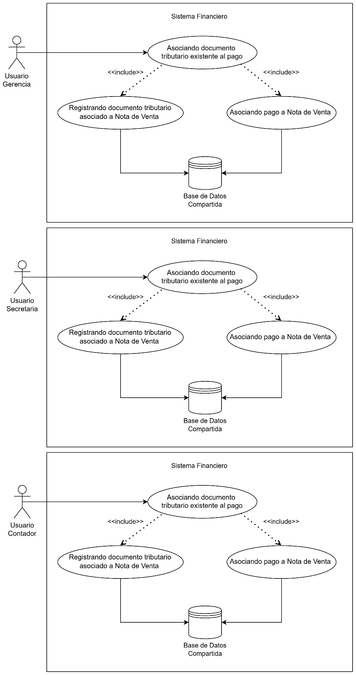

Fuente: Elaborado por el estudiante de acuerdo con el proyecto

Figura 1.8 "Diagrama Caso de Uso 49"
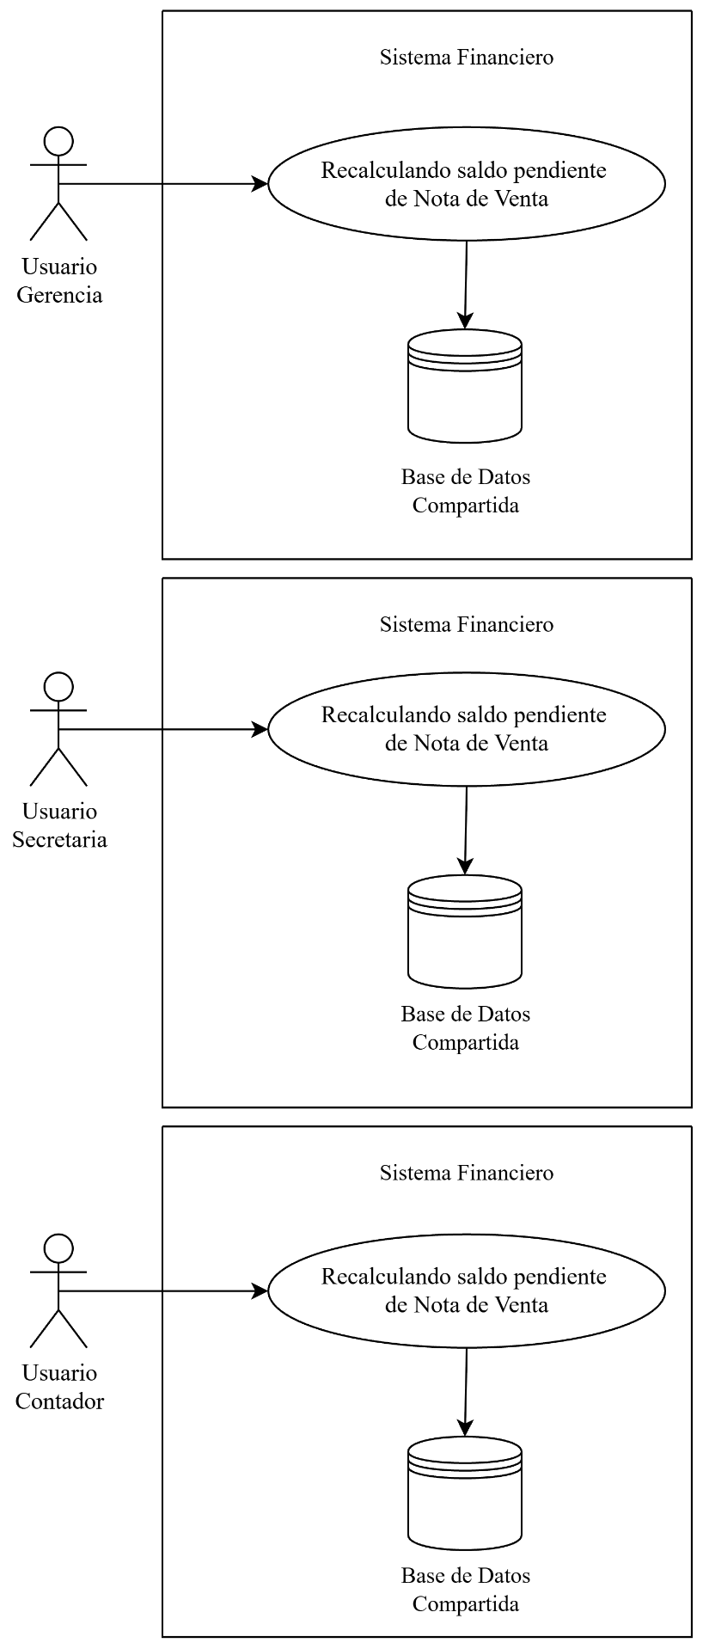

Fuente: Elaborado por el estudiante de acuerdo con el proyecto

Figura 1.9 "Diagrama Caso de Uso 50"
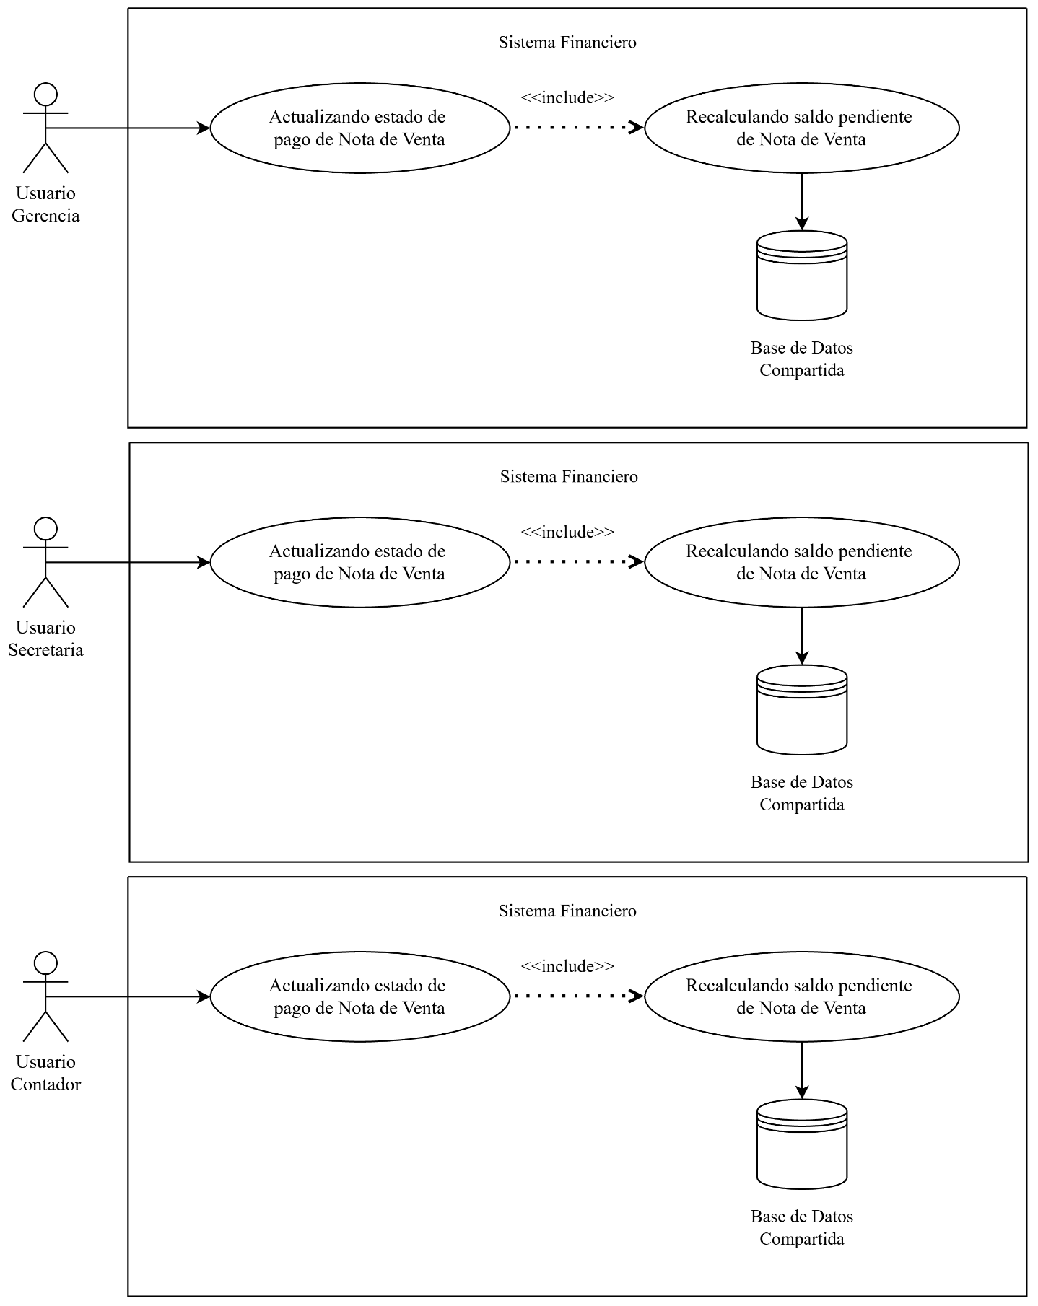

Fuente: Elaborado por el estudiante de acuerdo con el proyecto

Figura 1.10 "Diagrama Caso de Uso 51"
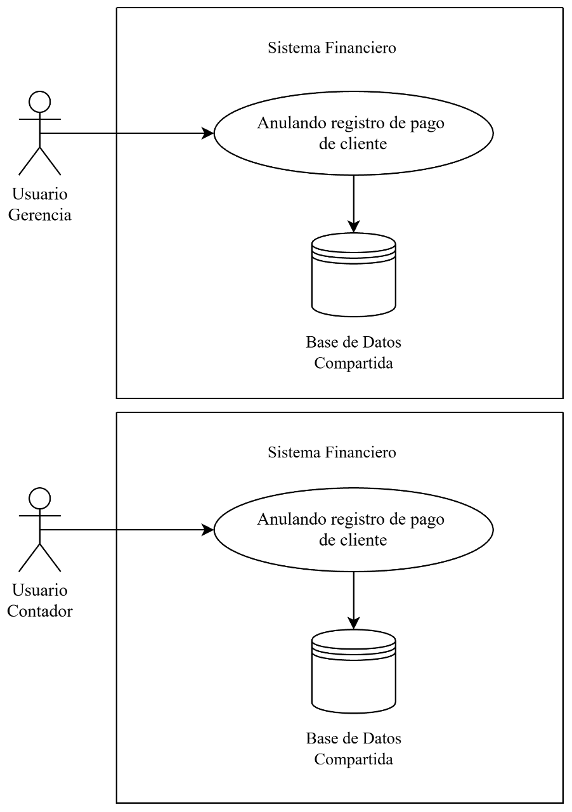
Fuente: Elaborado por el estudiante de acuerdo con el proyecto

Figura 1.11 "Diagrama Caso de Uso 52"
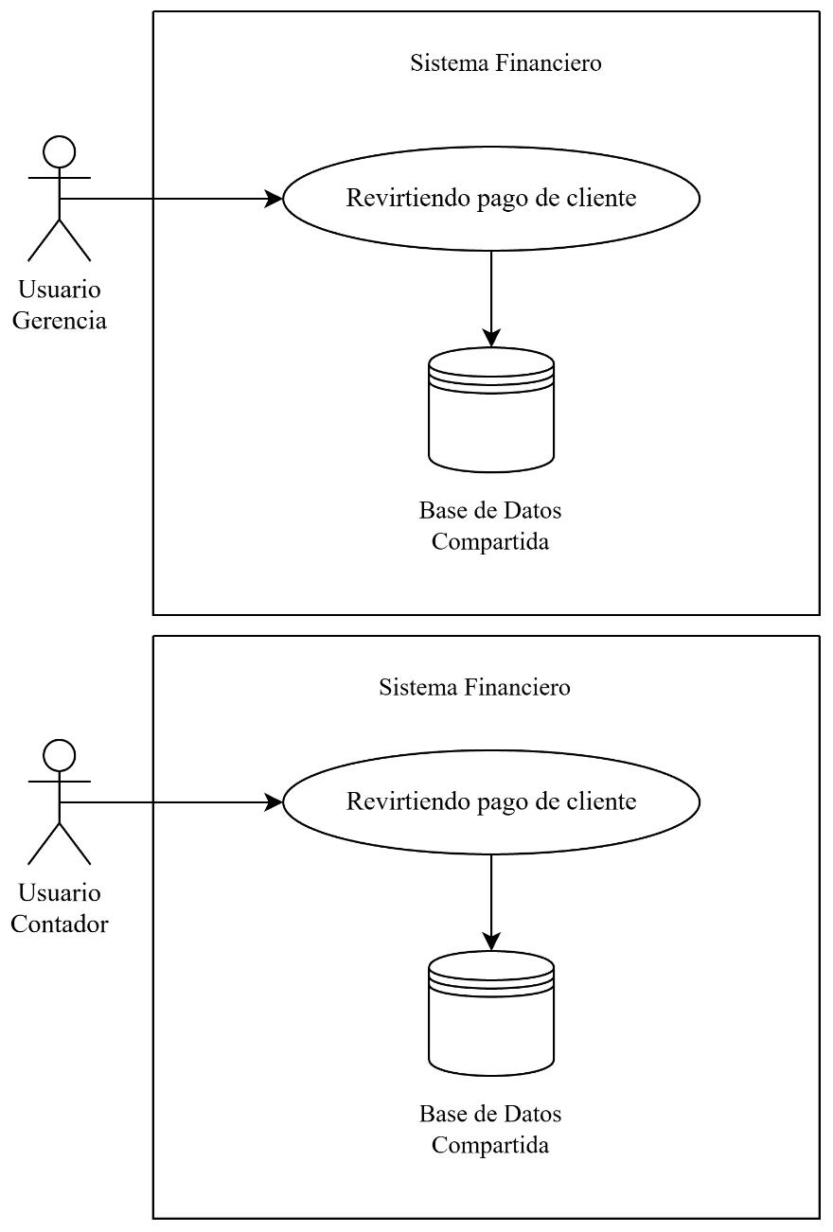
Fuente: Elaborado por el estudiante de acuerdo con el proyecto

Figura 1.12 "Diagrama Caso de Uso 53"

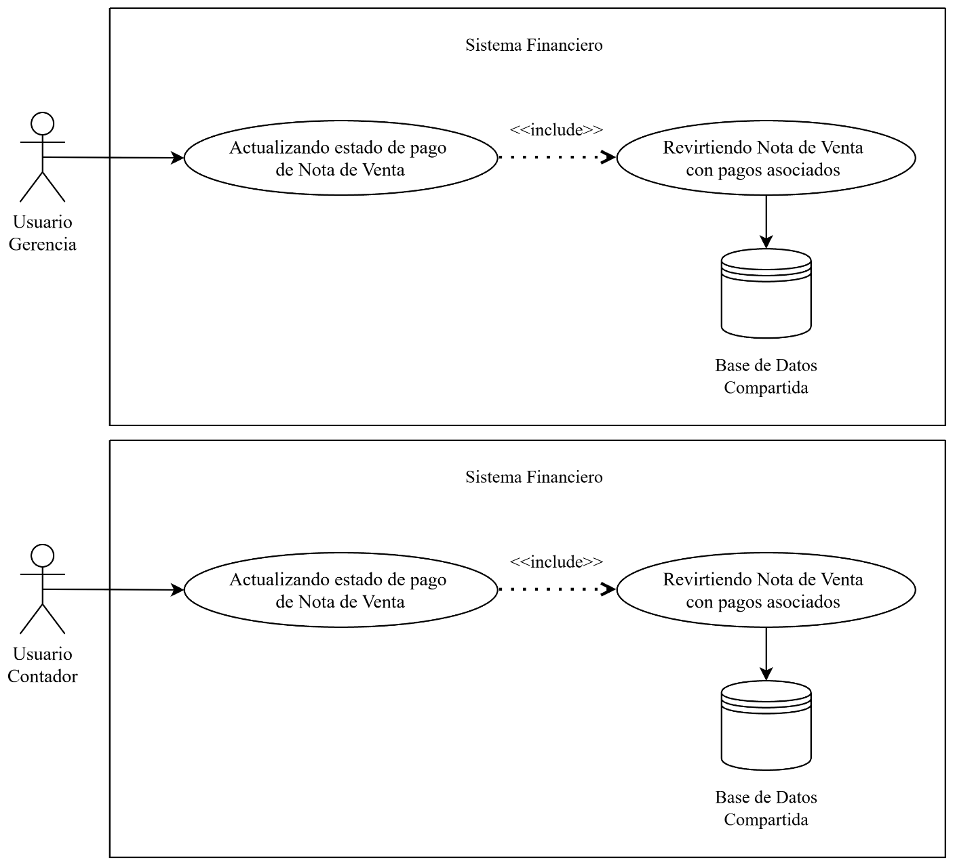 Fuente: Elaborado por el estudiante de acuerdo con el proyecto

Figura 1.13 "Diagrama Caso de Uso 54"

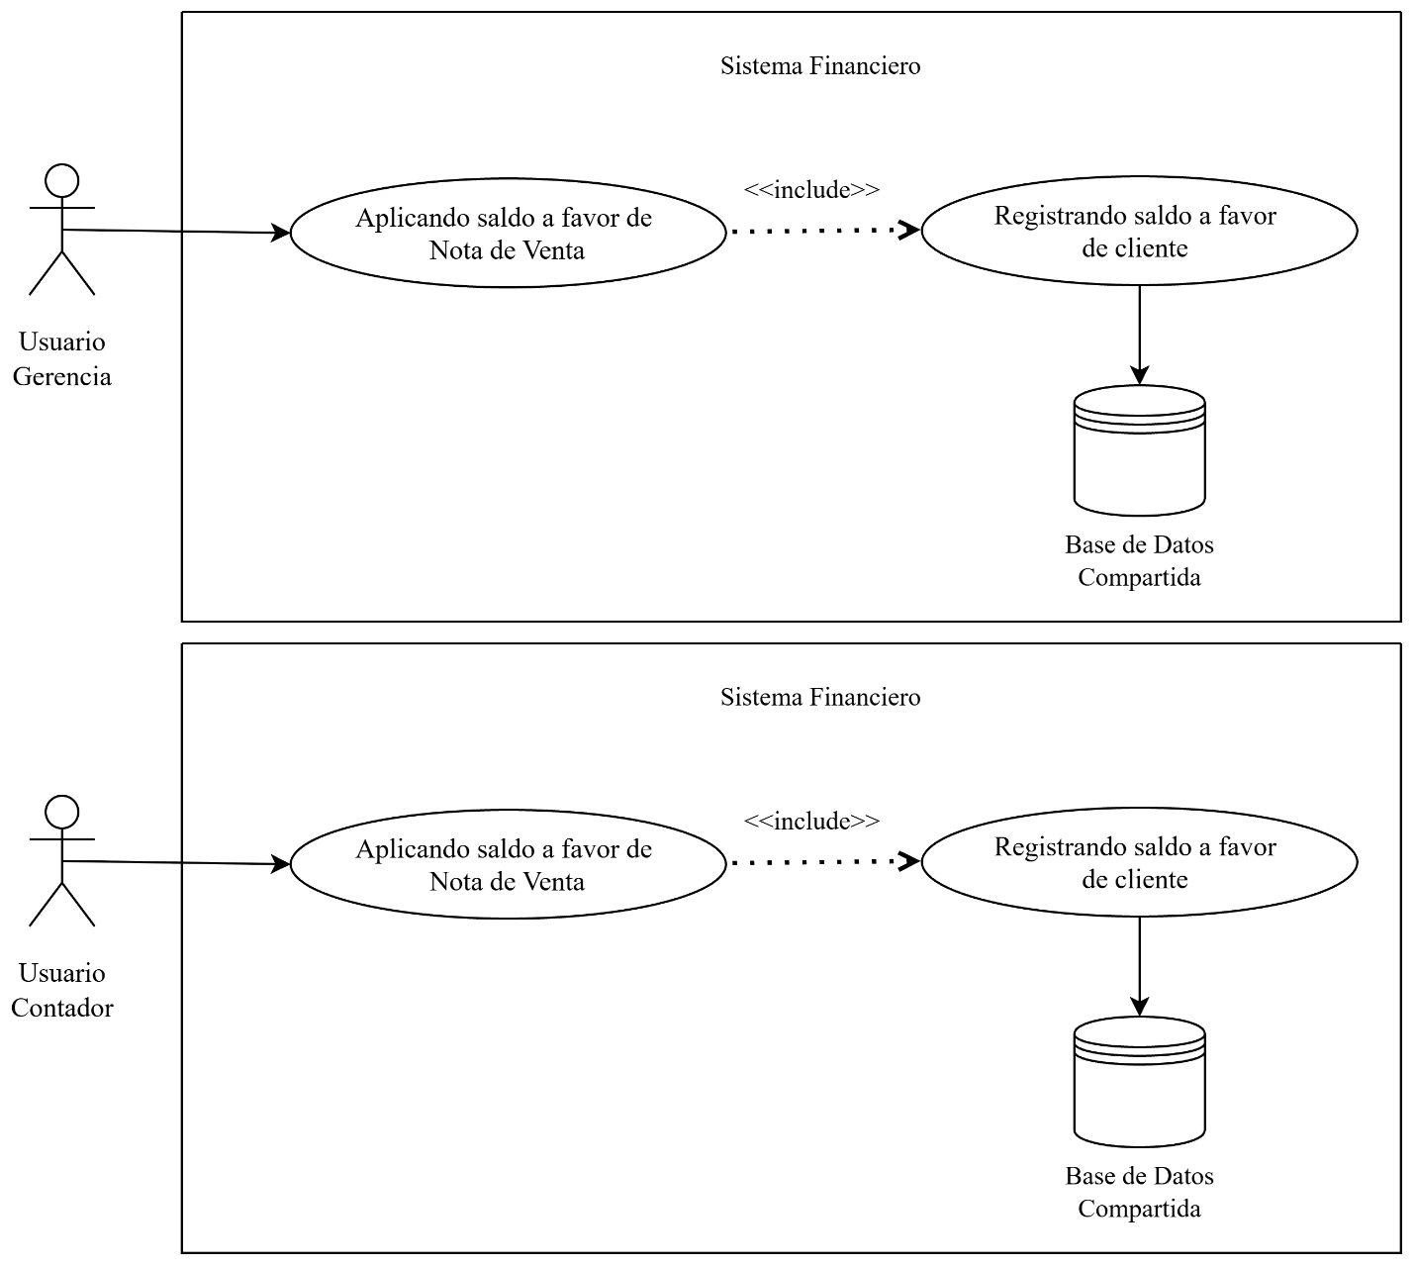 Fuente: Elaborado por el estudiante de acuerdo con el proyecto

Figura 1.14 "Diagrama Caso de Uso 55"
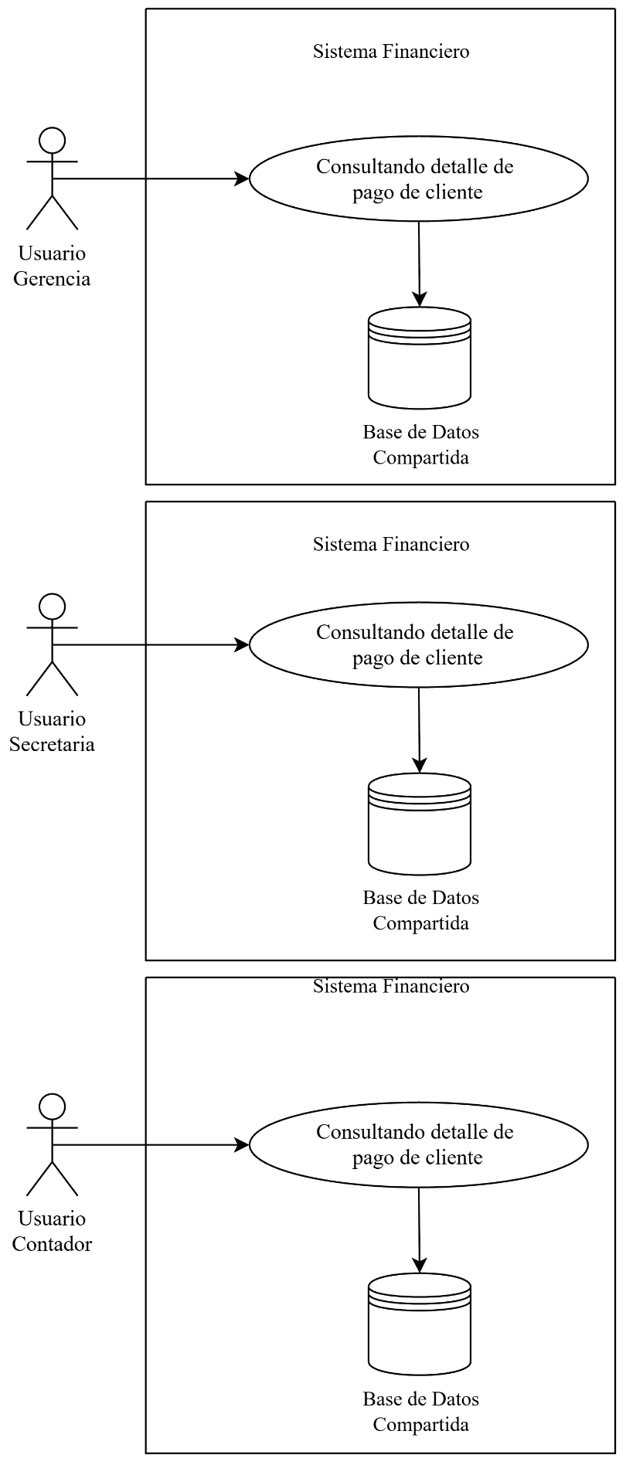

Fuente: Elaborado por el estudiante de acuerdo con el proyecto

Figura 1.15 "Diagrama Caso de Uso 56"
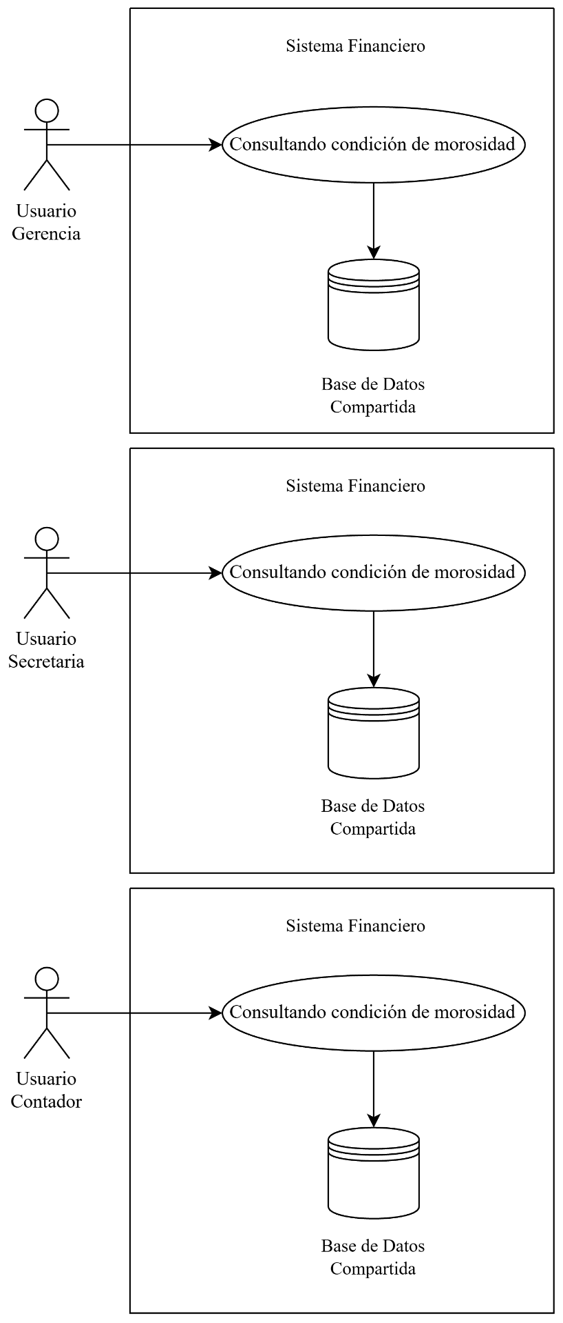
Fuente: Elaborado por el estudiante de acuerdo con el proyecto

Figura 1.16 "Diagrama Caso de Uso 57"
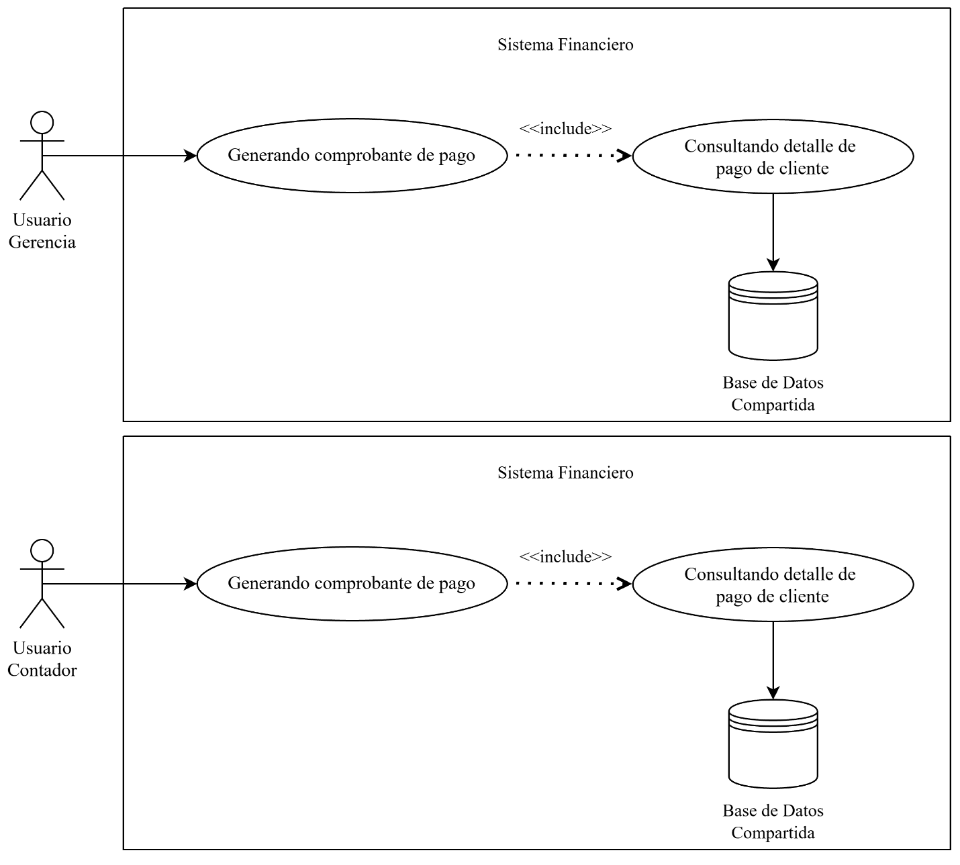
Fuente: Elaborado por el estudiante de acuerdo con el proyecto

Figura 1.17 "Diagrama Caso de Uso 58"
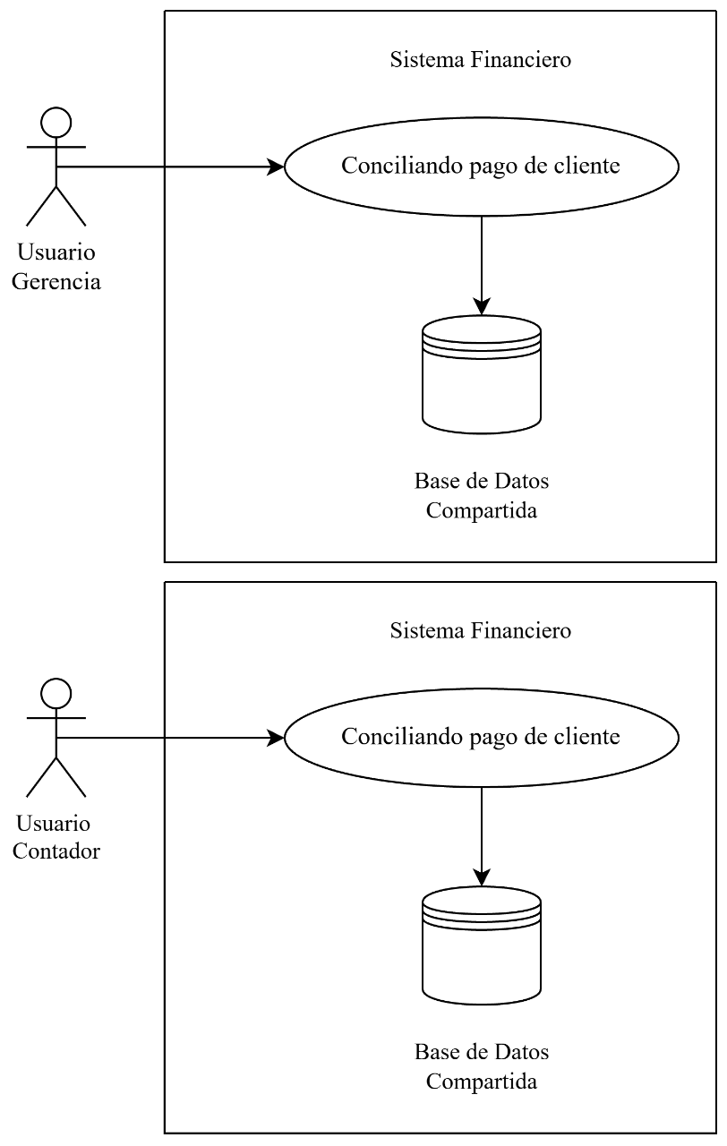
Fuente: Elaborado por el estudiante de acuerdo con el proyecto

Modulo 4: Usuarios, Seguridad y Permisos

Figura 1.18 "Diagrama Caso de Uso 59"
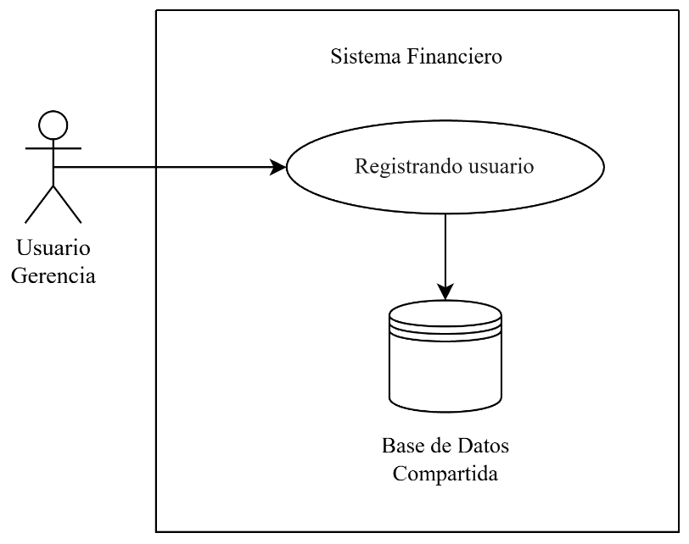
Fuente: Elaborado por el estudiante de acuerdo con el proyecto

Figura 1.19 "Diagrama Caso de Uso 60"
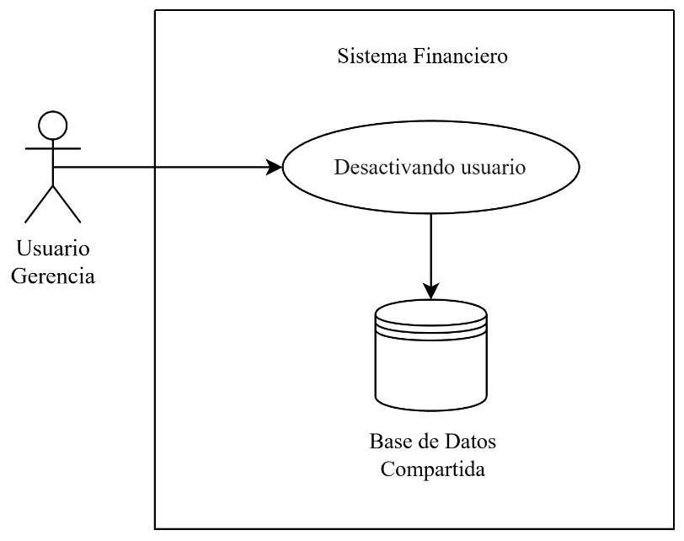
Fuente: Elaborado por el estudiante de acuerdo con el proyecto

Figura 1.20 "Diagrama Caso de Uso 61"
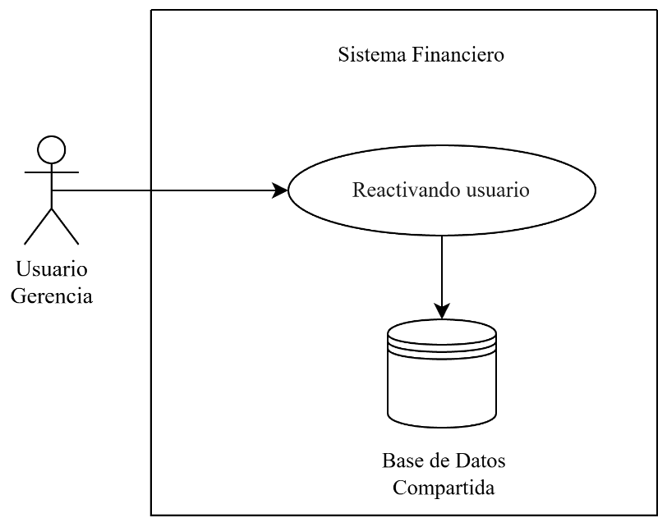
Fuente: Elaborado por el estudiante de acuerdo con el proyecto

Figura 1.21 "Diagrama Caso de Uso 62"
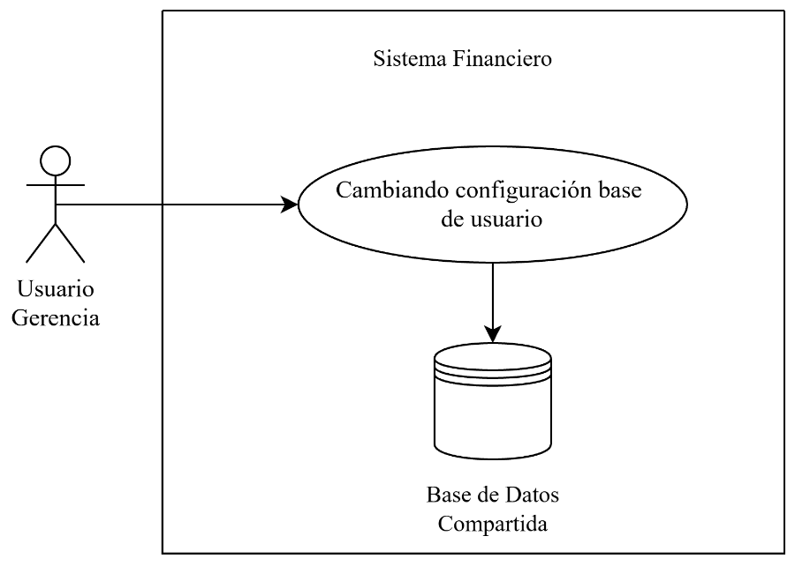
Fuente: Elaborado por el estudiante de acuerdo con el proyecto

Figura 1.22 "Diagrama Caso de Uso 63"
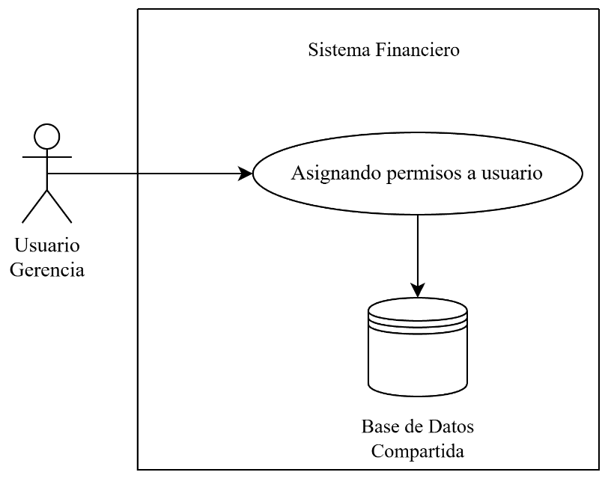
Fuente: Elaborado por el estudiante de acuerdo con el proyecto

Figura 1.23 "Diagrama Caso de Uso 64"
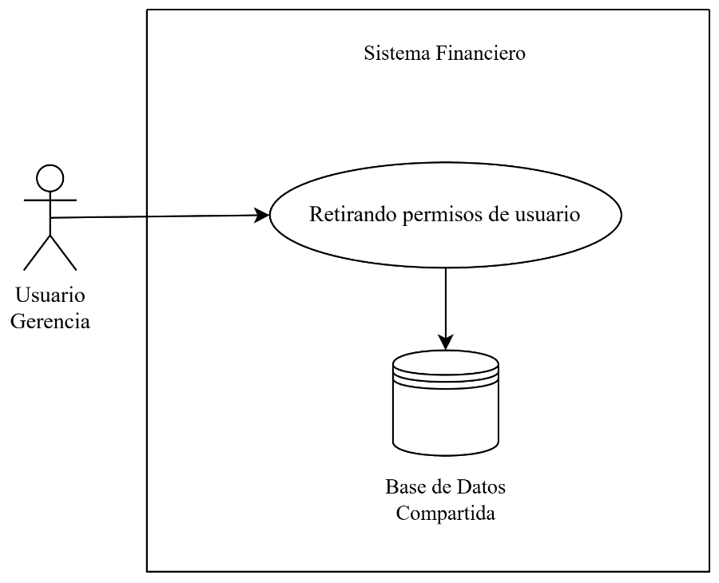
Fuente: Elaborado por el estudiante de acuerdo con el proyecto

Figura 1.24 "Diagrama Caso de Uso 65"
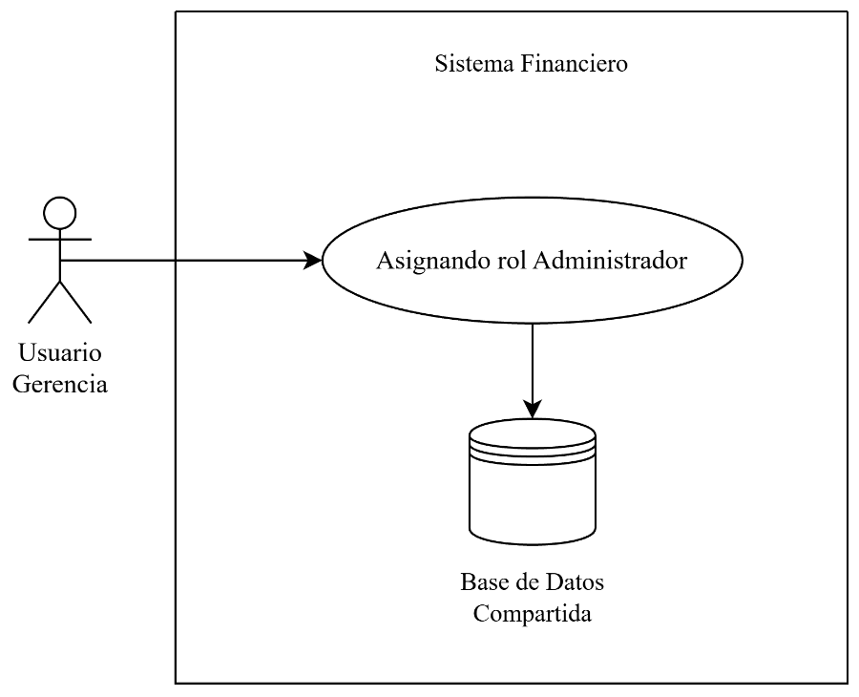
Fuente: Elaborado por el estudiante de acuerdo con el proyecto

Figura 1.25 "Diagrama Caso de Uso 66"
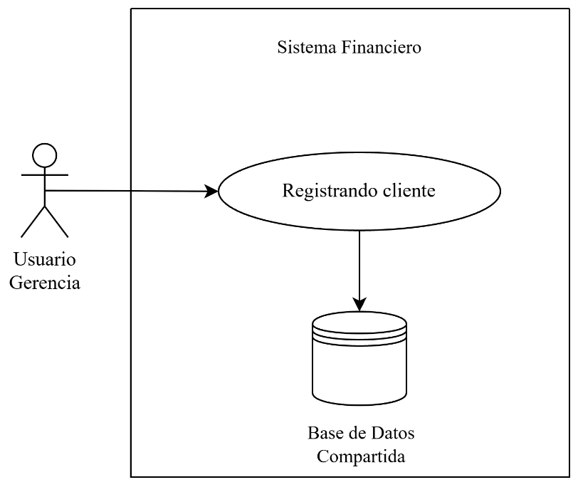

Fuente: Elaborado por el estudiante de acuerdo con el proyecto

Figura 1.26 "Diagrama Caso de Uso 67"
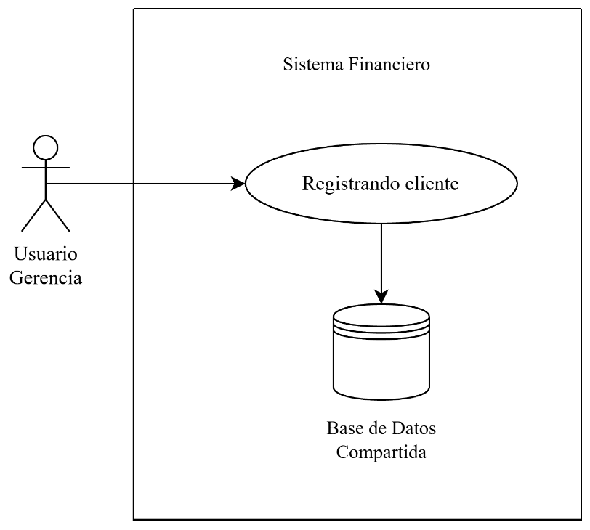
Fuente: Elaborado por el estudiante de acuerdo con el proyecto

Figura 1.27 "Diagrama Caso de Uso 68"
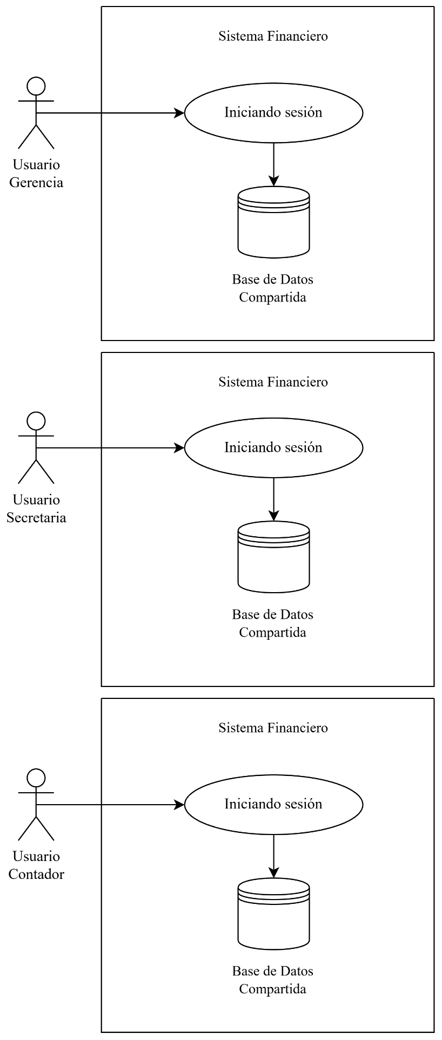
Fuente: Elaborado por el estudiante de acuerdo con el proyecto

Figura 1.28 "Diagrama Caso de Uso 69"
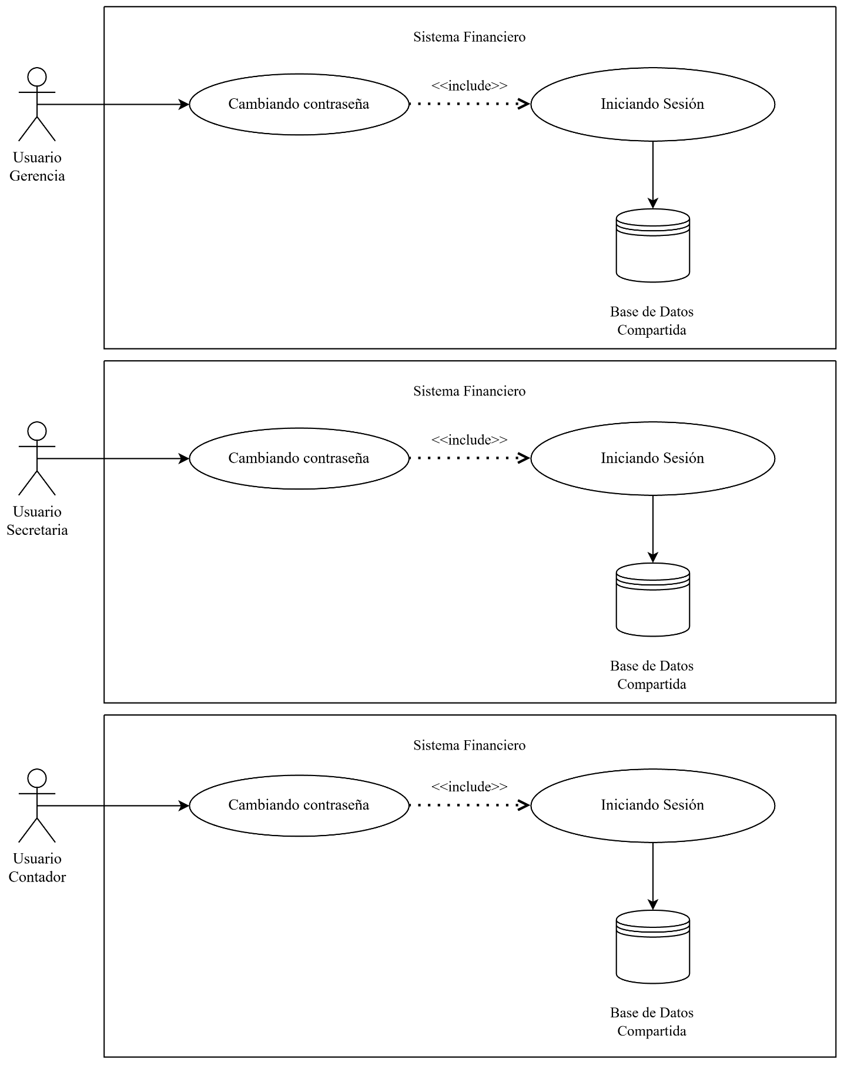
Fuente: Elaborado por el estudiante de acuerdo con el proyecto

Figura 1.29 "Diagrama Caso de Uso 70"
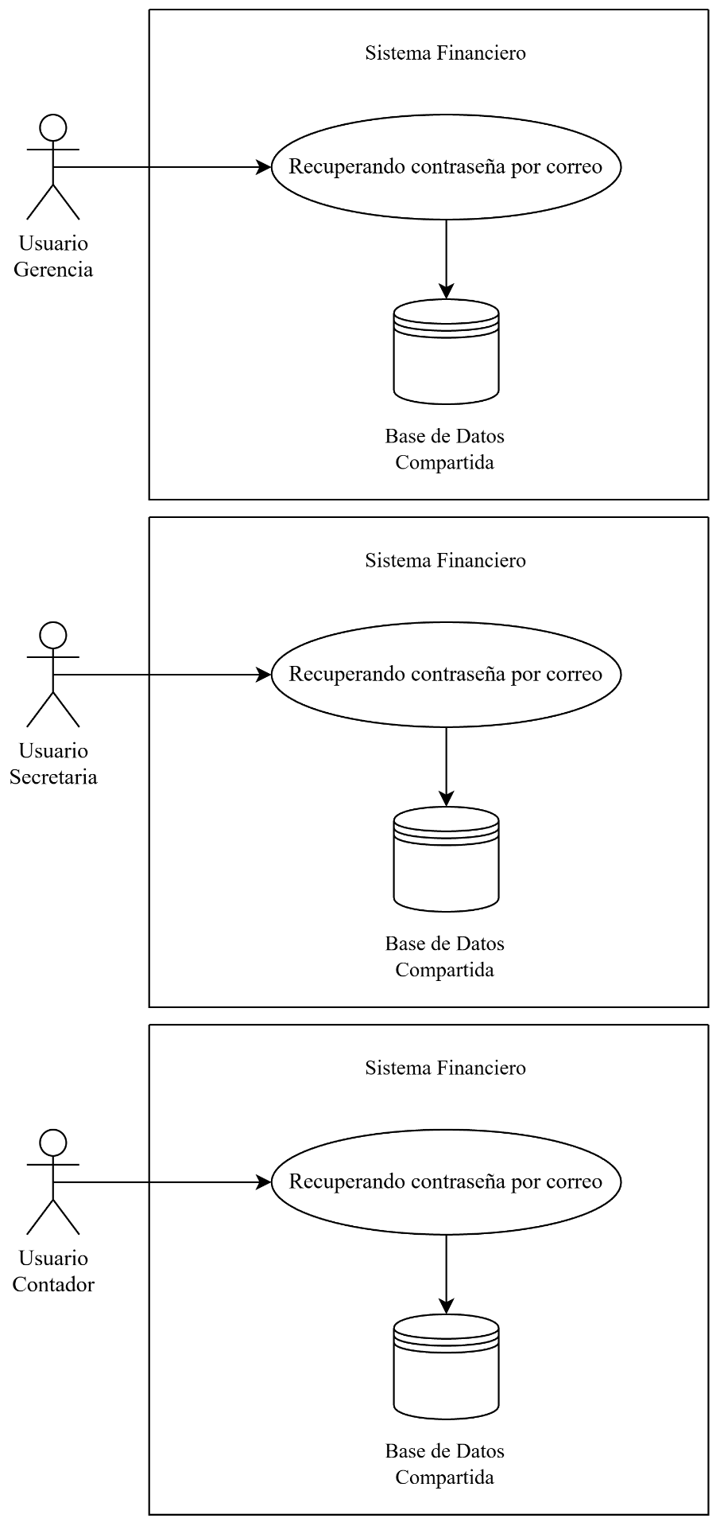
Fuente: Elaborado por el estudiante de acuerdo con el proyecto

Figura 1.30 "Diagrama Caso de Uso 71"
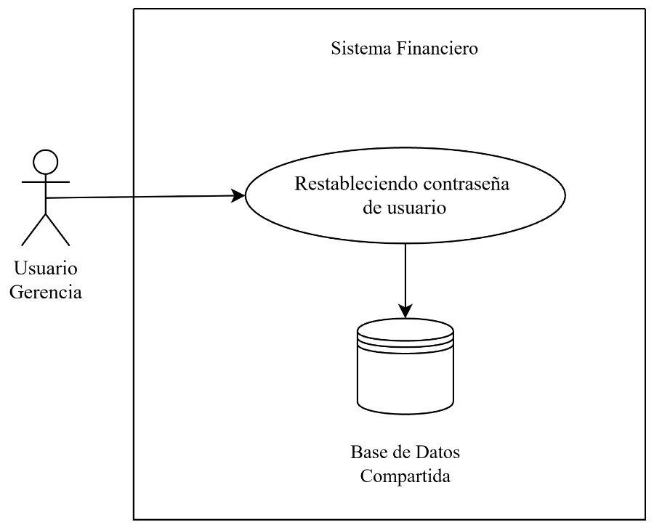
Fuente: Elaborado por el estudiante de acuerdo con el proyecto

Figura 1.31 "Diagrama Caso de Uso 72"
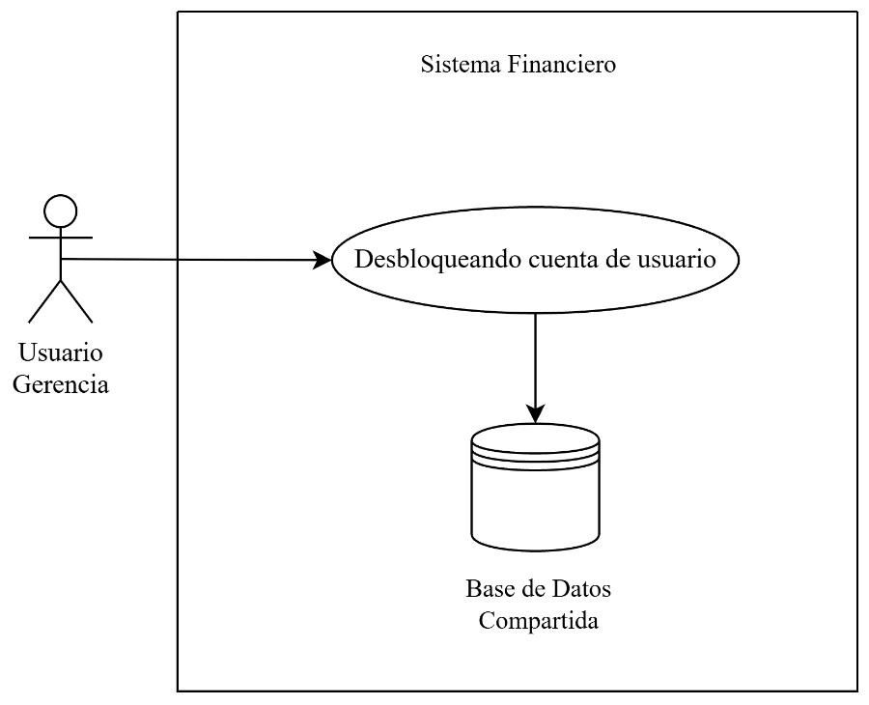
Fuente: Elaborado por el estudiante de acuerdo con el proyecto

Figura 1.32 "Diagrama Caso de Uso 73"
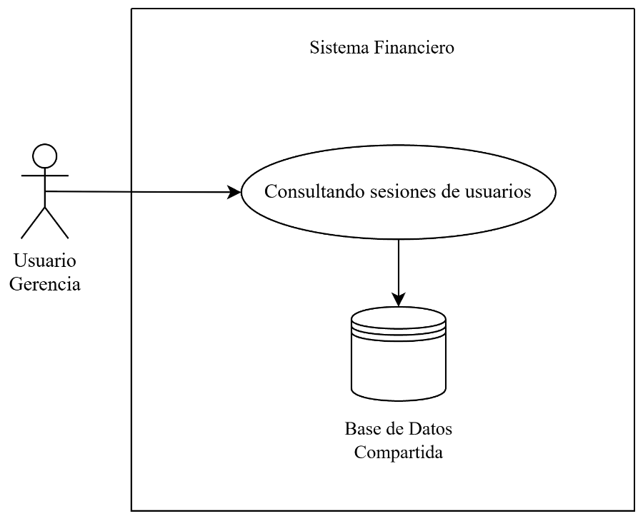
Fuente: Elaborado por el estudiante de acuerdo con el proyecto

Figura 1.33 "Diagrama Caso de Uso 74"
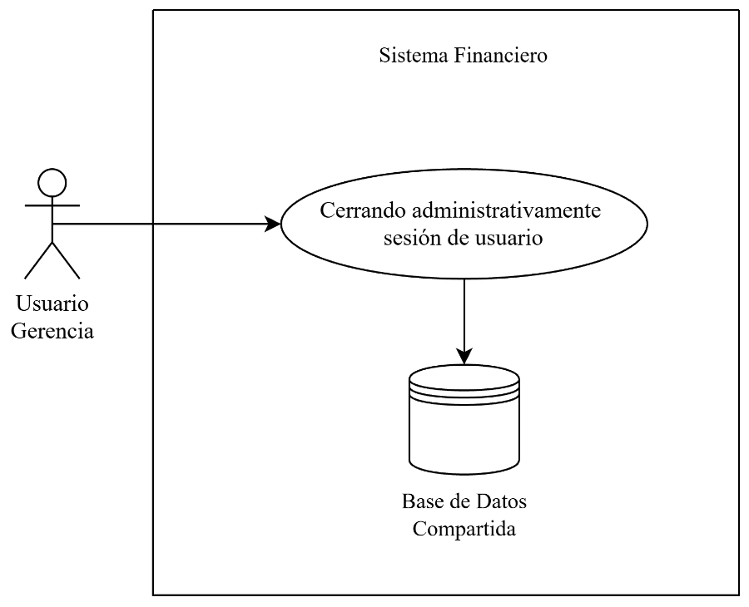
Fuente: Elaborado por el estudiante de acuerdo con el proyecto

Modulo 5: Proveedores y Egresos

Figura 1.34 "Diagrama Caso de Uso 75"
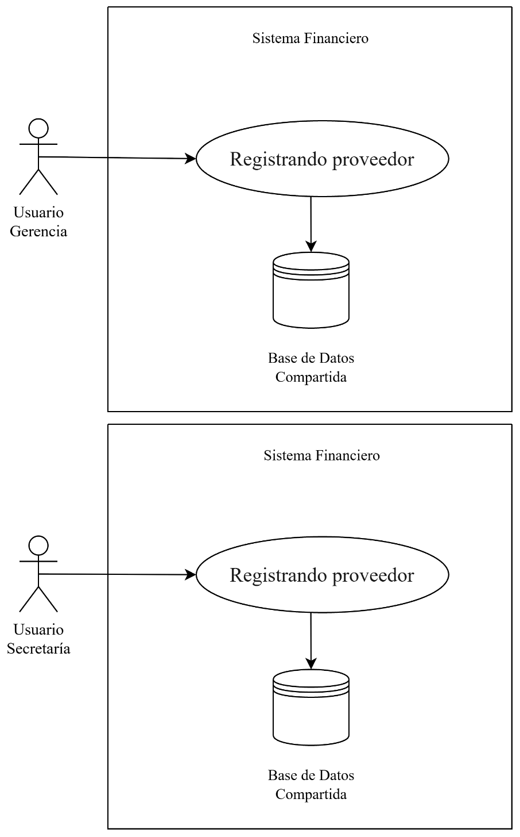
Fuente: Elaborado por el estudiante de acuerdo con el proyecto

Figura 1.35 "Diagrama Caso de Uso 76"
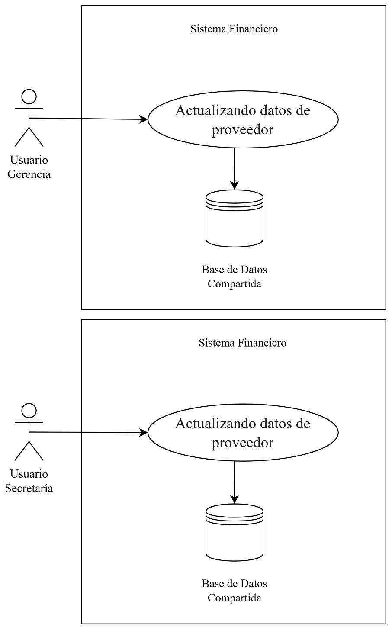
Fuente: Elaborado por el estudiante de acuerdo con el proyecto

Figura 1.36 "Diagrama Caso de Uso 77"
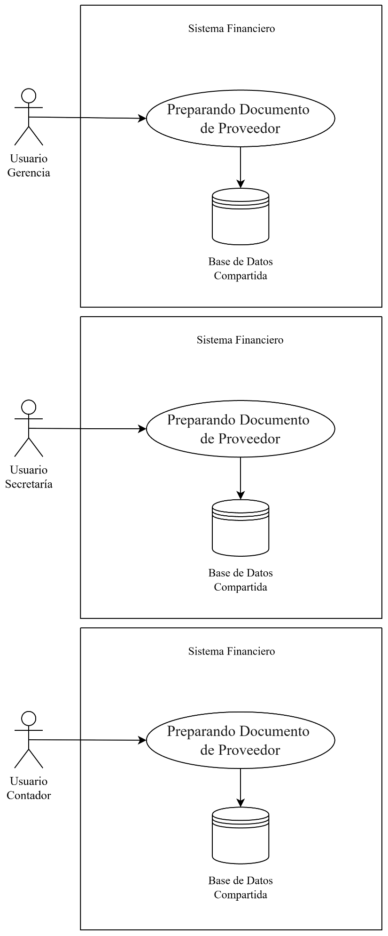
Fuente: Elaborado por el estudiante de acuerdo con el proyecto

Figura 1.37 "Diagrama Caso de Uso 78"
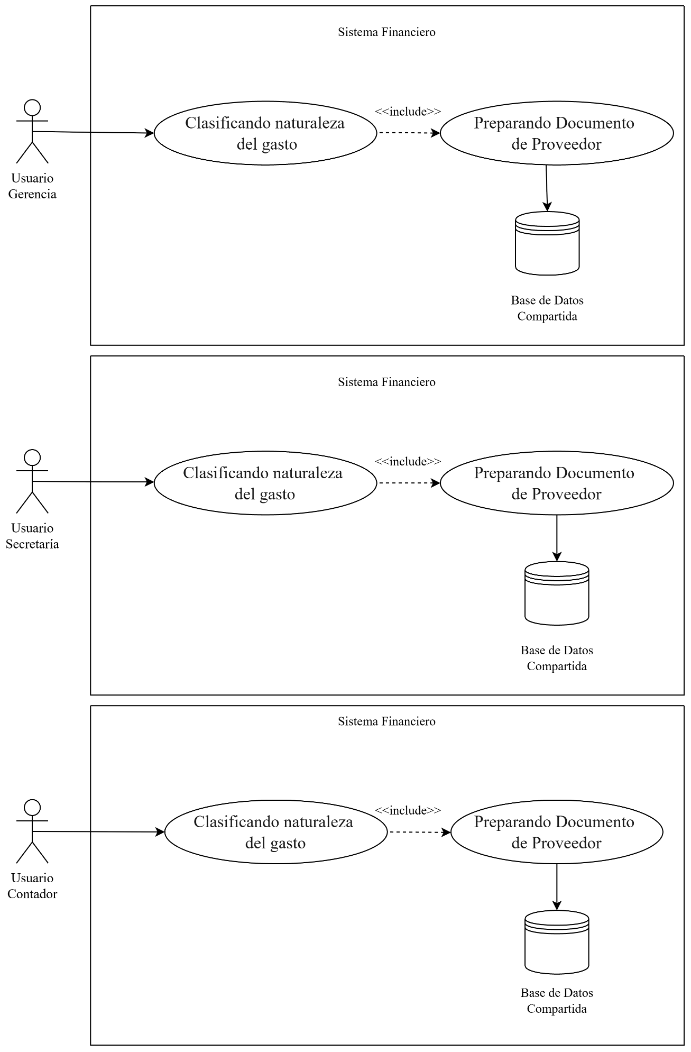
Fuente: Elaborado por el estudiante de acuerdo con el proyecto

Figura 1.38 "Diagrama Caso de Uso 79"
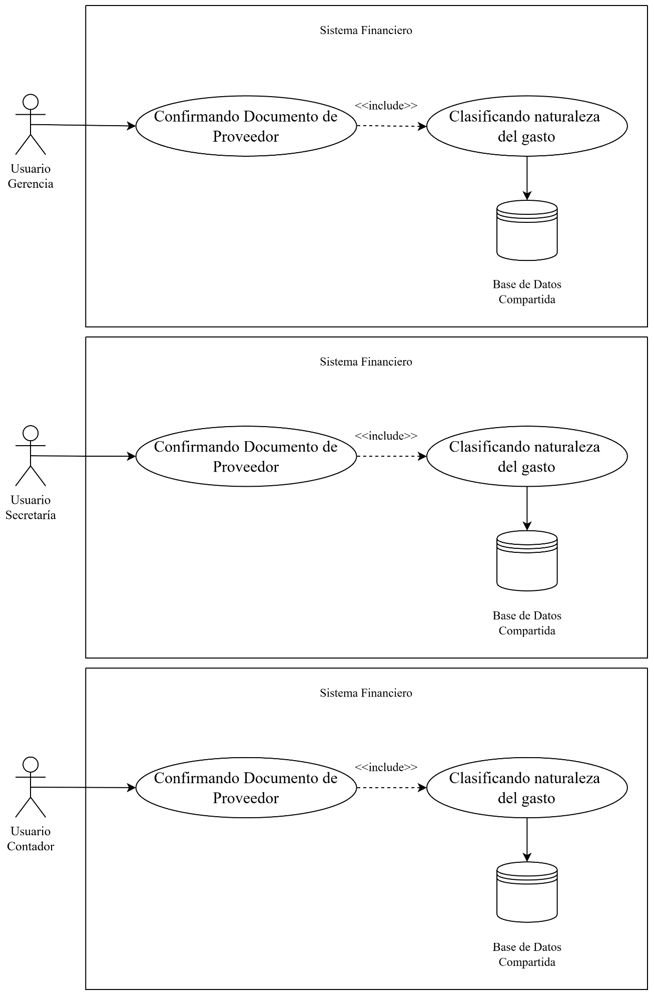

Fuente: Elaborado por el estudiante de acuerdo con el proyecto

Figura 1.39 "Diagrama Caso de Uso 80"
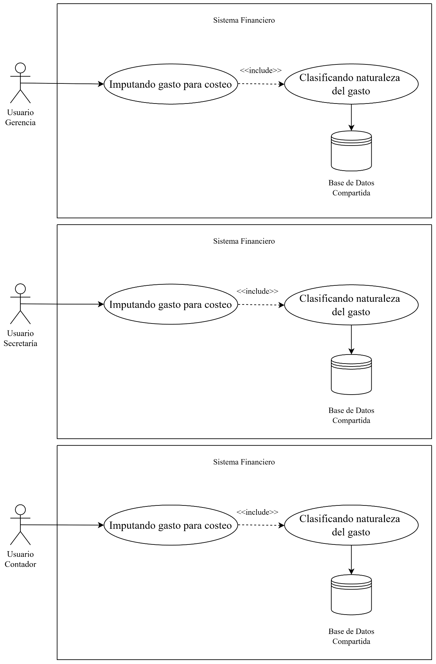
Fuente: Elaborado por el estudiante de acuerdo con el proyecto

Figura 1.40 "Diagrama Caso de Uso 81"
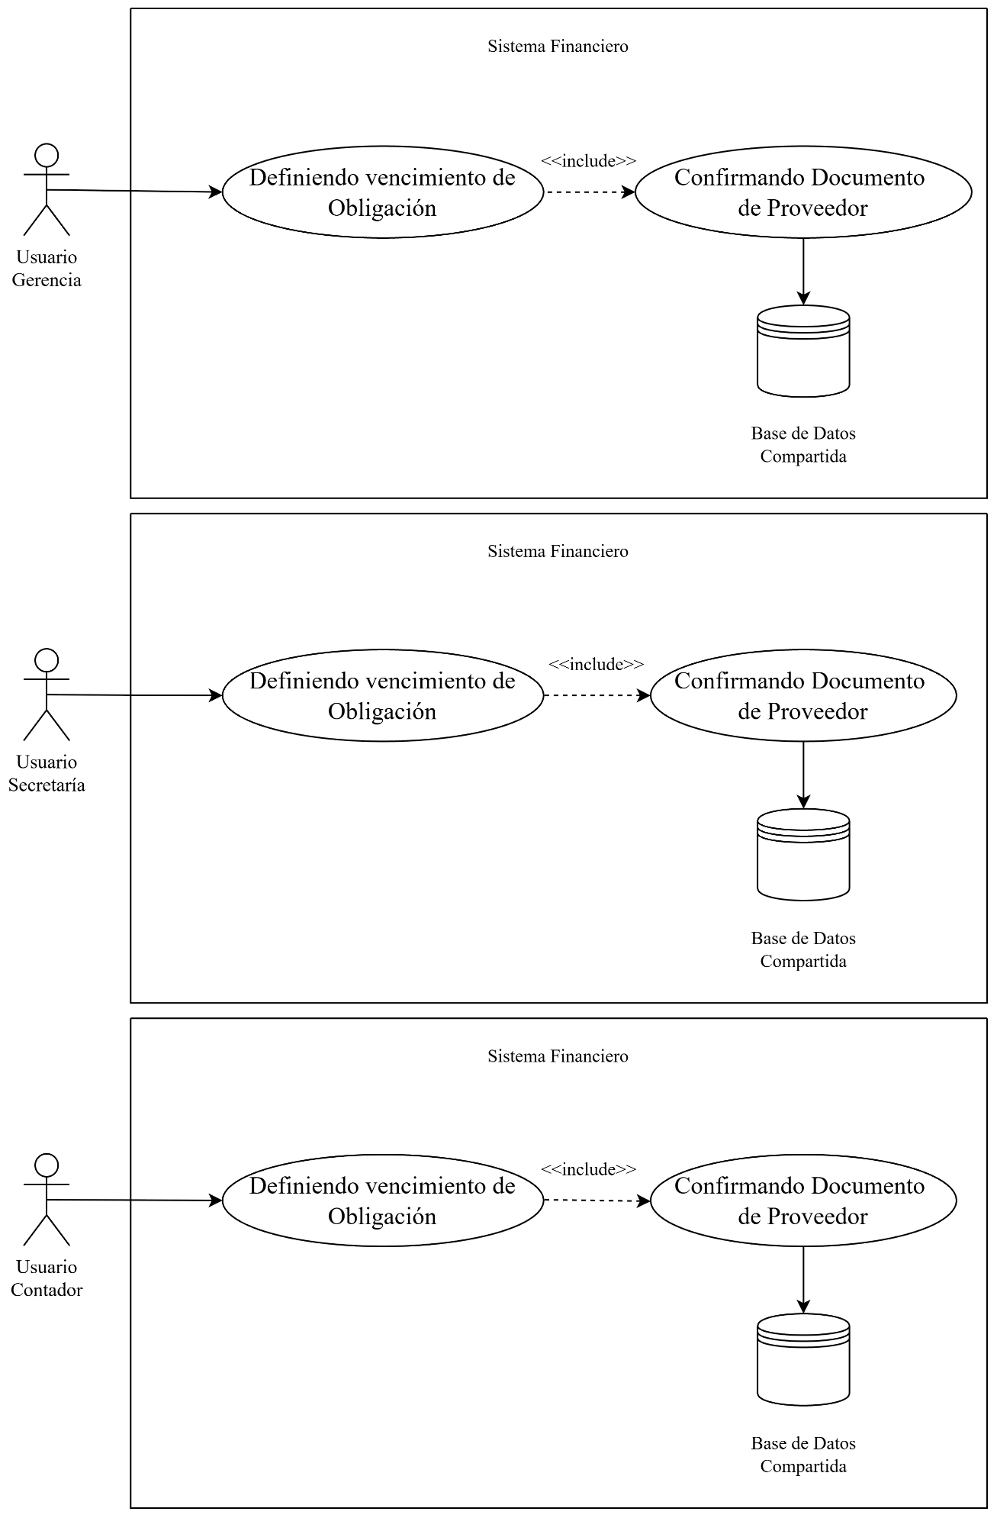
Fuente: Elaborado por el estudiante de acuerdo con el proyecto

Figura 1.41 "Diagrama Caso de Uso 82"
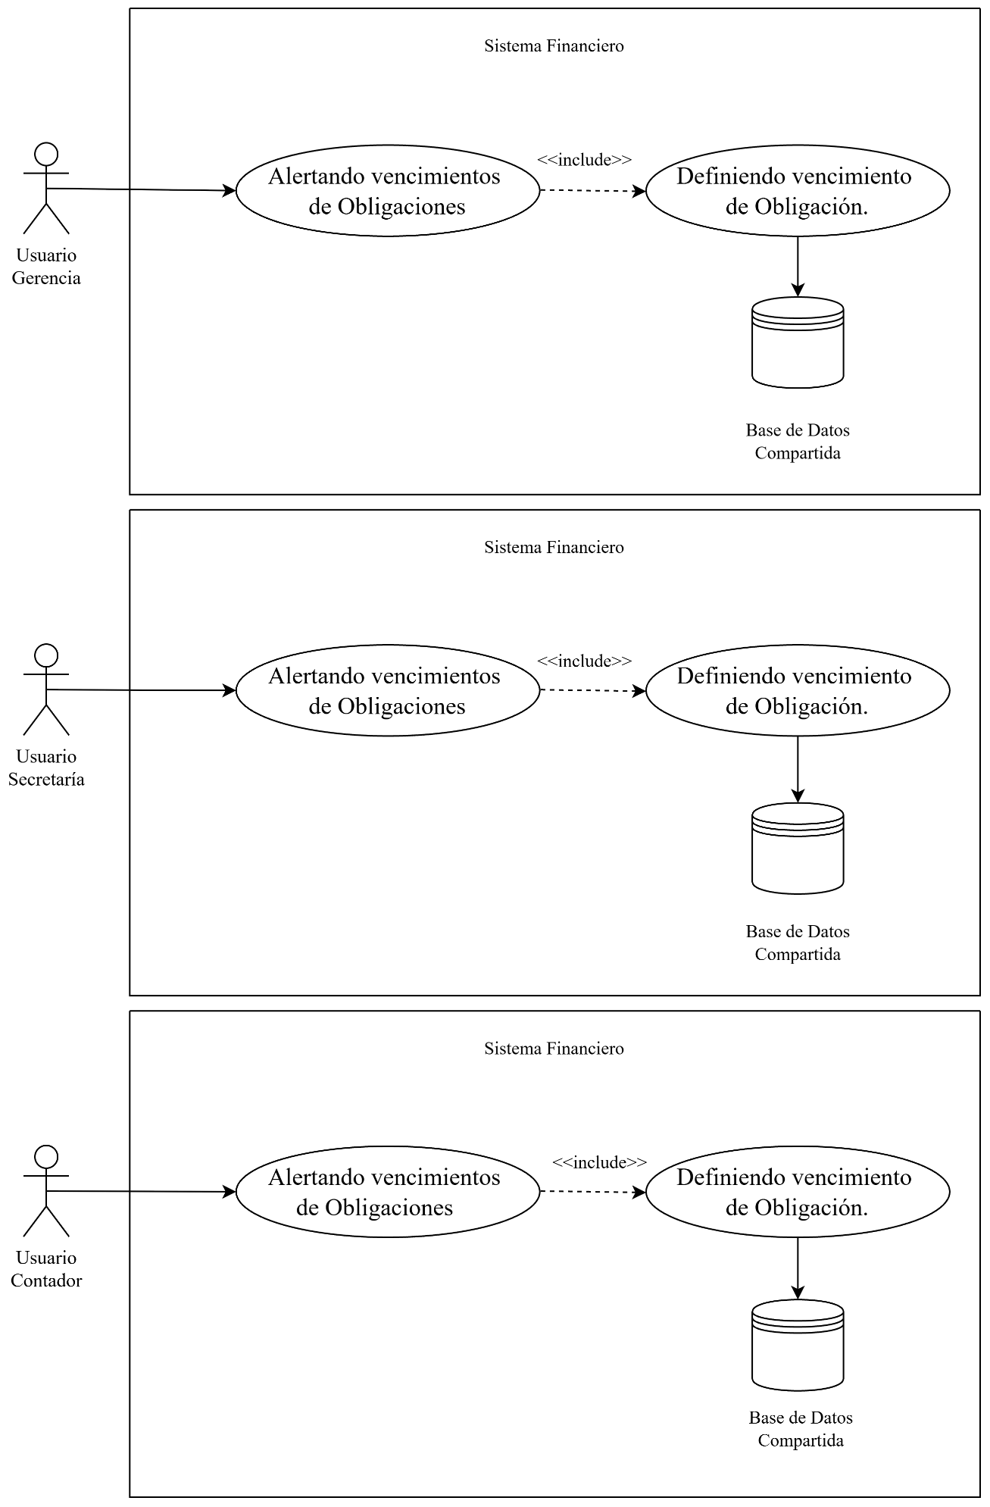
Fuente: Elaborado por el estudiante de acuerdo con el proyecto

Figura 1.42 "Diagrama Caso de Uso 83"
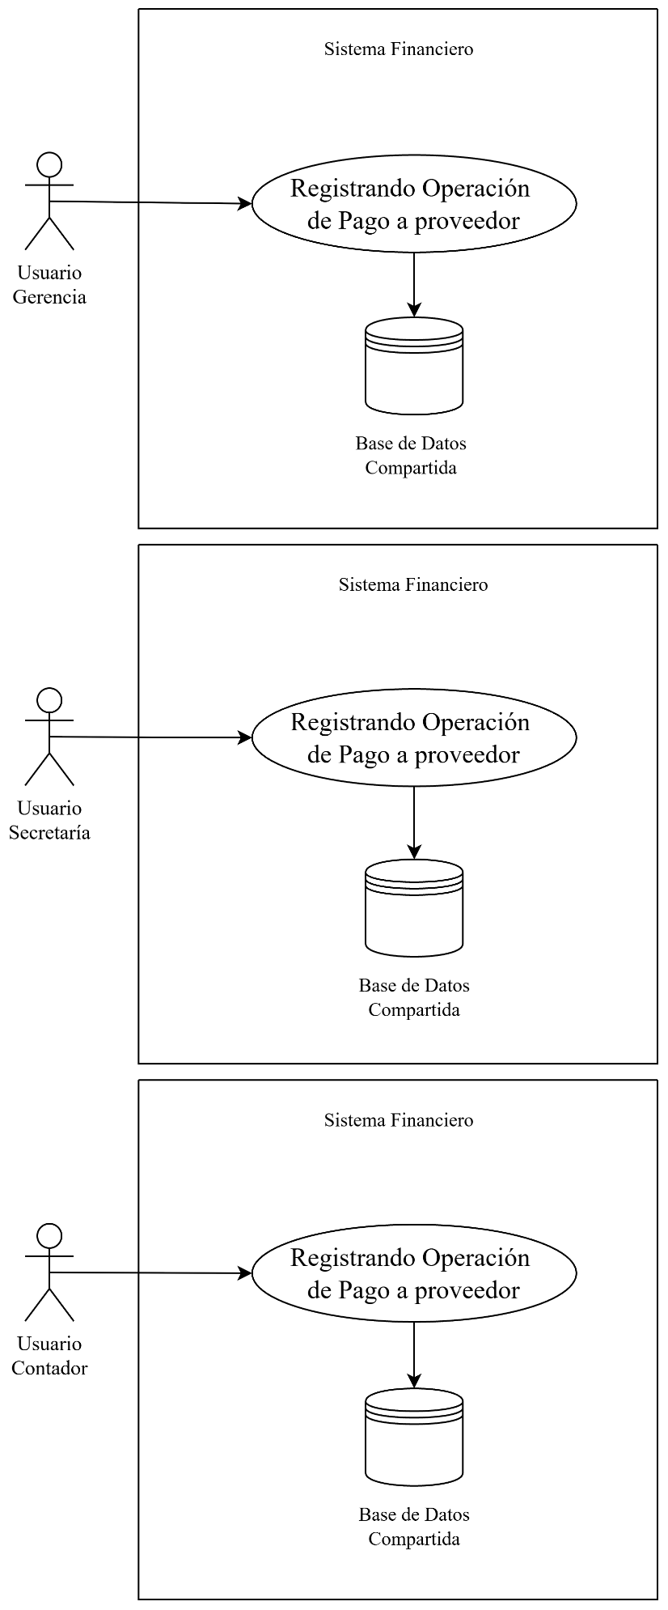
Fuente: Elaborado por el estudiante de acuerdo con el proyecto

Figura 1.43 "Diagrama Caso de Uso 84"
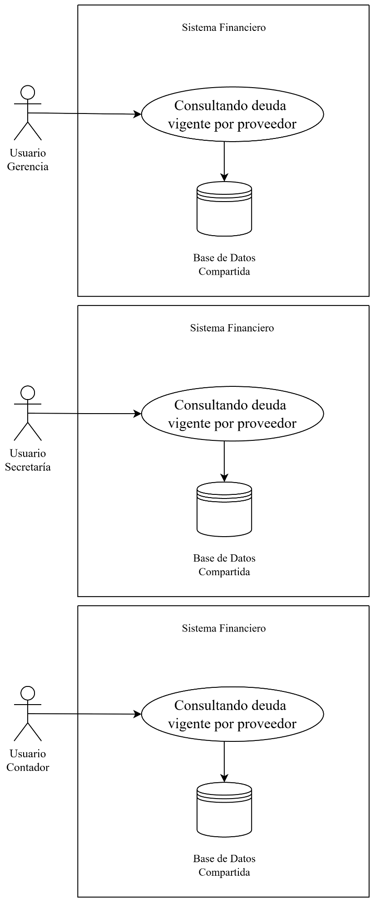
Fuente: Elaborado por el estudiante de acuerdo con el proyecto

Figura 1.44 "Diagrama Caso de Uso 85"
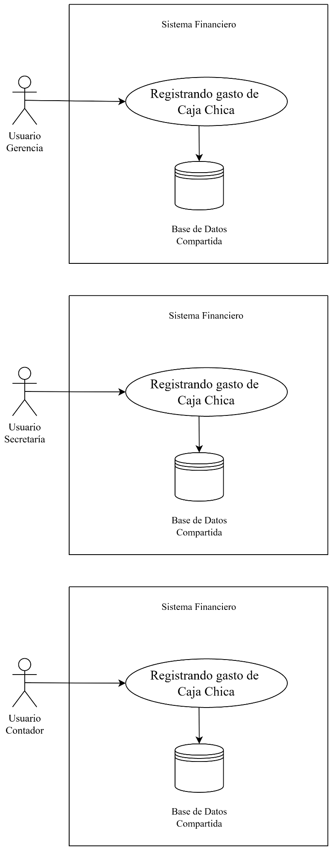
Fuente: Elaborado por el estudiante de acuerdo con el proyecto

Figura 1.45 "Diagrama Caso de Uso 86"
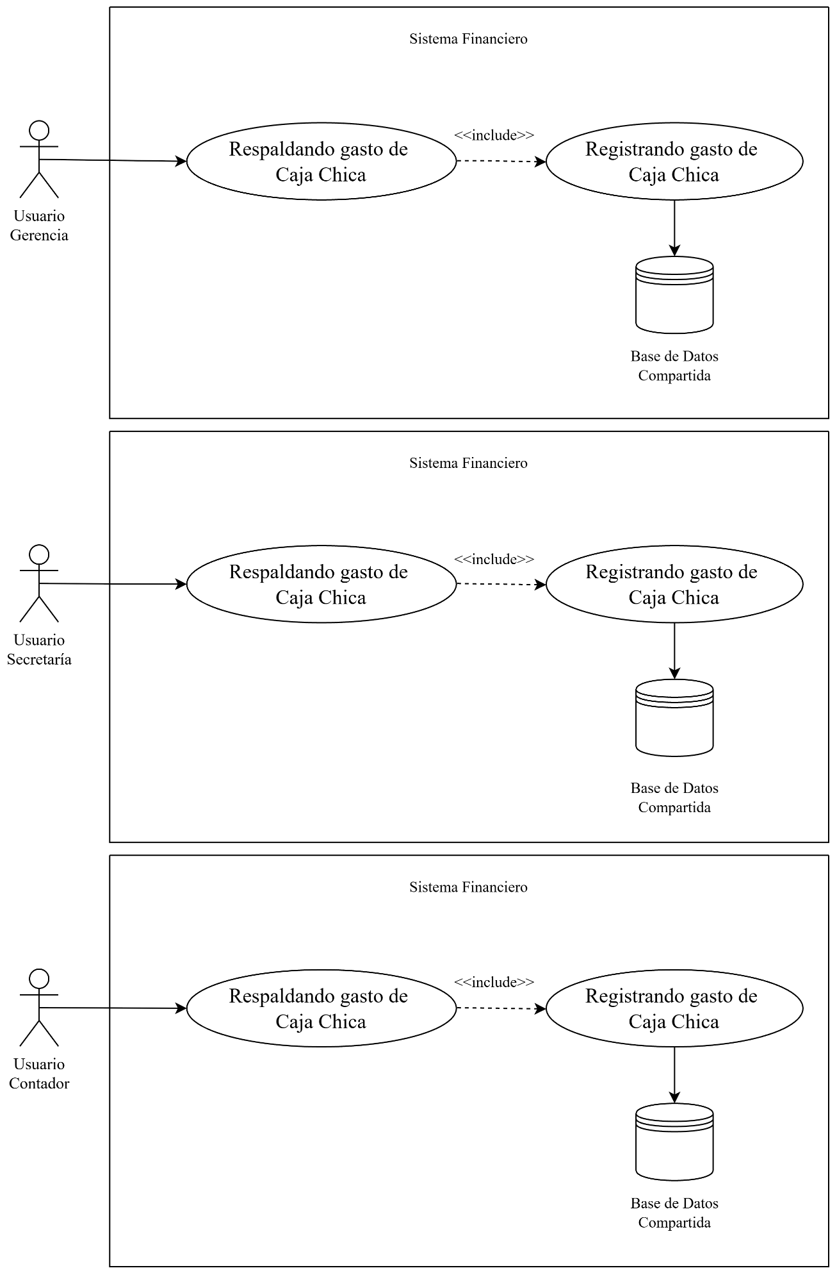
Fuente: Elaborado por el estudiante de acuerdo con el proyecto

Backlog

En esta sección se presenta el Product Backlog correspondiente al Incremento 2. Este registro organiza los requerimientos y tareas planificados para la entrega, indicando su prioridad, el responsable asignado y el tiempo estimado, junto con los antecedentes de seguimiento disponibles durante la ejecución.
Su propósito es mantener un control ordenado del trabajo asociado al incremento y permitir la comparación entre la planificación establecida y el avance efectivamente registrado.
Tabla 2.1“Tabla del product backlog del proyecto”.
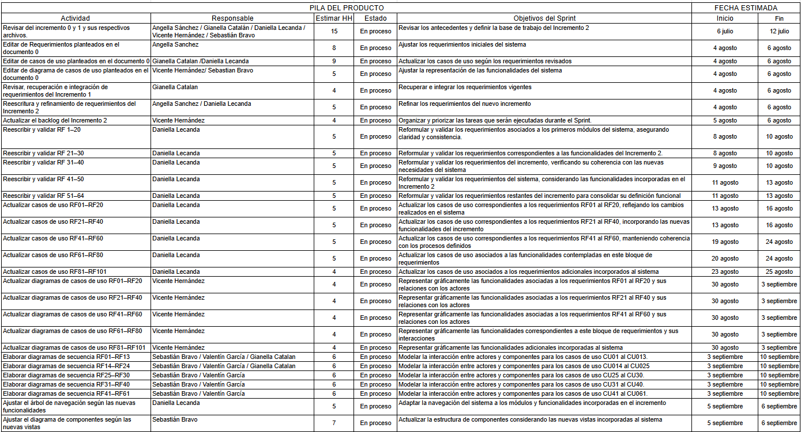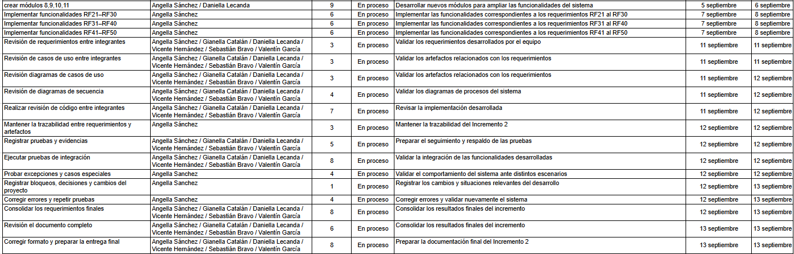
Fuente: Elaborado por el estudiante de acuerdo con el proyecto
Para visualizar para mayor detalle, consultar en el anexo.

Diagrama de Componentes

El diagrama de componentes corresponde a la representación de la organización interna del sistema, mostrando los principales elementos de software y las relaciones existentes entre ellos. Este diagrama permite visualizar la separación entre las vistas, los controladores, los componentes responsables de la lógica funcional, la capa de persistencia y la conexión con la base de datos.
La capa de presentación está diseñada como una Single Page Application utilizando React, permitiendo centralizar las interfaces mediante las cuales los usuarios interactúan con las funcionalidades del sistema. Las solicitudes originadas desde las vistas son recibidas por C_Finanzas, correspondiente a FinanzasController, que actúa como punto de entrada para la lógica del módulo financiero.
El bloque de controladores contiene los componentes responsables de procesar las operaciones funcionales. C_Cliente gestiona las funcionalidades relacionadas con el Catálogo de Clientes y la Ficha Cliente. C_Cotización procesa las operaciones correspondientes a cotizaciones, Notas de Venta, Notas de Venta directas y Guías de Despacho. C_Pago participa en las operaciones de pagos contempladas dentro del incremento. Las solicitudes son derivadas desde C_Finanzas al controlador correspondiente según la operación ejecutada.
La persistencia de la información se realiza mediante Prisma, que constituye el componente encargado de interactuar con PostgreSQL. De esta forma, los controladores solicitan las operaciones de lectura o escritura a Prisma y este realiza el acceso a los objetos físicos almacenados en la base de datos. Esta estructura permite mantener separada la lógica funcional de las operaciones directas de persistencia.
El sistema incorpora además la comunicación con la API del Banco Central para las operaciones que requieren obtener información asociada al tipo de cambio. Esta integración es utilizada en el contexto de la conversión de pagos registrados en USD a CLP, manteniendo PostgreSQL como repositorio de la información persistida por el sistema.

Figura 3.1:“Diagrama Componentes correspondiente al Incremento 1”.

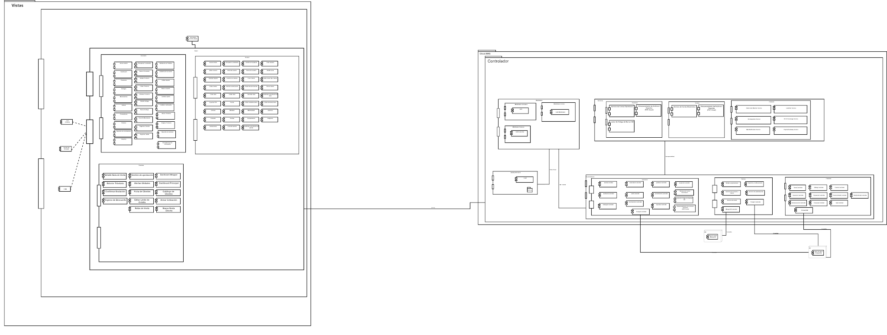
Fuente: Elaborado por el estudiante de acuerdo con el proyecto

Diagrama de Despliegue

El diagrama de despliegue corresponde a la representación de la distribución física y tecnológica del sistema, mostrando los nodos, entornos y recursos necesarios para su ejecución. Este diagrama permite visualizar dónde se ubicaron los principales elementos de software y hardware involucrados en el funcionamiento del sistema.
Este diagrama sirvió para identificar la relación entre el usuario, la aplicación, el entorno de ejecución y la base de datos utilizada por el sistema. A partir de esta representación, se pudo observar cómo se despliega a nivel de infraestructura, considerando la comunicación entre las vistas del sistema, la lógica de aplicación y la base de datos relacional PostgreSQL.
El diagrama de despliegue se elaboró para validar que la propuesta contara con una estructura técnica coherente para su ejecución. Además, permitió representar la ubicación de los componentes principales del sistema y la forma en que estos se comunicaron durante el uso de las funcionalidades consideradas en el incremento.
La construcción de este diagrama demostró que el sistema requirió una arquitectura de despliegue capaz de conectar la capa de interacción del usuario con la lógica de control y la persistencia de datos. Asimismo, permitió confirmar que la base de datos PostgreSQL constituyó un elemento central para el almacenamiento y consulta de la información asociada al módulo de Finanzas.
El PC Usuario representa la estación de trabajo desde la cual el usuario accede al sistema mediante un navegador web moderno. El Servidor Web es responsable de alojar y distribuir los recursos necesarios para la ejecución de la aplicación desarrollada en React, utilizando protocolos seguros de comunicación mediante HTTPS y TLS.
El Servidor de Aplicaciones constituye el núcleo de procesamiento del sistema y ejecuta la aplicación sobre Node.js. En este entorno se encuentran los componentes de control encargados de procesar las solicitudes recibidas desde las vistas y Prisma como mecanismo de acceso a la persistencia.
La Base de Datos Cloud aloja PostgreSQL y concentra la información persistente utilizada por el sistema. La comunicación con el servidor de aplicaciones se realiza mediante una conexión segura al servicio de base de datos, permitiendo efectuar las operaciones de lectura y escritura requeridas por las funcionalidades.
El despliegue contempla además mecanismos de respaldo, monitoreo y recuperación para resguardar la disponibilidad de la información y conservar los registros técnicos necesarios para la operación del sistema. Las integraciones externas se comunican mediante protocolos seguros, incluyendo la conexión requerida con el Banco Central para obtener la información utilizada en la conversión de moneda.
Este despliegue permite mantener la separación entre el acceso del usuario, el procesamiento de las operaciones y la persistencia de la información, proporcionando una estructura capaz de soportar la ejecución del sistema financiero.

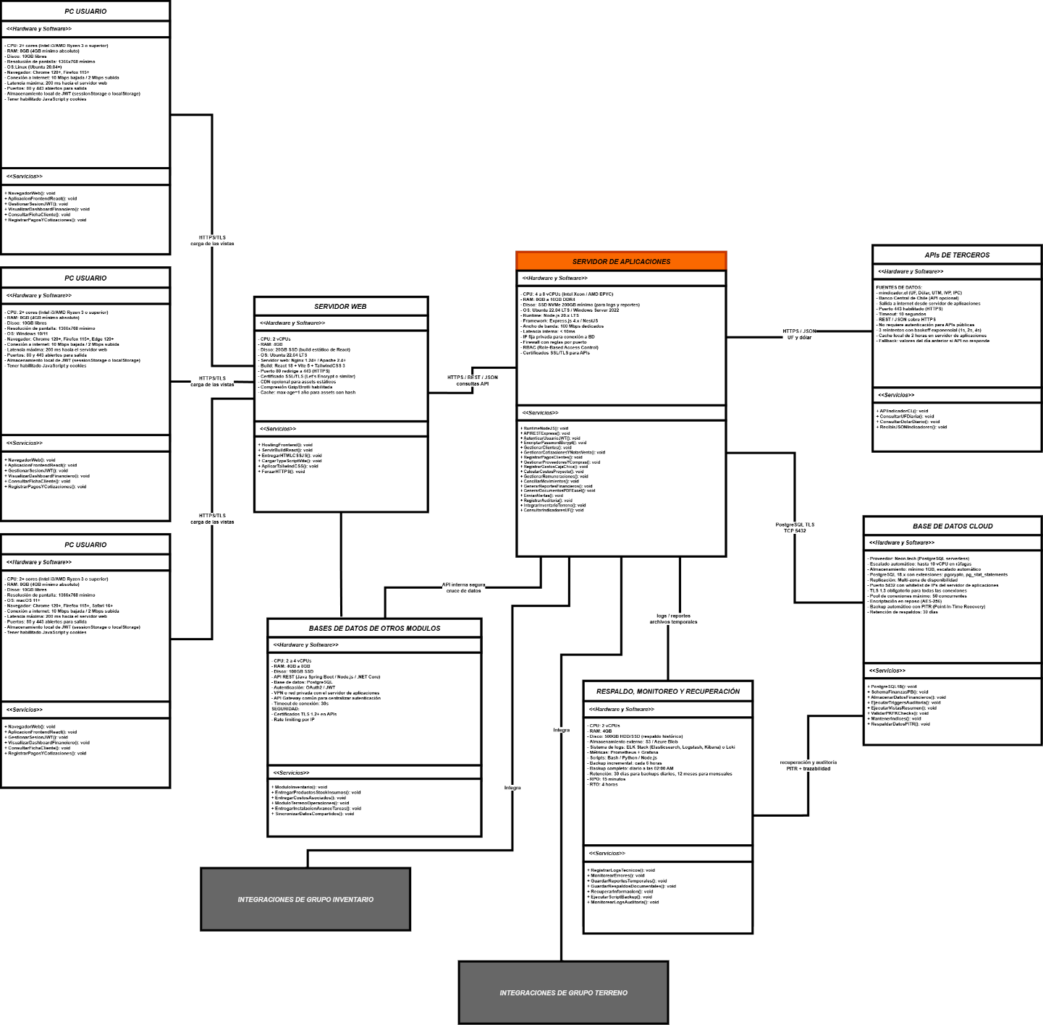
Figura 4.1: “Diagrama Despliegue de Puertas Blindadas”.

Fuente: Elaborado por el estudiante de acuerdo con el proyecto

Modelo de Datos

El modelo de datos corresponde a la representación del modelo físico asociado al Incremento 1 del módulo de Finanzas. Esta representación permite visualizar la estructura relacional definida para el sistema, considerando las tablas, atributos, claves primarias, claves foráneas y relaciones necesarias para dar soporte a las funcionalidades contempladas. A través del modelo físico se establece cómo se organiza la información que debe persistir en PostgreSQL para responder a los requerimientos funcionales definidos.
El modelo físico del Incremento 1 está compuesto por 31 tablas y 43 relaciones generadas a partir de claves foráneas. Las estructuras representadas pertenecen a los schemas finanzas, inventario y terreno, reflejando tanto la información administrada por el módulo financiero como los datos utilizados desde los otros ámbitos funcionales necesarios para ejecutar sus procesos.
Esta estructura permite registrar, consultar y relacionar la información necesaria para la gestión de clientes, cotizaciones, productos y especificaciones comerciales, costos utilizados en las cotizaciones, Notas de Venta, Guías de Despacho, documentos tributarios y operaciones financieras contempladas dentro del incremento. Las relaciones entre las entidades permiten conservar la trazabilidad de las operaciones y mantener las asociaciones necesarias entre la información comercial y financiera.
La distribución del modelo mantiene diferenciadas las estructuras pertenecientes a Finanzas de aquellas consumidas desde Inventario y Terreno. De esta forma, el modelo representa las relaciones requeridas por las funcionalidades sin duplicar la responsabilidad sobre la información administrada por otros ámbitos del sistema. Todas las tablas se encuentran integradas mediante sus relaciones correspondientes, sin entidades aisladas dentro del modelo físico.
En conjunto, el modelo de datos permitió comprobar que la información requerida por el Incremento 1 contara con una estructura relacional coherente y trazable, capaz de sostener las operaciones contempladas en Integración y Ficha de Clientes, Cotizaciones y Notas de Venta, y la funcionalidad de conversión de pagos en USD a CLP perteneciente a Pagos y Recaudación.

Figura 5.1: “Modelo físico de datos del módulo de finanza”.
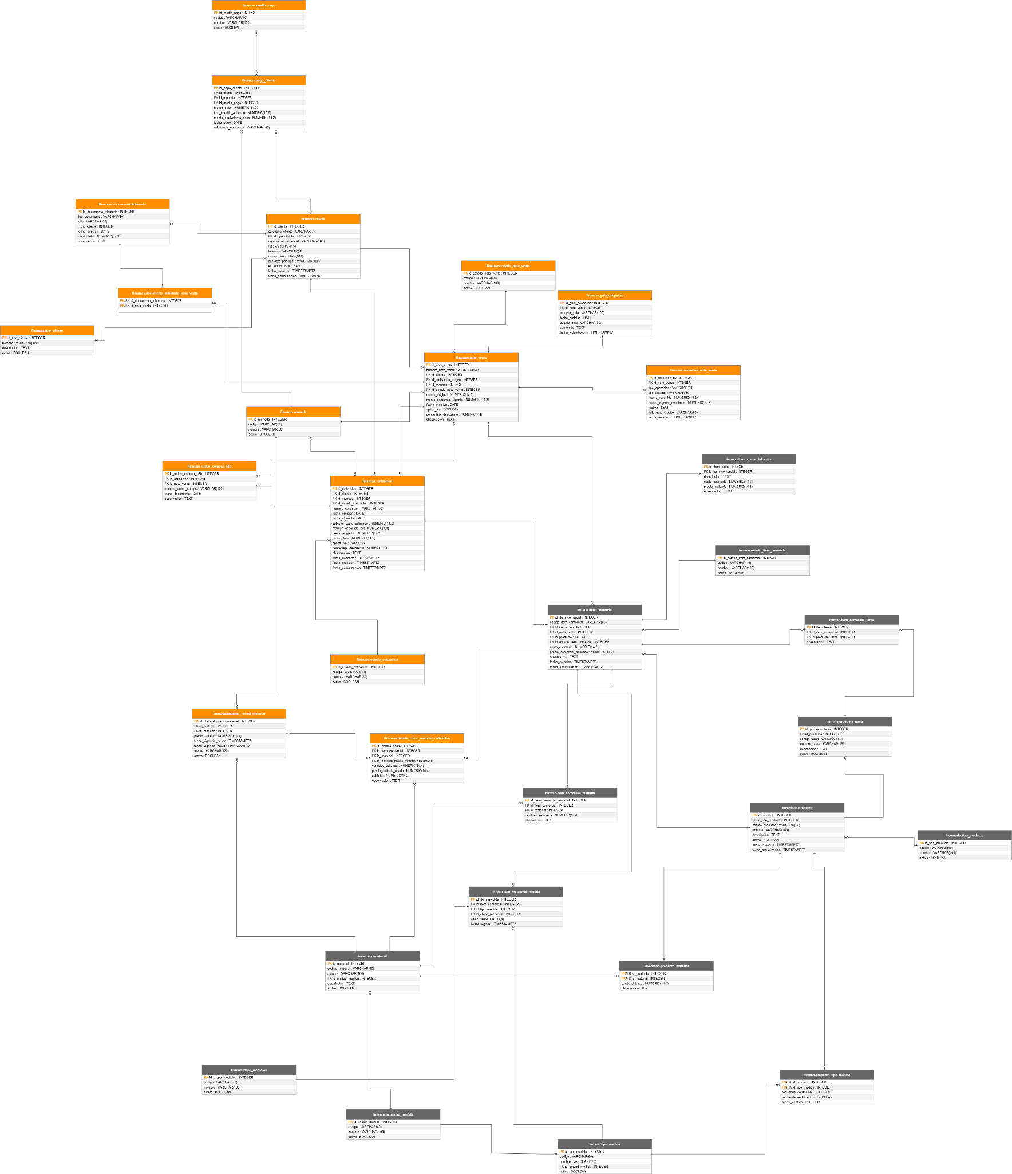
Fuente: Elaborado por el estudiante de acuerdo con el proyecto.
Para visualizar para mayor detalle, consultar en el anexo.

Diagramas Secuencia

Los diagramas de secuencia correspondieron a la representación detallada de la interacción temporal entre los actores, vistas, controladores y componentes de persistencia durante la ejecución de los casos de uso del Incremento 1. Estos diagramas permitieron visualizar el orden en que se enviaron solicitudes, respuestas, validaciones, consultas y operaciones de persistencia dentro de cada flujo funcional.
Cada caso de uso se representa mediante un único diagrama de secuencia. El diagrama incorpora el flujo principal y, cuando corresponde, los puntos exactos en los que pueden producirse las excepciones definidas para el caso de uso. De esta manera, las validaciones fallidas, estados incompatibles y demás desviaciones del flujo quedan representadas dentro de la misma secuencia, evitando separar las excepciones en diagramas independientes.
Los diagramas muestran el recorrido de las solicitudes desde el actor hacia la vista correspondiente y desde esta hacia C_Finanzas. Posteriormente, la solicitud es procesada por el controlador responsable de la funcionalidad y utiliza Prisma para realizar las operaciones necesarias sobre PostgreSQL. Las respuestas retornan hacia la vista siguiendo el recorrido inverso. Cuando la funcionalidad requiere la conversión de un pago en USD a CLP, la secuencia incorpora además la comunicación necesaria con el Banco Central.
La construcción de estos diagramas permitió validar que los flujos establecidos en los casos de uso extendidos fueran coherentes con la arquitectura y con los objetos físicos utilizados para la persistencia. Asimismo, permitió representar las validaciones, cambios de estado, respuestas del sistema y puntos de activación de las excepciones necesarios para ejecutar correctamente cada funcionalidad.

CU42 - Buscando y seleccionando cliente para registrar pago

En la Figura 6.1 se puede visualizar que el usuario autorizado inicia desde la vista Registro de Pago la búsqueda del cliente al cual corresponde el pago, ingresando su Rol Único Tributario, nombre o Razón Social. El sistema consulta únicamente los clientes registrados en estado Activo y presenta las coincidencias encontradas para que el usuario seleccione un único registro. Una vez realizada la selección, el sistema valida al cliente y lo establece como contexto para continuar con el registro del pago. Si no existen clientes activos coincidentes, informa que no se encontraron resultados y no permite realizar una selección; si el usuario no selecciona un cliente activo válido, el sistema impide continuar con el registro hasta que se complete correctamente esta acción.

Figura 6.1 “DS-CU042 - Buscando y seleccionando cliente para registrar pago”.
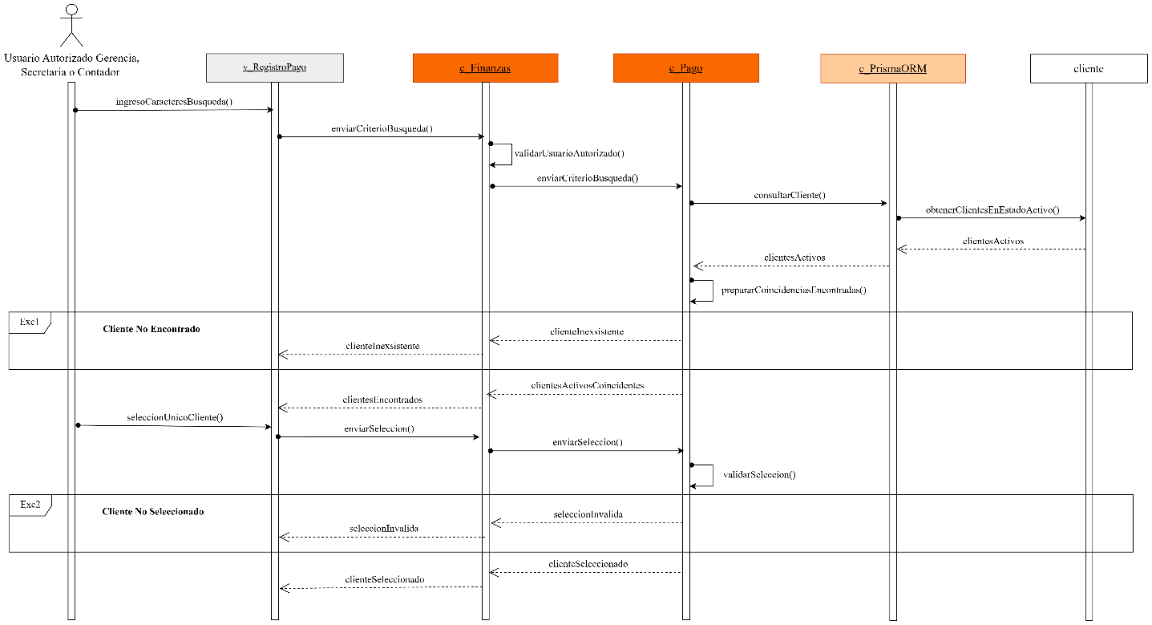
Fuente: Elaborado por los estudiantes de acuerdo con el proyecto.

CU43 - Asociando pago a Nota de Venta

En la Figura 6.2 se puede visualizar que el usuario autorizado selecciona, desde el Registro de Pago, la Nota de Venta a la cual desea asociar el pago. El sistema recupera los antecedentes de la operación y valida que la Nota de Venta exista, no se encuentre anulada, cerrada ni totalmente revertida y mantenga saldo pendiente mayor que cero. Cuando cumple estas condiciones, queda asociada como la única Nota de Venta correspondiente al registro de pago. Para el primer pago de un cliente particular también puede utilizarse el contexto provisional generado desde la Cotización, cuya asociación definitiva queda condicionada al registro satisfactorio del pago. Si la Nota de Venta no es elegible, el sistema informa la situación e impide continuar con la asociación.

Figura 6.2: “DS-CU43 - Asociando pago a Nota de Venta”.
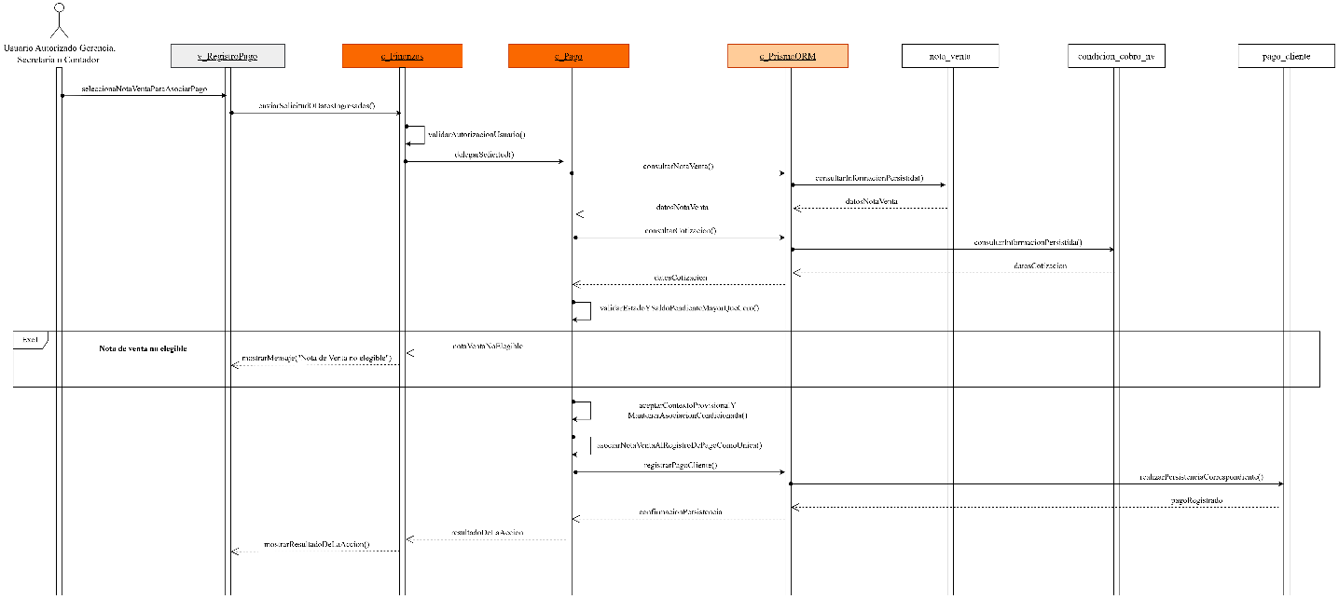
Fuente: Elaborado por los estudiantes de acuerdo con el proyecto.

CU44 - Clasificando pago mediante categoría sugerida

En la Figura 6.3 se puede visualizar que el sistema determina automáticamente una categoría sugerida para el pago a partir del saldo y de los pagos vigentes de la Nota de Venta asociada. Si el pago deja el saldo pendiente en cero, propone Pago final; si no existen pagos previos con efecto y aún permanece deuda, propone Anticipo; en los demás casos propone Abono parcial. El usuario revisa esta clasificación y puede confirmarla o modificarla antes de continuar. El sistema valida que la categoría finalmente seleccionada pertenezca al catálogo activo y la asocia al registro de pago. Si el usuario selecciona una categoría inexistente o inactiva, informa la situación y exige seleccionar una opción válida antes de continuar.

Figura 6.3: “DS-CU44 - Clasificando pago mediante categoría sugerida”.
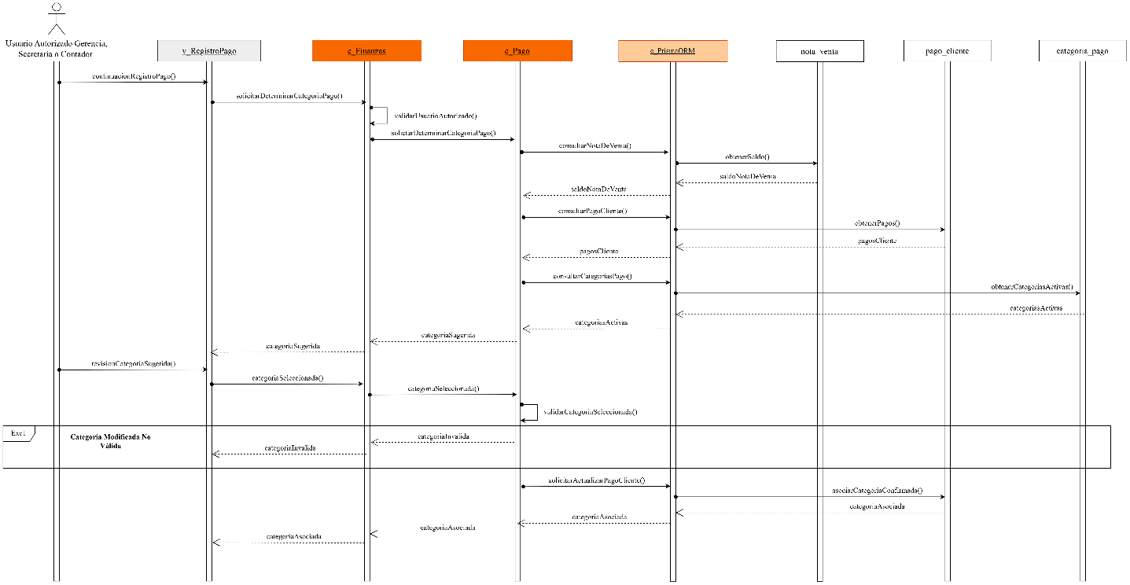
Fuente: Elaborado por los estudiantes de acuerdo con el proyecto.

CU45- Seleccionando medio de pago

En la Figura 6.4 se puede visualizar que el usuario autorizado continúa el registro del pago seleccionando un único medio desde el catálogo de medios de pago activos. El sistema presenta las alternativas habilitadas y, una vez realizada la selección, determina los antecedentes adicionales que correspondan al medio escogido para que el usuario los complete. Posteriormente valida tanto la selección como los datos obligatorios aplicables y, si son correctos, asocia el medio y sus antecedentes al registro de pago. Si el usuario no selecciona ningún medio, el sistema informa que se trata de un dato obligatorio; si los antecedentes requeridos se encuentran incompletos o son inválidos, indica qué información debe corregirse y no acepta la configuración.

Figura 6.4: “DS-CU45 - Seleccionando medio de pago”.
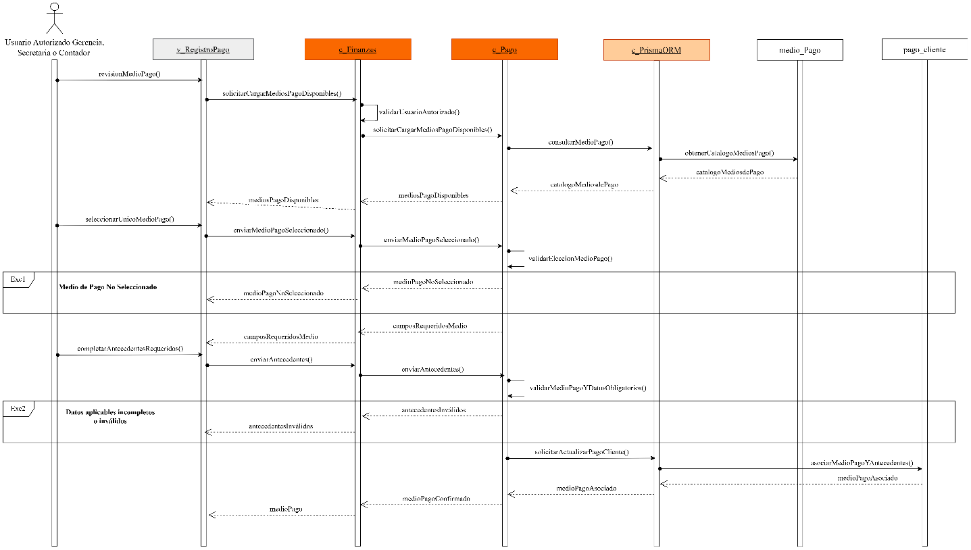
Fuente: Elaborado por los estudiantes de acuerdo con el proyecto.

CU46 - Seleccionando cuotas para pago con tarjeta de crédito

En la Figura 6.5 se puede visualizar que, cuando el medio de pago seleccionado corresponde a tarjeta de crédito, el usuario accede a la configuración de cuotas del Registro de Pago. El sistema recupera las cantidades de cuotas habilitadas para la operación, incluyendo como mínimo la alternativa de una cuota, y presenta dichas opciones al usuario. Una vez seleccionada la cantidad correspondiente, el sistema verifica que se trate de una opción válida y la almacena como parte de la información del pago. Si el usuario no selecciona una cantidad de cuotas válida, el sistema informa la situación y no acepta la configuración, manteniendo pendiente este antecedente hasta que se seleccione una alternativa habilitada.

Figura 6.5: “DS-CU46 - Seleccionando cuotas para pago con tarjeta de crédito”.
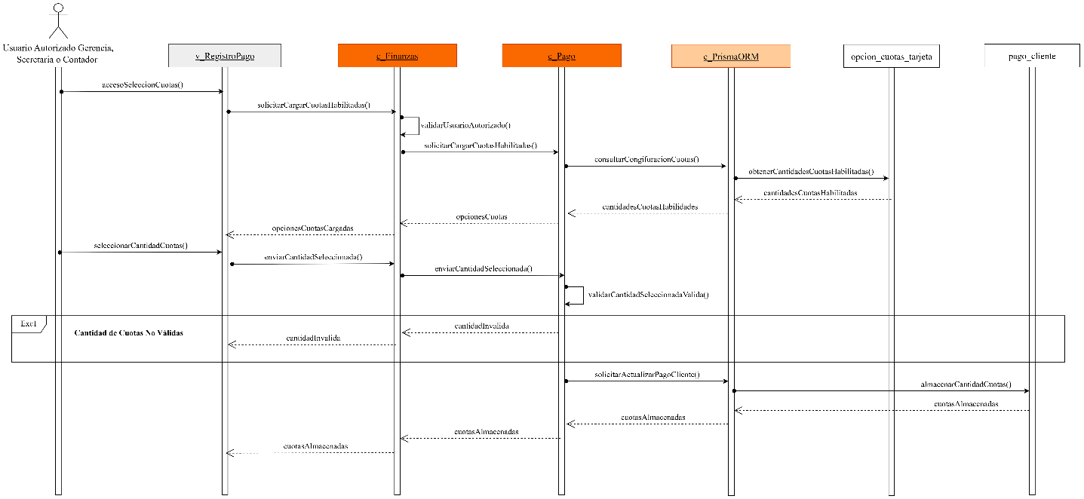
Fuente: Elaborado por los estudiantes de acuerdo con el proyecto.

CU47 - Convirtiendo pago en USD a CLP

En la Figura 6.6 se puede visualizar que, durante el registro de un pago asociado a una Nota de Venta expresada en dólares estadounidenses, el sistema identifica la moneda de la operación y solicita obtener, ingresar o confirmar el tipo de cambio aplicable al momento del pago. Cuando corresponde utilizar la consulta automática, el sistema obtiene el valor mediante la integración definida con el Banco Central; alternativamente, el usuario puede confirmar el antecedente conforme al procedimiento establecido. Una vez disponible un tipo de cambio válido, el sistema conserva el monto original en dólares estadounidenses, calcula su equivalente en pesos chilenos y registra ambos valores junto con el tipo de cambio utilizado. Si el valor falta o es inválido, informa la situación y no completa la conversión hasta corregirlo.

Figura 6.6: “DS-CU47- Convirtiendo pago en USD a CLP”.
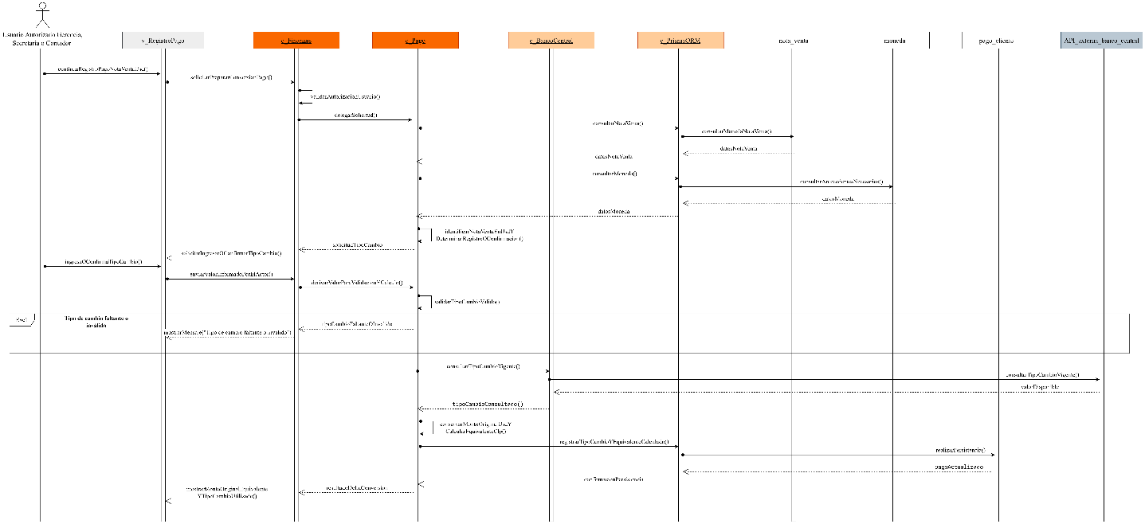
Fuente: Elaborado por los estudiantes de acuerdo con el proyecto.

CU48 - Asociando documento tributario existente al pago

En la Figura 6.7 se puede visualizar que el usuario autorizado ingresa o selecciona el tipo y folio del documento tributario que corresponde al pago. El sistema busca el documento previamente registrado, valida que los antecedentes necesarios para identificarlo estén completos y verifica que corresponda al mismo cliente de la operación. Cuando las validaciones son satisfactorias, reutiliza el registro existente y lo asocia al pago sin generar un documento duplicado. Si falta el tipo, folio u otro antecedente obligatorio, el sistema informa que debe completarse la información antes de continuar. Si el documento no existe o pertenece a otro cliente, impide completar la asociación e informa que el documento correspondiente debe encontrarse previamente registrado.

Figura 6.7: “DS-CU48 - Asociando documento tributario existente al pago”.
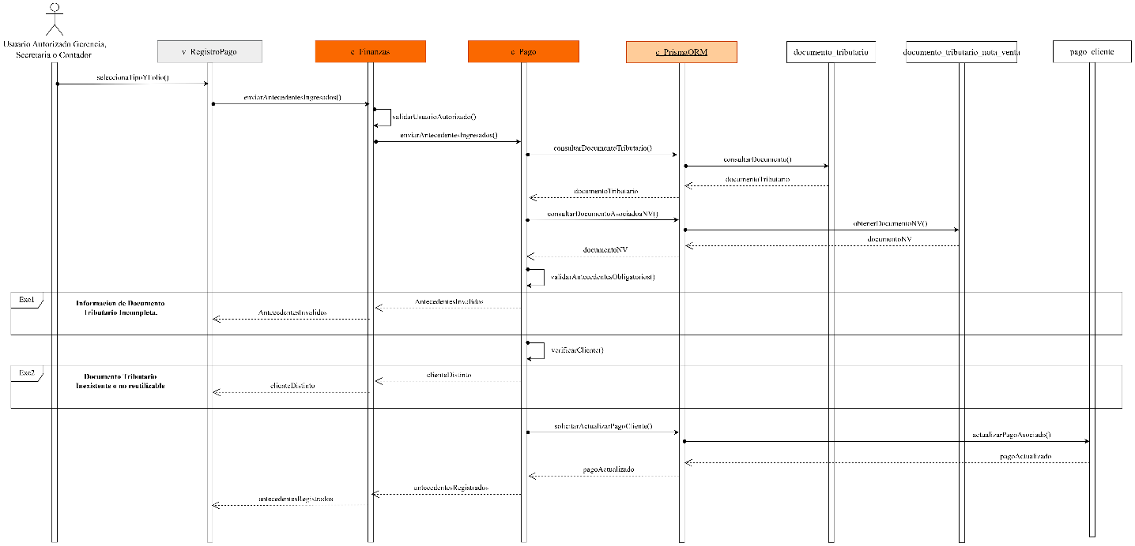
Fuente: Elaborado por los estudiantes de acuerdo con el proyecto.

CU49 - Recalculando saldo pendiente de Nota de Venta

En la Figura 6.8 se puede visualizar que, cuando una operación financiera adquiere o pierde efectos sobre una Nota de Venta, el sistema obtiene su monto comercial vigente y los pagos que mantienen efecto para recalcular el saldo pendiente. Si se trata de un nuevo pago, valida previamente que el monto no provoque un saldo inferior a cero y, si la operación es válida, actualiza el saldo correspondiente. Cuando una reversión comercial reduce el monto vigente de la Nota de Venta, el sistema vuelve a calcular el saldo considerando dicha modificación. Si un nuevo pago supera el saldo disponible, lo rechaza e informa al usuario; si la reducción del monto comercial genera un excedente, lo identifica para su posterior tratamiento como devolución o saldo a favor.

Figura 6.8: “DS-CU49 - Recalculando saldo pendiente de Nota de Venta”.
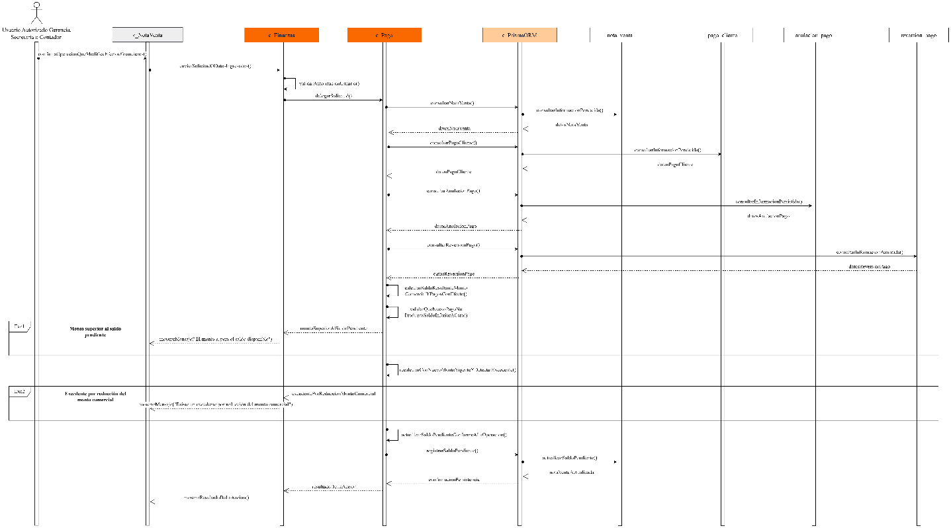
Fuente: Elaborado por los estudiantes de acuerdo con el proyecto.

CU50 - Actualizando estado de pago de Nota de Venta

En la Figura 6.9 se puede visualizar que, luego de una operación que modifica el saldo pendiente de una Nota de Venta, el sistema recupera su monto comercial vigente y el saldo pendiente actualizado para determinar automáticamente su estado de pago. La Nota de Venta queda Pendiente cuando ambos montos son iguales, en Pago parcial cuando el saldo es mayor que cero pero inferior al monto comercial vigente, y Pagada cuando el saldo pendiente alcanza cero. Una vez determinada la condición correspondiente, el sistema actualiza exclusivamente el estado de pago, manteniéndolo separado del estado comercial de la operación. Este caso de uso no contempla excepciones funcionales que alteren el flujo descrito.

Figura 6.9: “DS-CU50 - Actualizando estado de pago de Nota de Venta”.
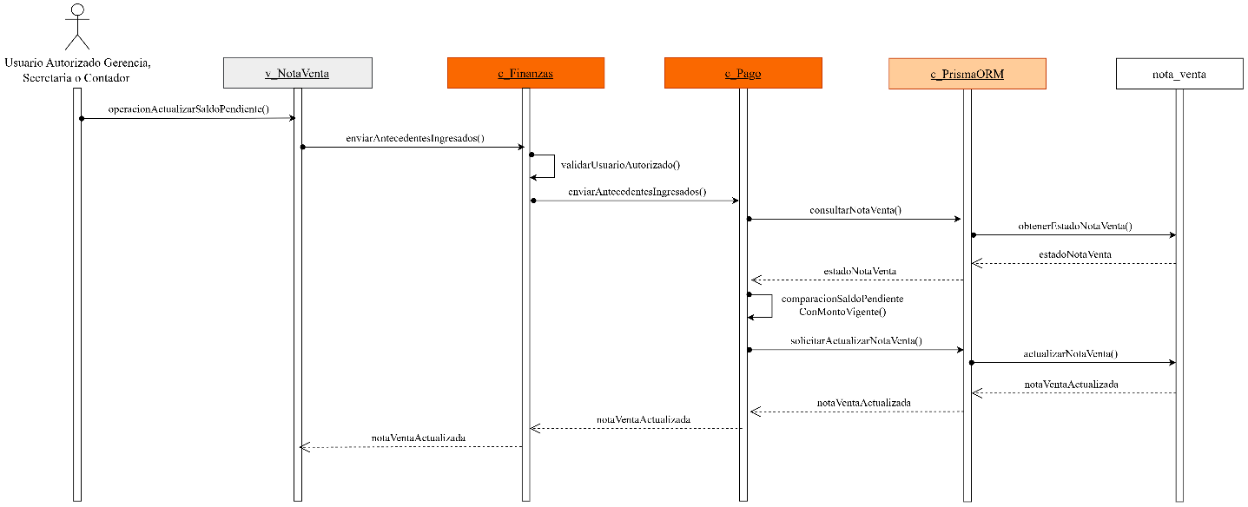
Fuente: Elaborado por los estudiantes de acuerdo con el proyecto.

CU51 - Anulando registro de pago de cliente

En la Figura 6.10 se puede visualizar que el usuario autorizado selecciona desde el Detalle de Pago un registro ingresado incorrectamente y solicita su anulación. El sistema verifica que el pago exista y no haya sido previamente anulado o revertido, tras lo cual solicita el motivo y el respaldo correspondiente. Una vez validados estos antecedentes y confirmada la operación, registra la anulación vinculada al pago original, conserva íntegramente dicho registro y retira sus efectos financieros sobre la Nota de Venta, recalculando su saldo y estado de pago. Si el pago no está disponible para anulación o faltan el motivo o respaldo exigidos, el sistema informa la situación y bloquea la operación sin efectuar modificaciones.

Figura 6.10: “DS-CU51 - Anulando registro de pago de cliente.”.
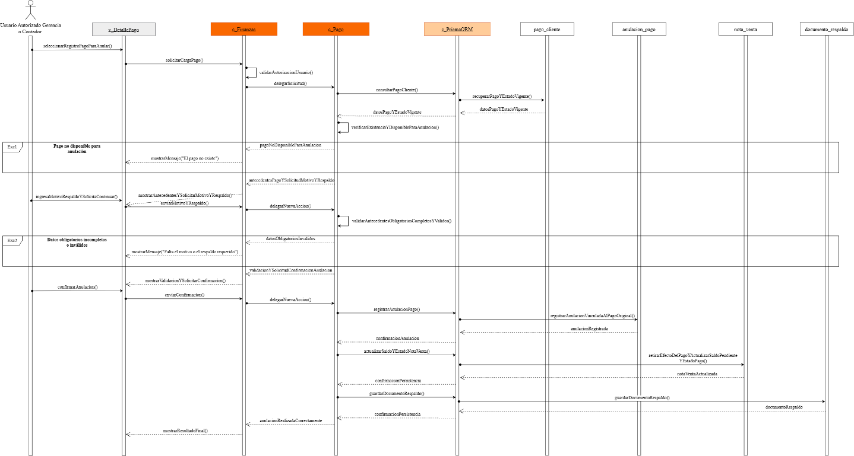
Fuente: Elaborado por los estudiantes de acuerdo con el proyecto.

CU52- Revirtiendo pago de cliente

En la Figura 6.11 se puede visualizar que el usuario autorizado selecciona desde el Detalle de Pago el registro cuyo dinero debe ser devuelto total o parcialmente. El sistema recupera el pago, verifica que se encuentre disponible para reversión y determina el monto que aún puede revertirse. El usuario ingresa el monto, motivo y respaldo correspondiente y, una vez validados y confirmados, el sistema registra la reversión vinculada al pago original y recalcula el saldo pendiente y estado de pago de la Nota de Venta afectada. Si faltan antecedentes obligatorios, el monto es igual o inferior a cero o supera el disponible, o el pago no puede ser revertido, el sistema informa la inconsistencia y no ejecuta la operación.

Figura 6.11: “DS-CU52 - Revirtiendo pago de cliente”.
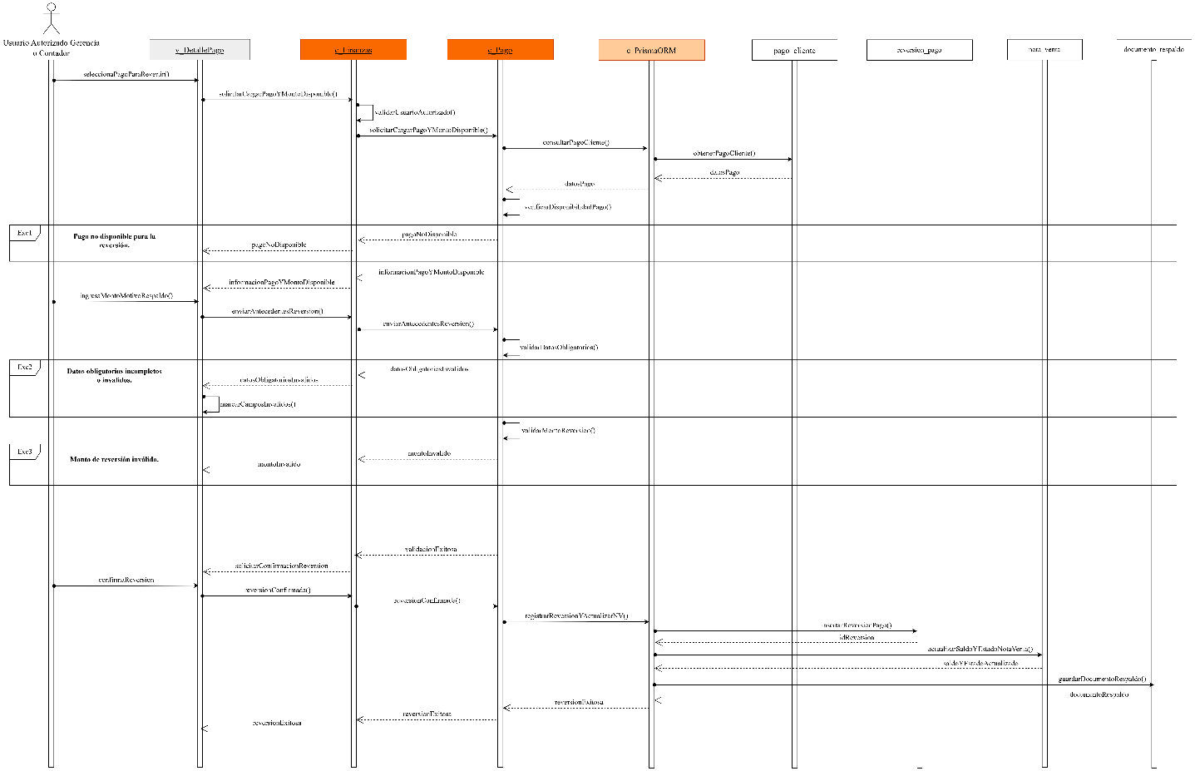
Fuente: Elaborado por los estudiantes de acuerdo con el proyecto.

CU53 - Registrando saldo a favor de cliente

En la Figura 6.12 se puede visualizar que, ante un excedente financiero generado por una reversión comercial de Nota de Venta, el usuario autorizado accede desde la Nota de Venta al tratamiento del monto resultante. El sistema recupera el excedente, el cliente y los antecedentes de la operación que lo originó y verifica que dicho monto continúe disponible. Tras la confirmación del usuario, registra el excedente como saldo a favor del cliente, conservando su referencia a la Nota de Venta y a la reversión de origen sin alterar los pagos históricos. Si el excedente ya fue devuelto, utilizado o dejó de encontrarse vigente, el sistema informa la situación e impide registrar un saldo a favor duplicado.

Figura 6.12: “DS-CU53 - Registrando saldo a favor de cliente”. 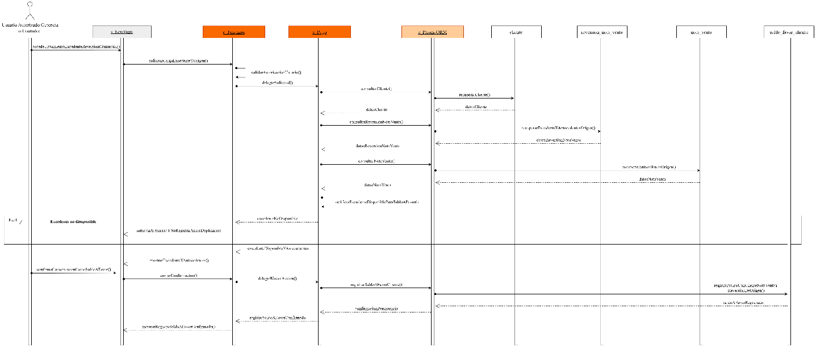
Fuente: Elaborado por los estudiantes de acuerdo con el proyecto.

CU54 - Aplicando saldo a favor a Nota de Venta

En la Figura 6.13 se puede visualizar que el usuario autorizado selecciona un saldo a favor disponible y la Nota de Venta a la cual desea aplicarlo. El sistema comprueba que ambas operaciones correspondan al mismo cliente, que la Nota de Venta se encuentre habilitada para recibir el abono y que el monto solicitado no supere ni el saldo a favor disponible ni el saldo pendiente de la venta. Tras la confirmación, registra la aplicación, disminuye el saldo a favor disponible y recalcula el saldo pendiente y estado de pago de la Nota de Venta destino. Si el saldo es insuficiente o dejó de estar disponible, o la Nota de Venta no resulta elegible, el sistema informa la situación y no realiza la aplicación.

Figura 6.13: “DS-CU54 – Aplicando saldo a favor a Nota de Venta”. 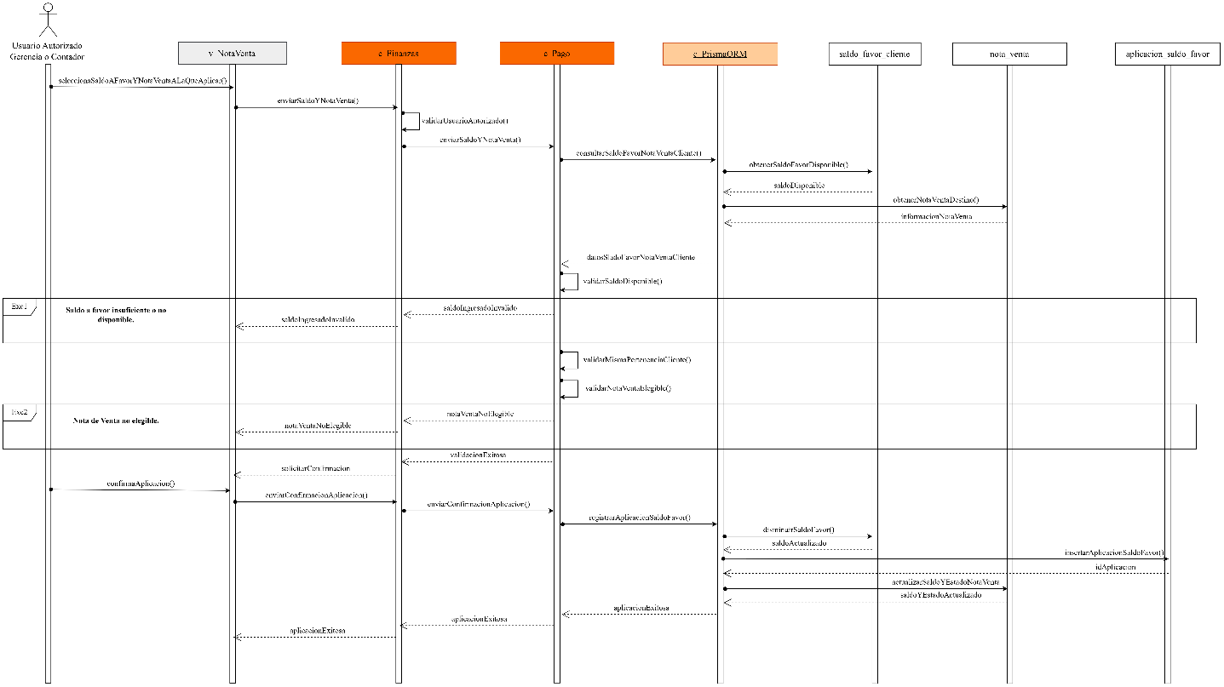
Fuente: Elaborado por los estudiantes de acuerdo con el proyecto.

CU55- Consultando detalle de pago de cliente

En la Figura 6.14 se puede visualizar que el usuario autorizado selecciona un registro de pago desde uno de los contextos habilitados y solicita consultar su detalle. El sistema verifica que el pago se encuentre disponible y recupera sus antecedentes registrados, incluyendo la identificación del cliente, la Nota de Venta asociada, monto, fecha, categoría, medio de pago, documento tributario, respaldo y cualquier información adicional aplicable al medio utilizado. Posteriormente, presenta estos datos en modo de solo lectura, sin modificar el pago ni sus asociaciones vigentes. Si el registro solicitado no existe o no se encuentra disponible para consulta, el sistema informa la situación al usuario y no presenta el detalle correspondiente.

Figura 6.14: “DS-CU55 - Consultando detalle de pago de cliente”.
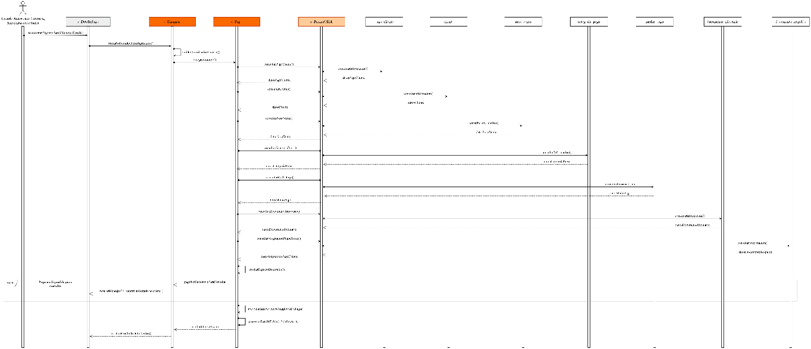
Fuente: Elaborado por los estudiantes de acuerdo con el proyecto.

CU56 - Consultando condición de morosidad

En la Figura 6.15 se puede visualizar que el usuario autorizado accede a la Ficha Cliente para consultar la condición financiera del cliente y de sus Notas de Venta. El sistema obtiene la fecha final de vencimiento y el saldo pendiente vigente de cada operación, considerando únicamente los pagos que mantienen efecto financiero. A partir de estos antecedentes, identifica como morosa toda Nota de Venta cuya fecha final de vencimiento haya transcurrido y conserve un saldo pendiente mayor que cero, y considera Moroso al cliente cuando presenta al menos una operación en dicha condición. Las etapas intermedias de cobro no generan morosidad independiente. Finalmente, el sistema presenta al usuario la condición calculada junto con el desglose correspondiente. Este caso de uso no presenta excepciones funcionales.

Figura 6.15: “DS-CU56 - Consultando condición de morosidad”.
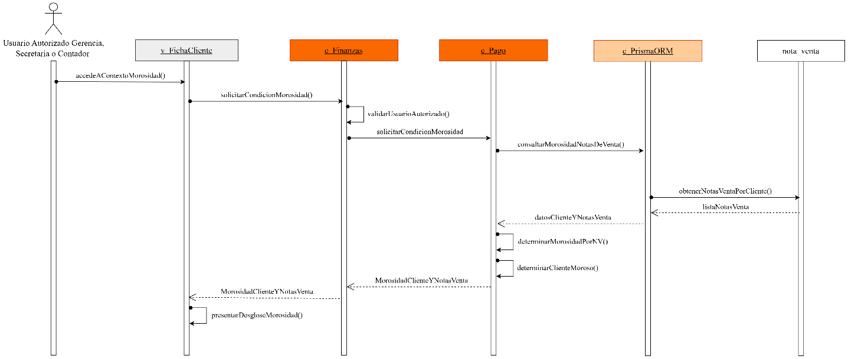
Fuente: Elaborado por los estudiantes de acuerdo con el proyecto.

CU57 - Generando comprobante de pago

En la Figura 6.16 se puede visualizar que el usuario autorizado consulta el detalle de un pago registrado y solicita generar su comprobante. El sistema recupera los antecedentes necesarios de la operación, incluyendo la información del pago, cliente, medio utilizado y respaldo aplicable, y valida que se encuentren disponibles los datos obligatorios requeridos para componer el documento. Cuando la información está completa, genera el comprobante en formato de documento portátil (PDF) y lo deja disponible para visualización e impresión, habilitando su descarga únicamente cuando el usuario dispone de la autorización documental correspondiente. Si falta algún antecedente obligatorio para construir el comprobante, el sistema informa la situación y finaliza el flujo sin generar el documento ni modificar el registro de pago.

Figura 6.16: “DS-CU57 - Generando comprobante de pago”.
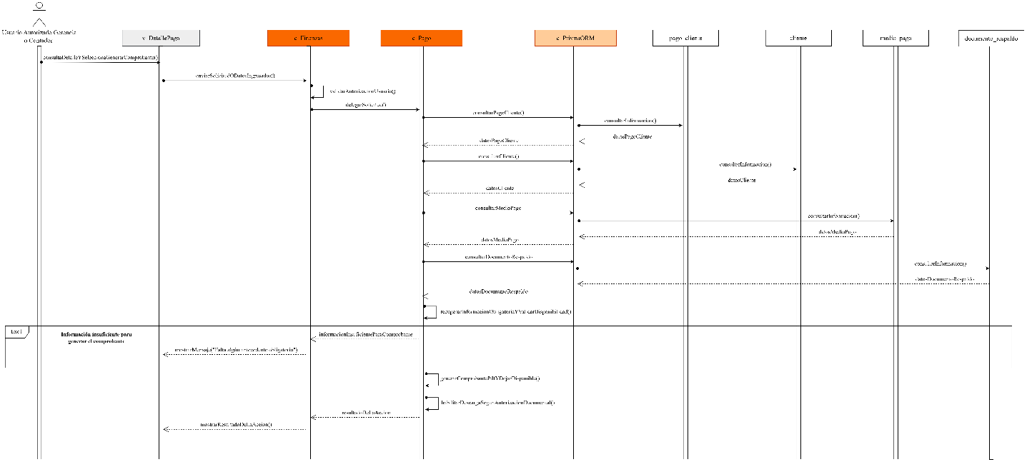
Fuente: Elaborado por los estudiantes de acuerdo con el proyecto.

CU58 - Conciliando pago de cliente

En la Figura 6.17 se puede visualizar que el usuario autorizado selecciona desde el Detalle de Pago un registro pendiente de conciliación y proporciona la evidencia correspondiente al medio de pago utilizado. El sistema verifica que el pago continúe disponible para conciliación, valida que la evidencia esté completa y sea válida y compara sus antecedentes con la información registrada. Si existe coincidencia, el usuario confirma la operación y el sistema registra la conciliación junto con la fecha, el responsable y la evidencia utilizada. Si el pago ya fue conciliado o no puede conciliarse, la evidencia es insuficiente o existe una discrepancia, el sistema impide completar la conciliación; ante una discrepancia, además registra el hallazgo para su corrección posterior y conserva íntegro el pago original.

Figura 6.17: “DS-CU58 - Conciliando pago de cliente”.
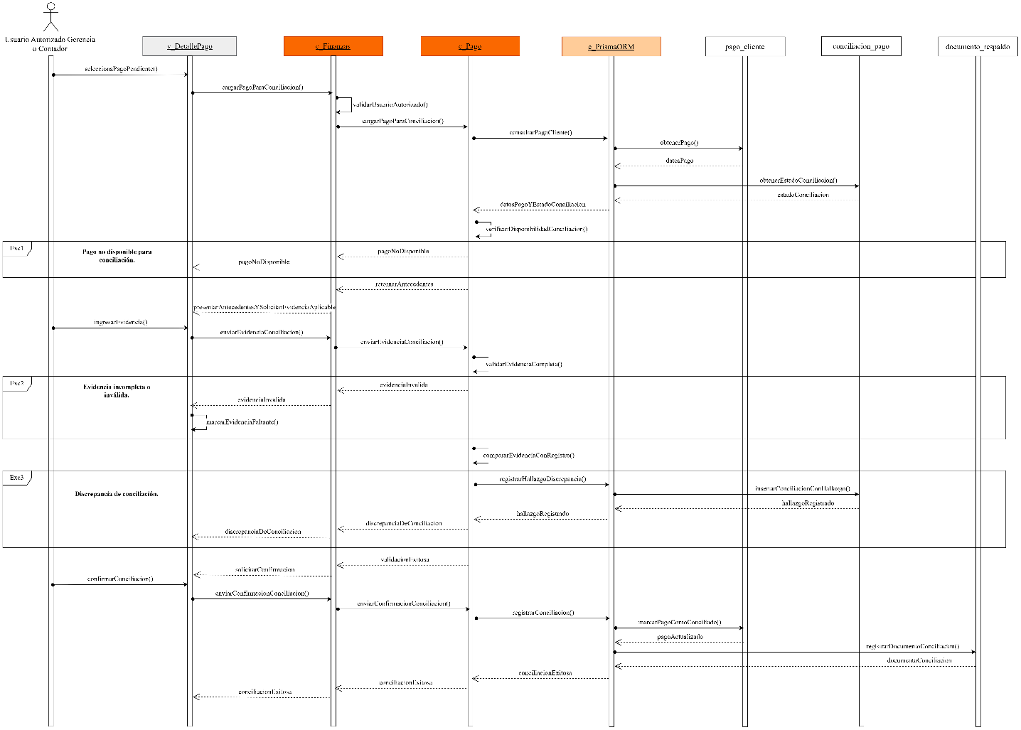
Fuente: Elaborado por los estudiantes de acuerdo con el proyecto.

CU59 - Registrando usuario

En la Figura 6.18 se puede visualizar que el usuario autorizado de Gerencia selecciona desde Gestión de Usuarios al Empleado para el cual desea crear una cuenta. El sistema recupera sus antecedentes y verifica que el Empleado se encuentre Activo y que no posea previamente un Usuario asociado. Posteriormente, el usuario define la configuración de acceso inicial y el sistema valida que esta cumpla las reglas de permisos aplicables. Cuando todas las verificaciones son satisfactorias, genera las credenciales iniciales y registra la cuenta en estado Activo asociada al Empleado. Si el Empleado está Inactivo, ya posee una cuenta o la configuración de acceso definida no es válida, el sistema informa la situación correspondiente y no completa el registro del nuevo Usuario.

Figura 6.18: “DS-CU59 - Registrando usuario”.
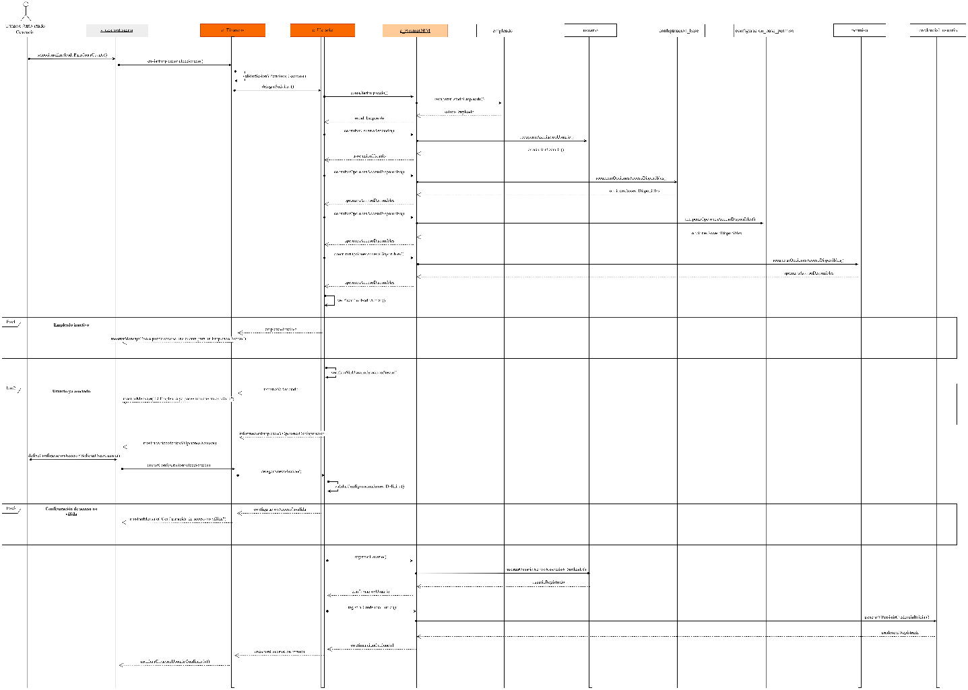
Fuente: Elaborado por los estudiantes de acuerdo con el proyecto.

CU60 - Desactivando usuario

En la Figura 6.19 se puede visualizar que el usuario autorizado de Gerencia selecciona desde Gestión de Usuarios una cuenta Activa y solicita su desactivación. El sistema recupera la información de la cuenta y verifica que la operación pueda realizarse sin incumplir las restricciones de continuidad administrativa definidas. Cuando la validación es satisfactoria, solicita la confirmación del usuario y posteriormente cambia la cuenta al estado Inactivo, conservando su identidad e historial e invalidando cualquier sesión activa asociada. Si la desactivación de la cuenta seleccionada compromete las restricciones administrativas aplicables, el sistema rechaza la operación, informa que el Usuario no puede ser desactivado y mantiene tanto su estado como su acceso sin ejecutar los cambios previstos.

Figura 6.19: “DS-CU60 - Desactivando usuario”.
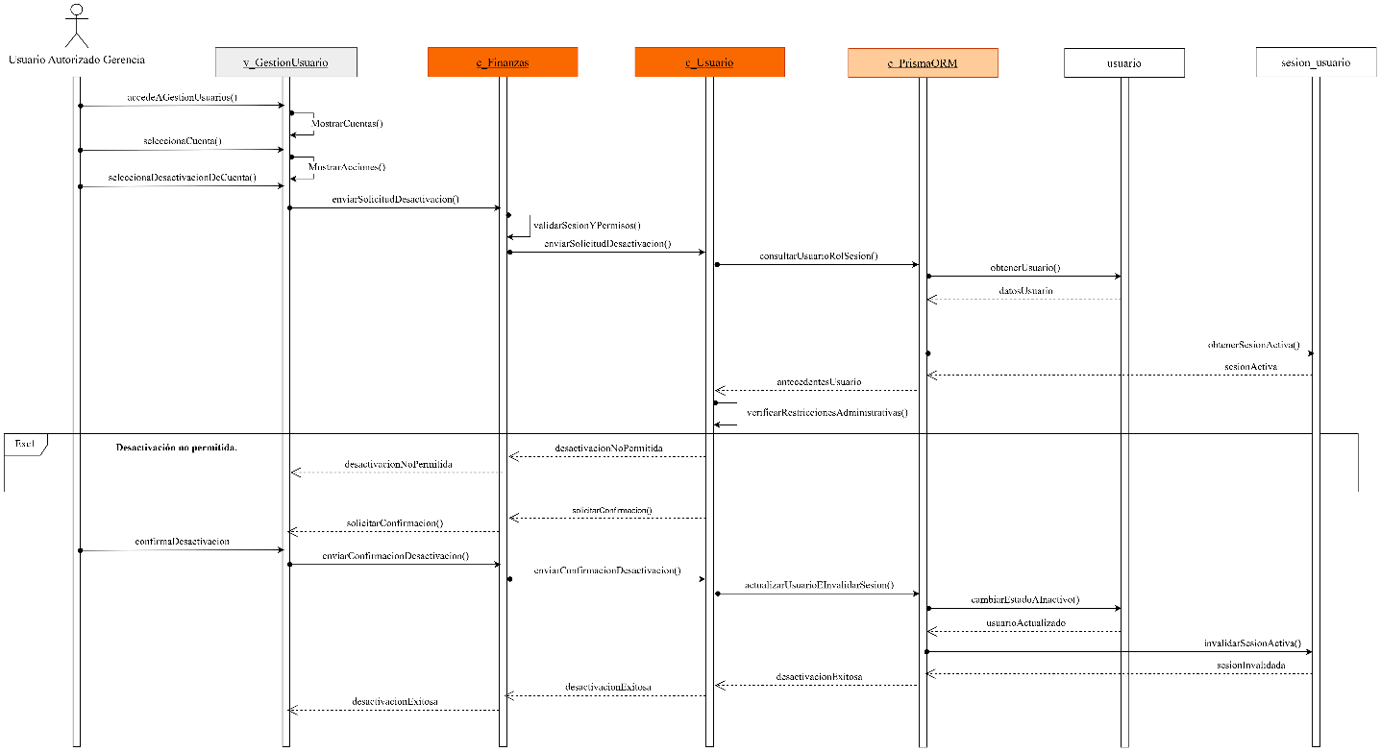
Fuente: Elaborado por los estudiantes de acuerdo con el proyecto.

CU61 - Reactivando usuario

En la Figura 6.20 se puede visualizar que el usuario autorizado de Gerencia selecciona desde Gestión de Usuarios una cuenta Inactiva que desea habilitar nuevamente. El sistema recupera la cuenta, su configuración de acceso y los antecedentes del Empleado asociado, verificando que este último permanezca Activo y que la configuración del Usuario disponga de los permisos mínimos necesarios para mantener una cuenta habilitada. Si las validaciones son satisfactorias y el usuario confirma la operación, el sistema cambia la cuenta a estado Activo y genera una nueva contraseña temporal para recuperar el acceso. Si el Empleado se encuentra Inactivo o la configuración de acceso no es válida, el sistema informa la situación e impide completar la reactivación hasta que la condición correspondiente sea regularizada.

Figura 6.20: “DS-CU61 - Reactivando usuario”.
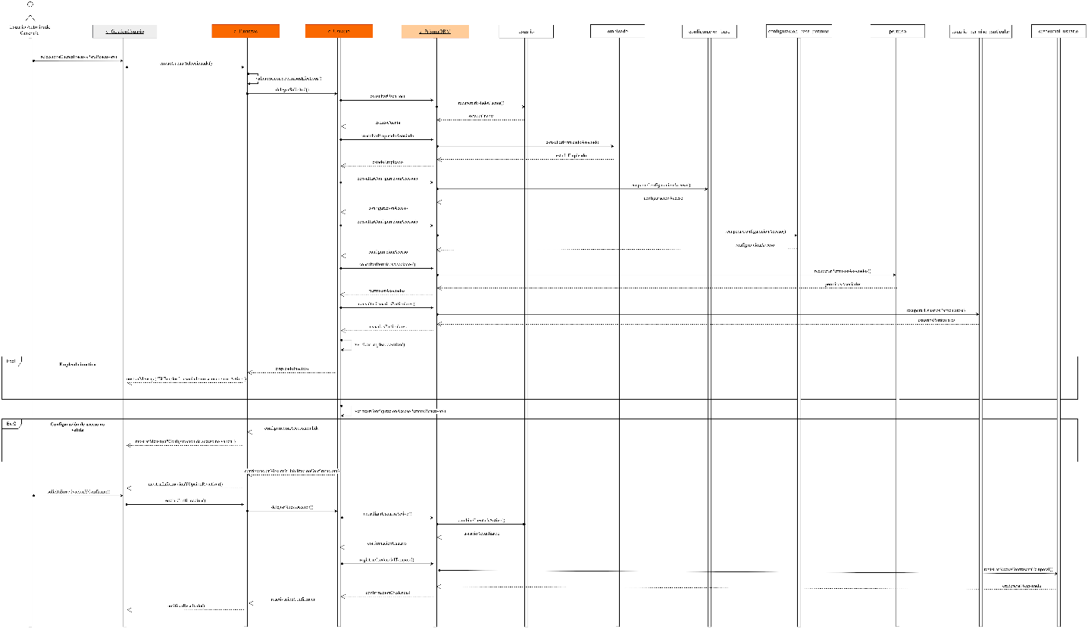
Fuente: Elaborado por los estudiantes de acuerdo con el proyecto.

CU62 - Cambiando configuración base de usuario

En la Figura 6.21 se puede visualizar que el usuario autorizado de Gerencia selecciona desde Gestión de Usuarios la cuenta cuya configuración base desea modificar. El sistema recupera la configuración vigente y presenta las alternativas disponibles, tras lo cual el usuario selecciona una nueva configuración y solicita realizar el cambio. Antes de aplicarlo, el sistema verifica que la modificación no incumpla las restricciones administrativas definidas y solicita confirmación. Si la validación es satisfactoria, reemplaza la configuración base, actualiza los permisos efectivos asociados e invalida la sesión activa previa de la cuenta, si existe. Si el cambio solicitado no se encuentra permitido, el sistema informa la situación y mantiene sin modificaciones la configuración y los accesos vigentes.

Figura 6.21: “DS-CU62 - Cambiando configuración base de usuario”.
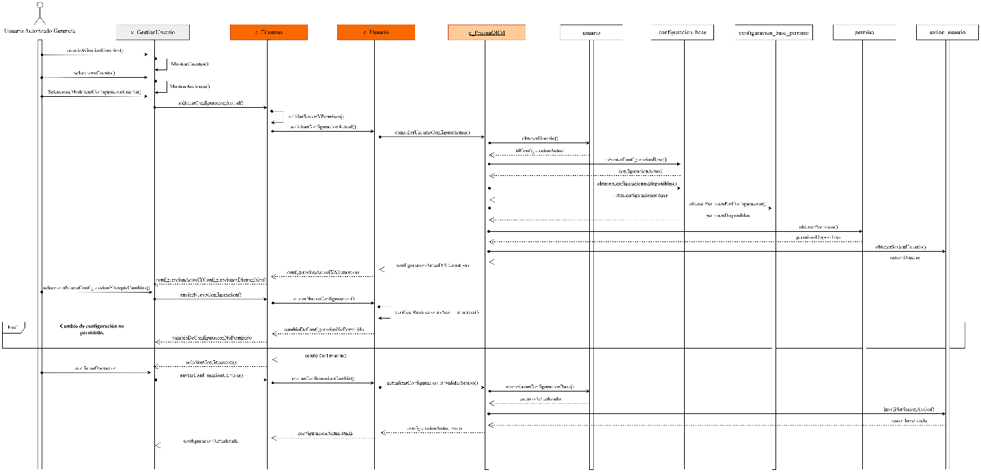
Fuente: Elaborado por los estudiantes de acuerdo con el proyecto.

CU63- Asignando permisos a usuario

En la Figura 6.22 se puede visualizar que el usuario autorizado de Gerencia accede a Gestión de Accesos, selecciona una cuenta con configuración individual y consulta sus permisos actuales y las alternativas disponibles. El usuario selecciona uno o más permisos particulares y solicita incorporarlos a la cuenta. El sistema verifica las restricciones y dependencias aplicables y, cuando los permisos pueden ser asignados, registra la modificación, actualiza los accesos efectivos del Usuario e invalida la sesión activa asociada, si existe, para que la nueva configuración se aplique correctamente. Si alguno de los permisos seleccionados no puede asignarse debido a sus restricciones o dependencias, el sistema informa la situación y no completa dicha asignación.

Figura 6.22“DS-CU63 - Asignando permisos a usuario”.
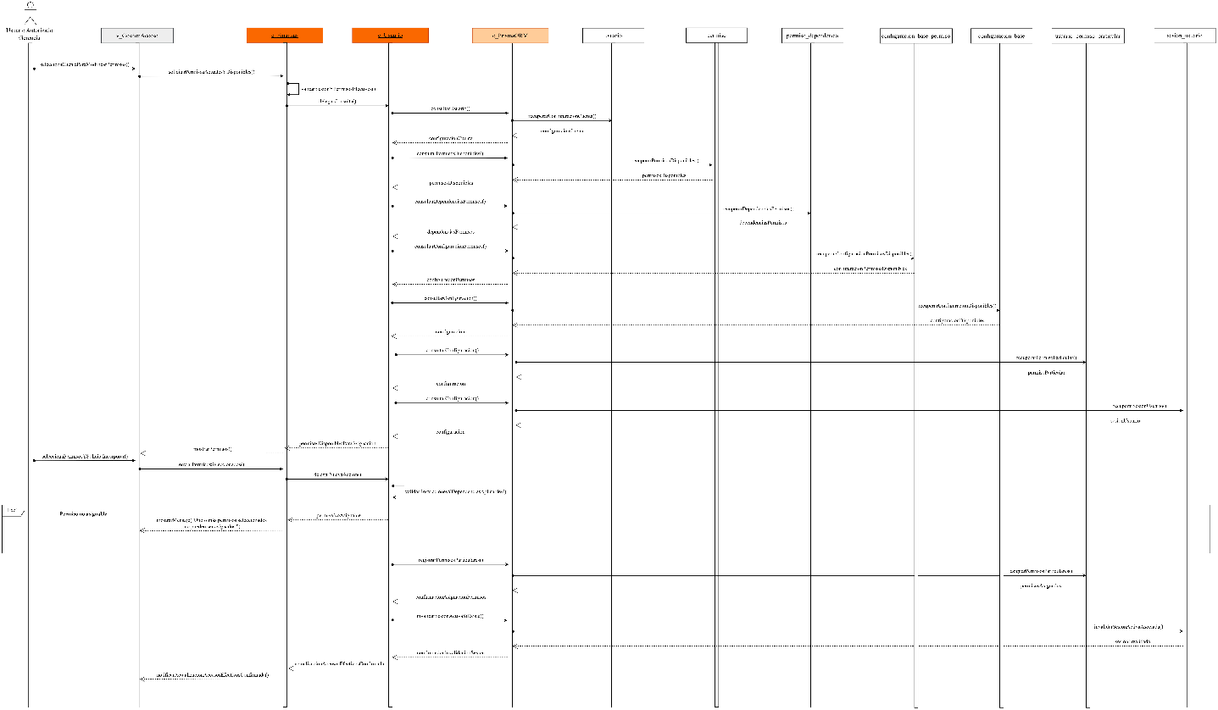
Fuente: Elaborado por los estudiantes de acuerdo con el proyecto.

CU64 - Retirando permisos de usuario

En la Figura 6.23 se puede visualizar que el usuario autorizado de Gerencia selecciona desde Gestión de Accesos una cuenta con permisos particulares y solicita retirar uno o más de ellos. El sistema recupera la configuración vigente y comprueba tanto las dependencias existentes entre permisos como los accesos efectivos que conservaría la cuenta después de la modificación. Si las validaciones son satisfactorias, retira los permisos seleccionados, actualiza los accesos efectivos e invalida la sesión activa asociada, si existe. Si otros permisos dependen de alguno de los seleccionados, el sistema impide retirarlo e informa la causa; asimismo, si la operación dejaría a una cuenta Activa sin permisos efectivos, rechaza el cambio e informa que debe conservar al menos uno.

Figura 6.23: “DS-CU64 - Retirando permisos de usuario”.
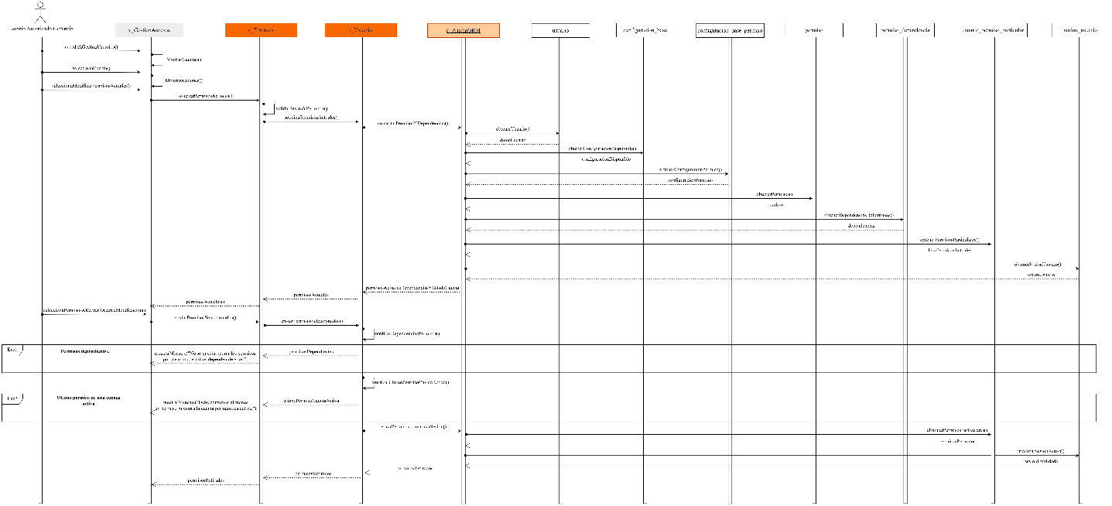
Fuente: Elaborado por los estudiantes de acuerdo con el proyecto.

CU65 - Asignando rol Administrador

En la Figura 6.24 se puede visualizar que el usuario autorizado de Gerencia selecciona desde Gestión de Usuarios una cuenta Activa con configuración base de Gerencia y solicita asignarle el rol Administrador. El sistema verifica que la cuenta cumpla las condiciones requeridas y solicita al actor reautenticarse mediante su contraseña actual. Una vez validada nuevamente su identidad y confirmada la operación, incorpora el rol Administrador a la cuenta e invalida su sesión activa previa, si existe. Si la cuenta seleccionada no se encuentra habilitada para recibir este rol, el sistema informa la situación e impide continuar; si la reautenticación falla, rechaza igualmente la asignación y mantiene sin modificaciones la configuración de la cuenta.

Figura 6.24: “DS-CU65- Asignando rol Administrador”.
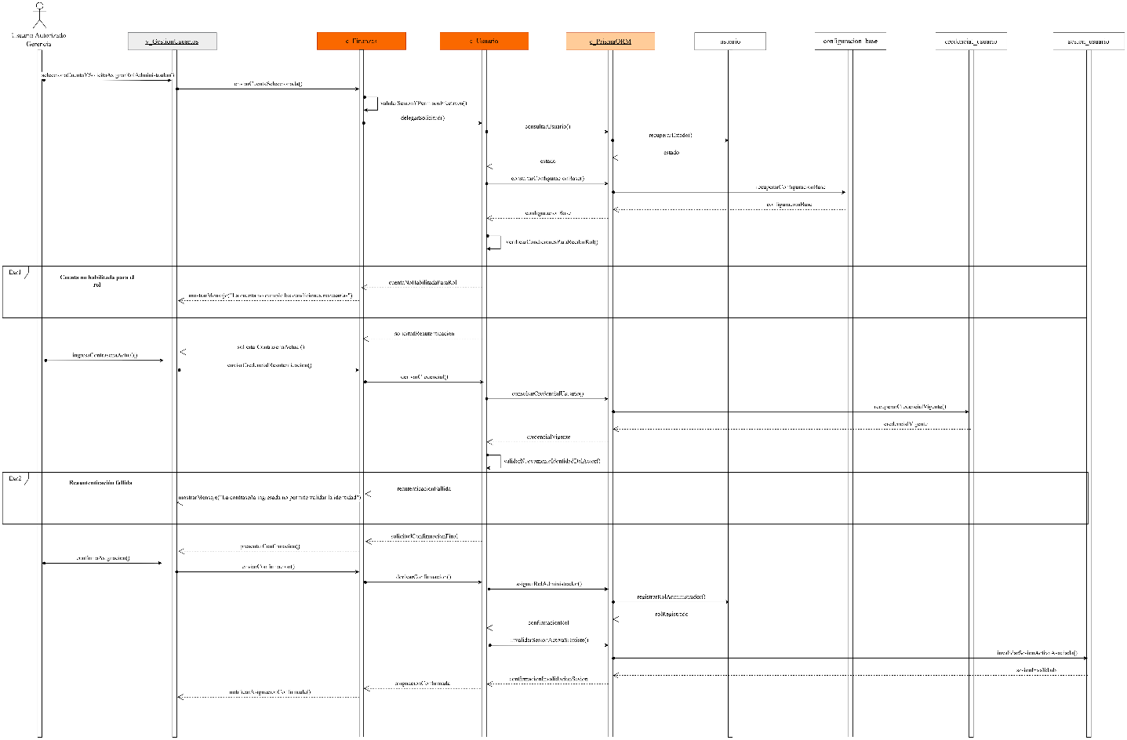
Fuente: Elaborado por los estudiantes de acuerdo con el proyecto.

CU66 - Retirando rol Administrador

En la Figura 6.25 se puede visualizar que el usuario autorizado de Gerencia selecciona desde Gestión de Usuarios una cuenta que posee el rol Administrador y solicita retirarlo. El sistema verifica previamente que la operación mantenga la continuidad administrativa, comprobando que permanezca al menos otra cuenta Activa habilitada para realizar las funciones administrativas requeridas. Cuando la validación es satisfactoria, solicita confirmación y posteriormente retira el rol Administrador de la cuenta seleccionada, manteniendo su configuración base de Gerencia e invalidando la sesión activa asociada, si existe. Si el retiro provocaría que el sistema quede sin otra cuenta habilitada para estas funciones, el sistema rechaza la operación, informa la insuficiencia de continuidad administrativa y conserva el rol sin modificaciones.

Figura 6.25: “DS-CU66- Retirando rol Administrador”.
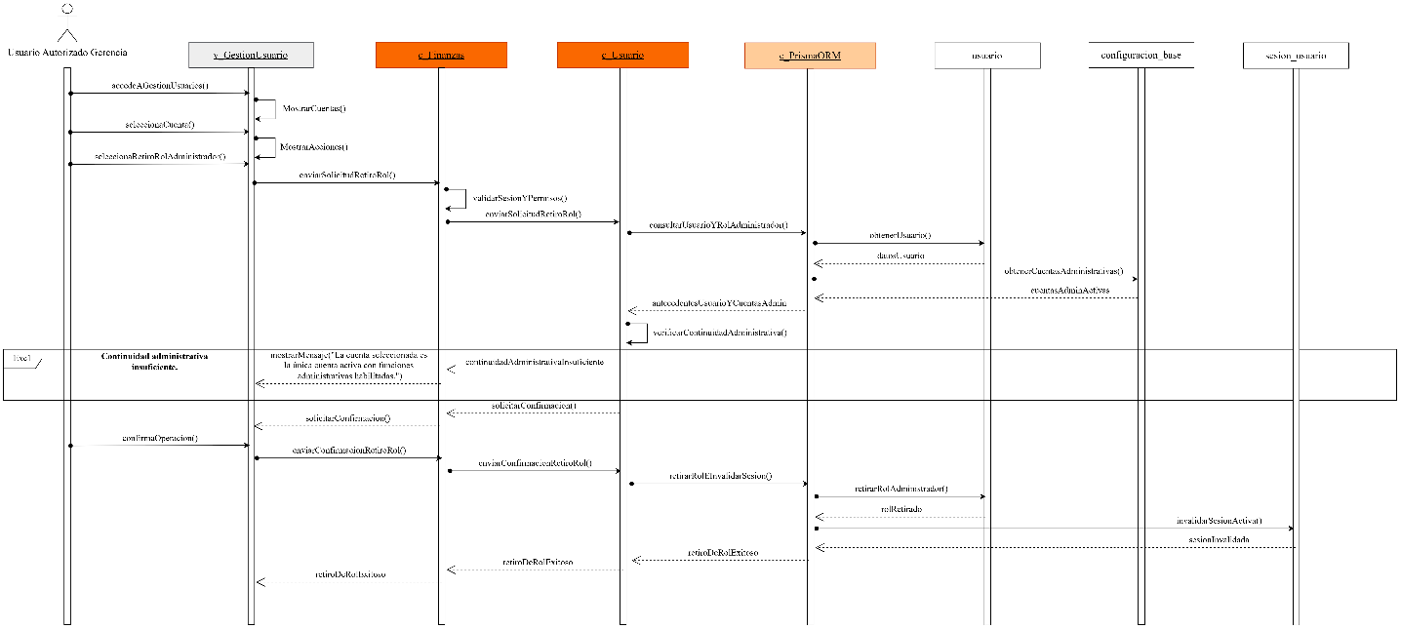
Fuente: Elaborado por los estudiantes de acuerdo con el proyecto.

CU67 - Consultando usuarios y accesos

En la Figura 6.26 se puede visualizar que el usuario autorizado de Gerencia accede a la consulta de usuarios desde la vista correspondiente. El sistema recupera las cuentas registradas y presenta información general sobre su estado y configuración de acceso. El usuario selecciona posteriormente una cuenta específica para revisar su detalle, tras lo cual el sistema obtiene y presenta la información vigente de la cuenta, incluyendo su estado, configuración base y permisos asociados, según corresponda. La consulta se realiza en modo de lectura y no modifica los datos, el estado ni los accesos del Usuario seleccionado. Este caso de uso no presenta excepciones funcionales registradas que alteren el flujo descrito.

Figura 6.26: “DS-CU67 - Consultando usuarios y accesos”.
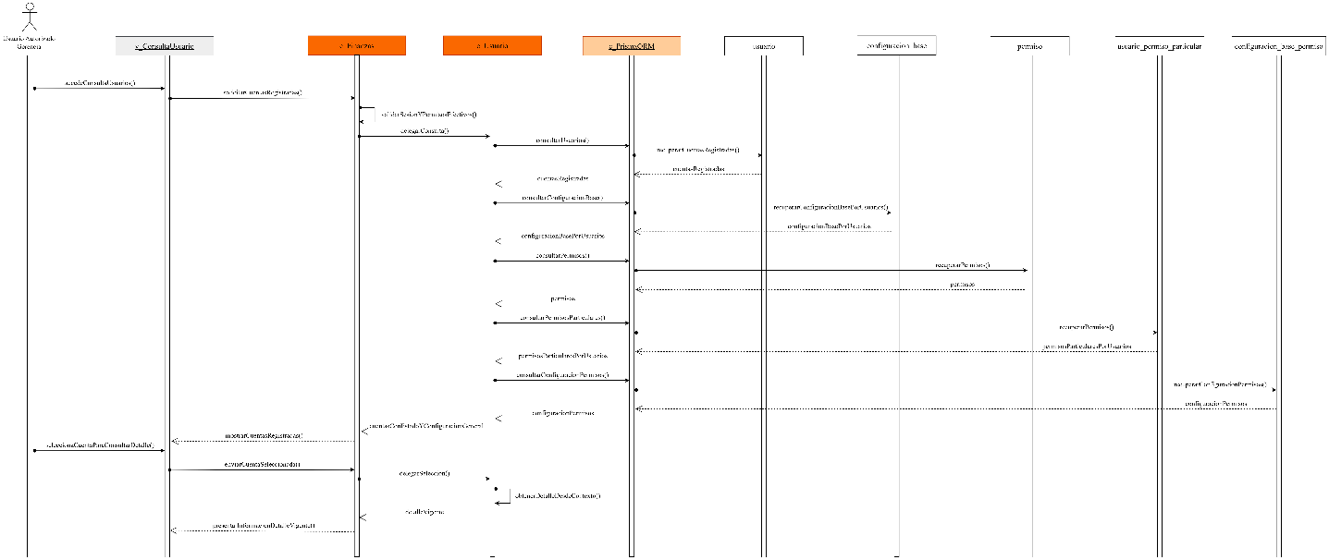
Fuente: Elaborado por los estudiantes de acuerdo con el proyecto.

CU68 - Iniciando sesión

En la Figura 6.27 se puede visualizar que el usuario inicia el acceso al sistema ingresando su nombre de usuario y contraseña desde la vista Inicio de Sesión. El sistema valida las credenciales y posteriormente verifica que la cuenta se encuentre Activa, no esté bloqueada y no mantenga una sesión activa incompatible con el nuevo acceso. Cuando todas las condiciones se cumplen, registra la nueva sesión y permite el ingreso con la configuración de acceso vigente del Usuario. Si las credenciales son incorrectas, rechaza el acceso y procesa el intento fallido; si la cuenta está Inactiva o bloqueada, impide el ingreso e informa la condición correspondiente. Asimismo, si detecta una sesión activa existente, informa la situación y aplica el bloqueo definido para este caso.

Figura 6.27: “DS-CU68 - Iniciando sesión”.
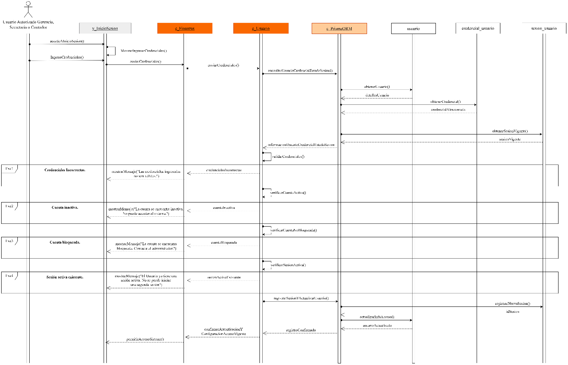
Fuente: Elaborado por los estudiantes de acuerdo con el proyecto.

CU69 - Cambiando contraseña

En la Figura 6.28 se puede visualizar que el usuario autenticado accede a Cuenta/Seguridad e ingresa su contraseña vigente junto con la nueva contraseña que desea establecer. El sistema consulta la credencial actual, valida que la contraseña ingresada corresponda a la vigente y comprueba que la nueva cumpla las condiciones de seguridad y reutilización definidas. Si ambas validaciones son satisfactorias, actualiza la credencial, invalida la contraseña anterior, reinicia su período de vigencia e invalida la sesión activa, por lo que el usuario deberá iniciar sesión nuevamente. Si la contraseña actual es incorrecta, el sistema informa la situación y no realiza el cambio; si la nueva contraseña no cumple las reglas establecidas, también rechaza la actualización e indica que debe utilizarse una credencial válida.

Figura 6.28: “DS-CU69 - Cambiando contraseña”.

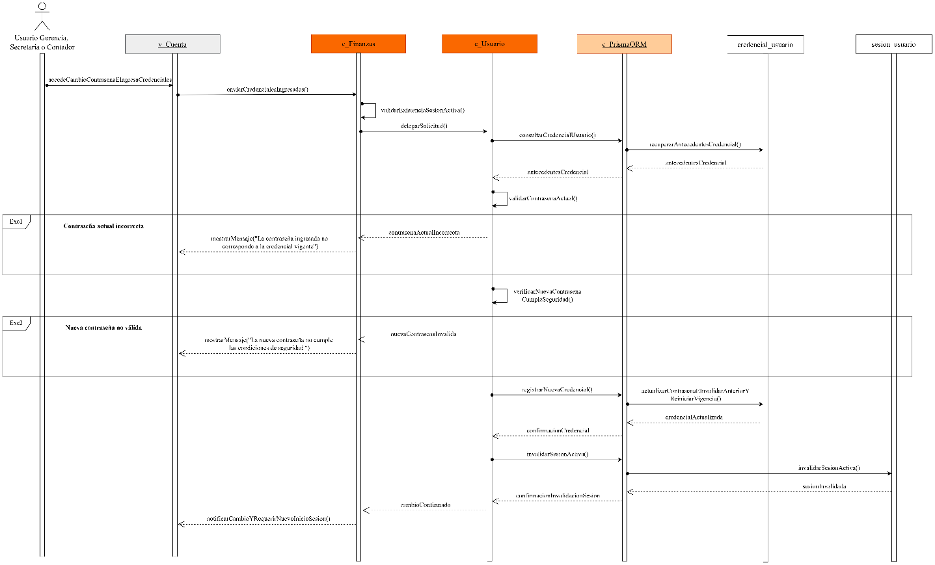

Fuente: Elaborado por los estudiantes de acuerdo con el proyecto.

CU70 - Recuperando contraseña por correo

En la Figura 6.29 se puede visualizar que el usuario inicia la recuperación autónoma desde la vista Recuperación de Contraseña ingresando su identificación de acceso. El sistema verifica internamente si la cuenta puede utilizar este mecanismo y entrega una respuesta genérica a la solicitud; cuando corresponde, genera un enlace de recuperación de un solo uso y vigencia limitada y gestiona su envío al correo asociado. Al utilizar el enlace, el sistema valida que continúe vigente y permite ingresar una nueva contraseña, verificando posteriormente sus condiciones de seguridad y reutilización. Si el enlace está vencido, ya fue utilizado o dejó de ser válido, solicita iniciar una nueva recuperación; si la contraseña propuesta no cumple las reglas establecidas, informa la situación y no actualiza la credencial.

Figura 6.29 : “DS-CU70 - Recuperando contraseña por correo”.
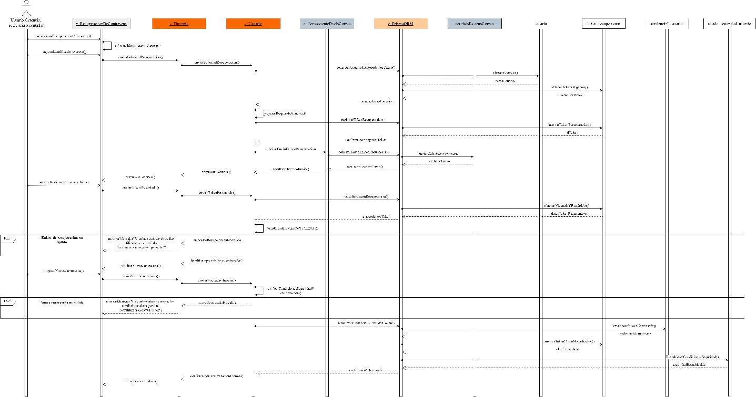
Fuente: Elaborado por los estudiantes de acuerdo con el proyecto.

CU71 - Restableciendo contraseña de usuario

En la Figura 6.30 se puede visualizar que el usuario autorizado de Gerencia selecciona desde el Panel de Gerencia la cuenta cuya contraseña desea restablecer y solicita realizar la operación. El sistema recupera el estado y las condiciones aplicables de la cuenta y verifica que se encuentre habilitada para recibir un restablecimiento administrativo. Tras la confirmación del usuario, genera una nueva contraseña temporal, invalida las credenciales temporales anteriores que correspondan, restablece las condiciones de seguridad aplicables e invalida cualquier sesión activa asociada a la cuenta. Como resultado, el Usuario dispone de una nueva credencial temporal para recuperar el acceso. Si la cuenta no cumple las condiciones necesarias para este procedimiento, el sistema informa la situación e impide efectuar el restablecimiento.

Figura 6.30 : “DS-CU71 - Restableciendo contraseña de usuario”.
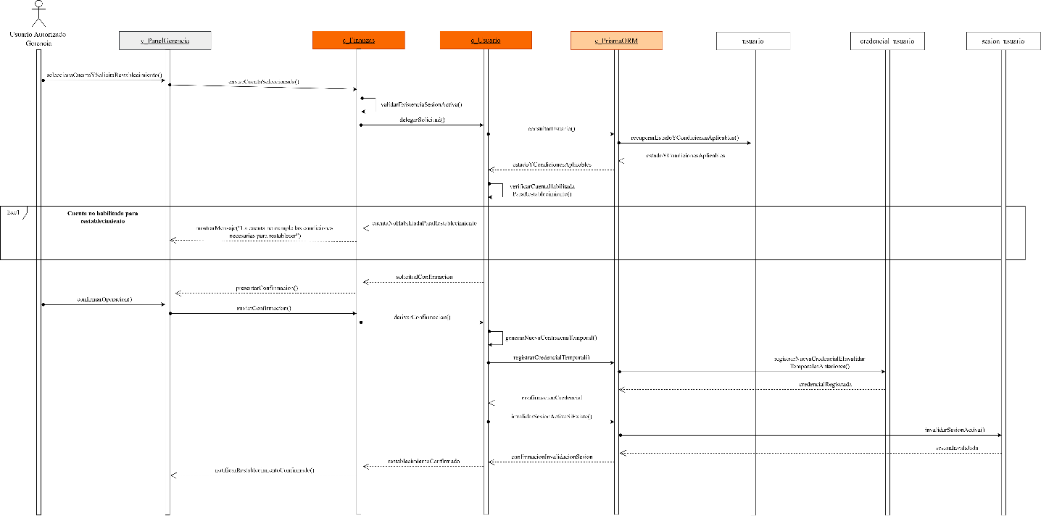
Fuente: Elaborado por los estudiantes de acuerdo con el proyecto.

CU72 - Consultando sesiones de usuarios

En la Figura 6.32 se puede visualizar que el usuario autorizado de Gerencia accede a Gestión de Sesiones para consultar el estado de las sesiones asociadas a las cuentas registradas. El sistema recupera las cuentas y la información de sesión disponible conforme al nivel de autorización del usuario y presenta el listado correspondiente. Posteriormente, el usuario selecciona una cuenta específica y el sistema consulta su información de sesión, mostrando los antecedentes que se encuentren habilitados para visualización y, cuando exista una sesión activa, los datos disponibles de dicha sesión. La operación se realiza exclusivamente en modo de consulta, por lo que no modifica ni invalida sesiones ni altera el estado de las cuentas. Este caso de uso no presenta excepciones funcionales registradas.

Figura 6.31: “DS-CU72 - Consultando sesiones de usuarios”.
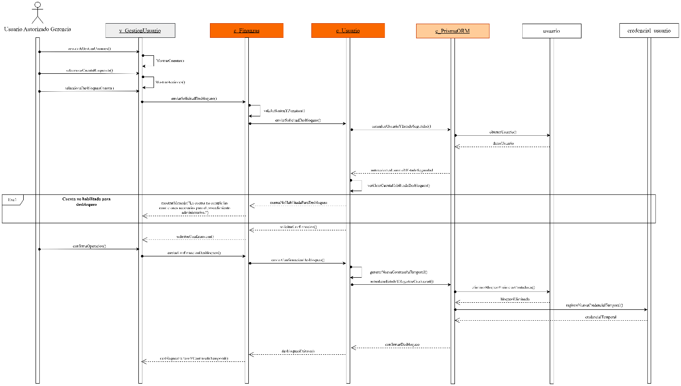
Fuente: Elaborado por los estudiantes de acuerdo con el proyecto.

CU73 - Consultando sesiones de usuarios

En la Figura 6.32 se puede visualizar que el usuario autorizado de Gerencia accede a Gestión de Sesiones para consultar el estado de las sesiones asociadas a las cuentas registradas. El sistema recupera las cuentas y la información de sesión disponible conforme al nivel de autorización del usuario y presenta el listado correspondiente. Posteriormente, el usuario selecciona una cuenta específica y el sistema consulta su información de sesión, mostrando los antecedentes que se encuentren habilitados para visualización y, cuando exista una sesión activa, los datos disponibles de dicha sesión. La operación se realiza exclusivamente en modo de consulta, por lo que no modifica ni invalida sesiones ni altera el estado de las cuentas. Este caso de uso no presenta excepciones funcionales registradas.

Figura 6.32Figura 6.32: “DS-CU73 - Consultando sesiones de usuarios”. 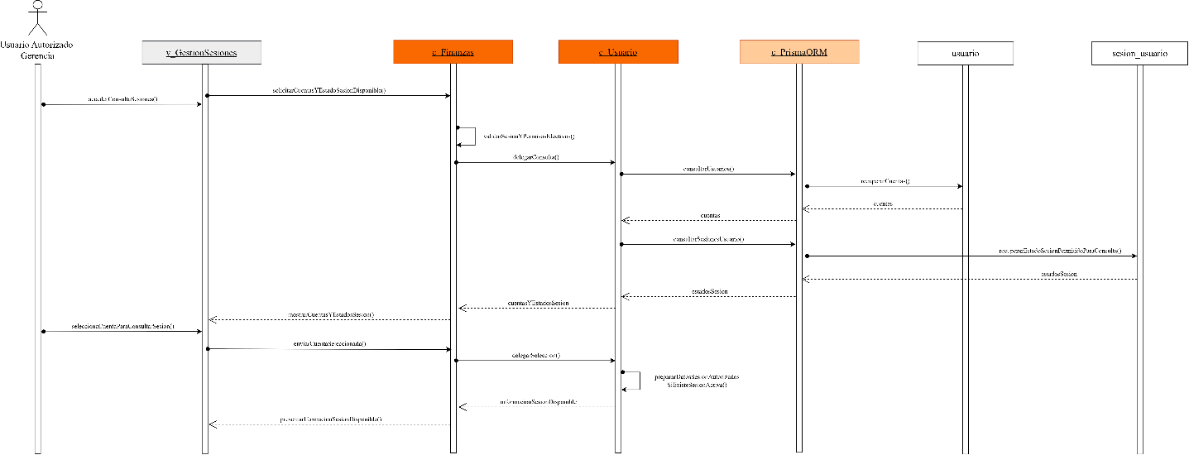
Fuente: Elaborado por los estudiantes de acuerdo con el proyecto.

CU74 - Cerrando administrativamente sesión de usuario

En la Figura 6.33 se puede visualizar que el usuario autorizado de Gerencia accede a Gestión de Sesiones, selecciona una cuenta que mantiene una sesión activa y solicita su cierre administrativo. El sistema recupera los antecedentes de la cuenta y de la sesión seleccionada y verifica que el usuario solicitante se encuentre autorizado para efectuar el cierre. Si la validación es satisfactoria, solicita confirmación y, una vez aceptada la operación, invalida la sesión seleccionada y notifica que el cierre fue realizado correctamente. Como resultado, dicha sesión deja de permitir operaciones y la cuenta deberá iniciar una nueva sesión para volver a acceder al sistema. Si las restricciones aplicables impiden que el usuario solicitante cierre la sesión seleccionada, el sistema rechaza la operación, informa la situación y mantiene la sesión activa sin modificaciones.

Figura 6.33: “DS-CU74 - Cerrando administrativamente sesión de usuario”. 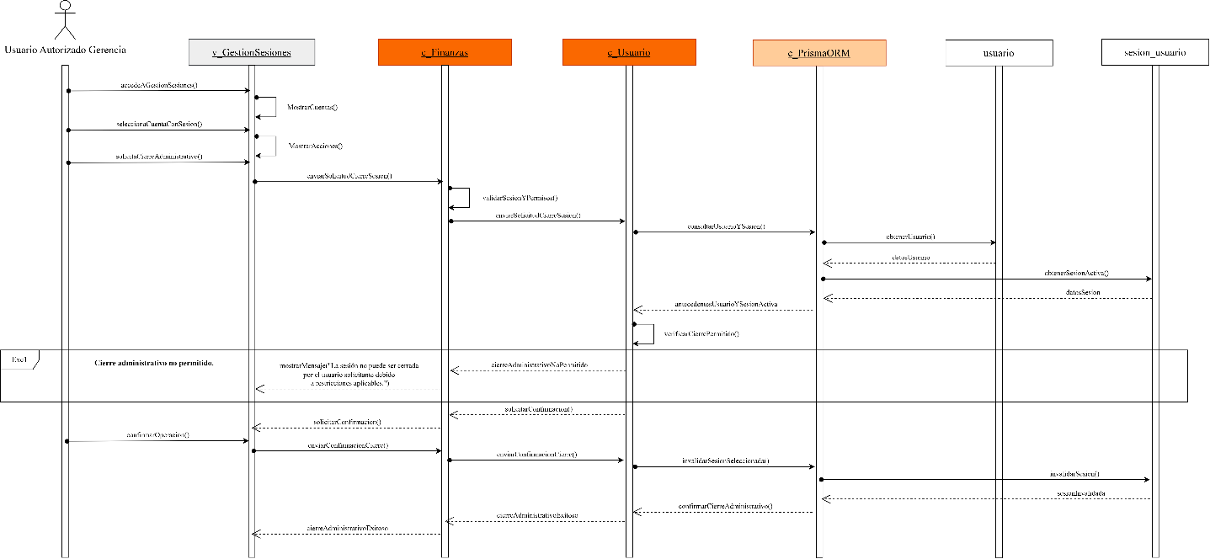
Fuente: Elaborado por los estudiantes de acuerdo con el proyecto.

CU75 - Registrando proveedor

En la Figura 6.34 se puede visualizar que el usuario autorizado inicia el registro de un nuevo proveedor ingresando sus antecedentes de identificación, razón social y tipo de proveedor. El sistema valida que la información obligatoria se encuentre completa y comprueba que no exista otro proveedor con la misma identidad fiscal. Cuando las validaciones son satisfactorias, el usuario confirma la operación y el sistema registra al proveedor en estado Activo, dejándolo disponible para las operaciones correspondientes. Si faltan antecedentes obligatorios, el sistema informa qué información debe completarse y no realiza el registro; asimismo, si detecta una identidad fiscal ya registrada, impide crear un proveedor duplicado y, cuando el registro existente se encuentra Inactivo, informa que debe reutilizarse mediante su reactivación.

Figura 6.34: “DS-CU75 - Diagrama de Secuencia: Registrando proveedor”.
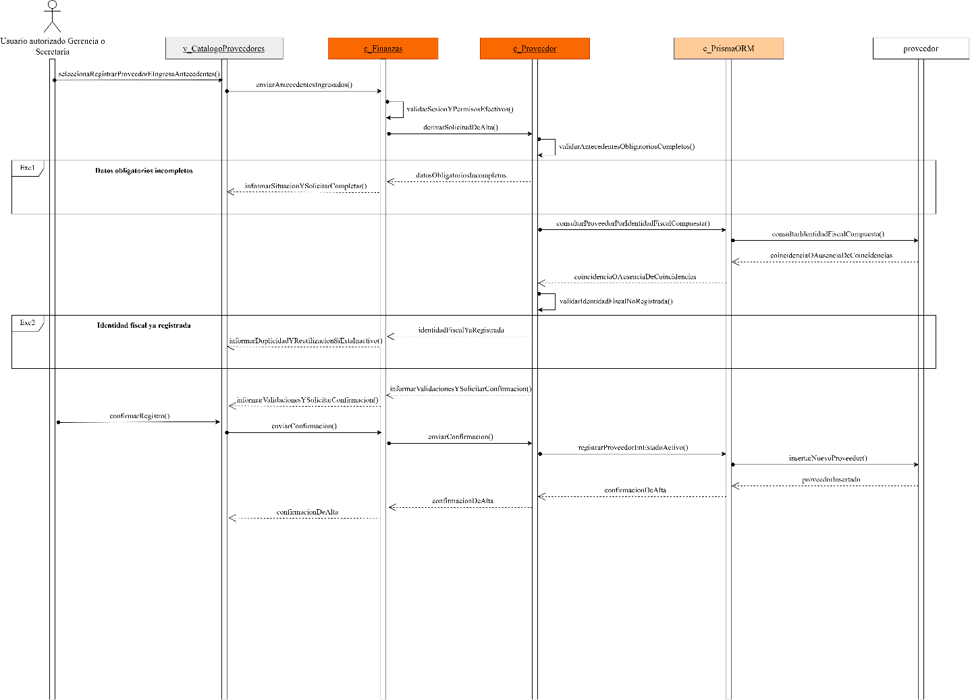
Fuente: Elaborado por los estudiantes de acuerdo con el proyecto.

CU76 - Actualizando datos de proveedor

En la Figura 6.35 se puede visualizar que el usuario autorizado selecciona un proveedor registrado y el sistema recupera su información vigente, presentando únicamente los antecedentes que puede modificar de acuerdo con sus atribuciones. El usuario realiza los cambios permitidos y, cuando corresponde modificar la identidad fiscal o la Razón Social, incorpora el motivo requerido. El sistema valida los antecedentes ingresados, comprueba que una nueva identidad fiscal no corresponda a otro proveedor y, cuando las verificaciones son satisfactorias, actualiza la información conservando la trazabilidad de los cambios que lo requieren. Si falta el motivo obligatorio, el sistema informa la situación y no guarda la modificación; si la nueva identidad fiscal ya pertenece a otro proveedor, informa la duplicidad y mantiene los antecedentes anteriores sin efectuar dicho cambio.

Figura 6.35: “DS-CU76 - Actualizando datos de proveedor”.

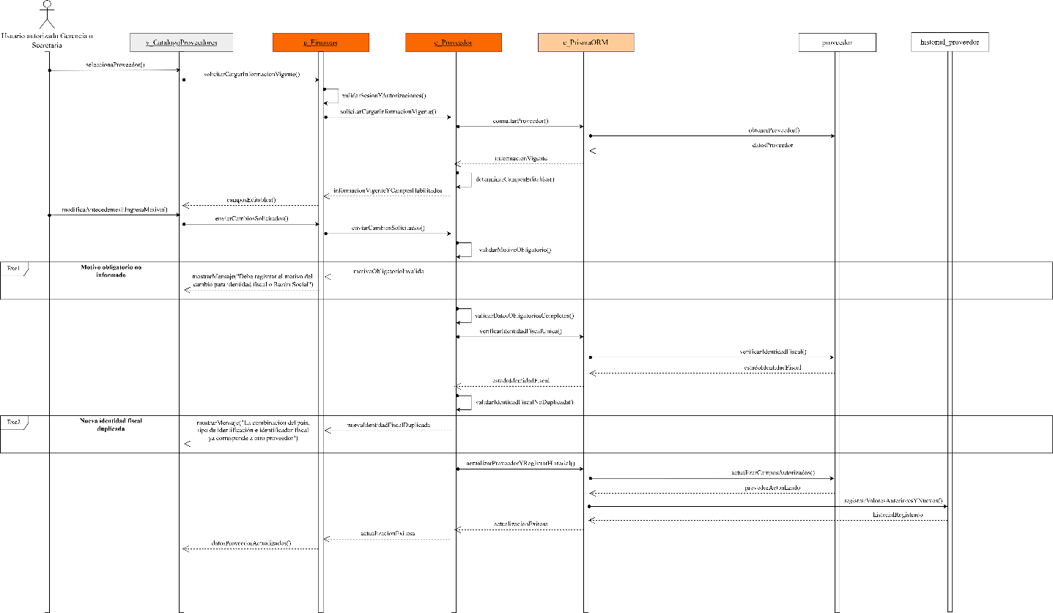
Fuente: Elaborado por los estudiantes de acuerdo con el proyecto.

CU77 - Preparando Documento de Proveedor

En la Figura 6.36 se puede visualizar que el usuario autorizado inicia la preparación de un Documento de Proveedor, selecciona al proveedor e ingresa los antecedentes del documento junto con las referencias de compra que correspondan. Cuando existen varias referencias, el usuario distribuye entre ellas el monto total y el sistema valida que pertenezcan al proveedor y tipo aplicables y que la distribución sea completa. Si las verificaciones son satisfactorias, el sistema guarda el Documento de Proveedor y sus asociaciones en preparación, o lo mantiene identificado como preliminar cuando corresponda, sin generar todavía una Obligación financiera. Si faltan antecedentes obligatorios, el sistema informa la situación y no completa el guardado; si alguna referencia de compra no corresponde o la distribución de montos es inconsistente, informa el conflicto y exige corregirlo antes de completar la preparación.

Figura 6.36: “DS-CU77 - Preparando Documento de Proveedor”.
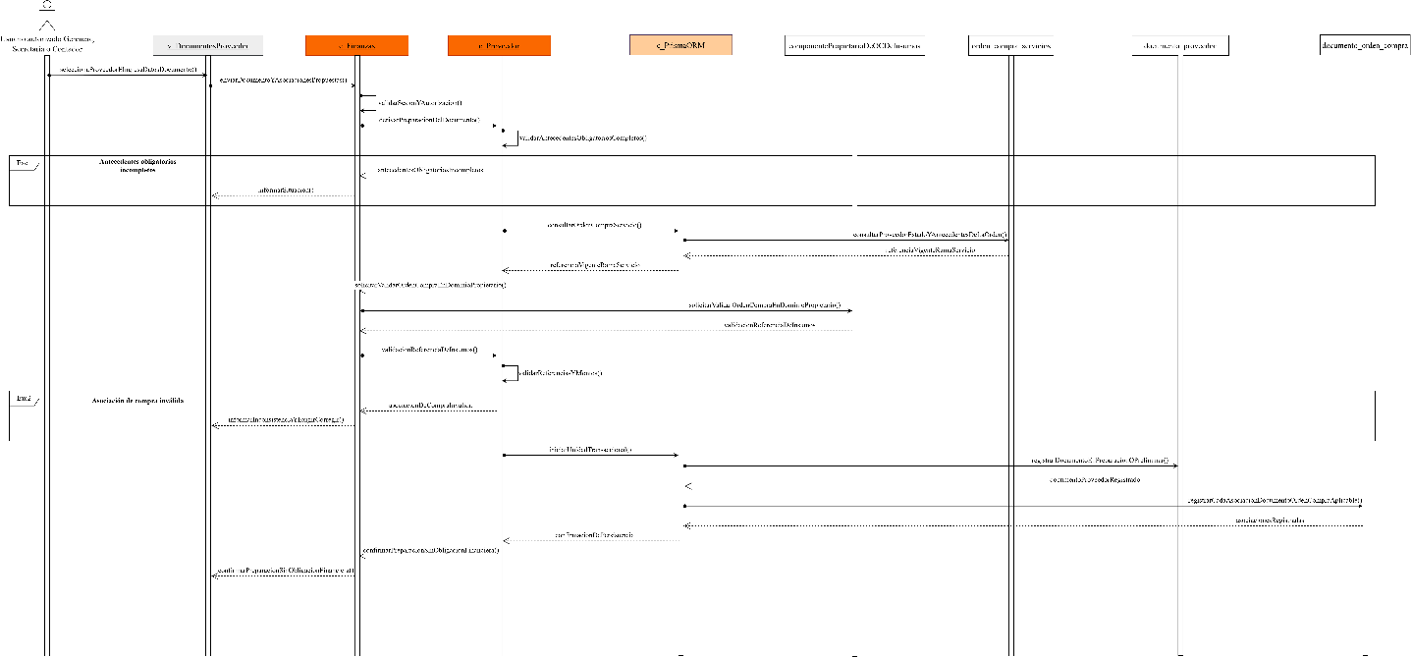
Fuente: Elaborado por los estudiantes de acuerdo con el proyecto.

CU78 - Clasificando naturaleza del gasto

En la Figura 6.37 se puede visualizar que el usuario autorizado accede a los montos de un Documento de Proveedor que deben clasificarse y distribuye cada uno entre una o más Categorías de Egreso activas. El sistema comprueba que las categorías seleccionadas continúen disponibles y que la suma de la distribución coincida exactamente con el monto que debe clasificarse. Cuando las validaciones son satisfactorias, guarda la clasificación correspondiente. Si alguna categoría dejó de encontrarse activa, el sistema informa la situación y solicita seleccionar una alternativa disponible; si la distribución no coincide con el monto que debe clasificarse, informa la diferencia y no confirma la clasificación hasta que los valores sean corregidos.

Figura 6.37: “DS-CU78 - Clasificando naturaleza del gasto”.
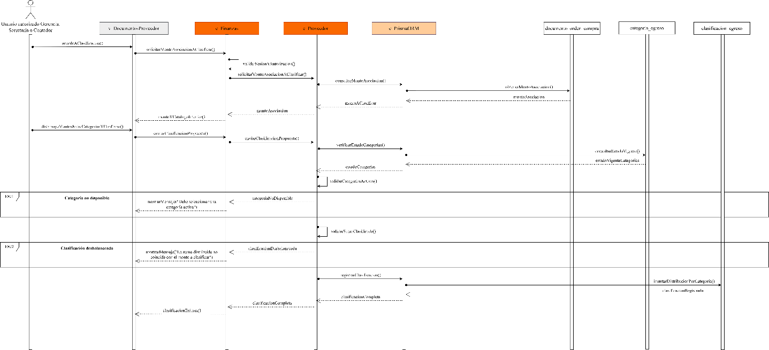
Fuente: Elaborado por los estudiantes de acuerdo con el proyecto.

CU79 - Confirmando Documento de Proveedor

En la Figura 6.38 se puede visualizar que el usuario autorizado selecciona un Documento de Proveedor preparado y solicita confirmarlo como definitivo. El sistema verifica que el documento se encuentre disponible para confirmación, que no exista otro documento definitivo equivalente, que sus referencias de compra continúen disponibles, que la distribución de montos siga siendo válida y que la clasificación y aprobaciones requeridas se encuentren completas. Cuando todas las validaciones son satisfactorias, el usuario confirma la operación y el sistema establece el Documento de Proveedor como definitivo y genera una única Obligación financiera asociada con su saldo inicial pendiente. Si el documento continúa siendo preliminar o no cumple los antecedentes necesarios, si existe un documento definitivo duplicado, si alguna referencia de compra dejó de estar disponible o su distribución es inválida, o si permanece una clasificación o aprobación pendiente, el sistema informa la condición correspondiente y bloquea la confirmación sin generar una Obligación financiera parcial.

Figura 6.38: “DS-CU79 - Confirmando Documento de Proveedor”. 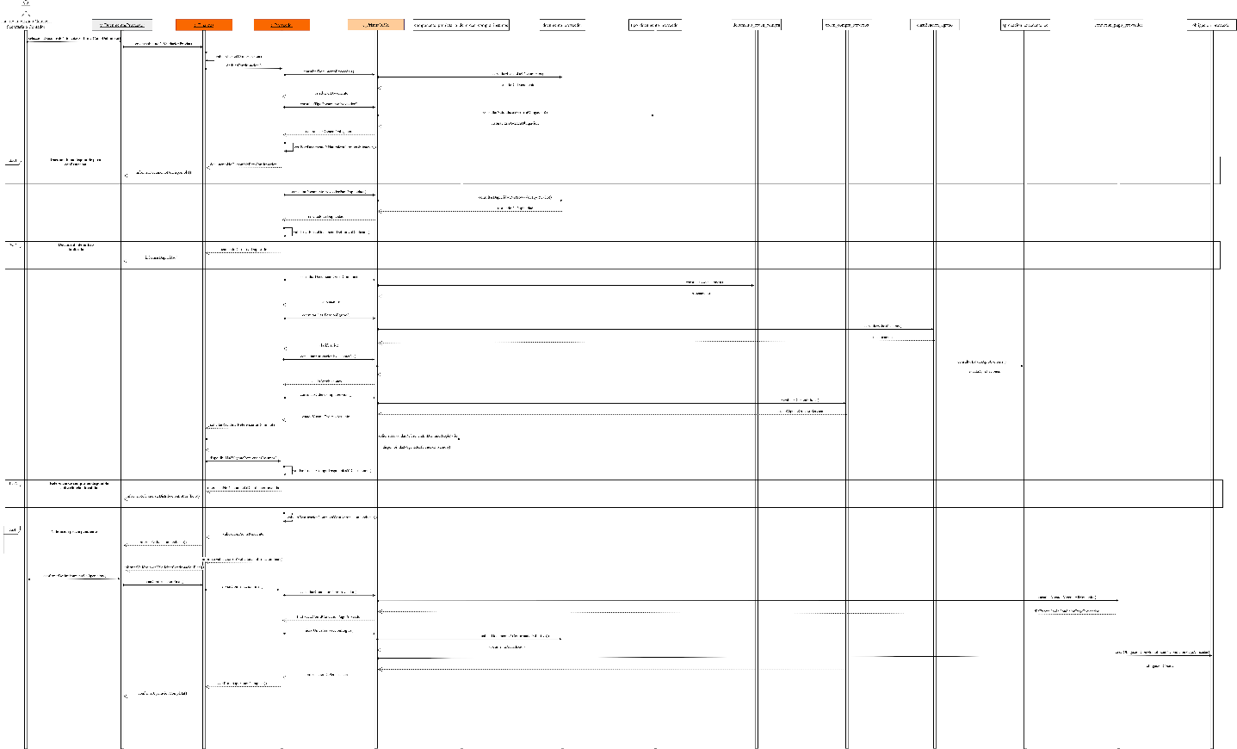
Fuente: Elaborado por los estudiantes de acuerdo con el proyecto.

CU80 - Imputando gasto para costeo

En la Figura 6.39 se puede visualizar que el usuario autorizado distribuye un monto previamente clasificado entre uno o más Proyectos y/o gasto general y, cuando corresponde, incorpora una Orden de Trabajo asociada al Proyecto seleccionado. El sistema verifica que cada Orden de Trabajo pertenezca al Proyecto correspondiente y que la suma de las distribuciones coincida exactamente con el monto clasificado. Cuando las validaciones son satisfactorias, la imputación puede ser confirmada por Gerencia o Contador y queda disponible como información de costeo; si el Proyecto ya está definido pero todavía no corresponde identificar una Orden de Trabajo, el detalle puede completarse posteriormente. Si una Orden de Trabajo no pertenece al Proyecto seleccionado, el sistema informa la incompatibilidad y rechaza esa asignación; si la distribución se encuentra desbalanceada, informa la diferencia y no permite confirmar la imputación.

Figura 6.39: “DS-CU80 - Imputando gasto para costeo”.
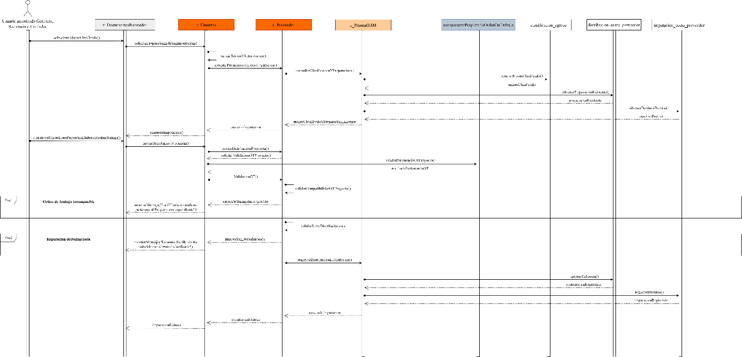
Fuente: Elaborado por los estudiantes de acuerdo con el proyecto.

CU81 - Definiendo vencimiento de Obligación

En la Figura 6.40 se puede visualizar que el sistema propone la fecha de vencimiento de una Obligación financiera utilizando la fecha de emisión del Documento de Proveedor y la condición de pago aplicable, considerando días hábiles o corridos según corresponda. El usuario revisa la propuesta y puede aceptarla o ingresar la fecha real indicada en el documento, incorporando una justificación cuando utiliza una fecha distinta. El sistema valida la fecha y, una vez confirmada, la asocia a la Obligación, identificándola como Vencida cuando la fecha ya ha transcurrido y aún mantiene saldo pendiente. Si el usuario modifica la fecha propuesta sin registrar la justificación requerida, el sistema no confirma el vencimiento; asimismo, si ingresa una fecha anterior a la emisión del documento, la rechaza en una operación normal y sólo permite continuar cuando corresponde a una carga histórica debidamente justificada.

Figura 6.40: “DS-CU81 - Definiendo vencimiento de Obligación”.
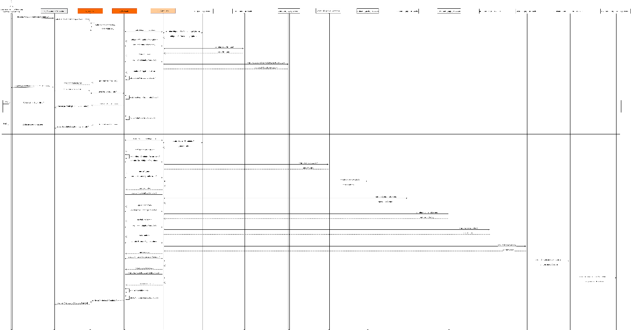

Fuente: Elaborado por los estudiantes de acuerdo con el proyecto.

CU82 - Alertando vencimientos de Obligaciones

En la Figura 6.41 se puede visualizar que el sistema evalúa diariamente las Obligaciones financieras que mantienen saldo pendiente y compara su fecha de vencimiento con la fecha actual y el umbral vigente para determinar si se encuentran Por pagar, Por vencer o Vencidas. Cuando identifica Obligaciones Por vencer o Vencidas, mantiene disponibles las alertas correspondientes para que los usuarios autorizados puedan visualizarlas mientras exista deuda pendiente. Si ninguna Obligación cumple las condiciones para generar una advertencia, el sistema completa la evaluación diaria sin emitir alertas.

Figura 6.41: “DS-CU82 - Alertando vencimientos de Obligaciones”.
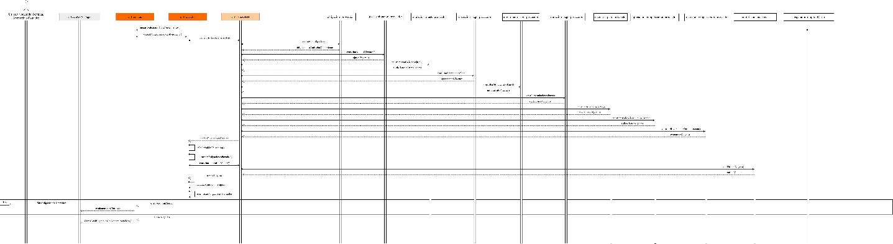
Fuente: Elaborado por los estudiantes de acuerdo con el proyecto.

CU83 - Registrando Operación de Pago a proveedor

En la Figura 6.42 se puede visualizar que el usuario autorizado selecciona un proveedor e inicia una Operación de Pago, incorporando uno o más Movimientos de Pago e indicando para cada uno la Obligación financiera correspondiente, el monto, el medio de pago y la evidencia aplicable. El sistema calcula el total de la operación y valida los montos y respaldos requeridos; cuando aún no corresponde confirmar, la operación puede conservarse como Borrador sin afectar los saldos de las Obligaciones. Para completar el pago, un usuario autorizado de Gerencia o Contador solicita su confirmación y el sistema vuelve a verificar los saldos vigentes antes de registrar la operación completa y reflejar sus efectos sobre las Obligaciones involucradas. Si algún movimiento presenta un monto inválido, no corresponde a una Obligación válida o supera el saldo pendiente, el sistema bloquea la confirmación; si faltan respaldos o evidencias requeridas, mantiene la operación sin efecto financiero; asimismo, si el saldo de alguna Obligación cambió antes de confirmar y un movimiento ya no puede aplicarse completamente, bloquea toda la Operación de Pago y evita una confirmación parcial.

Figura 6.42: “DS-CU83 - Registrando Operación de Pago a proveedor”.
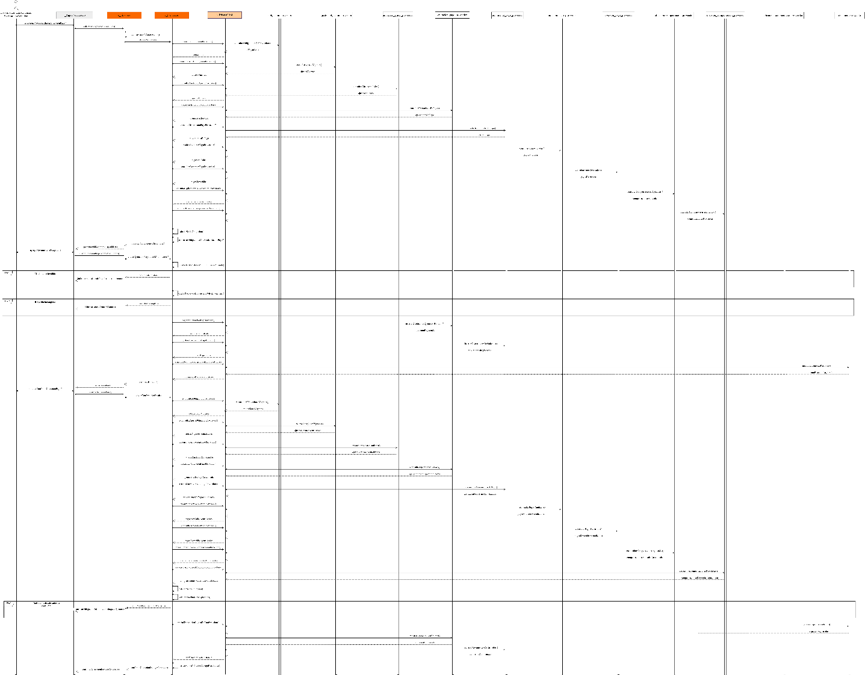
Fuente: Elaborado por los estudiantes de acuerdo con el proyecto.

CU84 - Consultando deuda vigente por proveedor

En la Figura 6.43 se puede visualizar que el usuario autorizado selecciona un proveedor y solicita consultar su deuda vigente. El sistema obtiene las Obligaciones financieras asociadas, determina sus saldos actuales y conserva como antecedente histórico aquellas que ya se encuentran pagadas, sin incorporarlas al monto adeudado. Posteriormente, suma únicamente los saldos que continúan pendientes y presenta al usuario tanto la deuda vigente total como el detalle de las Obligaciones que la componen. Este caso de uso no presenta excepciones funcionales registradas que alteren el flujo descrito.

Figura 6.43: “DS-CU84- Consultando deuda vigente por proveedor”.
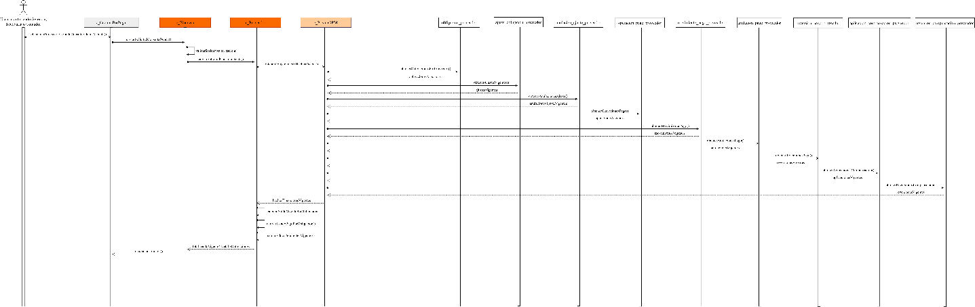
Fuente: Elaborado por los estudiantes de acuerdo con el proyecto.

CU85 - Registrando gasto de Caja Chica

En la Figura 6.44 se puede visualizar que el usuario autorizado inicia el registro de un gasto de Caja Chica, revisa el contexto del fondo mensual e ingresa el monto y la descripción del desembolso. El sistema valida que el monto sea mayor que cero, determina el efecto del nuevo gasto sobre el fondo disponible y, cuando corresponde, registra el gasto asociado al mes y reserva su monto aun cuando todavía no se haya incorporado el respaldo documental. Si el monto ingresado es igual o menor que cero, el sistema informa que no es válido y no registra el gasto. Si el desembolso supera el saldo mensual disponible, el sistema informa el exceso pero mantiene el registro y la reserva completa del monto, reflejando un fondo proyectado negativo para su control posterior.

Figura 6.44: “DS-CU85- Registrando gasto de Caja Chica”.
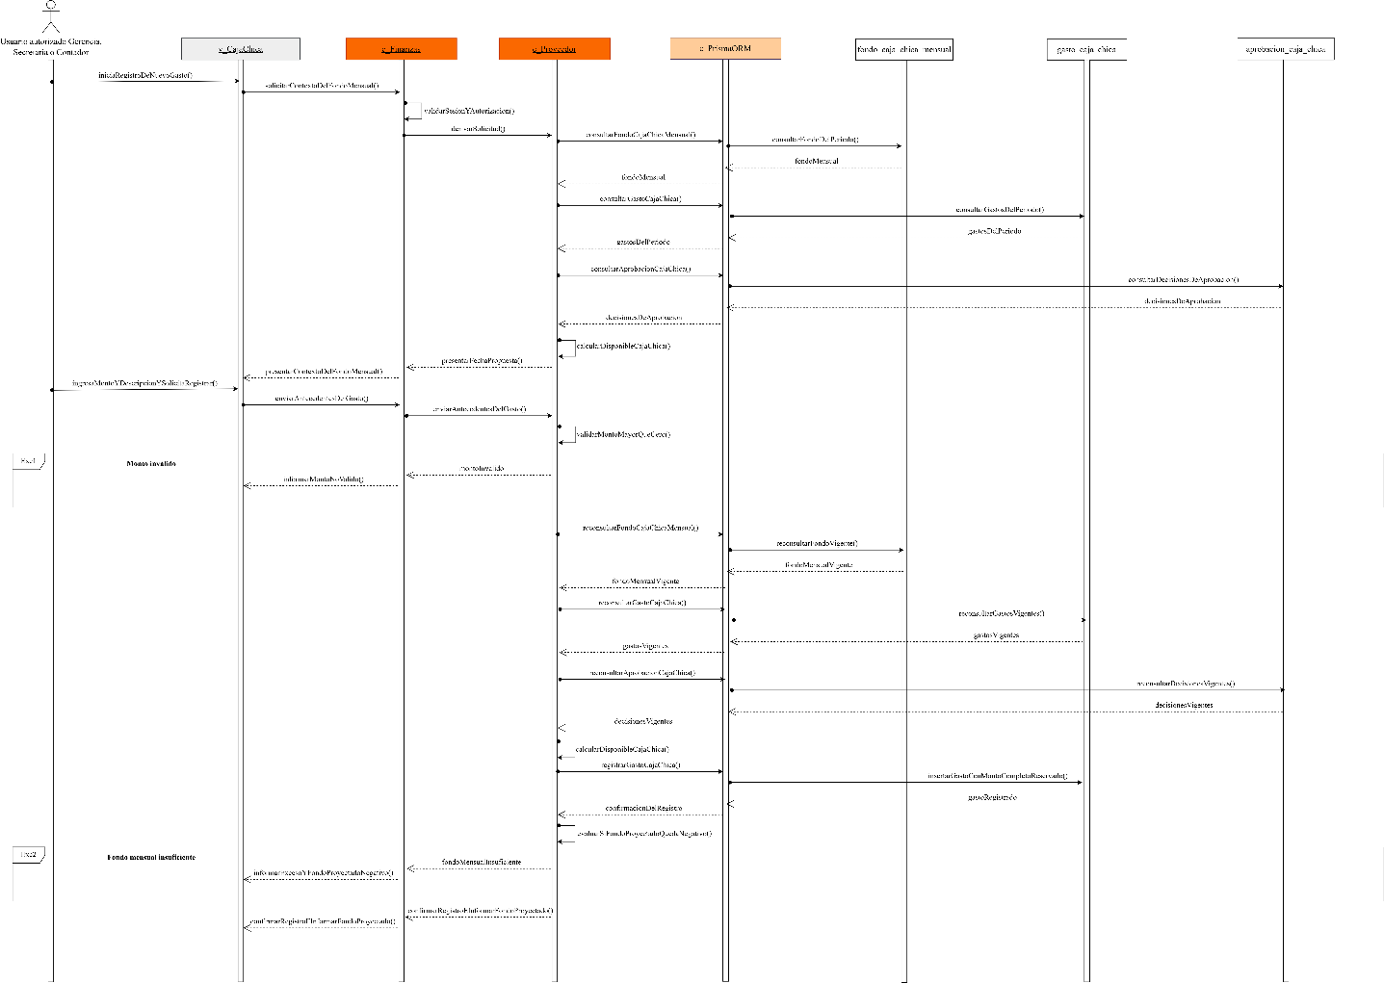
Fuente: Elaborado por los estudiantes de acuerdo con el proyecto.

CU86 - Respaldando gasto de Caja Chica

En la Figura 6.45 se puede visualizar que el usuario autorizado selecciona un gasto de Caja Chica pendiente e incorpora el archivo o evidencia documental que justifica el desembolso. El sistema valida que el respaldo pueda utilizarse, lo asocia al gasto y marca el requisito documental como cumplido, habilitando la continuación de su proceso de finalización o aprobación. Cuando el respaldo corresponde a una factura, se conserva únicamente como evidencia del gasto de Caja Chica, sin generar una Obligación financiera normal de proveedor ni exigir el registro formal del comercio o emisor. Si no se incorpora evidencia o el archivo no puede utilizarse como respaldo, el sistema informa la situación, mantiene el gasto pendiente y no lo habilita para continuar con su aprobación o finalización.

Figura 6.45: “DS-CU86- Respaldando gasto de Caja Chica”.
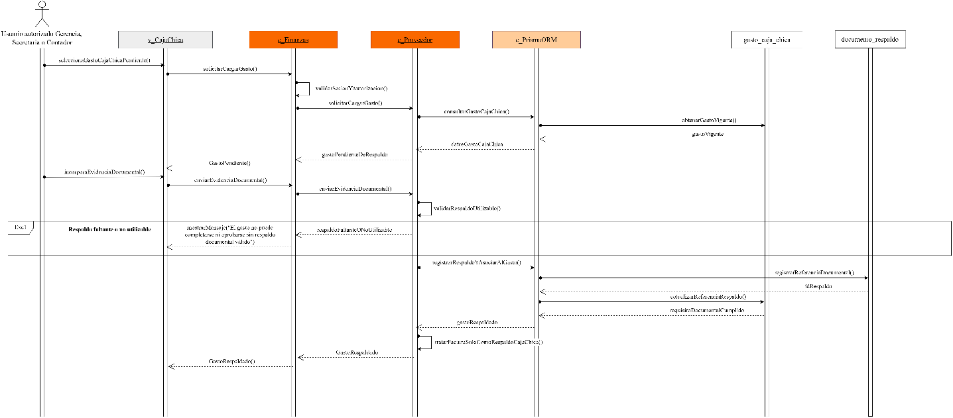

Fuente: Elaborado por los estudiantes de acuerdo con el proyecto.

Árbol de Navegación

El Árbol de Navegación del Incremento 2 presenta la evolución acumulada de la navegación del sistema. Conserva las Vistas y funcionalidades incorporadas previamente y agrega los nuevos contextos de interacción requeridos para las funciones consideradas en esta etapa, permitiendo observar su integración dentro de una misma estructura.
La representación mantiene la distinción entre Vistas y funcionalidades mediante tonos grises y naranjos, respectivamente, y utiliza tonalidades diferentes para reconocer el incremento en el que cada elemento fue incorporado. El árbol acumulado del Incremento 2 contiene 22 Vistas.
A continuación, se presenta el Árbol de Navegación acumulado correspondiente al Incremento 2.

Vistas y funcionalidades

En esta sección se presentan las Vistas asociadas a las funcionalidades consideradas hasta el Incremento 2. La representación incorpora las Vistas previamente utilizadas junto con aquellas necesarias para las funcionalidades agregadas en esta etapa. Cada Vista reúne las operaciones que el usuario puede realizar dentro de un mismo contexto de interacción, evitando representar como pantallas independientes acciones, validaciones o procesos que forman parte de una funcionalidad mayor. La organización mantiene la relación entre el Árbol de Navegación, los requerimientos funcionales y los casos de uso correspondientes.
A continuación, se describen las Vistas consideradas para este incremento y las principales funcionalidades que se realizan dentro de cada una.

Figura 7.1: “Árbol de Navegación del módulo financiero incremento 1”.
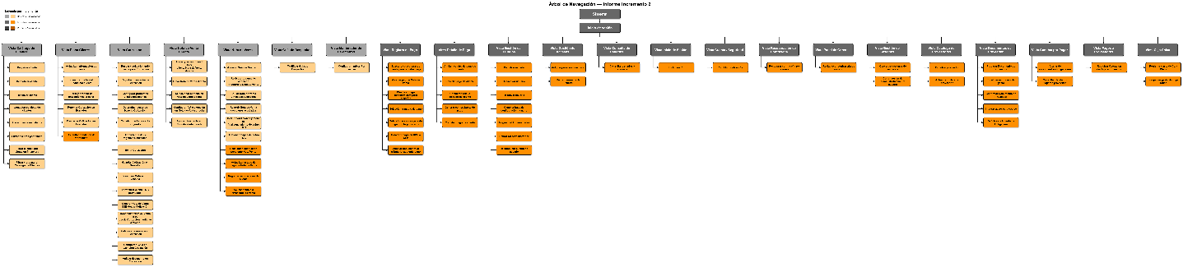

Fuente: Elaborado por el estudiante de acuerdo con el proyecto

Imágenes Vistas y Funcionalidades de Árbol de Navegación:
El desarrollo de las principales vistas y funcionalidades contempladas en el árbol de navegación del Incremento 1 se ejemplifica a través de las imágenes correspondientes a las interfaces del sistema. Estas permiten visualizar la distribución de las funcionalidades dentro de cada vista y la forma en que el usuario interactúa con ellas. Las vistas se identifican mediante el color naranja y las funcionalidades contenidas en ellas mediante el color gris.

7.1.1. Vista Catálogo de Clientes:

La Vista Catálogo de Clientes permite gestionar el conjunto de clientes registrados en el sistema y constituye uno de los principales puntos de acceso al módulo de clientes. Dentro del Incremento 2 incorpora las funcionalidades necesarias para registrar nuevos clientes y gestionar su estado. Desde esta Vista, el usuario autorizado puede iniciar el registro de un cliente, desactivar clientes que no deban permanecer activos y reactivar clientes previamente desactivados cuando corresponda. Estas operaciones se integran con las funciones de consulta ya disponibles en el catálogo y permiten mantener actualizada la información relacionada con el estado de los clientes.

7.1.2. Vista Ficha Cliente:

La Vista Ficha Cliente permite consultar la información asociada a un cliente seleccionado y acceder a sus antecedentes comerciales y financieros. Para el Incremento 2 incorpora la actualización de la información del cliente y la consulta de su condición de morosidad. El usuario autorizado puede revisar los antecedentes disponibles, modificar la información que corresponda y conocer la situación de morosidad determinada a partir de las Notas de Venta y sus saldos pendientes. De esta forma, la Vista concentra información relevante del cliente y permite realizar operaciones de mantenimiento y consulta sin generar pantallas independientes para cada una de estas funcionalidades.

7.1.3. Vista Cotización:

La Vista Cotización concentra las funciones necesarias para gestionar una cotización dentro del proceso comercial. En el Incremento 2 incorpora el registro de clientes desde el mismo contexto de cotización, la emisión de la cotización, la reactivación de cotizaciones vencidas y la formalización de clientes B2C provisionales cuando corresponda. El usuario interactúa con la información comercial de la cotización y puede completar las acciones necesarias según su estado y el tipo de cliente asociado. Estas funcionalidades se integran con las operaciones ya existentes en la Vista y mantienen el proceso de cotización dentro de un mismo contexto de trabajo.

7.1.4. Vista Nota de Venta:

La Vista Nota de Venta permite consultar y gestionar la información relacionada con una Nota de Venta existente. En el Incremento 2 incorpora la definición de condiciones y fecha de vencimiento para cobros B2B, la gestión de las etapas de cobro B2C y las operaciones relacionadas con los efectos financieros de los pagos. También permite gestionar los saldos a favor generados cuando corresponda. Dentro de esta Vista se reflejan además la actualización del saldo pendiente y del estado de pago de la Nota de Venta, manteniendo estas operaciones dentro del mismo contexto y evitando representarlas como Vistas independientes.

7.1.5. Vista Mantenedor de Parámetros:

La Vista Mantenedor de Parámetros permite administrar valores de configuración utilizados por determinadas funciones del sistema. Para el Incremento 2 incorpora la configuración del umbral utilizado para identificar obligaciones que se encuentran próximas a vencer. El usuario autorizado puede consultar el valor vigente y modificarlo de acuerdo con las necesidades de gestión financiera de la empresa. Esta configuración permite que el sistema utilice un criterio definido para determinar cuándo una obligación debe considerarse Por vencer, manteniendo este valor como un parámetro administrable y separado de las operaciones habituales de cotizaciones, Notas de Venta y pagos.

7.1.6. Vista Registro de Pago:

La Vista Registro de Pago permite ingresar y asociar los pagos realizados por los clientes. Dentro del Incremento 2 concentra las funciones de búsqueda y selección del cliente, asociación del pago con una Nota de Venta, clasificación del pago, selección del medio utilizado y registro de cuotas cuando se utiliza tarjeta de crédito. También permite asociar al pago un documento tributario existente cuando corresponda. A partir de la información ingresada, el sistema puede realizar las actualizaciones financieras relacionadas con la Nota de Venta. De esta forma, el usuario desarrolla el registro del pago dentro de un único contexto de interacción.

7.1.7. Vista Detalle de Pago:

La Vista Detalle de Pago permite consultar la información correspondiente a un pago previamente registrado y realizar las acciones de control asociadas a dicho registro. En esta Vista se presentan los antecedentes necesarios para identificar el pago y su relación con el cliente y la Nota de Venta correspondiente. Entre sus principales funcionalidades se encuentran la consulta del detalle, la anulación de un registro de pago, la reversión de un pago, la generación del comprobante de pago en formato PDF y la conciliación del registro. Las acciones disponibles dependen de las autorizaciones correspondientes al usuario que accede a la Vista.

7.1.8. Vista Gestión de Usuarios:

La Vista Gestión de Usuarios concentra las principales operaciones administrativas relacionadas con las cuentas que pueden acceder al sistema. Dentro del Incremento 2 permite registrar usuarios, desactivar y reactivar cuentas, modificar su configuración base y gestionar la asignación o retiro del rol Administrador. También permite realizar el desbloqueo administrativo de una cuenta cuando corresponda. El usuario autorizado puede gestionar estas operaciones desde un mismo contexto, manteniendo centralizada la administración de las cuentas del sistema y evitando crear Vistas independientes para cada cambio de estado, configuración o rol.

7.1.9. Vista Consulta de Usuarios:

La Vista Consulta de Usuarios permite revisar las cuentas registradas y consultar la información relacionada con sus accesos. Su objetivo es proporcionar un contexto de consulta que permita seleccionar un usuario y conocer su situación de acceso sin realizar directamente las operaciones administrativas de modificación. El usuario autorizado puede revisar la información disponible de las cuentas y consultar los permisos y accesos asociados a la cuenta seleccionada. Esta Vista mantiene separado el objetivo de consulta de las funciones de administración realizadas en Gestión de Usuarios y Gestión de Accesos.

7.1.10. Vista Cuenta:

La Vista Cuenta permite al usuario registrado gestionar aspectos relacionados con la seguridad de su propia cuenta. Dentro del Incremento 2 su principal funcionalidad corresponde al cambio de contraseña. El usuario debe proporcionar la información requerida para validar su contraseña vigente y establecer una nueva contraseña que cumpla las condiciones definidas por el sistema. Esta operación se realiza dentro del contexto de la cuenta autenticada y permite actualizar las credenciales personales sin depender de una acción administrativa realizada por Gerencia. La Vista concentra esta interacción como parte de las opciones personales de seguridad del usuario.

7.1.11. Vista Recuperación de Contraseña:

La Vista Recuperación de Contraseña permite iniciar el proceso de recuperación de acceso cuando un usuario no puede utilizar su contraseña vigente. Desde este contexto, el usuario puede solicitar la recuperación mediante su correo y continuar el proceso a través del mecanismo habilitado por el sistema. Cuando la solicitud es válida, el usuario puede establecer una nueva contraseña utilizando el enlace correspondiente. La Vista forma parte del acceso público del sistema y permite recuperar las credenciales sin requerir una sesión iniciada, manteniendo las validaciones necesarias para proteger la información asociada a las cuentas registradas.

7.1.12. Vista Panel de Gerencia:

La Vista Panel de Gerencia permite realizar operaciones administrativas reservadas para usuarios con las autorizaciones correspondientes. Dentro del Incremento 2 incorpora la funcionalidad de restablecimiento administrativo de contraseña. Esta operación permite que Gerencia intervenga cuando una cuenta requiere recuperar su acceso mediante un procedimiento administrativo, diferenciándolo del proceso autónomo de recuperación realizado por el propio usuario. Desde este contexto se gestiona el restablecimiento de la contraseña de la cuenta seleccionada, manteniendo la operación dentro de un espacio restringido y separado de las funciones personales disponibles para los usuarios registrados.

7.1.13. Vista Gestión de Sesiones:

La Vista Gestión de Sesiones permite a Gerencia consultar información relacionada con las sesiones de los usuarios y administrar aquellas que se encuentran activas. Dentro de esta Vista se puede revisar el estado de las sesiones disponibles para gestión y seleccionar una sesión cuando sea necesario realizar una acción administrativa. Entre sus principales funcionalidades se encuentran la consulta de sesiones y el cierre administrativo de una sesión activa. De esta manera, la Vista permite mantener control sobre los accesos vigentes al sistema y concentrar las operaciones relacionadas con la administración de sesiones dentro de un único contexto.

Figura 7.1 “Vista Catálogo de Clientes y funcionalidades de búsqueda, filtrado y gestión de clientes”.

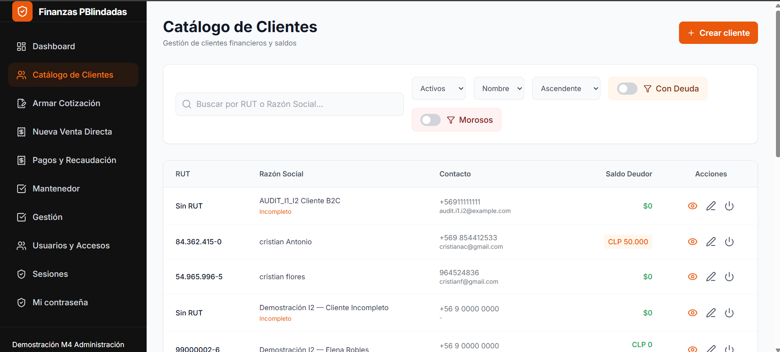
Fuente: Elaborado por el estudiante de acuerdo con el proyecto

Figura 7.2 “Vista Ficha Cliente y resumen financiero del cliente”.

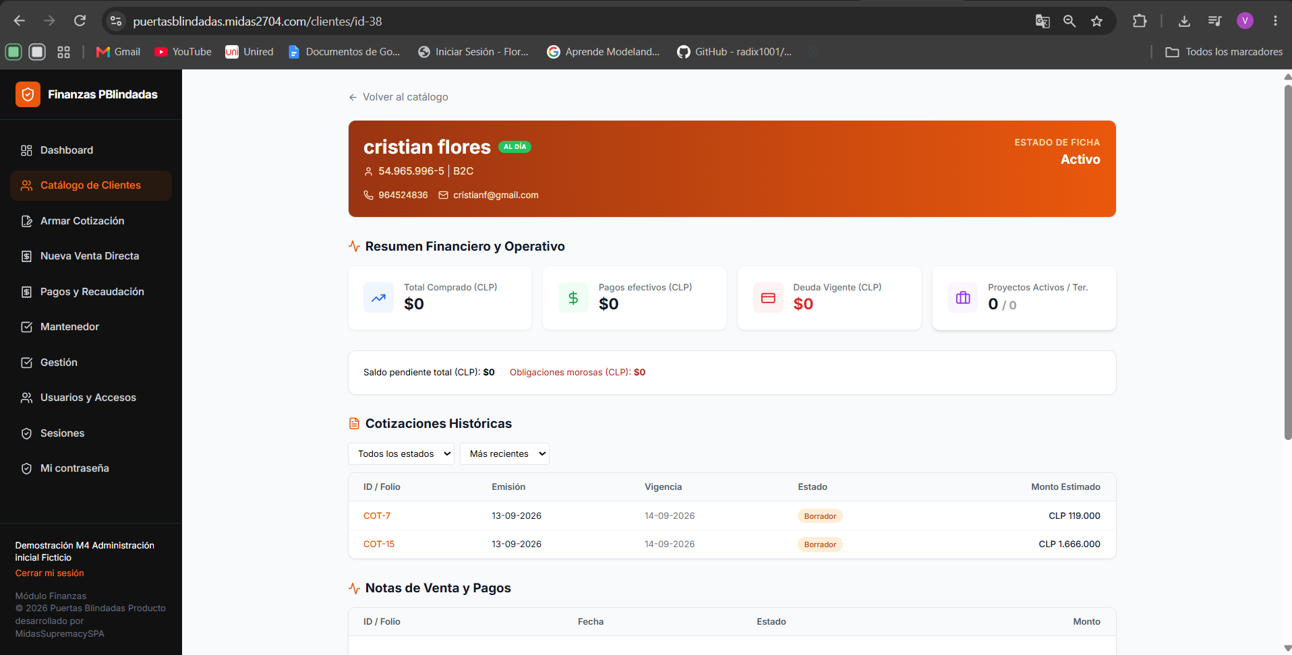
Fuente: Elaborado por el estudiante de acuerdo con el proyecto

Figura 7.3 “Vista Catálogo de Clientes con filtro de clientes morosos”.

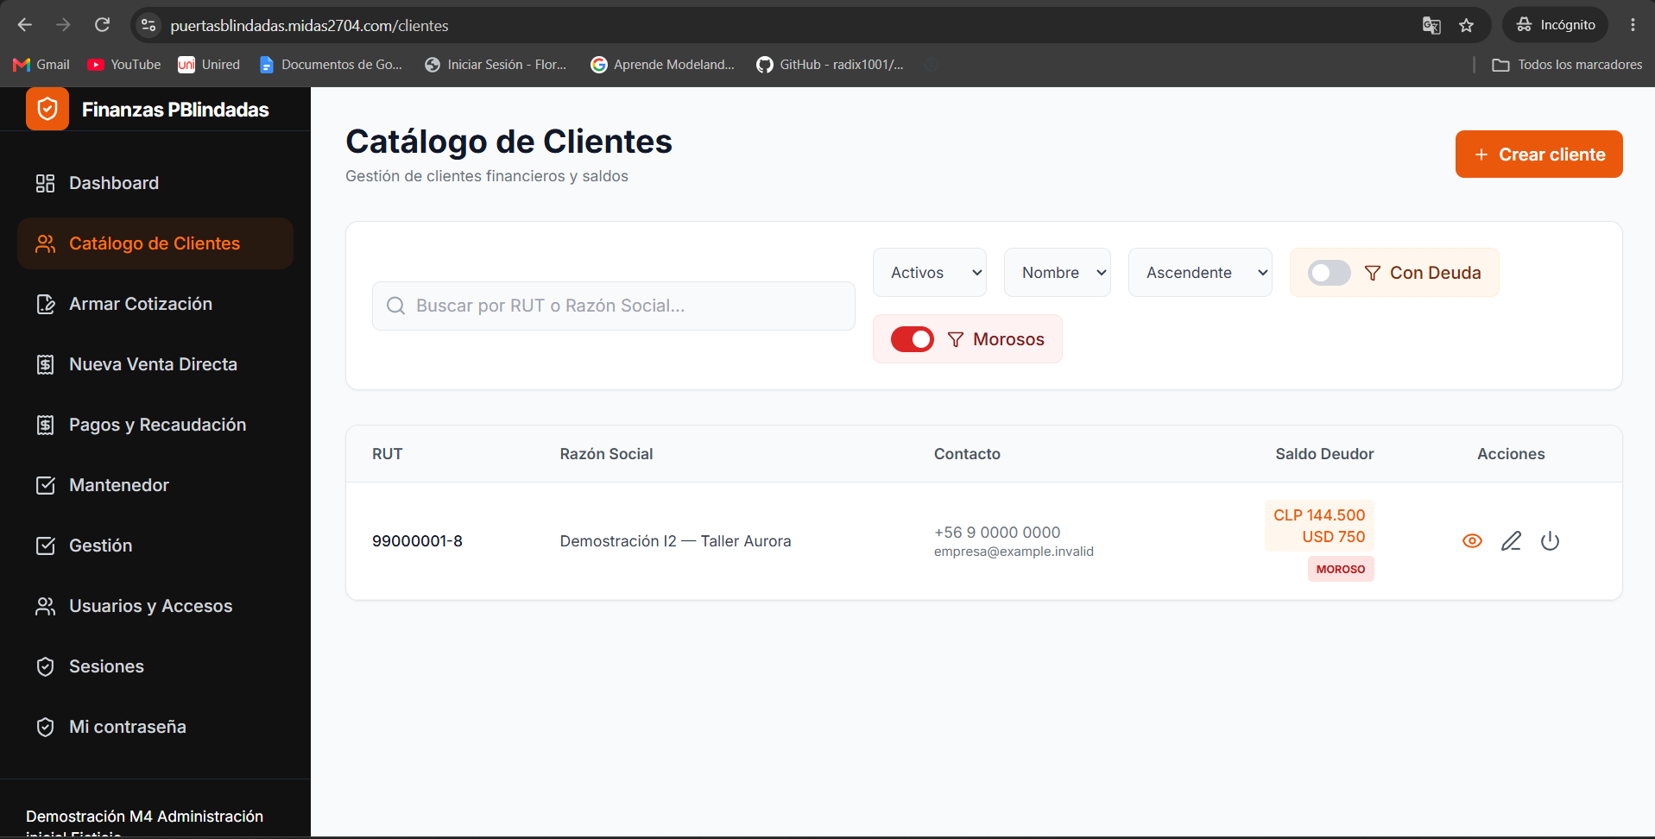
Fuente: Elaborado por el estudiante de acuerdo con el proyecto

Figura 7.4 “Vista Cotización y configuración de una cotización en CLP”.

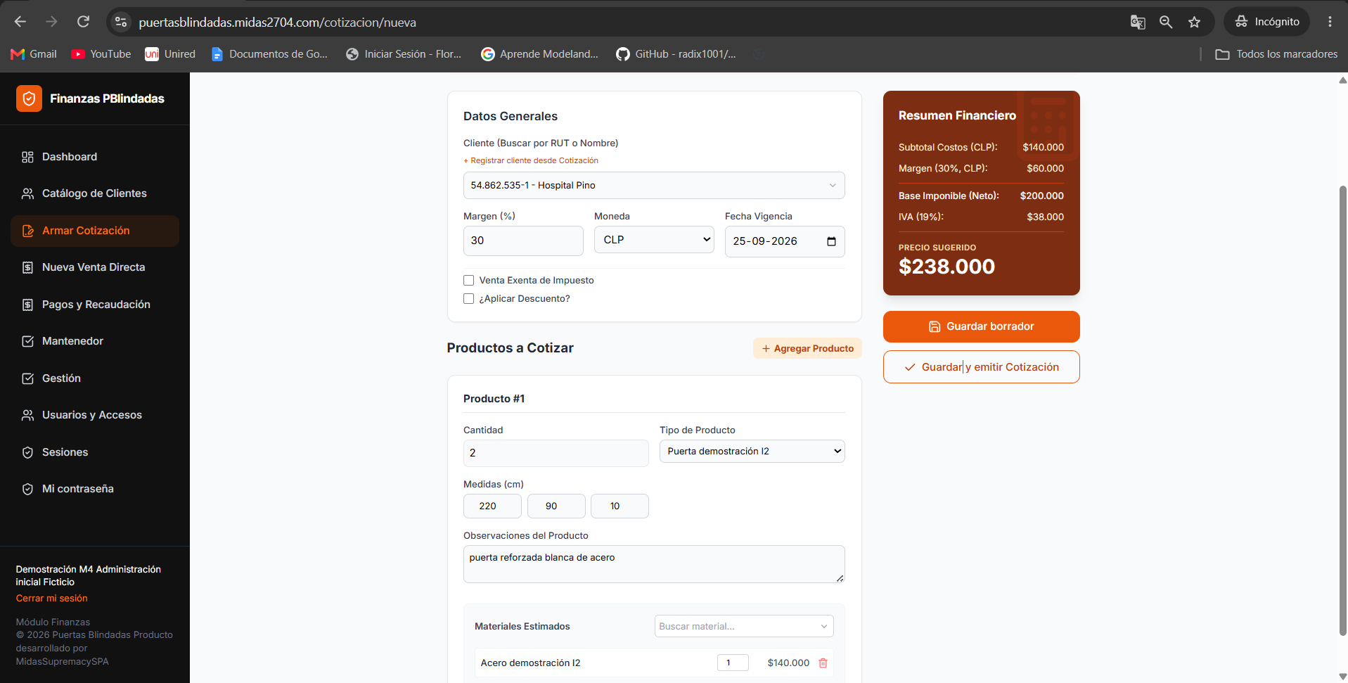
Fuente: Elaborado por el estudiante de acuerdo con el proyecto

Figura 7.5 “Vista Cotización y configuración de una cotización en CLP”.

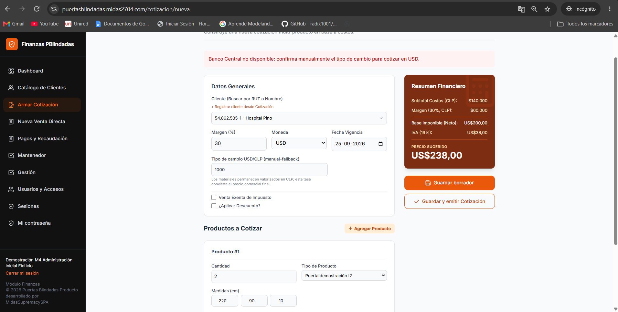
Fuente: Elaborado por el estudiante de acuerdo con el proyecto

Figura 7.6 “Vista Nueva Nota de Venta Directa y registro de una operación en CLP”.

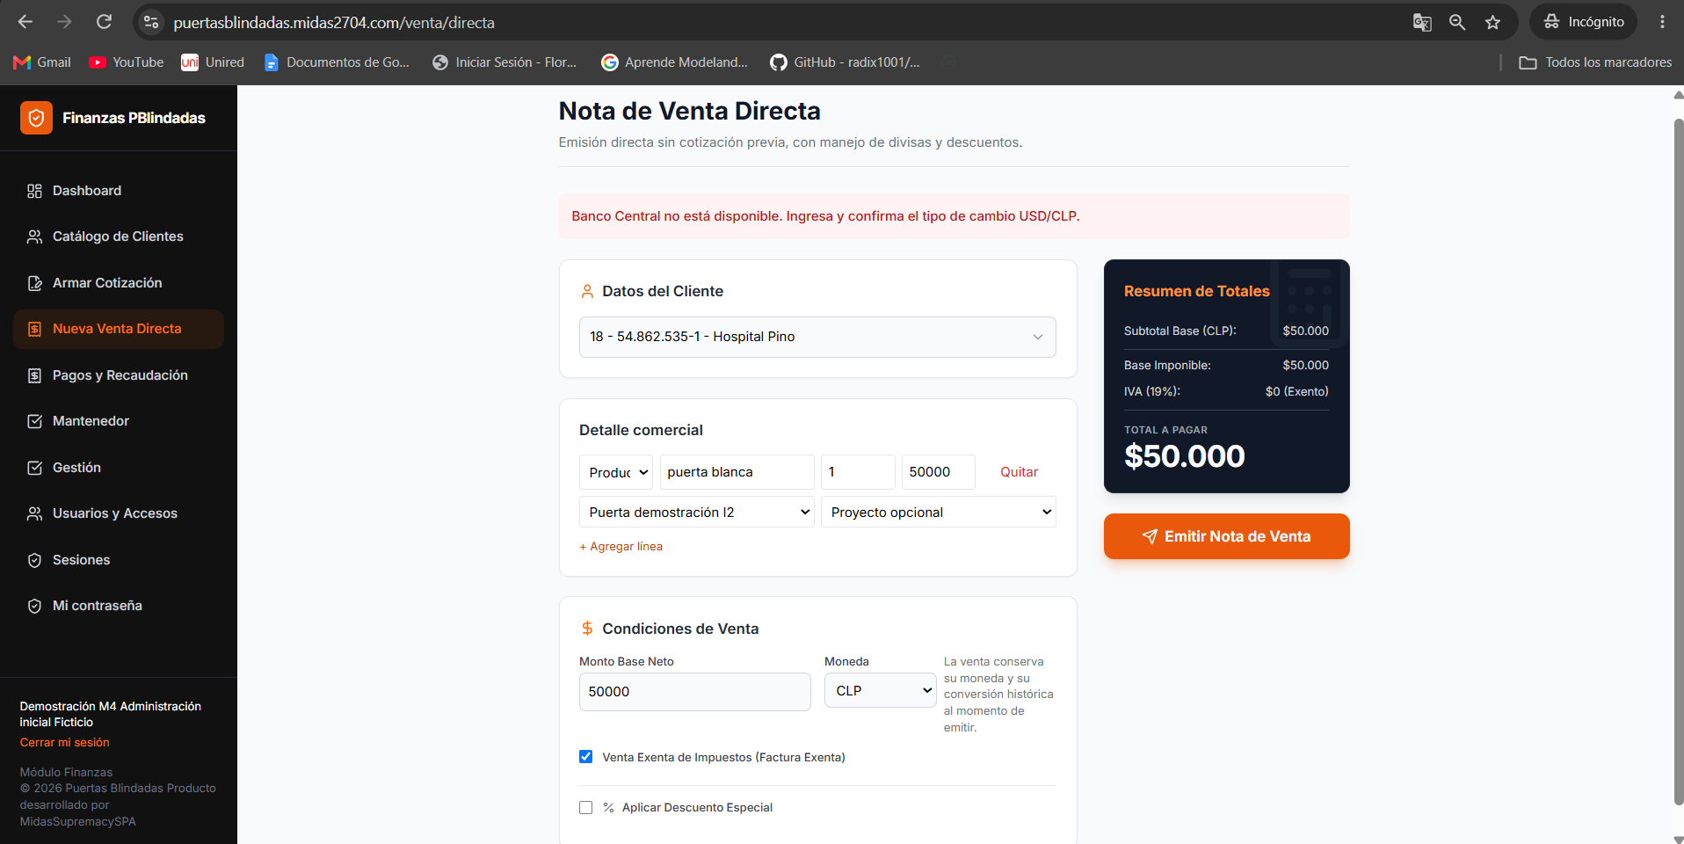
Fuente: Elaborado por el estudiante de acuerdo con el proyecto

Figura 7.7 “Vista Nueva Nota de Venta Directa y registro de una operación en USD”.

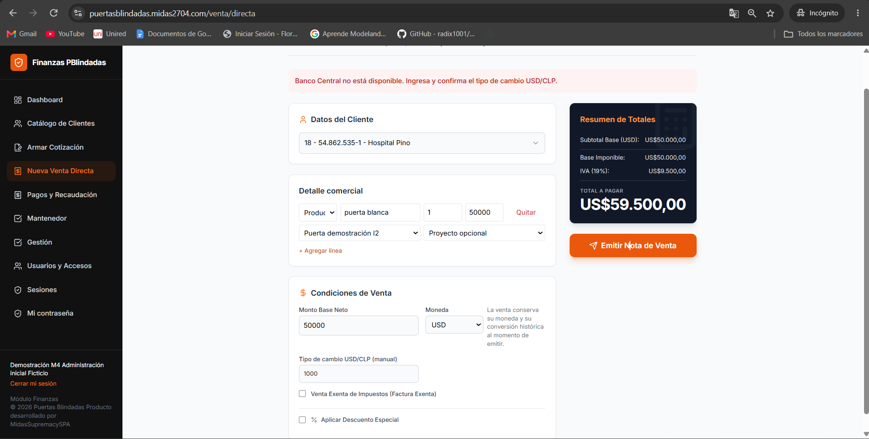
Fuente: Elaborado por el estudiante de acuerdo con el proyecto

Figura 7.8 “Vista Mantenedor de Parámetros y configuración del umbral Por vencer”.

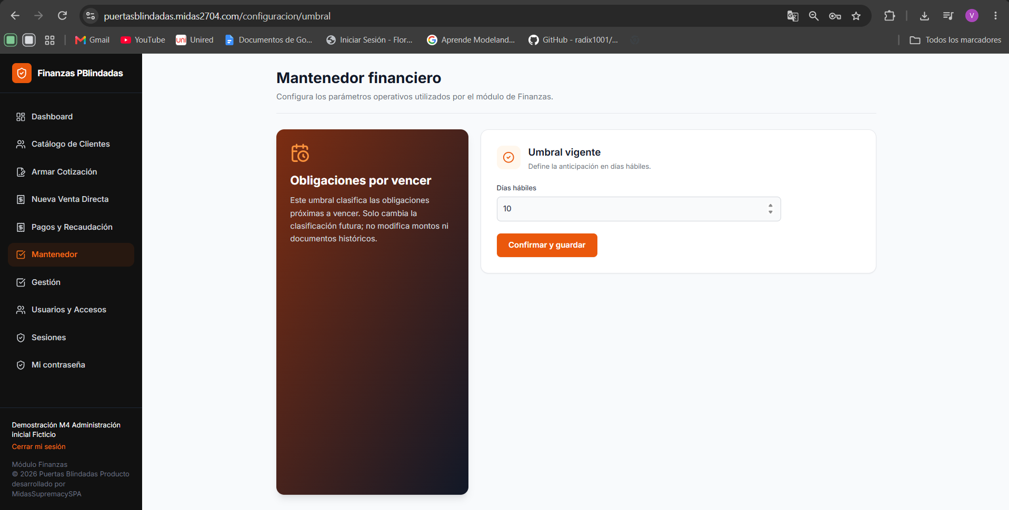
Fuente: Elaborado por el estudiante de acuerdo con el proyecto

Figura 7.9 “Funcionalidad de confirmación de configuración del umbral Por vencer”
.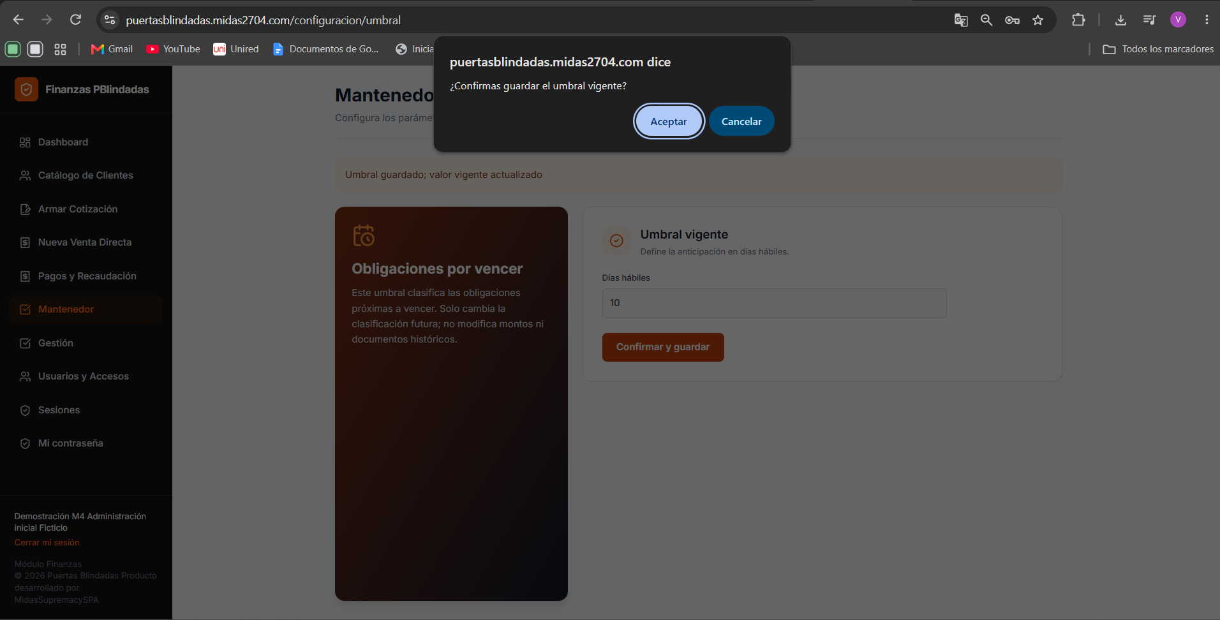
Fuente: Elaborado por el estudiante de acuerdo con el proyecto

Figura 7.10 “Vista Registro de Pago y asociación del pago con cliente y Nota de Venta”.

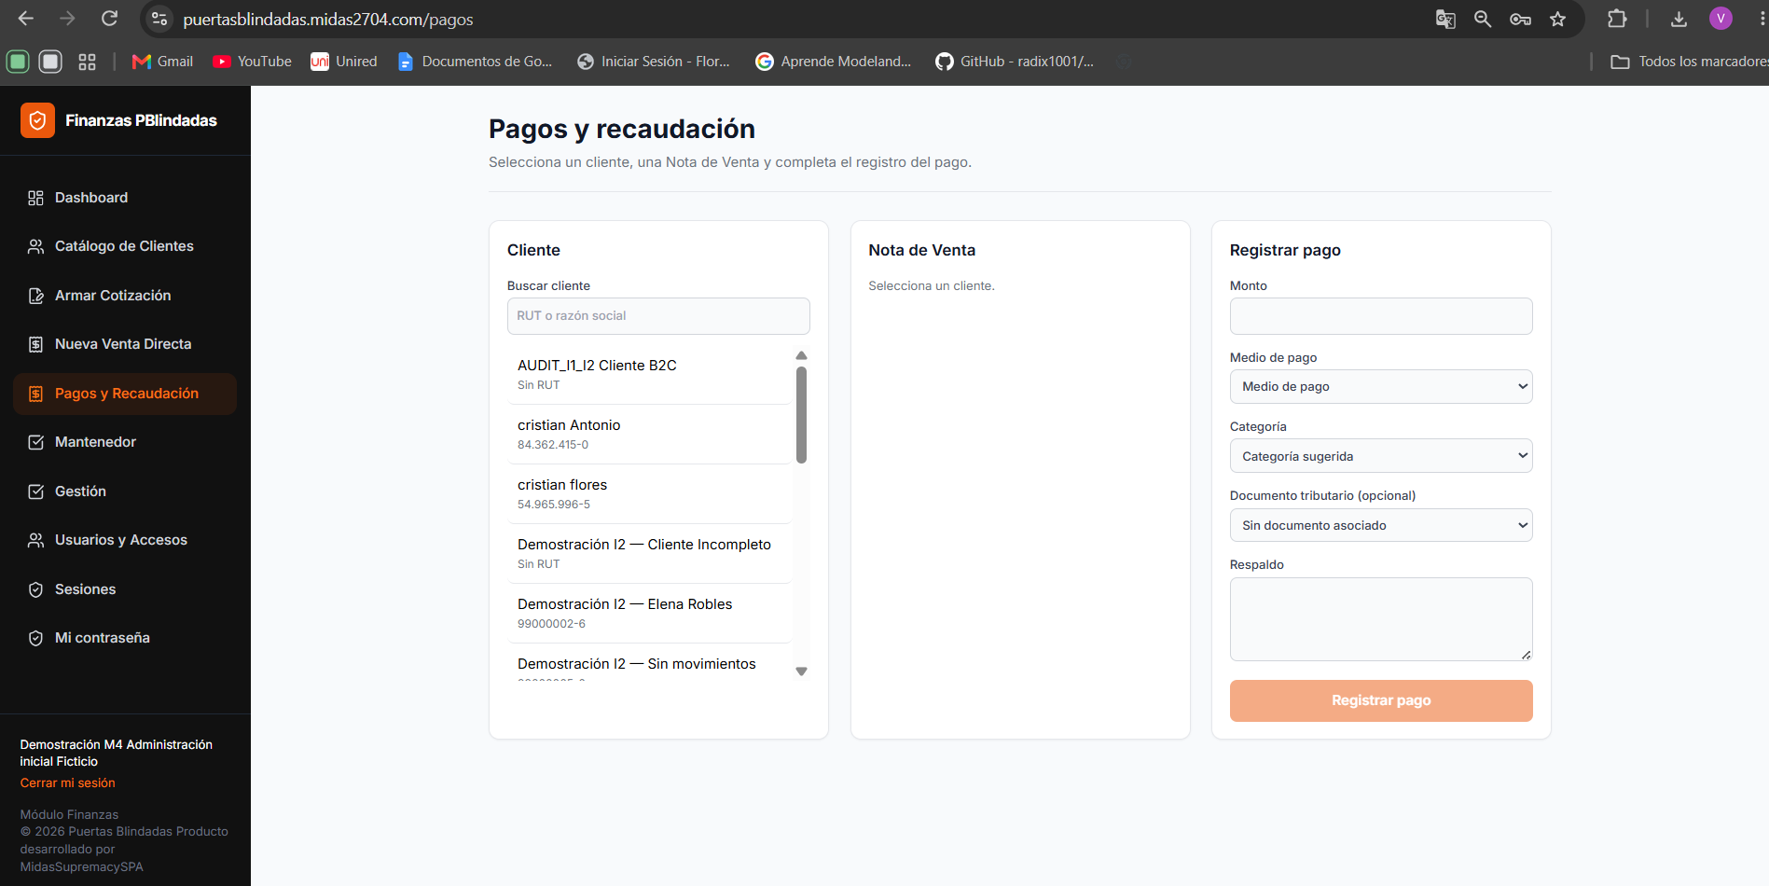
Fuente: Elaborado por el estudiante de acuerdo con el proyecto

Figura 7.11 “Vista Ficha Cliente y acciones disponibles sobre los pagos asociados”.

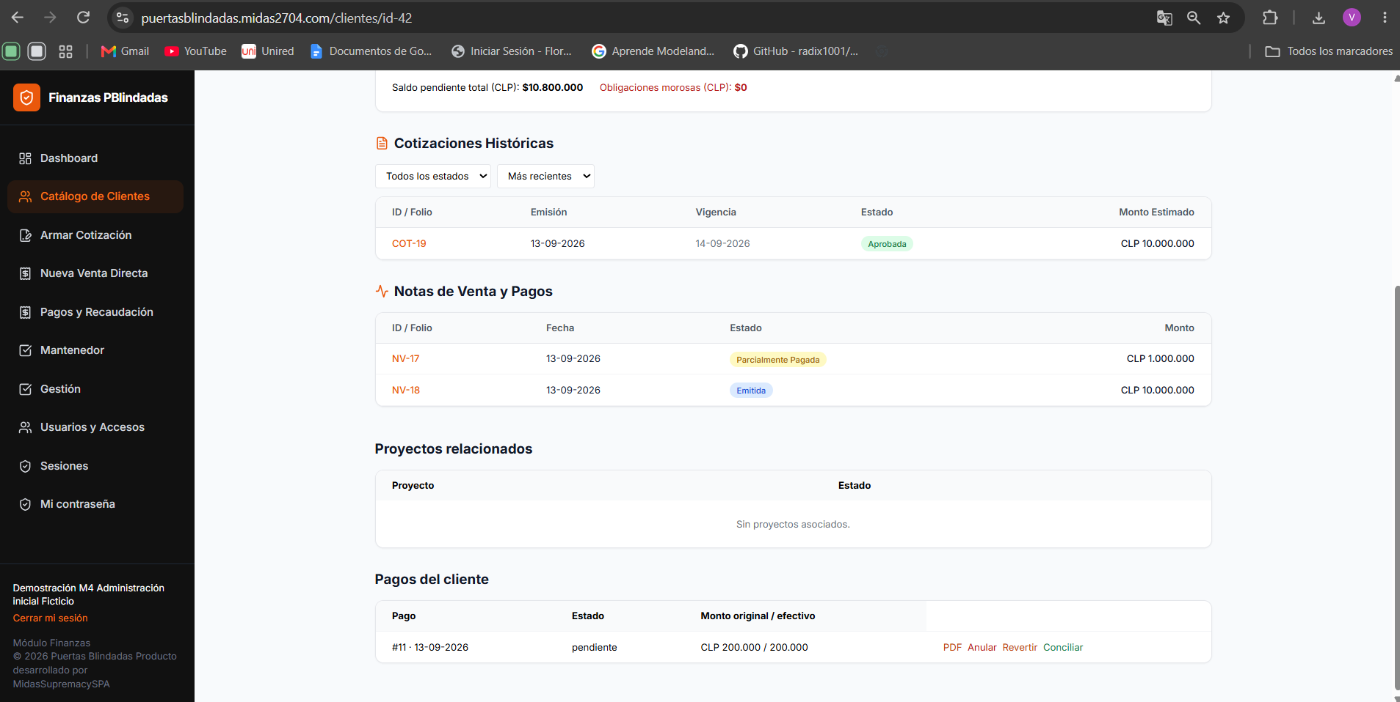
Fuente: Elaborado por el estudiante de acuerdo con el proyecto

Figura 7.12 “Vista Gestión de Usuarios y estado de las cuentas registradas”.

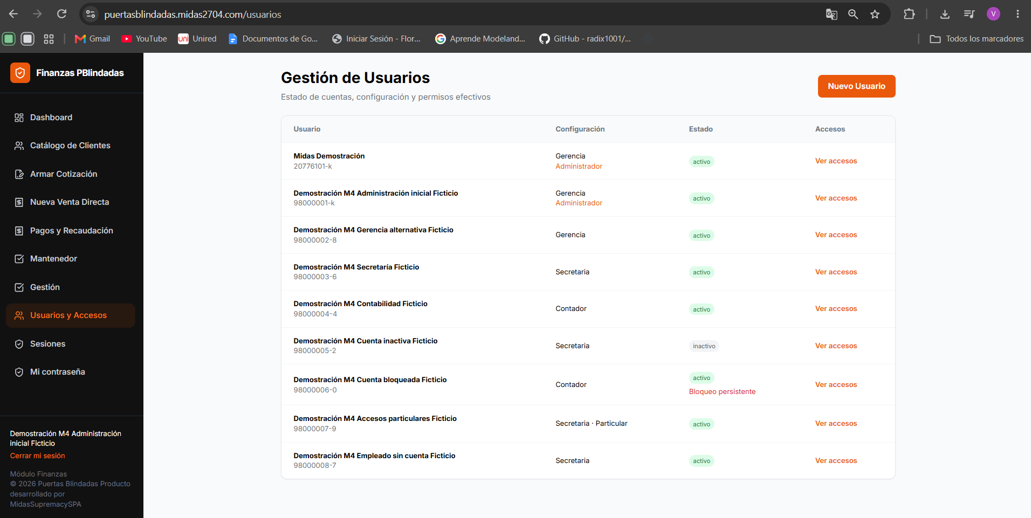
Fuente: Elaborado por el estudiante de acuerdo con el proyecto

Figura 7.13 “Vista Gestión de Usuarios y configuración de accesos de una cuenta”.

Fuente: Elaborado por el estudiante de acuerdo con el proyecto

Figura 7.14 “Vista Consulta de Usuarios y accesos disponibles”.

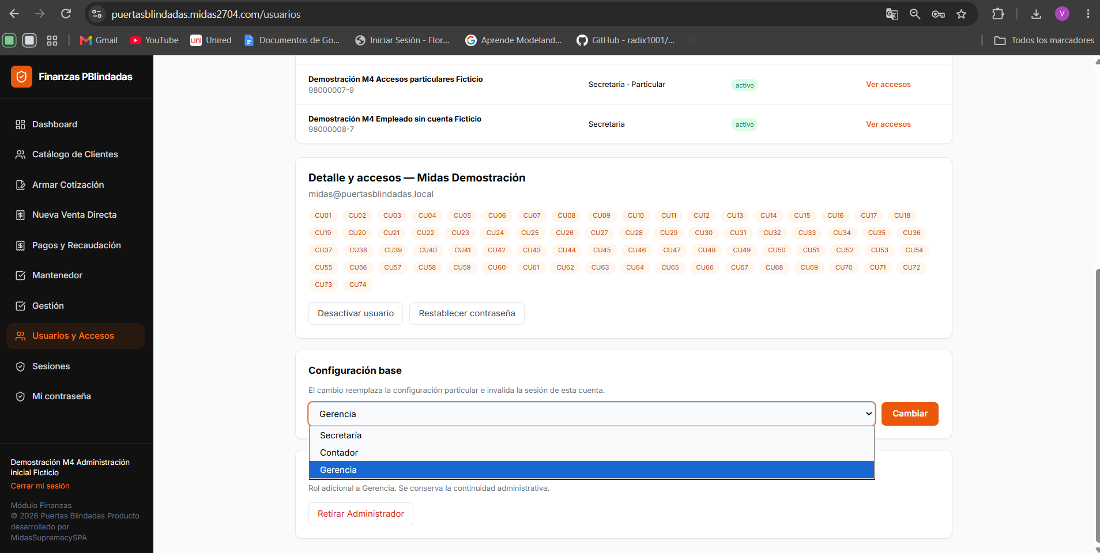
Fuente: Elaborado por el estudiante de acuerdo con el proyecto

Figura 7.15 “Vista Recuperación de Contraseña”.

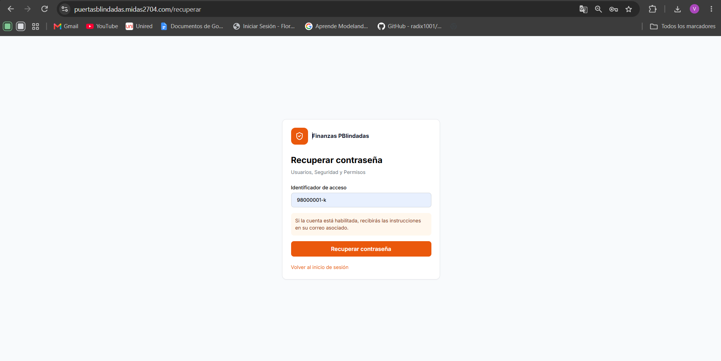
Fuente: Elaborado por el estudiante de acuerdo con el proyecto

Figura 7.16 “Vista Panel de Gerencia y acciones administrativas sobre una cuenta de usuario”.


Fuente: Elaborado por el estudiante de acuerdo con el proyecto

Figura 7.17 “Vista Cuenta y funcionalidad de cambio de contraseña”.

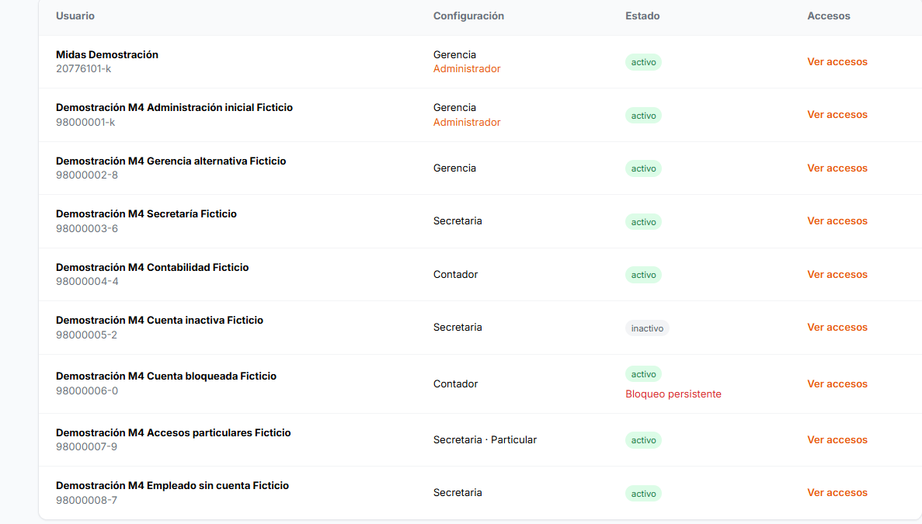
Fuente: Elaborado por el estudiante de acuerdo con el proyecto

Retrospectiva

La Retrospectiva del Incremento 2 permite revisar el trabajo efectivamente ejecutado durante esta etapa y contrastarlo con la planificación definida para el Sprint, considerando también la continuidad del proyecto respecto del incremento anterior. Para esta revisión se utilizan las tareas registradas en el Product Backlog, las fechas y horas efectivas disponibles y los gráficos de avance propios y acumulados. La información obtenida permite reconocer desviaciones entre planificación y ejecución, revisar el comportamiento del trabajo acumulado y establecer ajustes que puedan aplicarse en el desarrollo del siguiente incremento.

Backlog
La tabla del Product Backlog con fechas reales presenta las tareas y actividades ejecutadas durante el proyecto, incorporando las fechas efectivas en que fueron desarrolladas, su objetivo de registro es progreso real del trabajo y contrastarlo con la planificación inicial. Se elaboró para llevar un control detallado de la ejecución de las actividades y evaluar el cumplimiento de los procesos establecidos. Esta herramienta permite analizar el desempeño del equipo e identificar posibles desviaciones respecto a lo planificado.

Tabla 8.1“Tabla del product backlog del proyecto con estimación de horas reales”.
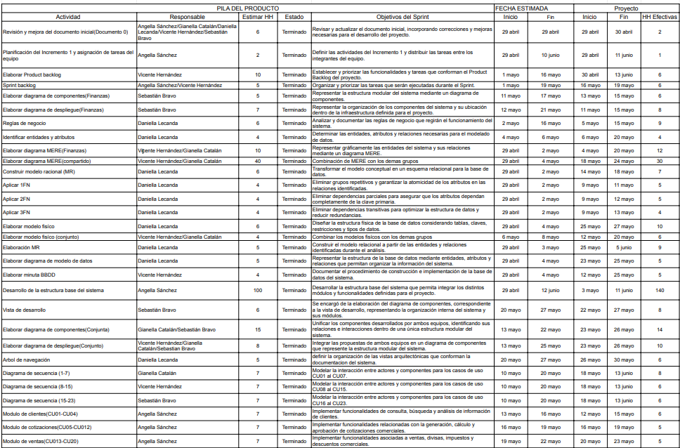
Fuente: Elaborado por el estudiante de acuerdo con el proyecto
Para visualizar para mayor detalle, visualizar en el anexo.

Gráfico Burn-Up

El gráfico Burnup muestra el progreso del trabajo completado en relación con el alcance total del proyecto. Su objetivo es evidenciar cuánto se ha avanzado y cómo puede variar el scope durante el desarrollo. Se utiliza para controlar el avance acumulado y detectar cambios en los requisitos. Permite visualizar tanto el trabajo realizado como el total planificado.

Figura 8.1: “Grafico BurnUp”.

Fuente: Elaborado por el estudiante de acuerdo con el proyecto
Para visualizar para mayor detalle, visualizar en el anexo.

Gráfico Burn-Down

El gráfico Burndown representa la disminución del trabajo pendiente a lo largo del tiempo durante el sprint. Su objetivo es monitorear el ritmo de avance del equipo y verificar el cumplimiento de la planificación. Se utiliza para identificar retrasos o desviaciones respecto al progreso esperado. Permite visualizar claramente cuánto trabajo falta por completar en cada etapa del proyecto.

Figura 8.2: “Grafico BurnDown”.

Fuente: Elaborado por el estudiante de acuerdo con el proyecto
Para visualizar para mayor detalle, visualizar en el anexo.

Burn Up acumulado de Incremento 1 e Incremento 2

El gráfico Burn Up acumulado integra la información registrada durante el Incremento 1 y el Incremento 2, permitiendo observar de forma continua el avance del trabajo realizado en ambas etapas del proyecto. Esta representación muestra la evolución acumulada de las horas estimadas y reales y permite visualizar el progreso general alcanzado hasta el término del Incremento 2.

A continuación, se presenta la figura correspondiente al Burn Up acumulado de los Incrementos 1 y 2.
Figura 8.1 “Burn Up acumulado de los Incrementos 1 y 2”.
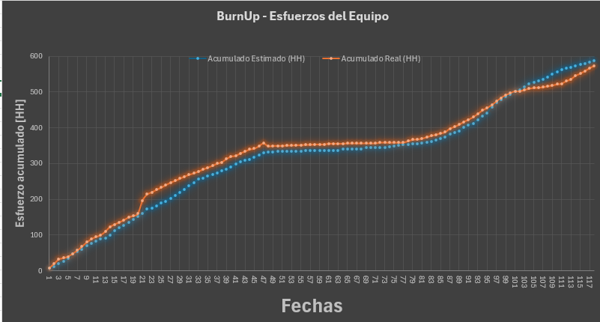
Fuente: Elaborado por el estudiante de acuerdo con el proyecto
Para visualizar para mayor detalle, visualizar en el anexo.

Burn Down acumulado de Incremento 1 e Incremento 2

El gráfico Burn Down acumulado reúne la información correspondiente al Incremento 1 y al Incremento 2 para representar la evolución del trabajo pendiente a lo largo de ambas etapas. Esta representación permite observar de manera conjunta la disminución de las horas consideradas durante el desarrollo y comparar el comportamiento estimado con el registrado en la ejecución del proyecto.

A continuación, se presenta la figura correspondiente al Burn Down acumulado de los Incrementos 1 y 2.
Figura 8.2 “Burn Down acumulado de los Incrementos 1 y 2”
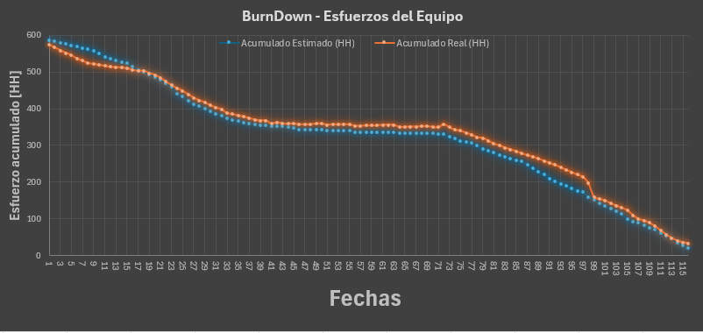
Fuente: Elaborado por el estudiante de acuerdo con el proyecto
Para visualizar para mayor detalle, visualizar en el anexo.

Anexos

Proceso creación Base de Datos

En este anexo se presenta el paso a paso utilizado para construir el modelo de datos del módulo Finanzas. El desarrollo parte desde las reglas de negocio, continúa con el MERE, pasa al modelo relacional preliminar y luego aplica las formas normales hasta llegar al modelo relacional final. Finalmente, desde ese resultado se obtiene el modelo físico.

9.2.1. Reglas de negocio
Las reglas de negocio se utilizaron como base para definir las entidades, relaciones y restricciones principales del módulo Finanzas. Estas reglas se levantaron desde los requerimientos del módulo, casos de uso, reuniones con el usuario y supuestos complementarios aceptados.
RN-001. Finanzas debe operar únicamente con clientes financieros vigentes derivados de clientes activos registrados en la base general de clientes del sistema.
RN-002. CLIENTE_FINANCIERO debe conservar solo la información mínima necesaria para la operación financiera del cliente.
RN-003. Todo CLIENTE_FINANCIERO debe tener una FICHA_CLIENTE única.
RN-004. FICHA_CLIENTE debe concentrar las relaciones financieras sensibles del cliente.
RN-005. El tipo de cliente financiero debe permitir segmentación financiera y análisis de cartera.
RN-006. Toda cotización debe asociarse a una FICHA_CLIENTE vigente.
RN-007. Toda cotización debe conservar datos suficientes para reconstruir su cálculo financiero, incluyendo los ítems comerciales cotizados, las medidas o características usadas para estimar materiales, los costos históricos aplicados, el margen esperado y el precio sugerido.
RN-008. Finanzas debe conservar historial financiero de precios de materiales sin administrar stock.
RN-009. Toda cotización debe tener vigencia y estado controlado.
RN-010. Una cotización aprobada puede generar una nota de venta, pero cotización y nota de venta son conceptos distintos.
RN-011. La nota de venta representa el compromiso comercial-financiero interno de la venta.
RN-012. No toda nota de venta genera un proyecto financiero.
RN-013. La nota de venta debe conservar datos tributarios, moneda, descuento, estado de pago y anulación cuando corresponda.
RN-014. Los documentos tributarios de venta deben relacionarse con la ficha cliente y la nota de venta correspondiente.
RN-015. Los documentos de venta y compra deben conservar datos tributarios necesarios para calcular impuestos aplicables.
RN-016. Todo pago de cliente debe registrarse asociado a una ficha cliente.
RN-017. Un pago de cliente puede cubrir una o varias obligaciones de cobro.
RN-018. Todo pago de cliente debe generar movimiento financiero interno.
RN-019. La verificación bancaria de pagos debe realizarse mediante conciliación.
RN-020. La morosidad debe determinarse desde saldos pendientes y fechas de vencimiento.
RN-021. Los hitos de cobro deben representar compromisos de pago asociados a una nota de venta o proyecto financiero.
RN-022. El crédito otorgado a clientes debe depender de la evaluación del historial financiero, el comportamiento de pago del cliente y la disponibilidad financiera de la empresa.
RN-023. Las evaluaciones de crédito deben conservar historial por cliente.
RN-024. El fondo global de crédito debe limitar la exposición financiera total autorizada.
RN-025. Cada cliente con crédito debe tener límite financiero vigente.
RN-026. El crédito de proyecto debe estar asociado a cliente, proyecto financiero, límite, evaluación y fondo global.
RN-027. La información financiera de proveedores debe ser administrada por Finanzas para documentos de compra, pagos, retenciones, deuda y egresos.
RN-028. Todo documento de compra de proveedor debe registrar tipo de documento, proveedor, monto, moneda, fecha de emisión, fecha de vencimiento, estado y respaldo.
RN-029. Un documento de compra proveedor puede originar historial financiero de precios de material.
RN-030. Un documento de compra proveedor puede imputarse como costo de uno o varios proyectos.
RN-031. Todo pago a proveedor debe asociarse a proveedor y a una o varias obligaciones documentadas.
RN-032. Todo pago a proveedor debe generar movimiento financiero interno.
RN-033. Los documentos de honorarios o retención deben conservar bruto, retención y líquido cuando corresponda.
RN-034. Los gastos menores deben registrarse como GASTO_CAJA_CHICA con respaldo y estado de validación.
RN-035. Un gasto de caja chica puede imputarse como costo de proyecto si corresponde.
RN-036. La información laboral y remuneracional de los empleados debe ser administrada por Finanzas para remuneraciones, bonos, descuentos y liquidaciones.
RN-037. Todo empleado considerado en remuneraciones debe tener sueldo base e información previsional/laboral registrada.
RN-038. Las tareas remunerables deben basarse en tareas catalogadas y valorizadas.
RN-039. Toda tarea remunerable debe asociarse a empleado, cantidad, validación y unidad/proyecto cuando corresponda.
RN-040. Toda liquidación remuneracional debe conservar periodo, empleado, haberes, bonos, descuentos y respaldo histórico.
RN-041. Una liquidación remuneracional pagada debe generar movimiento financiero.
RN-042. Todo ingreso, egreso o ajuste financiero debe registrarse como MOVIMIENTO_FINANCIERO con origen trazable.
RN-043. Los movimientos financieros deben poder conciliarse contra movimientos bancarios.
RN-044. Los dashboards financieros deben calcularse desde registros base válidos y trazables.
RN-045. La rentabilidad por proyecto debe calcularse desde ingresos y costos atribuibles.
RN-046. La proyección de liquidez debe considerar ingresos esperados, vencimientos y obligaciones futuras.
RN-047. Las condiciones críticas financieras deben generar alertas financieras.
RN-048. Las operaciones financieras sensibles deben restringirse por perfil y quedar auditadas.
RN-049. EVENTO_AUDITORIA debe registrar acciones sensibles sobre entidades financieras.
RN-050. Finanzas solo debe modificar datos propios y acceder a datos de otros módulos mediante dependencias mínimas y justificadas.
A partir de estas reglas se construyó el MERE, procurando que cada entidad y relación tuviera una justificación dentro del funcionamiento financiero del sistema.

9.1.2. MERE

El MERE permite representar de forma conceptual las entidades principales del módulo, sus atributos y las relaciones entre ellas. En esta etapa todavía no se definen tipos de dato ni restricciones físicas, ya que el objetivo es mostrar cómo se comporta la información desde el punto de vista del negocio.

Figura 9.1: "Diagrama Modelo Entidad-Relacion Extendido".
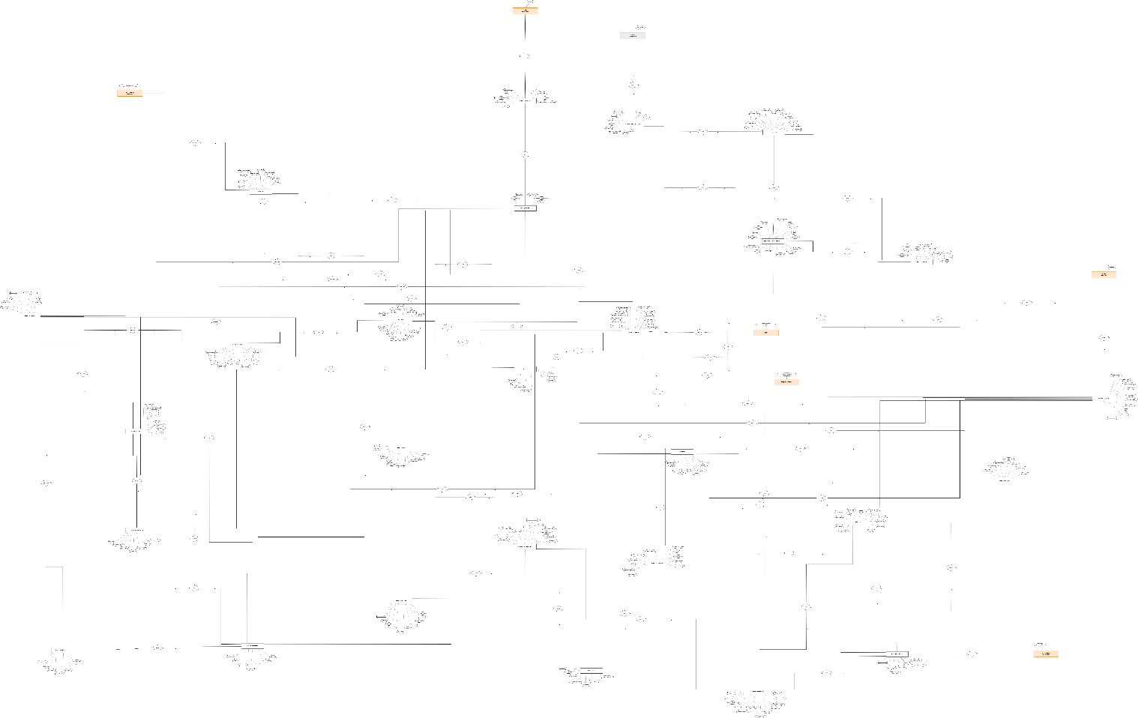
Fuente: Elaborado por el estudiante de acuerdo con el proyecto
Para visualizar para mayor detalle, visualizar en el anexo.

El MERE del módulo Finanzas se construyó considerando como entidades centrales a CLIENTE_FINANCIERO, FICHA_CLIENTE, COTIZACION, NOTA_VENTA, DOCUMENTO_TRIBUTARIO, PROVEEDOR, DOCUMENTO_COMPRA_PROVEEDOR, PROYECTO_FINANCIERO, EMPLEADO, MOVIMIENTO_FINANCIERO, CONCILIACION, ALERTA_FINANCIERA y EVENTO_AUDITORIA. También se dejaron explícitas las dependencias mínimas con otros módulos, como cliente general, usuario, item comercial, material/SKU, proyecto de terreno y orden de trabajo.

9.1.3. Modelo relacional preliminar
El modelo relacional preliminar se obtuvo transformando las entidades y relaciones del MERE en relaciones vectoriales. Las entidades fuertes del MERE pasan a relaciones propias. Las relaciones 1:N se representan mediante claves foráneas en la relación del lado N. Las relaciones N:M se transforman en relaciones intermedias.
En esta etapa aparecen relaciones intermedias como DETALLE_COTIZACION, DETALLE_COSTO_MATERIAL_COTIZACION, ASIGNACION_PAGO_CLIENTE, DETALLE_COSTO_PROYECTO_DOCUMENTO_PROVEEDOR, DETALLE_DOCUMENTO_COMPRA_PROVEEDOR y ASIGNACION_PAGO_PROVEEDOR. Estas relaciones permiten representar detalles, asignaciones o asociaciones muchos a muchos que no deben quedar como listas dentro de otra tabla.

Modelo relacional preliminar
1. CLIENTE_FINANCIERO
CLIENTE_FINANCIERO(id_cliente_financiero, rut_cliente, nombre_razon_social_referencia, contacto_financiero, correo_financiero, telefono_financiero, tipo_cliente_financiero, estado_financiero, fecha_actualizacion_datos_cliente)
Claves foráneas:
- base_general_clientes.rut_cliente -> cliente_financiero.rut_cliente (externa)
2. FICHA_CLIENTE
FICHA_CLIENTE(id_ficha_cliente, id_cliente_financiero, fecha_creacion, estado_ficha, fecha_ultima_revision, observacion_financiera_general)
Claves foráneas:
- cliente_financiero.id_cliente_financiero -> ficha_cliente.id_cliente_financiero
3. COTIZACION
COTIZACION(id_cotizacion, id_ficha_cliente, fecha_emision, fecha_vigencia, subtotal_costos_estimados, margen_esperado, precio_sugerido, monto_total_estimado, moneda, estado_cotizacion, observacion)
Claves foráneas:
- ficha_cliente.id_ficha_cliente -> cotizacion.id_ficha_cliente
4. DETALLE_COTIZACION
DETALLE_COTIZACION(id_detalle_cotizacion, id_cotizacion, id_item_comercial, cantidad_item, medida_alto_referencial, medida_ancho_referencial, medida_espesor_referencial, descripcion_item_cotizado, observacion_medidas, subtotal_item_estimado)
Claves foráneas:
- cotizacion.id_cotizacion -> detalle_cotizacion.id_cotizacion
- item_comercial.id_item_comercial -> detalle_cotizacion.id_item_comercial (externa)
5. HISTORIAL_PRECIO_MATERIAL
HISTORIAL_PRECIO_MATERIAL(id_historial_precio_material, material_sku, id_proveedor, precio_unitario, moneda, tipo_cambio_usado, precio_unitario_convertido, fecha_registro, fecha_vigencia_inicio, fecha_vigencia_fin, estado_precio, observacion)
Claves foráneas:
- proveedor.id_proveedor -> historial_precio_material.id_proveedor
- material.material_sku -> historial_precio_material.material_sku (externa)
6. DETALLE_COSTO_MATERIAL_COTIZACION
DETALLE_COSTO_MATERIAL_COTIZACION(id_detalle_costo_material_cotizacion, id_detalle_cotizacion, id_historial_precio_material, cantidad_material_estimada, precio_unitario_usado, subtotal_material_estimado, observacion)
Claves foráneas:
- detalle_cotizacion.id_detalle_cotizacion -> detalle_costo_material_cotizacion.id_detalle_cotizacion
- historial_precio_material.id_historial_precio_material -> detalle_costo_material_cotizacion.id_historial_precio_material
7. NOTA_VENTA
NOTA_VENTA(id_nota_venta, id_ficha_cliente, id_cotizacion, numero_nota_venta, fecha_emision, monto_neto, monto_impuesto, monto_total, moneda, tipo_cambio_usado, monto_convertido, estado_nota_venta, estado_pago, descuento_aplicado, motivo_descuento, fecha_anulacion, motivo_anulacion, observacion)
Claves foráneas:
- ficha_cliente.id_ficha_cliente -> nota_venta.id_ficha_cliente
- cotizacion.id_cotizacion -> nota_venta.id_cotizacion
8. DOCUMENTO_TRIBUTARIO
DOCUMENTO_TRIBUTARIO(id_documento_tributario, id_ficha_cliente, id_nota_venta, tipo_documento, folio_documento, fecha_emision, fecha_vencimiento, monto_neto, monto_impuesto, monto_total, moneda, estado_documento, fecha_anulacion, documento_referencia, respaldo_documento, observacion)
Claves foráneas:
- ficha_cliente.id_ficha_cliente -> documento_tributario.id_ficha_cliente
- nota_venta.id_nota_venta -> documento_tributario.id_nota_venta
9. HITO_COBRO
HITO_COBRO(id_hito_cobro, id_nota_venta, id_proyecto_financiero, descripcion_hito, fecha_programada_cobro, monto_programado, estado_hito, fecha_pago_real, observacion)
Claves foráneas:
- nota_venta.id_nota_venta -> hito_cobro.id_nota_venta
- proyecto_financiero.id_proyecto_financiero -> hito_cobro.id_proyecto_financiero
10. PAGO_CLIENTE
PAGO_CLIENTE(id_pago_cliente, id_ficha_cliente, fecha_pago, monto_pago, moneda, tipo_cambio_usado, monto_convertido, medio_pago, naturaleza_pago, estado_verificacion, comprobante_pago, observacion)
Claves foráneas:
- ficha_cliente.id_ficha_cliente -> pago_cliente.id_ficha_cliente
11. ASIGNACION_PAGO_CLIENTE
ASIGNACION_PAGO_CLIENTE(id_asignacion_pago_cliente, id_pago_cliente, id_nota_venta, id_documento_tributario, id_hito_cobro, monto_asignado, fecha_asignacion, observacion)
Claves foráneas:
- pago_cliente.id_pago_cliente -> asignacion_pago_cliente.id_pago_cliente
- nota_venta.id_nota_venta -> asignacion_pago_cliente.id_nota_venta
- documento_tributario.id_documento_tributario -> asignacion_pago_cliente.id_documento_tributario
- hito_cobro.id_hito_cobro -> asignacion_pago_cliente.id_hito_cobro
12. PROYECTO_FINANCIERO
PROYECTO_FINANCIERO(id_proyecto_financiero, id_ficha_cliente, id_nota_venta, id_proyecto_terreno, codigo_proyecto_financiero, fecha_inicio_financiera, fecha_cierre_financiera, estado_financiero_proyecto, monto_venta_estimado, monto_costo_estimado, monto_costo_real, margen_estimado, margen_real, observacion_financiera)
Claves foráneas:
- ficha_cliente.id_ficha_cliente -> proyecto_financiero.id_ficha_cliente
- nota_venta.id_nota_venta -> proyecto_financiero.id_nota_venta
- proyecto_terreno.id_proyecto_terreno -> proyecto_financiero.id_proyecto_terreno (externa)
13. COSTO_PROYECTO
COSTO_PROYECTO(id_costo_proyecto, id_proyecto_financiero, descripcion_costo, categoria_costo, monto_costo, moneda, fecha_costo, origen_costo, estado_costo, observacion)
Claves foráneas:
- proyecto_financiero.id_proyecto_financiero -> costo_proyecto.id_proyecto_financiero
14. DETALLE_COSTO_PROYECTO_DOCUMENTO_PROVEEDOR
DETALLE_COSTO_PROYECTO_DOCUMENTO_PROVEEDOR(id_detalle_costo_proyecto_documento_proveedor, id_documento_compra_proveedor, id_costo_proyecto, monto_imputado, porcentaje_imputado, observacion)
Claves foráneas:
- documento_compra_proveedor.id_documento_compra_proveedor -> detalle_costo_proyecto_documento_proveedor.id_documento_compra_proveedor
- costo_proyecto.id_costo_proyecto -> detalle_costo_proyecto_documento_proveedor.id_costo_proyecto
15. PROVEEDOR
PROVEEDOR(id_proveedor, identificador_tributario, tipo_identificador, nombre_razon_social, pais_origen, nacionalidad_origen, contacto_proveedor, correo_proveedor, telefono_proveedor, direccion_proveedor, moneda_preferente, estado_proveedor, fecha_registro)
Claves foráneas: no registra claves foráneas en el MR preliminar.
16. DOCUMENTO_COMPRA_PROVEEDOR
DOCUMENTO_COMPRA_PROVEEDOR(id_documento_compra_proveedor, id_proveedor, tipo_documento, numero_documento, fecha_emision, fecha_vencimiento, monto_neto, monto_impuesto, monto_total, moneda, tipo_cambio_usado, fecha_tipo_cambio, monto_convertido, estado_documento, respaldo_documento, observacion)
Claves foráneas:
- proveedor.id_proveedor -> documento_compra_proveedor.id_proveedor
17. DETALLE_DOCUMENTO_COMPRA_PROVEEDOR
DETALLE_DOCUMENTO_COMPRA_PROVEEDOR(id_detalle_documento_compra_proveedor, id_documento_compra_proveedor, id_historial_precio_material, cantidad_material, unidad_medida, precio_unitario_documento, subtotal_linea, observacion)
Claves foráneas:
- documento_compra_proveedor.id_documento_compra_proveedor -> detalle_documento_compra_proveedor.id_documento_compra_proveedor
- historial_precio_material.id_historial_precio_material -> detalle_documento_compra_proveedor.id_historial_precio_material
18. PAGO_PROVEEDOR
PAGO_PROVEEDOR(id_pago_proveedor, id_proveedor, fecha_pago, monto_pago, moneda, tipo_cambio_usado, monto_convertido, medio_pago, estado_pago, comprobante_pago, observacion)
Claves foráneas:
- proveedor.id_proveedor -> pago_proveedor.id_proveedor
19. ASIGNACION_PAGO_PROVEEDOR
ASIGNACION_PAGO_PROVEEDOR(id_asignacion_pago_proveedor, id_pago_proveedor, id_documento_compra_proveedor, monto_asignado, fecha_asignacion, observacion)
Claves foráneas:
- pago_proveedor.id_pago_proveedor -> asignacion_pago_proveedor.id_pago_proveedor
- documento_compra_proveedor.id_documento_compra_proveedor -> asignacion_pago_proveedor.id_documento_compra_proveedor
20. GASTO_CAJA_CHICA
GASTO_CAJA_CHICA(id_gasto_caja_chica, fecha_gasto, monto_gasto, descripcion_gasto, motivo_gasto, categoria_gasto, responsable_gasto, respaldo_gasto, estado_validacion, observacion)
Claves foráneas: no registra claves foráneas en el MR preliminar.
21. MOVIMIENTO_FINANCIERO
MOVIMIENTO_FINANCIERO(id_movimiento_financiero, id_pago_cliente, id_pago_proveedor, id_gasto_caja_chica, id_liquidacion_remuneracion, fecha_movimiento, tipo_movimiento_financiero, naturaleza_movimiento, motivo_movimiento, monto_movimiento, moneda, origen_movimiento_financiero, descripcion_origen, estado_movimiento, observacion)
Claves foráneas:
- pago_cliente.id_pago_cliente -> movimiento_financiero.id_pago_cliente
- pago_proveedor.id_pago_proveedor -> movimiento_financiero.id_pago_proveedor
- gasto_caja_chica.id_gasto_caja_chica -> movimiento_financiero.id_gasto_caja_chica
- liquidacion_remuneracion.id_liquidacion_remuneracion -> movimiento_financiero.id_liquidacion_remuneracion
22. MOVIMIENTO_BANCARIO
MOVIMIENTO_BANCARIO(id_movimiento_bancario, fecha_movimiento_bancario, monto_bancario, moneda, descripcion_bancaria, glosa_bancaria, tipo_movimiento_bancario, banco, cuenta_bancaria, numero_operacion, estado_conciliacion)
Claves foráneas: no registra claves foráneas en el MR preliminar.
23. CONCILIACION
CONCILIACION(id_conciliacion, id_movimiento_financiero, id_movimiento_bancario, fecha_conciliacion, monto_conciliado, diferencia_conciliacion, estado_conciliacion, responsable_conciliacion, observacion)
Claves foráneas:
- movimiento_financiero.id_movimiento_financiero -> conciliacion.id_movimiento_financiero
- movimiento_bancario.id_movimiento_bancario -> conciliacion.id_movimiento_bancario
24. FONDO_GLOBAL_CREDITO
FONDO_GLOBAL_CREDITO(id_fondo_global_credito, fecha_calculo, monto_disponible, monto_comprometido, monto_restante, estado_fondo, observacion)
Claves foráneas: no registra claves foráneas en el MR preliminar.
25. EVALUACION_CREDITO
EVALUACION_CREDITO(id_evaluacion_credito, id_ficha_cliente, fecha_evaluacion, resultado_evaluacion, puntaje_riesgo, comportamiento_pago_evaluado, fundamento_evaluacion, estado_evaluacion, observacion)
Claves foráneas:
- ficha_cliente.id_ficha_cliente -> evaluacion_credito.id_ficha_cliente
26. LIMITE_CREDITO_CLIENTE
LIMITE_CREDITO_CLIENTE(id_limite_credito_cliente, id_ficha_cliente, id_evaluacion_credito, monto_limite, fecha_inicio_vigencia, fecha_fin_vigencia, estado_limite, motivo_modificacion, observacion)
Claves foráneas:
- ficha_cliente.id_ficha_cliente -> limite_credito_cliente.id_ficha_cliente
- evaluacion_credito.id_evaluacion_credito -> limite_credito_cliente.id_evaluacion_credito
27. CREDITO_PROYECTO
CREDITO_PROYECTO(id_credito_proyecto, id_ficha_cliente, id_proyecto_financiero, id_limite_credito_cliente, id_fondo_global_credito, id_evaluacion_credito, monto_credito, fecha_otorgamiento, fecha_vencimiento, estado_credito, motivo_aprobacion, observacion)
Claves foráneas:
- ficha_cliente.id_ficha_cliente -> credito_proyecto.id_ficha_cliente
- proyecto_financiero.id_proyecto_financiero -> credito_proyecto.id_proyecto_financiero
- limite_credito_cliente.id_limite_credito_cliente -> credito_proyecto.id_limite_credito_cliente
- fondo_global_credito.id_fondo_global_credito -> credito_proyecto.id_fondo_global_credito
- evaluacion_credito.id_evaluacion_credito -> credito_proyecto.id_evaluacion_credito
28. EMPLEADO
EMPLEADO(rut_empleado, nombres, apellido_paterno, apellido_materno, fecha_nacimiento, fecha_ingreso, cargo, sueldo_base, tipo_vinculo_laboral, prevision_salud, afp, seguro_cesantia, estado_laboral)
Claves foráneas: no registra claves foráneas en el MR preliminar.
29. TAREA_CATALOGADA
TAREA_CATALOGADA(id_tarea_catalogada, nombre_tarea, descripcion_tarea, valor_unitario_tarea, estado_tarea, fecha_vigencia_inicio, fecha_vigencia_fin)
Claves foráneas: no registra claves foráneas en el MR preliminar.
30. TAREA_REMUNERABLE
TAREA_REMUNERABLE(id_tarea_remunerable, rut_empleado, id_tarea_catalogada, id_proyecto_financiero, id_liquidacion_remuneracion, id_orden_trabajo, fecha_tarea, cantidad_realizada, estado_validacion, monto_calculado, referencia_unidad_terminada, observacion)
Claves foráneas:
- empleado.rut_empleado -> tarea_remunerable.rut_empleado
- tarea_catalogada.id_tarea_catalogada -> tarea_remunerable.id_tarea_catalogada
- proyecto_financiero.id_proyecto_financiero -> tarea_remunerable.id_proyecto_financiero
- liquidacion_remuneracion.id_liquidacion_remuneracion -> tarea_remunerable.id_liquidacion_remuneracion
- orden_trabajo.id_orden_trabajo -> tarea_remunerable.id_orden_trabajo (externa)
31. LIQUIDACION_REMUNERACION
LIQUIDACION_REMUNERACION(id_liquidacion_remuneracion, rut_empleado, periodo_liquidacion, fecha_generacion, fecha_aprobacion, sueldo_base_periodo, total_bonos, total_descuentos, total_haberes, total_liquido, estado_liquidacion, respaldo_liquidacion, observacion)
Claves foráneas:
- empleado.rut_empleado -> liquidacion_remuneracion.rut_empleado
32. ALERTA_FINANCIERA
ALERTA_FINANCIERA(id_alerta_financiera, id_ficha_cliente, id_nota_venta, id_documento_tributario, id_documento_compra_proveedor, id_proyecto_financiero, id_credito_proyecto, id_evaluacion_credito, id_fondo_global_credito, id_proveedor, tipo_alerta, fecha_generacion, descripcion_alerta, nivel_alerta, estado_alerta, fecha_cierre, observacion)
Claves foráneas:
- ficha_cliente.id_ficha_cliente -> alerta_financiera.id_ficha_cliente
- nota_venta.id_nota_venta -> alerta_financiera.id_nota_venta
- documento_tributario.id_documento_tributario -> alerta_financiera.id_documento_tributario
- documento_compra_proveedor.id_documento_compra_proveedor -> alerta_financiera.id_documento_compra_proveedor
- proyecto_financiero.id_proyecto_financiero -> alerta_financiera.id_proyecto_financiero
- credito_proyecto.id_credito_proyecto -> alerta_financiera.id_credito_proyecto
- evaluacion_credito.id_evaluacion_credito -> alerta_financiera.id_evaluacion_credito
- fondo_global_credito.id_fondo_global_credito -> alerta_financiera.id_fondo_global_credito
- proveedor.id_proveedor -> alerta_financiera.id_proveedor
33. EVENTO_AUDITORIA
EVENTO_AUDITORIA(id_evento_auditoria, id_usuario, fecha_evento, tipo_evento, entidad_afectada, id_registro_afectado, accion_realizada, descripcion_evento, resultado_evento, observacion)
Claves foráneas:
- usuario.id_usuario -> evento_auditoria.id_usuario (externa)
34. DETALLE_EVENTO_AUDITORIA
DETALLE_EVENTO_AUDITORIA(id_detalle_evento_auditoria, id_evento_auditoria, atributo_modificado, valor_anterior, valor_nuevo, observacion)
Claves foráneas:
- evento_auditoria.id_evento_auditoria -> detalle_evento_auditoria.id_evento_auditoria
35. DETALLE_CONCILIACION
DETALLE_CONCILIACION(id_detalle_conciliacion, id_conciliacion, descripcion_diferencia, monto_diferencia, tipo_diferencia, estado_revision, observacion)
Claves foráneas:
- conciliacion.id_conciliacion -> detalle_conciliacion.id_conciliacion

9.1.4. Primera Forma Normal
Para cumplir la Primera Forma Normal, los atributos deben ser atómicos, no deben existir listas dentro de una relación, no deben mantenerse grupos repetidos y cada registro debe poder identificarse mediante una clave primaria.
Al revisar el MR preliminar se detectó que la liquidación remuneracional debía separar sus conceptos, ya que haberes, bonos y descuentos podían repetirse dentro de una misma liquidación. Por eso se dejó LIQUIDACION_REMUNERACION como cabecera y se agregó DETALLE_LIQUIDACION_REMUNERACION como relación de detalle.

Modelo relacional en 1FN
1. CLIENTE_FINANCIERO
CLIENTE_FINANCIERO(id_cliente_financiero, rut_cliente, nombre_razon_social_referencia, contacto_financiero, correo_financiero, telefono_financiero, tipo_cliente_financiero, estado_financiero, fecha_actualizacion_datos_cliente)
FK externas:
base_general_clientes.rut_cliente → cliente_financiero.rut_cliente
2. FICHA_CLIENTE
FICHA_CLIENTE(id_ficha_cliente, id_cliente_financiero, fecha_creacion, estado_ficha, fecha_ultima_revision, observacion_financiera_general)
FK internas:
cliente_financiero.id_cliente_financiero → ficha_cliente.id_cliente_financiero
3. COTIZACION
COTIZACION(id_cotizacion, id_ficha_cliente, fecha_emision, fecha_vigencia, subtotal_costos_estimados, margen_esperado, precio_sugerido, monto_total_estimado, moneda, estado_cotizacion, observacion)
FK internas:
ficha_cliente.id_ficha_cliente → cotizacion.id_ficha_cliente
4. DETALLE_COTIZACION
DETALLE_COTIZACION(id_detalle_cotizacion, id_cotizacion, id_item_comercial, cantidad_item, medida_alto_referencial, medida_ancho_referencial, medida_espesor_referencial, descripcion_item_cotizado, observacion_medidas, subtotal_item_estimado)
FK internas:
cotizacion.id_cotizacion → detalle_cotizacion.id_cotizacion
FK externas:
item_comercial.id_item_comercial → detalle_cotizacion.id_item_comercial
5. HISTORIAL_PRECIO_MATERIAL
HISTORIAL_PRECIO_MATERIAL(id_historial_precio_material, material_sku, id_proveedor, precio_unitario, moneda, tipo_cambio_usado, precio_unitario_convertido, fecha_registro, fecha_vigencia_inicio, fecha_vigencia_fin, estado_precio, observacion)
FK internas:
proveedor.id_proveedor → historial_precio_material.id_proveedor
FK externas:
material.material_sku → historial_precio_material.material_sku
6. DETALLE_COSTO_MATERIAL_COTIZACION
DETALLE_COSTO_MATERIAL_COTIZACION(id_detalle_costo_material_cotizacion, id_detalle_cotizacion, id_historial_precio_material, cantidad_material_estimada, precio_unitario_usado, subtotal_material_estimado, observacion)
FK internas:
detalle_cotizacion.id_detalle_cotizacion → detalle_costo_material_cotizacion.id_detalle_cotizacion
historial_precio_material.id_historial_precio_material → detalle_costo_material_cotizacion.id_historial_precio_material
7. NOTA_VENTA
NOTA_VENTA(id_nota_venta, id_ficha_cliente, id_cotizacion, numero_nota_venta, fecha_emision, monto_neto, monto_impuesto, monto_total, moneda, tipo_cambio_usado, monto_convertido, estado_nota_venta, estado_pago, descuento_aplicado, motivo_descuento, fecha_anulacion, motivo_anulacion, observacion)
FK internas:
ficha_cliente.id_ficha_cliente → nota_venta.id_ficha_cliente
cotizacion.id_cotizacion → nota_venta.id_cotizacion
8. DOCUMENTO_TRIBUTARIO
DOCUMENTO_TRIBUTARIO(id_documento_tributario, id_ficha_cliente, id_nota_venta, tipo_documento, folio_documento, fecha_emision, fecha_vencimiento, monto_neto, monto_impuesto, monto_total, moneda, estado_documento, fecha_anulacion, documento_referencia, respaldo_documento, observacion)
FK internas:
ficha_cliente.id_ficha_cliente → documento_tributario.id_ficha_cliente
nota_venta.id_nota_venta → documento_tributario.id_nota_venta
9. HITO_COBRO
HITO_COBRO(id_hito_cobro, id_nota_venta, id_proyecto_financiero, descripcion_hito, fecha_programada_cobro, monto_programado, estado_hito, fecha_pago_real, observacion)
FK internas:
nota_venta.id_nota_venta → hito_cobro.id_nota_venta
proyecto_financiero.id_proyecto_financiero → hito_cobro.id_proyecto_financiero
10. PAGO_CLIENTE
PAGO_CLIENTE(id_pago_cliente, id_ficha_cliente, fecha_pago, monto_pago, moneda, tipo_cambio_usado, monto_convertido, medio_pago, naturaleza_pago, estado_verificacion, comprobante_pago, observacion)
FK internas:
ficha_cliente.id_ficha_cliente → pago_cliente.id_ficha_cliente
11. ASIGNACION_PAGO_CLIENTE
ASIGNACION_PAGO_CLIENTE(id_asignacion_pago_cliente, id_pago_cliente, id_nota_venta, id_documento_tributario, id_hito_cobro, monto_asignado, fecha_asignacion, observacion)
FK internas:
pago_cliente.id_pago_cliente → asignacion_pago_cliente.id_pago_cliente
nota_venta.id_nota_venta → asignacion_pago_cliente.id_nota_venta
documento_tributario.id_documento_tributario → asignacion_pago_cliente.id_documento_tributario
hito_cobro.id_hito_cobro → asignacion_pago_cliente.id_hito_cobro
12. PROYECTO_FINANCIERO
PROYECTO_FINANCIERO(id_proyecto_financiero, id_ficha_cliente, id_nota_venta, id_proyecto_terreno, codigo_proyecto_financiero, fecha_inicio_financiera, fecha_cierre_financiera, estado_financiero_proyecto, monto_venta_estimado, monto_costo_estimado, monto_costo_real, margen_estimado, margen_real, observacion_financiera)
FK internas:
ficha_cliente.id_ficha_cliente → proyecto_financiero.id_ficha_cliente
nota_venta.id_nota_venta → proyecto_financiero.id_nota_venta
FK externas:
proyecto_terreno.id_proyecto_terreno → proyecto_financiero.id_proyecto_terreno
13. COSTO_PROYECTO
COSTO_PROYECTO(id_costo_proyecto, id_proyecto_financiero, descripcion_costo, categoria_costo, monto_costo, moneda, fecha_costo, origen_costo, estado_costo, observacion)
FK internas:
proyecto_financiero.id_proyecto_financiero → costo_proyecto.id_proyecto_financiero
14. DETALLE_COSTO_PROYECTO_DOCUMENTO_PROVEEDOR
DETALLE_COSTO_PROYECTO_DOCUMENTO_PROVEEDOR(id_detalle_costo_proyecto_documento_proveedor, id_documento_compra_proveedor, id_costo_proyecto, monto_imputado, porcentaje_imputado, observacion)
FK internas:
documento_compra_proveedor.id_documento_compra_proveedor → detalle_costo_proyecto_documento_proveedor.id_documento_compra_proveedor
costo_proyecto.id_costo_proyecto → detalle_costo_proyecto_documento_proveedor.id_costo_proyecto
15. PROVEEDOR
PROVEEDOR(id_proveedor, identificador_tributario, tipo_identificador, nombre_razon_social, pais_origen, nacionalidad_origen, contacto_proveedor, correo_proveedor, telefono_proveedor, direccion_proveedor, moneda_preferente, estado_proveedor, fecha_registro)
FK: No presenta FK en esta etapa.
16. DOCUMENTO_COMPRA_PROVEEDOR
DOCUMENTO_COMPRA_PROVEEDOR(id_documento_compra_proveedor, id_proveedor, tipo_documento, numero_documento, fecha_emision, fecha_vencimiento, monto_neto, monto_impuesto, monto_total, moneda, tipo_cambio_usado, fecha_tipo_cambio, monto_convertido, estado_documento, respaldo_documento, observacion)
FK internas:
proveedor.id_proveedor → documento_compra_proveedor.id_proveedor
17. DETALLE_DOCUMENTO_COMPRA_PROVEEDOR
DETALLE_DOCUMENTO_COMPRA_PROVEEDOR(id_detalle_documento_compra_proveedor, id_documento_compra_proveedor, id_historial_precio_material, cantidad_material, unidad_medida, precio_unitario_documento, subtotal_linea, observacion)
FK internas:
documento_compra_proveedor.id_documento_compra_proveedor → detalle_documento_compra_proveedor.id_documento_compra_proveedor
historial_precio_material.id_historial_precio_material → detalle_documento_compra_proveedor.id_historial_precio_material
18. PAGO_PROVEEDOR
PAGO_PROVEEDOR(id_pago_proveedor, id_proveedor, fecha_pago, monto_pago, moneda, tipo_cambio_usado, monto_convertido, medio_pago, estado_pago, comprobante_pago, observacion)
FK internas:
proveedor.id_proveedor → pago_proveedor.id_proveedor
19. ASIGNACION_PAGO_PROVEEDOR
ASIGNACION_PAGO_PROVEEDOR(id_asignacion_pago_proveedor, id_pago_proveedor, id_documento_compra_proveedor, monto_asignado, fecha_asignacion, observacion)
FK internas:
pago_proveedor.id_pago_proveedor → asignacion_pago_proveedor.id_pago_proveedor
documento_compra_proveedor.id_documento_compra_proveedor → asignacion_pago_proveedor.id_documento_compra_proveedor
20. GASTO_CAJA_CHICA
GASTO_CAJA_CHICA(id_gasto_caja_chica, fecha_gasto, monto_gasto, descripcion_gasto, motivo_gasto, categoria_gasto, responsable_gasto, respaldo_gasto, estado_validacion, observacion)
FK: No presenta FK en esta etapa.
21. MOVIMIENTO_FINANCIERO
MOVIMIENTO_FINANCIERO(id_movimiento_financiero, id_pago_cliente, id_pago_proveedor, id_gasto_caja_chica, id_liquidacion_remuneracion, fecha_movimiento, tipo_movimiento_financiero, naturaleza_movimiento, motivo_movimiento, monto_movimiento, moneda, origen_movimiento_financiero, descripcion_origen, estado_movimiento, observacion)
FK internas:
pago_cliente.id_pago_cliente → movimiento_financiero.id_pago_cliente
pago_proveedor.id_pago_proveedor → movimiento_financiero.id_pago_proveedor
gasto_caja_chica.id_gasto_caja_chica → movimiento_financiero.id_gasto_caja_chica
liquidacion_remuneracion.id_liquidacion_remuneracion → movimiento_financiero.id_liquidacion_remuneracion
22. MOVIMIENTO_BANCARIO
MOVIMIENTO_BANCARIO(id_movimiento_bancario, fecha_movimiento_bancario, monto_bancario, moneda, descripcion_bancaria, glosa_bancaria, tipo_movimiento_bancario, banco, cuenta_bancaria, numero_operacion, estado_conciliacion)
FK: No presenta FK en esta etapa.
23. CONCILIACION
CONCILIACION(id_conciliacion, id_movimiento_financiero, id_movimiento_bancario, fecha_conciliacion, monto_conciliado, diferencia_conciliacion, estado_conciliacion, responsable_conciliacion, observacion)
FK internas:
movimiento_financiero.id_movimiento_financiero → conciliacion.id_movimiento_financiero
movimiento_bancario.id_movimiento_bancario → conciliacion.id_movimiento_bancario
24. FONDO_GLOBAL_CREDITO
FONDO_GLOBAL_CREDITO(id_fondo_global_credito, fecha_calculo, monto_disponible, monto_comprometido, monto_restante, estado_fondo, observacion)
FK: No presenta FK en esta etapa.
25. EVALUACION_CREDITO
EVALUACION_CREDITO(id_evaluacion_credito, id_ficha_cliente, fecha_evaluacion, resultado_evaluacion, puntaje_riesgo, comportamiento_pago_evaluado, fundamento_evaluacion, estado_evaluacion, observacion)
FK internas:
ficha_cliente.id_ficha_cliente → evaluacion_credito.id_ficha_cliente
26. LIMITE_CREDITO_CLIENTE
LIMITE_CREDITO_CLIENTE(id_limite_credito_cliente, id_ficha_cliente, id_evaluacion_credito, monto_limite, fecha_inicio_vigencia, fecha_fin_vigencia, estado_limite, motivo_modificacion, observacion)
FK internas:
ficha_cliente.id_ficha_cliente → limite_credito_cliente.id_ficha_cliente
evaluacion_credito.id_evaluacion_credito → limite_credito_cliente.id_evaluacion_credito
27. CREDITO_PROYECTO
CREDITO_PROYECTO(id_credito_proyecto, id_ficha_cliente, id_proyecto_financiero, id_limite_credito_cliente, id_fondo_global_credito, id_evaluacion_credito, monto_credito, fecha_otorgamiento, fecha_vencimiento, estado_credito, motivo_aprobacion, observacion)
FK internas:
ficha_cliente.id_ficha_cliente → credito_proyecto.id_ficha_cliente
proyecto_financiero.id_proyecto_financiero → credito_proyecto.id_proyecto_financiero
limite_credito_cliente.id_limite_credito_cliente → credito_proyecto.id_limite_credito_cliente
fondo_global_credito.id_fondo_global_credito → credito_proyecto.id_fondo_global_credito
evaluacion_credito.id_evaluacion_credito → credito_proyecto.id_evaluacion_credito
28. EMPLEADO
EMPLEADO(rut_empleado, nombres, apellido_paterno, apellido_materno, fecha_nacimiento, fecha_ingreso, cargo, sueldo_base, tipo_vinculo_laboral, prevision_salud, afp, seguro_cesantia, estado_laboral)
FK: No presenta FK en esta etapa.
29. TAREA_CATALOGADA
TAREA_CATALOGADA(id_tarea_catalogada, nombre_tarea, descripcion_tarea, valor_unitario_tarea, estado_tarea, fecha_vigencia_inicio, fecha_vigencia_fin)
FK: No presenta FK en esta etapa.
30. TAREA_REMUNERABLE
TAREA_REMUNERABLE(id_tarea_remunerable, rut_empleado, id_tarea_catalogada, id_proyecto_financiero, id_liquidacion_remuneracion, id_orden_trabajo, fecha_tarea, cantidad_realizada, estado_validacion, monto_calculado, referencia_unidad_terminada, observacion)
FK internas:
empleado.rut_empleado → tarea_remunerable.rut_empleado
tarea_catalogada.id_tarea_catalogada → tarea_remunerable.id_tarea_catalogada
proyecto_financiero.id_proyecto_financiero → tarea_remunerable.id_proyecto_financiero
liquidacion_remuneracion.id_liquidacion_remuneracion → tarea_remunerable.id_liquidacion_remuneracion
FK externas:
orden_trabajo.id_orden_trabajo → tarea_remunerable.id_orden_trabajo
31. LIQUIDACION_REMUNERACION
LIQUIDACION_REMUNERACION(id_liquidacion_remuneracion, rut_empleado, periodo_liquidacion, fecha_generacion, fecha_aprobacion, sueldo_base_periodo, total_bonos, total_descuentos, total_haberes, total_liquido, estado_liquidacion, respaldo_liquidacion, observacion)
FK internas:
empleado.rut_empleado → liquidacion_remuneracion.rut_empleado
32. DETALLE_LIQUIDACION_REMUNERACION
DETALLE_LIQUIDACION_REMUNERACION(id_detalle_liquidacion_remuneracion, id_liquidacion_remuneracion, tipo_concepto, descripcion_concepto, monto_concepto, naturaleza_concepto, observacion)
FK internas:
liquidacion_remuneracion.id_liquidacion_remuneracion → detalle_liquidacion_remuneracion.id_liquidacion_remuneracion
33. ALERTA_FINANCIERA
ALERTA_FINANCIERA(id_alerta_financiera, id_ficha_cliente, id_nota_venta, id_documento_tributario, id_documento_compra_proveedor, id_proyecto_financiero, id_credito_proyecto, id_evaluacion_credito, id_fondo_global_credito, id_proveedor, tipo_alerta, fecha_generacion, descripcion_alerta, nivel_alerta, estado_alerta, fecha_cierre, observacion)
FK internas:
ficha_cliente.id_ficha_cliente → alerta_financiera.id_ficha_cliente
nota_venta.id_nota_venta → alerta_financiera.id_nota_venta
documento_tributario.id_documento_tributario → alerta_financiera.id_documento_tributario
documento_compra_proveedor.id_documento_compra_proveedor → alerta_financiera.id_documento_compra_proveedor
proyecto_financiero.id_proyecto_financiero → alerta_financiera.id_proyecto_financiero
credito_proyecto.id_credito_proyecto → alerta_financiera.id_credito_proyecto
evaluacion_credito.id_evaluacion_credito → alerta_financiera.id_evaluacion_credito
fondo_global_credito.id_fondo_global_credito → alerta_financiera.id_fondo_global_credito
proveedor.id_proveedor → alerta_financiera.id_proveedor
34. EVENTO_AUDITORIA
EVENTO_AUDITORIA(id_evento_auditoria, id_usuario, fecha_evento, tipo_evento, entidad_afectada, id_registro_afectado, accion_realizada, descripcion_evento, resultado_evento, observacion)
FK externas:
usuario.id_usuario → evento_auditoria.id_usuario
35. DETALLE_EVENTO_AUDITORIA
DETALLE_EVENTO_AUDITORIA(id_detalle_evento_auditoria, id_evento_auditoria, atributo_modificado, valor_anterior, valor_nuevo, observacion)
FK internas:
evento_auditoria.id_evento_auditoria → detalle_evento_auditoria.id_evento_auditoria
36. DETALLE_CONCILIACION
DETALLE_CONCILIACION(id_detalle_conciliacion, id_conciliacion, descripcion_diferencia, monto_diferencia, tipo_diferencia, estado_revision, observacion)
FK internas:
conciliacion.id_conciliacion → detalle_conciliacion.id_conciliacion
Resultado
Total de relaciones en 1FN: 36.

9.1.5. Segunda Forma Normal

Para cumplir la Segunda Forma Normal, el modelo debe estar en 1FN y todos los atributos no clave deben depender de la clave primaria completa. Esta revisión es especialmente importante cuando existen claves compuestas, ya que no deben existir dependencias parciales.
En este caso no se realizaron cambios estructurales, porque las relaciones resultantes de 1FN no presentaban dependencias parciales. Por lo tanto, el modelo se mantiene con 36 relaciones en 2FN.

Modelo relacional en 2FN

CLIENTE_FINANCIERO(id_cliente_financiero, rut_cliente, nombre_razon_social_referencia, contacto_financiero, correo_financiero, telefono_financiero, tipo_cliente_financiero, estado_financiero, fecha_actualizacion_datos_cliente)
Externa: base_general_clientes.rut_cliente → cliente_financiero.rut_cliente
FICHA_CLIENTE(id_ficha_cliente, id_cliente_financiero, fecha_creacion, estado_ficha, fecha_ultima_revision, observacion_financiera_general)
Interna: cliente_financiero.id_cliente_financiero → ficha_cliente.id_cliente_financiero
COTIZACION(id_cotizacion, id_ficha_cliente, fecha_emision, fecha_vigencia, subtotal_costos_estimados, margen_esperado, precio_sugerido, monto_total_estimado, moneda, estado_cotizacion, observacion)
Interna: ficha_cliente.id_ficha_cliente → cotizacion.id_ficha_cliente
DETALLE_COTIZACION(id_detalle_cotizacion, id_cotizacion, id_item_comercial, cantidad_item, medida_alto_referencial, medida_ancho_referencial, medida_espesor_referencial, descripcion_item_cotizado, observacion_medidas, subtotal_item_estimado)
Interna: cotizacion.id_cotizacion → detalle_cotizacion.id_cotizacion
Externa: item_comercial.id_item_comercial → detalle_cotizacion.id_item_comercial
HISTORIAL_PRECIO_MATERIAL(id_historial_precio_material, material_sku, id_proveedor, precio_unitario, moneda, tipo_cambio_usado, precio_unitario_convertido, fecha_registro, fecha_vigencia_inicio, fecha_vigencia_fin, estado_precio, observacion)
Interna: proveedor.id_proveedor → historial_precio_material.id_proveedor
Externa: material.material_sku → historial_precio_material.material_sku
DETALLE_COSTO_MATERIAL_COTIZACION(id_detalle_costo_material_cotizacion, id_detalle_cotizacion, id_historial_precio_material, cantidad_material_estimada, precio_unitario_usado, subtotal_material_estimado, observacion)
Interna: detalle_cotizacion.id_detalle_cotizacion → detalle_costo_material_cotizacion.id_detalle_cotizacion
Interna: historial_precio_material.id_historial_precio_material → detalle_costo_material_cotizacion.id_historial_precio_material
NOTA_VENTA(id_nota_venta, id_ficha_cliente, id_cotizacion, numero_nota_venta, fecha_emision, monto_neto, monto_impuesto, monto_total, moneda, tipo_cambio_usado, monto_convertido, estado_nota_venta, estado_pago, descuento_aplicado, motivo_descuento, fecha_anulacion, motivo_anulacion, observacion)
Interna: ficha_cliente.id_ficha_cliente → nota_venta.id_ficha_cliente
Interna: cotizacion.id_cotizacion → nota_venta.id_cotizacion
DOCUMENTO_TRIBUTARIO(id_documento_tributario, id_ficha_cliente, id_nota_venta, tipo_documento, folio_documento, fecha_emision, fecha_vencimiento, monto_neto, monto_impuesto, monto_total, moneda, estado_documento, fecha_anulacion, documento_referencia, respaldo_documento, observacion)
Interna: ficha_cliente.id_ficha_cliente → documento_tributario.id_ficha_cliente
Interna: nota_venta.id_nota_venta → documento_tributario.id_nota_venta
HITO_COBRO(id_hito_cobro, id_nota_venta, id_proyecto_financiero, descripcion_hito, fecha_programada_cobro, monto_programado, estado_hito, fecha_pago_real, observacion)
Interna: nota_venta.id_nota_venta → hito_cobro.id_nota_venta
Interna: proyecto_financiero.id_proyecto_financiero → hito_cobro.id_proyecto_financiero
PAGO_CLIENTE(id_pago_cliente, id_ficha_cliente, fecha_pago, monto_pago, moneda, tipo_cambio_usado, monto_convertido, medio_pago, naturaleza_pago, estado_verificacion, comprobante_pago, observacion)
Interna: ficha_cliente.id_ficha_cliente → pago_cliente.id_ficha_cliente
ASIGNACION_PAGO_CLIENTE(id_asignacion_pago_cliente, id_pago_cliente, id_nota_venta, id_documento_tributario, id_hito_cobro, monto_asignado, fecha_asignacion, observacion)
Interna: pago_cliente.id_pago_cliente → asignacion_pago_cliente.id_pago_cliente
Interna: nota_venta.id_nota_venta → asignacion_pago_cliente.id_nota_venta
Interna: documento_tributario.id_documento_tributario → asignacion_pago_cliente.id_documento_tributario
Interna: hito_cobro.id_hito_cobro → asignacion_pago_cliente.id_hito_cobro
PROYECTO_FINANCIERO(id_proyecto_financiero, id_ficha_cliente, id_nota_venta, id_proyecto_terreno, codigo_proyecto_financiero, fecha_inicio_financiera, fecha_cierre_financiera, estado_financiero_proyecto, monto_venta_estimado, monto_costo_estimado, monto_costo_real, margen_estimado, margen_real, observacion_financiera)
Interna: ficha_cliente.id_ficha_cliente → proyecto_financiero.id_ficha_cliente
Interna: nota_venta.id_nota_venta → proyecto_financiero.id_nota_venta
Externa: proyecto_terreno.id_proyecto_terreno → proyecto_financiero.id_proyecto_terreno
COSTO_PROYECTO(id_costo_proyecto, id_proyecto_financiero, descripcion_costo, categoria_costo, monto_costo, moneda, fecha_costo, origen_costo, estado_costo, observacion)
Interna: proyecto_financiero.id_proyecto_financiero → costo_proyecto.id_proyecto_financiero
DETALLE_COSTO_PROYECTO_DOCUMENTO_PROVEEDOR(id_detalle_costo_proyecto_documento_proveedor, id_documento_compra_proveedor, id_costo_proyecto, monto_imputado, porcentaje_imputado, observacion)
Interna: documento_compra_proveedor.id_documento_compra_proveedor → detalle_costo_proyecto_documento_proveedor.id_documento_compra_proveedor
Interna: costo_proyecto.id_costo_proyecto → detalle_costo_proyecto_documento_proveedor.id_costo_proyecto
PROVEEDOR(id_proveedor, identificador_tributario, tipo_identificador, nombre_razon_social, pais_origen, nacionalidad_origen, contacto_proveedor, correo_proveedor, telefono_proveedor, direccion_proveedor, moneda_preferente, estado_proveedor, fecha_registro)
No tiene FK en esta etapa.
DOCUMENTO_COMPRA_PROVEEDOR(id_documento_compra_proveedor, id_proveedor, tipo_documento, numero_documento, fecha_emision, fecha_vencimiento, monto_neto, monto_impuesto, monto_total, moneda, tipo_cambio_usado, fecha_tipo_cambio, monto_convertido, estado_documento, respaldo_documento, observacion)
Interna: proveedor.id_proveedor → documento_compra_proveedor.id_proveedor
DETALLE_DOCUMENTO_COMPRA_PROVEEDOR(id_detalle_documento_compra_proveedor, id_documento_compra_proveedor, id_historial_precio_material, cantidad_material, unidad_medida, precio_unitario_documento, subtotal_linea, observacion)
Interna: documento_compra_proveedor.id_documento_compra_proveedor → detalle_documento_compra_proveedor.id_documento_compra_proveedor
Interna: historial_precio_material.id_historial_precio_material → detalle_documento_compra_proveedor.id_historial_precio_material
PAGO_PROVEEDOR(id_pago_proveedor, id_proveedor, fecha_pago, monto_pago, moneda, tipo_cambio_usado, monto_convertido, medio_pago, estado_pago, comprobante_pago, observacion)
Interna: proveedor.id_proveedor → pago_proveedor.id_proveedor
ASIGNACION_PAGO_PROVEEDOR(id_asignacion_pago_proveedor, id_pago_proveedor, id_documento_compra_proveedor, monto_asignado, fecha_asignacion, observacion)
Interna: pago_proveedor.id_pago_proveedor → asignacion_pago_proveedor.id_pago_proveedor
Interna: documento_compra_proveedor.id_documento_compra_proveedor → asignacion_pago_proveedor.id_documento_compra_proveedor
GASTO_CAJA_CHICA(id_gasto_caja_chica, fecha_gasto, monto_gasto, descripcion_gasto, motivo_gasto, categoria_gasto, responsable_gasto, respaldo_gasto, estado_validacion, observacion)
No tiene FK interna obligatoria en esta etapa.
MOVIMIENTO_FINANCIERO(id_movimiento_financiero, id_pago_cliente, id_pago_proveedor, id_gasto_caja_chica, id_liquidacion_remuneracion, fecha_movimiento, tipo_movimiento_financiero, naturaleza_movimiento, motivo_movimiento, monto_movimiento, moneda, origen_movimiento_financiero, descripcion_origen, estado_movimiento, observacion)
Interna: pago_cliente.id_pago_cliente → movimiento_financiero.id_pago_cliente
Interna: pago_proveedor.id_pago_proveedor → movimiento_financiero.id_pago_proveedor
Interna: gasto_caja_chica.id_gasto_caja_chica → movimiento_financiero.id_gasto_caja_chica
Interna: liquidacion_remuneracion.id_liquidacion_remuneracion → movimiento_financiero.id_liquidacion_remuneracion
MOVIMIENTO_BANCARIO(id_movimiento_bancario, fecha_movimiento_bancario, monto_bancario, moneda, descripcion_bancaria, glosa_bancaria, tipo_movimiento_bancario, banco, cuenta_bancaria, numero_operacion, estado_conciliacion)
No tiene FK en esta etapa.
CONCILIACION(id_conciliacion, id_movimiento_financiero, id_movimiento_bancario, fecha_conciliacion, monto_conciliado, diferencia_conciliacion, estado_conciliacion, responsable_conciliacion, observacion)
Interna: movimiento_financiero.id_movimiento_financiero → conciliacion.id_movimiento_financiero
Interna: movimiento_bancario.id_movimiento_bancario → conciliacion.id_movimiento_bancario
FONDO_GLOBAL_CREDITO(id_fondo_global_credito, fecha_calculo, monto_disponible, monto_comprometido, monto_restante, estado_fondo, observacion)
No tiene FK en esta etapa.
EVALUACION_CREDITO(id_evaluacion_credito, id_ficha_cliente, fecha_evaluacion, resultado_evaluacion, puntaje_riesgo, comportamiento_pago_evaluado, fundamento_evaluacion, estado_evaluacion, observacion)
Interna: ficha_cliente.id_ficha_cliente → evaluacion_credito.id_ficha_cliente
LIMITE_CREDITO_CLIENTE(id_limite_credito_cliente, id_ficha_cliente, id_evaluacion_credito, monto_limite, fecha_inicio_vigencia, fecha_fin_vigencia, estado_limite, motivo_modificacion, observacion)
Interna: ficha_cliente.id_ficha_cliente → limite_credito_cliente.id_ficha_cliente
Interna: evaluacion_credito.id_evaluacion_credito → limite_credito_cliente.id_evaluacion_credito
CREDITO_PROYECTO(id_credito_proyecto, id_ficha_cliente, id_proyecto_financiero, id_limite_credito_cliente, id_fondo_global_credito, id_evaluacion_credito, monto_credito, fecha_otorgamiento, fecha_vencimiento, estado_credito, motivo_aprobacion, observacion)
Interna: ficha_cliente.id_ficha_cliente → credito_proyecto.id_ficha_cliente
Interna: proyecto_financiero.id_proyecto_financiero → credito_proyecto.id_proyecto_financiero
Interna: limite_credito_cliente.id_limite_credito_cliente → credito_proyecto.id_limite_credito_cliente
Interna: fondo_global_credito.id_fondo_global_credito → credito_proyecto.id_fondo_global_credito
Interna: evaluacion_credito.id_evaluacion_credito → credito_proyecto.id_evaluacion_credito
EMPLEADO(rut_empleado, nombres, apellido_paterno, apellido_materno, fecha_nacimiento, fecha_ingreso, cargo, sueldo_base, tipo_vinculo_laboral, prevision_salud, afp, seguro_cesantia, estado_laboral)
No tiene FK en esta etapa.
TAREA_CATALOGADA(id_tarea_catalogada, nombre_tarea, descripcion_tarea, valor_unitario_tarea, estado_tarea, fecha_vigencia_inicio, fecha_vigencia_fin)
No tiene FK en esta etapa.
TAREA_REMUNERABLE(id_tarea_remunerable, rut_empleado, id_tarea_catalogada, id_proyecto_financiero, id_liquidacion_remuneracion, id_orden_trabajo, fecha_tarea, cantidad_realizada, estado_validacion, monto_calculado, referencia_unidad_terminada, observacion)
Interna: empleado.rut_empleado → tarea_remunerable.rut_empleado
Interna: tarea_catalogada.id_tarea_catalogada → tarea_remunerable.id_tarea_catalogada
Interna: proyecto_financiero.id_proyecto_financiero → tarea_remunerable.id_proyecto_financiero
Interna: liquidacion_remuneracion.id_liquidacion_remuneracion → tarea_remunerable.id_liquidacion_remuneracion
Externa: orden_trabajo.id_orden_trabajo → tarea_remunerable.id_orden_trabajo
LIQUIDACION_REMUNERACION(id_liquidacion_remuneracion, rut_empleado, periodo_liquidacion, fecha_generacion, fecha_aprobacion, sueldo_base_periodo, total_bonos, total_descuentos, total_haberes, total_liquido, estado_liquidacion, respaldo_liquidacion, observacion)
Interna: empleado.rut_empleado → liquidacion_remuneracion.rut_empleado
DETALLE_LIQUIDACION_REMUNERACION(id_detalle_liquidacion_remuneracion, id_liquidacion_remuneracion, tipo_concepto, descripcion_concepto, monto_concepto, naturaleza_concepto, observacion)
Interna: liquidacion_remuneracion.id_liquidacion_remuneracion → detalle_liquidacion_remuneracion.id_liquidacion_remuneracion
ALERTA_FINANCIERA(id_alerta_financiera, id_ficha_cliente, id_nota_venta, id_documento_tributario, id_documento_compra_proveedor, id_proyecto_financiero, id_credito_proyecto, id_evaluacion_credito, id_fondo_global_credito, id_proveedor, tipo_alerta, fecha_generacion, descripcion_alerta, nivel_alerta, estado_alerta, fecha_cierre, observacion)
Interna: ficha_cliente.id_ficha_cliente → alerta_financiera.id_ficha_cliente
Interna: nota_venta.id_nota_venta → alerta_financiera.id_nota_venta
Interna: documento_tributario.id_documento_tributario → alerta_financiera.id_documento_tributario
Interna: documento_compra_proveedor.id_documento_compra_proveedor → alerta_financiera.id_documento_compra_proveedor
Interna: proyecto_financiero.id_proyecto_financiero → alerta_financiera.id_proyecto_financiero
Interna: credito_proyecto.id_credito_proyecto → alerta_financiera.id_credito_proyecto
Interna: evaluacion_credito.id_evaluacion_credito → alerta_financiera.id_evaluacion_credito
Interna: fondo_global_credito.id_fondo_global_credito → alerta_financiera.id_fondo_global_credito
Interna: proveedor.id_proveedor → alerta_financiera.id_proveedor
EVENTO_AUDITORIA(id_evento_auditoria, id_usuario, fecha_evento, tipo_evento, entidad_afectada, id_registro_afectado, accion_realizada, descripcion_evento, resultado_evento, observacion)
Externa: usuario.id_usuario → evento_auditoria.id_usuario
DETALLE_EVENTO_AUDITORIA(id_detalle_evento_auditoria, id_evento_auditoria, atributo_modificado, valor_anterior, valor_nuevo, observacion)
Interna: evento_auditoria.id_evento_auditoria → detalle_evento_auditoria.id_evento_auditoria
DETALLE_CONCILIACION(id_detalle_conciliacion, id_conciliacion, descripcion_diferencia, monto_diferencia, tipo_diferencia, estado_revision, observacion)
Interna: conciliacion.id_conciliacion → detalle_conciliacion.id_conciliacion

9.1.6. Tercera Forma Normal

Para cumplir la Tercera Forma Normal, el modelo debe estar en 2FN y no deben existir dependencias transitivas entre atributos no clave. Cuando un atributo no clave depende de otro atributo no clave, se debe separar la información en una nueva relación.
En esta etapa se separaron catálogos y relaciones de apoyo para evitar dependencias transitivas y mejorar la consistencia del modelo. Se agregaron MONEDA, TIPO_DOCUMENTO, TIPO_CLIENTE_FINANCIERO, MEDIO_PAGO, CARGO, TIPO_VINCULO_LABORAL, AFP, PREVISION_SALUD, TIPO_IDENTIFICADOR, PAIS, CONCEPTO_REMUNERACION, HISTORIAL_TARIFA_TAREA, ORIGEN_ALERTA_FINANCIERA y ORIGEN_MOVIMIENTO_FINANCIERO.
Con estos cambios el modelo pasa de 36 relaciones en 2FN a 50 relaciones en 3FN.

Modelo relacional en 3FN

MONEDA(id_moneda, codigo_moneda, nombre_moneda, simbolo_moneda, estado_moneda)
Claves foráneas: no registra claves foráneas en esta etapa.
TIPO_DOCUMENTO
TIPO_DOCUMENTO(id_tipo_documento, nombre_tipo_documento, descripcion_tipo_documento, aplica_venta, aplica_compra, requiere_vencimiento, afecta_impuesto, estado_tipo_documento)
Claves foráneas: no registra claves foráneas en esta etapa.
TIPO_CLIENTE_FINANCIERO
TIPO_CLIENTE_FINANCIERO(id_tipo_cliente_financiero, nombre_tipo_cliente_financiero, descripcion_tipo_cliente_financiero, estado_tipo_cliente_financiero)
Claves foráneas: no registra claves foráneas en esta etapa.
MEDIO_PAGO
MEDIO_PAGO(id_medio_pago, nombre_medio_pago, descripcion_medio_pago, estado_medio_pago)
Claves foráneas: no registra claves foráneas en esta etapa.
CARGO
CARGO(id_cargo, nombre_cargo, descripcion_cargo, estado_cargo)
Claves foráneas: no registra claves foráneas en esta etapa.
TIPO_VINCULO_LABORAL
TIPO_VINCULO_LABORAL(id_tipo_vinculo_laboral, nombre_tipo_vinculo_laboral, descripcion_tipo_vinculo_laboral, estado_tipo_vinculo_laboral)
Claves foráneas: no registra claves foráneas en esta etapa.
AFP
AFP(id_afp, nombre_afp, estado_afp)
Claves foráneas: no registra claves foráneas en esta etapa.
PREVISION_SALUD
PREVISION_SALUD(id_prevision_salud, nombre_prevision_salud, tipo_prevision_salud, estado_prevision_salud)
Claves foráneas: no registra claves foráneas en esta etapa.
TIPO_IDENTIFICADOR
TIPO_IDENTIFICADOR(id_tipo_identificador, nombre_tipo_identificador, descripcion_tipo_identificador, estado_tipo_identificador)
Claves foráneas: no registra claves foráneas en esta etapa.
PAIS
PAIS(id_pais, nombre_pais, codigo_iso_pais, estado_pais)
Claves foráneas: no registra claves foráneas en esta etapa.
CONCEPTO_REMUNERACION
CONCEPTO_REMUNERACION(id_concepto_remuneracion, nombre_concepto, descripcion_concepto, naturaleza_concepto, estado_concepto)
Claves foráneas: no registra claves foráneas en esta etapa.
HISTORIAL_TARIFA_TAREA
HISTORIAL_TARIFA_TAREA(id_historial_tarifa_tarea, id_tarea_catalogada, valor_unitario_tarea, fecha_vigencia_inicio, fecha_vigencia_fin, estado_tarifa, observacion)
Claves foráneas:
tarea_catalogada.id_tarea_catalogada → historial_tarifa_tarea.id_tarea_catalogada (interna)
ORIGEN_ALERTA_FINANCIERA
ORIGEN_ALERTA_FINANCIERA(id_origen_alerta_financiera, id_alerta_financiera, entidad_origen, id_registro_origen, descripcion_origen)
Claves foráneas:
alerta_financiera.id_alerta_financiera → origen_alerta_financiera.id_alerta_financiera (interna)
ORIGEN_MOVIMIENTO_FINANCIERO
ORIGEN_MOVIMIENTO_FINANCIERO(id_origen_movimiento_financiero, id_movimiento_financiero, entidad_origen, id_registro_origen, descripcion_origen)
Claves foráneas:
movimiento_financiero.id_movimiento_financiero → origen_movimiento_financiero.id_movimiento_financiero (interna)
CLIENTE_FINANCIERO
CLIENTE_FINANCIERO(id_cliente_financiero, rut_cliente, id_tipo_cliente_financiero, nombre_razon_social_referencia, contacto_financiero, correo_financiero, telefono_financiero, estado_financiero, fecha_actualizacion_datos_cliente)
Claves foráneas:
tipo_cliente_financiero.id_tipo_cliente_financiero → cliente_financiero.id_tipo_cliente_financiero (interna)
base_general_clientes.rut_cliente → cliente_financiero.rut_cliente (externa)
FICHA_CLIENTE
FICHA_CLIENTE(id_ficha_cliente, id_cliente_financiero, fecha_creacion, estado_ficha, fecha_ultima_revision, observacion_financiera_general)
Claves foráneas:
cliente_financiero.id_cliente_financiero → ficha_cliente.id_cliente_financiero (interna)
COTIZACION
COTIZACION(id_cotizacion, id_ficha_cliente, id_moneda, fecha_emision, fecha_vigencia, subtotal_costos_estimados, margen_esperado, precio_sugerido, monto_total_estimado, estado_cotizacion, observacion)
Claves foráneas:
ficha_cliente.id_ficha_cliente → cotizacion.id_ficha_cliente (interna)
moneda.id_moneda → cotizacion.id_moneda (interna)
DETALLE_COTIZACION
DETALLE_COTIZACION(id_detalle_cotizacion, id_cotizacion, id_item_comercial, cantidad_item, medida_alto_referencial, medida_ancho_referencial, medida_espesor_referencial, descripcion_item_cotizado, observacion_medidas, subtotal_item_estimado)
Claves foráneas:
cotizacion.id_cotizacion → detalle_cotizacion.id_cotizacion (interna)
item_comercial.id_item_comercial → detalle_cotizacion.id_item_comercial (externa)
HISTORIAL_PRECIO_MATERIAL
HISTORIAL_PRECIO_MATERIAL(id_historial_precio_material, material_sku, id_proveedor, id_moneda, precio_unitario, tipo_cambio_usado, precio_unitario_convertido, fecha_registro, fecha_vigencia_inicio, fecha_vigencia_fin, estado_precio, observacion)
Claves foráneas:
proveedor.id_proveedor → historial_precio_material.id_proveedor (interna)
moneda.id_moneda → historial_precio_material.id_moneda (interna)
material.material_sku → historial_precio_material.material_sku (externa)
DETALLE_COSTO_MATERIAL_COTIZACION
DETALLE_COSTO_MATERIAL_COTIZACION(id_detalle_costo_material_cotizacion, id_detalle_cotizacion, id_historial_precio_material, cantidad_material_estimada, precio_unitario_usado, subtotal_material_estimado, observacion)
Claves foráneas:
detalle_cotizacion.id_detalle_cotizacion → detalle_costo_material_cotizacion.id_detalle_cotizacion (interna)
historial_precio_material.id_historial_precio_material → detalle_costo_material_cotizacion.id_historial_precio_material (interna)
NOTA_VENTA
NOTA_VENTA(id_nota_venta, id_ficha_cliente, id_cotizacion, id_moneda, numero_nota_venta, fecha_emision, monto_neto, monto_impuesto, monto_total, tipo_cambio_usado, monto_convertido, estado_nota_venta, estado_pago, descuento_aplicado, motivo_descuento, fecha_anulacion, motivo_anulacion, observacion)
Claves foráneas:
ficha_cliente.id_ficha_cliente → nota_venta.id_ficha_cliente (interna)
cotizacion.id_cotizacion → nota_venta.id_cotizacion (interna)
moneda.id_moneda → nota_venta.id_moneda (interna)
DOCUMENTO_TRIBUTARIO
DOCUMENTO_TRIBUTARIO(id_documento_tributario, id_ficha_cliente, id_nota_venta, id_tipo_documento, id_moneda, id_documento_referencia, folio_documento, fecha_emision, fecha_vencimiento, monto_neto, monto_impuesto, monto_total, estado_documento, fecha_anulacion, respaldo_documento, observacion)
Claves foráneas:
ficha_cliente.id_ficha_cliente → documento_tributario.id_ficha_cliente (interna)
nota_venta.id_nota_venta → documento_tributario.id_nota_venta (interna)
tipo_documento.id_tipo_documento → documento_tributario.id_tipo_documento (interna)
moneda.id_moneda → documento_tributario.id_moneda (interna)
documento_tributario.id_documento_tributario → documento_tributario.id_documento_referencia (interna)
HITO_COBRO
HITO_COBRO(id_hito_cobro, id_nota_venta, id_proyecto_financiero, descripcion_hito, fecha_programada_cobro, monto_programado, estado_hito, fecha_pago_real, observacion)
Claves foráneas:
nota_venta.id_nota_venta → hito_cobro.id_nota_venta (interna)
proyecto_financiero.id_proyecto_financiero → hito_cobro.id_proyecto_financiero (interna)
PAGO_CLIENTE
PAGO_CLIENTE(id_pago_cliente, id_ficha_cliente, id_moneda, id_medio_pago, fecha_pago, monto_pago, tipo_cambio_usado, monto_convertido, naturaleza_pago, estado_verificacion, comprobante_pago, observacion)
Claves foráneas:
ficha_cliente.id_ficha_cliente → pago_cliente.id_ficha_cliente (interna)
moneda.id_moneda → pago_cliente.id_moneda (interna)
medio_pago.id_medio_pago → pago_cliente.id_medio_pago (interna)
ASIGNACION_PAGO_CLIENTE
ASIGNACION_PAGO_CLIENTE(id_asignacion_pago_cliente, id_pago_cliente, id_nota_venta, id_documento_tributario, id_hito_cobro, monto_asignado, fecha_asignacion, observacion)
Claves foráneas:
pago_cliente.id_pago_cliente → asignacion_pago_cliente.id_pago_cliente (interna)
nota_venta.id_nota_venta → asignacion_pago_cliente.id_nota_venta (interna)
documento_tributario.id_documento_tributario → asignacion_pago_cliente.id_documento_tributario (interna)
hito_cobro.id_hito_cobro → asignacion_pago_cliente.id_hito_cobro (interna)
PROYECTO_FINANCIERO
PROYECTO_FINANCIERO(id_proyecto_financiero, id_ficha_cliente, id_nota_venta, id_proyecto_terreno, id_moneda, codigo_proyecto_financiero, fecha_inicio_financiera, fecha_cierre_financiera, estado_financiero_proyecto, monto_venta_estimado, monto_costo_estimado, monto_costo_real, margen_estimado, margen_real, observacion_financiera)
Claves foráneas:
ficha_cliente.id_ficha_cliente → proyecto_financiero.id_ficha_cliente (interna)
nota_venta.id_nota_venta → proyecto_financiero.id_nota_venta (interna)
moneda.id_moneda → proyecto_financiero.id_moneda (interna)
proyecto_terreno.id_proyecto_terreno → proyecto_financiero.id_proyecto_terreno (externa)
COSTO_PROYECTO
COSTO_PROYECTO(id_costo_proyecto, id_proyecto_financiero, id_moneda, descripcion_costo, categoria_costo, monto_costo, fecha_costo, origen_costo, estado_costo, observacion)
Claves foráneas:
proyecto_financiero.id_proyecto_financiero → costo_proyecto.id_proyecto_financiero (interna)
moneda.id_moneda → costo_proyecto.id_moneda (interna)
DETALLE_COSTO_PROYECTO_DOCUMENTO_PROVEEDOR
DETALLE_COSTO_PROYECTO_DOCUMENTO_PROVEEDOR(id_detalle_costo_proyecto_documento_proveedor, id_documento_compra_proveedor, id_costo_proyecto, monto_imputado, porcentaje_imputado, observacion)
Claves foráneas:
documento_compra_proveedor.id_documento_compra_proveedor → detalle_costo_proyecto_documento_proveedor.id_documento_compra_proveedor (interna)
costo_proyecto.id_costo_proyecto → detalle_costo_proyecto_documento_proveedor.id_costo_proyecto (interna)
PROVEEDOR
PROVEEDOR(id_proveedor, id_tipo_identificador, id_pais, id_moneda_preferente, identificador_tributario, nombre_razon_social, nacionalidad_origen, contacto_proveedor, correo_proveedor, telefono_proveedor, direccion_proveedor, estado_proveedor, fecha_registro)
Claves foráneas:
tipo_identificador.id_tipo_identificador → proveedor.id_tipo_identificador (interna)
pais.id_pais → proveedor.id_pais (interna)
moneda.id_moneda → proveedor.id_moneda_preferente (interna)
DOCUMENTO_COMPRA_PROVEEDOR
DOCUMENTO_COMPRA_PROVEEDOR(id_documento_compra_proveedor, id_proveedor, id_tipo_documento, id_moneda, numero_documento, fecha_emision, fecha_vencimiento, monto_neto, monto_impuesto, monto_total, tipo_cambio_usado, fecha_tipo_cambio, monto_convertido, estado_documento, respaldo_documento, observacion)
Claves foráneas:
proveedor.id_proveedor → documento_compra_proveedor.id_proveedor (interna)
tipo_documento.id_tipo_documento → documento_compra_proveedor.id_tipo_documento (interna)
moneda.id_moneda → documento_compra_proveedor.id_moneda (interna)
DETALLE_DOCUMENTO_COMPRA_PROVEEDOR
DETALLE_DOCUMENTO_COMPRA_PROVEEDOR(id_detalle_documento_compra_proveedor, id_documento_compra_proveedor, id_historial_precio_material, cantidad_material, unidad_medida, precio_unitario_documento, subtotal_linea, observacion)
Claves foráneas:
documento_compra_proveedor.id_documento_compra_proveedor → detalle_documento_compra_proveedor.id_documento_compra_proveedor (interna)
historial_precio_material.id_historial_precio_material → detalle_documento_compra_proveedor.id_historial_precio_material (interna)
PAGO_PROVEEDOR
PAGO_PROVEEDOR(id_pago_proveedor, id_proveedor, id_moneda, id_medio_pago, fecha_pago, monto_pago, tipo_cambio_usado, monto_convertido, estado_pago, comprobante_pago, observacion)
Claves foráneas:
proveedor.id_proveedor → pago_proveedor.id_proveedor (interna)
moneda.id_moneda → pago_proveedor.id_moneda (interna)
medio_pago.id_medio_pago → pago_proveedor.id_medio_pago (interna)
ASIGNACION_PAGO_PROVEEDOR
ASIGNACION_PAGO_PROVEEDOR(id_asignacion_pago_proveedor, id_pago_proveedor, id_documento_compra_proveedor, monto_asignado, fecha_asignacion, observacion)
Claves foráneas:
pago_proveedor.id_pago_proveedor → asignacion_pago_proveedor.id_pago_proveedor (interna)
documento_compra_proveedor.id_documento_compra_proveedor → asignacion_pago_proveedor.id_documento_compra_proveedor (interna)
GASTO_CAJA_CHICA
GASTO_CAJA_CHICA(id_gasto_caja_chica, fecha_gasto, monto_gasto, descripcion_gasto, motivo_gasto, categoria_gasto, responsable_gasto, respaldo_gasto, estado_validacion, observacion)
Claves foráneas: no registra claves foráneas en esta etapa.
MOVIMIENTO_FINANCIERO
MOVIMIENTO_FINANCIERO(id_movimiento_financiero, id_moneda, fecha_movimiento, tipo_movimiento_financiero, naturaleza_movimiento, motivo_movimiento, monto_movimiento, estado_movimiento, observacion)
Claves foráneas:
moneda.id_moneda → movimiento_financiero.id_moneda (interna)
MOVIMIENTO_BANCARIO
MOVIMIENTO_BANCARIO(id_movimiento_bancario, id_moneda, fecha_movimiento_bancario, monto_bancario, descripcion_bancaria, glosa_bancaria, tipo_movimiento_bancario, banco, cuenta_bancaria, numero_operacion, estado_conciliacion)
Claves foráneas:
moneda.id_moneda → movimiento_bancario.id_moneda (interna)
CONCILIACION
CONCILIACION(id_conciliacion, id_movimiento_financiero, id_movimiento_bancario, fecha_conciliacion, monto_conciliado, diferencia_conciliacion, estado_conciliacion, responsable_conciliacion, observacion)
Claves foráneas:
movimiento_financiero.id_movimiento_financiero → conciliacion.id_movimiento_financiero (interna)
movimiento_bancario.id_movimiento_bancario → conciliacion.id_movimiento_bancario (interna)
DETALLE_CONCILIACION
DETALLE_CONCILIACION(id_detalle_conciliacion, id_conciliacion, descripcion_diferencia, monto_diferencia, tipo_diferencia, estado_revision, observacion)
Claves foráneas:
conciliacion.id_conciliacion → detalle_conciliacion.id_conciliacion (interna)
FONDO_GLOBAL_CREDITO
FONDO_GLOBAL_CREDITO(id_fondo_global_credito, fecha_calculo, monto_disponible, monto_comprometido, monto_restante, estado_fondo, observacion)
Claves foráneas: no registra claves foráneas en esta etapa.
EVALUACION_CREDITO
EVALUACION_CREDITO(id_evaluacion_credito, id_ficha_cliente, fecha_evaluacion, resultado_evaluacion, puntaje_riesgo, comportamiento_pago_evaluado, fundamento_evaluacion, estado_evaluacion, observacion)
Claves foráneas:
ficha_cliente.id_ficha_cliente → evaluacion_credito.id_ficha_cliente (interna)
LIMITE_CREDITO_CLIENTE
LIMITE_CREDITO_CLIENTE(id_limite_credito_cliente, id_ficha_cliente, id_evaluacion_credito, monto_limite, fecha_inicio_vigencia, fecha_fin_vigencia, estado_limite, motivo_modificacion, observacion)
Claves foráneas:
ficha_cliente.id_ficha_cliente → limite_credito_cliente.id_ficha_cliente (interna)
evaluacion_credito.id_evaluacion_credito → limite_credito_cliente.id_evaluacion_credito (interna)
CREDITO_PROYECTO
CREDITO_PROYECTO(id_credito_proyecto, id_ficha_cliente, id_proyecto_financiero, id_limite_credito_cliente, id_fondo_global_credito, id_evaluacion_credito, monto_credito, fecha_otorgamiento, fecha_vencimiento, estado_credito, motivo_aprobacion, observacion)
Claves foráneas:
ficha_cliente.id_ficha_cliente → credito_proyecto.id_ficha_cliente (interna)
proyecto_financiero.id_proyecto_financiero → credito_proyecto.id_proyecto_financiero (interna)
limite_credito_cliente.id_limite_credito_cliente → credito_proyecto.id_limite_credito_cliente (interna)
fondo_global_credito.id_fondo_global_credito → credito_proyecto.id_fondo_global_credito (interna)
evaluacion_credito.id_evaluacion_credito → credito_proyecto.id_evaluacion_credito (interna)
EMPLEADO
EMPLEADO(rut_empleado, id_cargo, id_tipo_vinculo_laboral, id_prevision_salud, id_afp, nombres, apellido_paterno, apellido_materno, fecha_nacimiento, fecha_ingreso, sueldo_base, seguro_cesantia, estado_laboral)
Claves foráneas:
cargo.id_cargo → empleado.id_cargo (interna)
tipo_vinculo_laboral.id_tipo_vinculo_laboral → empleado.id_tipo_vinculo_laboral (interna)
prevision_salud.id_prevision_salud → empleado.id_prevision_salud (interna)
afp.id_afp → empleado.id_afp (interna)
TAREA_CATALOGADA
TAREA_CATALOGADA(id_tarea_catalogada, nombre_tarea, descripcion_tarea, estado_tarea)
Claves foráneas: no registra claves foráneas en esta etapa.
TAREA_REMUNERABLE
TAREA_REMUNERABLE(id_tarea_remunerable, rut_empleado, id_historial_tarifa_tarea, id_proyecto_financiero, id_liquidacion_remuneracion, id_orden_trabajo, fecha_tarea, cantidad_realizada, estado_validacion, monto_calculado, referencia_unidad_terminada, observacion)
Claves foráneas:
empleado.rut_empleado → tarea_remunerable.rut_empleado (interna)
historial_tarifa_tarea.id_historial_tarifa_tarea → tarea_remunerable.id_historial_tarifa_tarea (interna)
proyecto_financiero.id_proyecto_financiero → tarea_remunerable.id_proyecto_financiero (interna)
liquidacion_remuneracion.id_liquidacion_remuneracion → tarea_remunerable.id_liquidacion_remuneracion (interna)
orden_trabajo.id_orden_trabajo → tarea_remunerable.id_orden_trabajo (externa)
LIQUIDACION_REMUNERACION
LIQUIDACION_REMUNERACION(id_liquidacion_remuneracion, rut_empleado, periodo_liquidacion, fecha_generacion, fecha_aprobacion, sueldo_base_periodo, total_bonos, total_descuentos, total_haberes, total_liquido, estado_liquidacion, respaldo_liquidacion, observacion)
Claves foráneas:
empleado.rut_empleado → liquidacion_remuneracion.rut_empleado (interna)
DETALLE_LIQUIDACION_REMUNERACION
DETALLE_LIQUIDACION_REMUNERACION(id_detalle_liquidacion_remuneracion, id_liquidacion_remuneracion, id_concepto_remuneracion, monto_concepto, observacion)
Claves foráneas:
liquidacion_remuneracion.id_liquidacion_remuneracion → detalle_liquidacion_remuneracion.id_liquidacion_remuneracion (interna)
concepto_remuneracion.id_concepto_remuneracion → detalle_liquidacion_remuneracion.id_concepto_remuneracion (interna)
ALERTA_FINANCIERA
ALERTA_FINANCIERA(id_alerta_financiera, tipo_alerta, fecha_generacion, descripcion_alerta, nivel_alerta, estado_alerta, fecha_cierre, observacion)
Claves foráneas: no registra claves foráneas en esta etapa.
EVENTO_AUDITORIA
EVENTO_AUDITORIA(id_evento_auditoria, id_usuario, fecha_evento, tipo_evento, entidad_afectada, id_registro_afectado, accion_realizada, descripcion_evento, resultado_evento, observacion)
Claves foráneas:
usuario.id_usuario → evento_auditoria.id_usuario (externa)
DETALLE_EVENTO_AUDITORIA
DETALLE_EVENTO_AUDITORIA(id_detalle_evento_auditoria, id_evento_auditoria, atributo_modificado, valor_anterior, valor_nuevo, observacion)
Claves foráneas:
evento_auditoria.id_evento_auditoria → detalle_evento_auditoria.id_evento_auditoria (interna)

9.1.7. Modelo relacional final

El modelo relacional final consolida el resultado obtenido en 3FN. No se agregan nuevas relaciones respecto de la etapa anterior, sino que se deja el modelo lógico definitivo para transformarlo posteriormente al modelo físico.
El MR final mantiene 50 relaciones. En esta versión se dejan explícitas las claves foráneas internas y las dependencias externas necesarias para la integración con otros módulos.

MR final
PK en negrita y subrayado continuo. FK con subrayado discontinuo. Las FK se indican debajo de la relación que las contiene.
1. MONEDA
MONEDA(id_moneda, codigo_moneda, nombre_moneda, simbolo_moneda, estado_moneda)
Claves foráneas: no aplica en esta etapa.
2. TIPO_DOCUMENTO
TIPO_DOCUMENTO(id_tipo_documento, nombre_tipo_documento, descripcion_tipo_documento, aplica_venta, aplica_compra, requiere_vencimiento, afecta_impuesto, estado_tipo_documento)
Claves foráneas: no aplica en esta etapa.
3. TIPO_CLIENTE_FINANCIERO
TIPO_CLIENTE_FINANCIERO(id_tipo_cliente_financiero, nombre_tipo_cliente_financiero, descripcion_tipo_cliente_financiero, estado_tipo_cliente_financiero)
Claves foráneas: no aplica en esta etapa.
4. MEDIO_PAGO
MEDIO_PAGO(id_medio_pago, nombre_medio_pago, descripcion_medio_pago, estado_medio_pago)
Claves foráneas: no aplica en esta etapa.
5. CARGO
CARGO(id_cargo, nombre_cargo, descripcion_cargo, estado_cargo)
Claves foráneas: no aplica en esta etapa.
6. TIPO_VINCULO_LABORAL
TIPO_VINCULO_LABORAL(id_tipo_vinculo_laboral, nombre_tipo_vinculo_laboral, descripcion_tipo_vinculo_laboral, estado_tipo_vinculo_laboral)
Claves foráneas: no aplica en esta etapa.
7. AFP
AFP(id_afp, nombre_afp, estado_afp)
Claves foráneas: no aplica en esta etapa.
8. PREVISION_SALUD
PREVISION_SALUD(id_prevision_salud, nombre_prevision_salud, tipo_prevision_salud, estado_prevision_salud)
Claves foráneas: no aplica en esta etapa.
9. TIPO_IDENTIFICADOR
TIPO_IDENTIFICADOR(id_tipo_identificador, nombre_tipo_identificador, descripcion_tipo_identificador, estado_tipo_identificador)
Claves foráneas: no aplica en esta etapa.
10. PAIS
PAIS(id_pais, nombre_pais, codigo_iso_pais, estado_pais)
Claves foráneas: no aplica en esta etapa.
11. CONCEPTO_REMUNERACION
CONCEPTO_REMUNERACION(id_concepto_remuneracion, nombre_concepto, descripcion_concepto, naturaleza_concepto, estado_concepto)
Claves foráneas: no aplica en esta etapa.
12. CLIENTE_FINANCIERO
CLIENTE_FINANCIERO(id_cliente_financiero, rut_cliente, id_tipo_cliente_financiero, nombre_razon_social_referencia, contacto_financiero, correo_financiero, telefono_financiero, estado_financiero, fecha_actualizacion_datos_cliente)
Claves foráneas:
base_general_clientes.rut_cliente → cliente_financiero.rut_cliente (externa)
tipo_cliente_financiero.id_tipo_cliente_financiero → cliente_financiero.id_tipo_cliente_financiero (interna)
13. FICHA_CLIENTE
FICHA_CLIENTE(id_ficha_cliente, id_cliente_financiero, fecha_creacion, estado_ficha, fecha_ultima_revision, observacion_financiera_general)
Claves foráneas:
cliente_financiero.id_cliente_financiero → ficha_cliente.id_cliente_financiero (interna)
14. COTIZACION
COTIZACION(id_cotizacion, id_ficha_cliente, id_moneda, fecha_emision, fecha_vigencia, subtotal_costos_estimados, margen_esperado, precio_sugerido, monto_total_estimado, estado_cotizacion, observacion)
Claves foráneas:
ficha_cliente.id_ficha_cliente → cotizacion.id_ficha_cliente (interna)
moneda.id_moneda → cotizacion.id_moneda (interna)
15. DETALLE_COTIZACION
DETALLE_COTIZACION(id_detalle_cotizacion, id_cotizacion, id_item_comercial, cantidad_item, medida_alto_referencial, medida_ancho_referencial, medida_espesor_referencial, descripcion_item_cotizado, observacion_medidas, subtotal_item_estimado)
Claves foráneas:
cotizacion.id_cotizacion → detalle_cotizacion.id_cotizacion (interna)
item_comercial.id_item_comercial → detalle_cotizacion.id_item_comercial (externa)
16. HISTORIAL_PRECIO_MATERIAL
HISTORIAL_PRECIO_MATERIAL(id_historial_precio_material, material_sku, id_proveedor, id_moneda, precio_unitario, tipo_cambio_usado, precio_unitario_convertido, fecha_registro, fecha_vigencia_inicio, fecha_vigencia_fin, estado_precio, observacion)
Claves foráneas:
material.material_sku → historial_precio_material.material_sku (externa)
proveedor.id_proveedor → historial_precio_material.id_proveedor (interna)
moneda.id_moneda → historial_precio_material.id_moneda (interna)
17. DETALLE_COSTO_MATERIAL_COTIZACION
DETALLE_COSTO_MATERIAL_COTIZACION(id_detalle_costo_material_cotizacion, id_detalle_cotizacion, id_historial_precio_material, cantidad_material_estimada, precio_unitario_usado, subtotal_material_estimado, observacion)
Claves foráneas:
detalle_cotizacion.id_detalle_cotizacion → detalle_costo_material_cotizacion.id_detalle_cotizacion (interna)
historial_precio_material.id_historial_precio_material → detalle_costo_material_cotizacion.id_historial_precio_material (interna)
18. NOTA_VENTA
NOTA_VENTA(id_nota_venta, id_ficha_cliente, id_cotizacion, id_moneda, numero_nota_venta, fecha_emision, monto_neto, monto_impuesto, monto_total, tipo_cambio_usado, monto_convertido, estado_nota_venta, estado_pago, descuento_aplicado, motivo_descuento, fecha_anulacion, motivo_anulacion, observacion)
Claves foráneas:
ficha_cliente.id_ficha_cliente → nota_venta.id_ficha_cliente (interna)
cotizacion.id_cotizacion → nota_venta.id_cotizacion (interna)
moneda.id_moneda → nota_venta.id_moneda (interna)
19. DOCUMENTO_TRIBUTARIO
DOCUMENTO_TRIBUTARIO(id_documento_tributario, id_ficha_cliente, id_nota_venta, id_tipo_documento, id_moneda, id_documento_referencia, folio_documento, fecha_emision, fecha_vencimiento, monto_neto, monto_impuesto, monto_total, estado_documento, fecha_anulacion, respaldo_documento, observacion)
Claves foráneas:
ficha_cliente.id_ficha_cliente → documento_tributario.id_ficha_cliente (interna)
nota_venta.id_nota_venta → documento_tributario.id_nota_venta (interna)
tipo_documento.id_tipo_documento → documento_tributario.id_tipo_documento (interna)
moneda.id_moneda → documento_tributario.id_moneda (interna)
documento_tributario.id_documento_tributario → documento_tributario.id_documento_referencia (interna)
20. HITO_COBRO
HITO_COBRO(id_hito_cobro, id_nota_venta, id_proyecto_financiero, descripcion_hito, fecha_programada_cobro, monto_programado, estado_hito, fecha_pago_real, observacion)
Claves foráneas:
nota_venta.id_nota_venta → hito_cobro.id_nota_venta (interna)
proyecto_financiero.id_proyecto_financiero → hito_cobro.id_proyecto_financiero (interna)
21. PAGO_CLIENTE
PAGO_CLIENTE(id_pago_cliente, id_ficha_cliente, id_moneda, id_medio_pago, fecha_pago, monto_pago, tipo_cambio_usado, monto_convertido, naturaleza_pago, estado_verificacion, comprobante_pago, observacion)
Claves foráneas:
ficha_cliente.id_ficha_cliente → pago_cliente.id_ficha_cliente (interna)
moneda.id_moneda → pago_cliente.id_moneda (interna)
medio_pago.id_medio_pago → pago_cliente.id_medio_pago (interna)
22. ASIGNACION_PAGO_CLIENTE
ASIGNACION_PAGO_CLIENTE(id_asignacion_pago_cliente, id_pago_cliente, id_nota_venta, id_documento_tributario, id_hito_cobro, monto_asignado, fecha_asignacion, observacion)
Claves foráneas:
pago_cliente.id_pago_cliente → asignacion_pago_cliente.id_pago_cliente (interna)
nota_venta.id_nota_venta → asignacion_pago_cliente.id_nota_venta (interna)
documento_tributario.id_documento_tributario → asignacion_pago_cliente.id_documento_tributario (interna)
hito_cobro.id_hito_cobro → asignacion_pago_cliente.id_hito_cobro (interna)
23. PROYECTO_FINANCIERO
PROYECTO_FINANCIERO(id_proyecto_financiero, id_ficha_cliente, id_nota_venta, id_proyecto_terreno, id_moneda, codigo_proyecto_financiero, fecha_inicio_financiera, fecha_cierre_financiera, estado_financiero_proyecto, monto_venta_estimado, monto_costo_estimado, monto_costo_real, margen_estimado, margen_real, observacion_financiera)
Claves foráneas:
ficha_cliente.id_ficha_cliente → proyecto_financiero.id_ficha_cliente (interna)
nota_venta.id_nota_venta → proyecto_financiero.id_nota_venta (interna)
proyecto_terreno.id_proyecto_terreno → proyecto_financiero.id_proyecto_terreno (externa)
moneda.id_moneda → proyecto_financiero.id_moneda (interna)
24. COSTO_PROYECTO
COSTO_PROYECTO(id_costo_proyecto, id_proyecto_financiero, id_moneda, descripcion_costo, categoria_costo, monto_costo, fecha_costo, origen_costo, estado_costo, observacion)
Claves foráneas:
proyecto_financiero.id_proyecto_financiero → costo_proyecto.id_proyecto_financiero (interna)
moneda.id_moneda → costo_proyecto.id_moneda (interna)
25. DETALLE_COSTO_PROYECTO_DOCUMENTO_PROVEEDOR
DETALLE_COSTO_PROYECTO_DOCUMENTO_PROVEEDOR(id_detalle_costo_proyecto_documento_proveedor, id_documento_compra_proveedor, id_costo_proyecto, monto_imputado, porcentaje_imputado, observacion)
Claves foráneas:
documento_compra_proveedor.id_documento_compra_proveedor → detalle_costo_proyecto_documento_proveedor.id_documento_compra_proveedor (interna)
costo_proyecto.id_costo_proyecto → detalle_costo_proyecto_documento_proveedor.id_costo_proyecto (interna)
26. PROVEEDOR
PROVEEDOR(id_proveedor, id_tipo_identificador, id_pais, id_moneda_preferente, identificador_tributario, nombre_razon_social, nacionalidad_origen, contacto_proveedor, correo_proveedor, telefono_proveedor, direccion_proveedor, estado_proveedor, fecha_registro)
Claves foráneas:
tipo_identificador.id_tipo_identificador → proveedor.id_tipo_identificador (interna)
pais.id_pais → proveedor.id_pais (interna)
moneda.id_moneda → proveedor.id_moneda_preferente (interna)
27. DOCUMENTO_COMPRA_PROVEEDOR
DOCUMENTO_COMPRA_PROVEEDOR(id_documento_compra_proveedor, id_proveedor, id_tipo_documento, id_moneda, numero_documento, fecha_emision, fecha_vencimiento, monto_neto, monto_impuesto, monto_total, tipo_cambio_usado, fecha_tipo_cambio, monto_convertido, estado_documento, respaldo_documento, observacion)
Claves foráneas:
proveedor.id_proveedor → documento_compra_proveedor.id_proveedor (interna)
tipo_documento.id_tipo_documento → documento_compra_proveedor.id_tipo_documento (interna)
moneda.id_moneda → documento_compra_proveedor.id_moneda (interna)
28. DETALLE_DOCUMENTO_COMPRA_PROVEEDOR
DETALLE_DOCUMENTO_COMPRA_PROVEEDOR(id_detalle_documento_compra_proveedor, id_documento_compra_proveedor, id_historial_precio_material, cantidad_material, unidad_medida, precio_unitario_documento, subtotal_linea, observacion)
Claves foráneas:
documento_compra_proveedor.id_documento_compra_proveedor → detalle_documento_compra_proveedor.id_documento_compra_proveedor (interna)
historial_precio_material.id_historial_precio_material → detalle_documento_compra_proveedor.id_historial_precio_material (interna)
29. PAGO_PROVEEDOR
PAGO_PROVEEDOR(id_pago_proveedor, id_proveedor, id_moneda, id_medio_pago, fecha_pago, monto_pago, tipo_cambio_usado, monto_convertido, estado_pago, comprobante_pago, observacion)
Claves foráneas:
proveedor.id_proveedor → pago_proveedor.id_proveedor (interna)
moneda.id_moneda → pago_proveedor.id_moneda (interna)
medio_pago.id_medio_pago → pago_proveedor.id_medio_pago (interna)
30. ASIGNACION_PAGO_PROVEEDOR
ASIGNACION_PAGO_PROVEEDOR(id_asignacion_pago_proveedor, id_pago_proveedor, id_documento_compra_proveedor, monto_asignado, fecha_asignacion, observacion)
Claves foráneas:
pago_proveedor.id_pago_proveedor → asignacion_pago_proveedor.id_pago_proveedor (interna)
documento_compra_proveedor.id_documento_compra_proveedor → asignacion_pago_proveedor.id_documento_compra_proveedor (interna)
31. GASTO_CAJA_CHICA
GASTO_CAJA_CHICA(id_gasto_caja_chica, fecha_gasto, monto_gasto, descripcion_gasto, motivo_gasto, categoria_gasto, responsable_gasto, respaldo_gasto, estado_validacion, observacion)
Claves foráneas: no aplica en esta etapa.
32. MOVIMIENTO_FINANCIERO
MOVIMIENTO_FINANCIERO(id_movimiento_financiero, id_moneda, fecha_movimiento, tipo_movimiento_financiero, naturaleza_movimiento, motivo_movimiento, monto_movimiento, estado_movimiento, observacion)
Claves foráneas:
moneda.id_moneda → movimiento_financiero.id_moneda (interna)
33. ORIGEN_MOVIMIENTO_FINANCIERO
ORIGEN_MOVIMIENTO_FINANCIERO(id_origen_movimiento_financiero, id_movimiento_financiero, entidad_origen, id_registro_origen, descripcion_origen)
Claves foráneas:
movimiento_financiero.id_movimiento_financiero → origen_movimiento_financiero.id_movimiento_financiero (interna)
34. MOVIMIENTO_BANCARIO
MOVIMIENTO_BANCARIO(id_movimiento_bancario, id_moneda, fecha_movimiento_bancario, monto_bancario, descripcion_bancaria, glosa_bancaria, tipo_movimiento_bancario, banco, cuenta_bancaria, numero_operacion, estado_conciliacion)
Claves foráneas:
moneda.id_moneda → movimiento_bancario.id_moneda (interna)
35. CONCILIACION
CONCILIACION(id_conciliacion, id_movimiento_financiero, id_movimiento_bancario, fecha_conciliacion, monto_conciliado, diferencia_conciliacion, estado_conciliacion, responsable_conciliacion, observacion)
Claves foráneas:
movimiento_financiero.id_movimiento_financiero → conciliacion.id_movimiento_financiero (interna)
movimiento_bancario.id_movimiento_bancario → conciliacion.id_movimiento_bancario (interna)
36. DETALLE_CONCILIACION
DETALLE_CONCILIACION(id_detalle_conciliacion, id_conciliacion, descripcion_diferencia, monto_diferencia, tipo_diferencia, estado_revision, observacion)
Claves foráneas:
conciliacion.id_conciliacion → detalle_conciliacion.id_conciliacion (interna)
37. FONDO_GLOBAL_CREDITO
FONDO_GLOBAL_CREDITO(id_fondo_global_credito, fecha_calculo, monto_disponible, monto_comprometido, monto_restante, estado_fondo, observacion)
Claves foráneas: no aplica en esta etapa.
38. EVALUACION_CREDITO
EVALUACION_CREDITO(id_evaluacion_credito, id_ficha_cliente, fecha_evaluacion, resultado_evaluacion, puntaje_riesgo, comportamiento_pago_evaluado, fundamento_evaluacion, estado_evaluacion, observacion)
Claves foráneas:
ficha_cliente.id_ficha_cliente → evaluacion_credito.id_ficha_cliente (interna)
39. LIMITE_CREDITO_CLIENTE
LIMITE_CREDITO_CLIENTE(id_limite_credito_cliente, id_ficha_cliente, id_evaluacion_credito, monto_limite, fecha_inicio_vigencia, fecha_fin_vigencia, estado_limite, motivo_modificacion, observacion)
Claves foráneas:
ficha_cliente.id_ficha_cliente → limite_credito_cliente.id_ficha_cliente (interna)
evaluacion_credito.id_evaluacion_credito → limite_credito_cliente.id_evaluacion_credito (interna)
40. CREDITO_PROYECTO
CREDITO_PROYECTO(id_credito_proyecto, id_ficha_cliente, id_proyecto_financiero, id_limite_credito_cliente, id_fondo_global_credito, id_evaluacion_credito, monto_credito, fecha_otorgamiento, fecha_vencimiento, estado_credito, motivo_aprobacion, observacion)
Claves foráneas:
ficha_cliente.id_ficha_cliente → credito_proyecto.id_ficha_cliente (interna)
proyecto_financiero.id_proyecto_financiero → credito_proyecto.id_proyecto_financiero (interna)
limite_credito_cliente.id_limite_credito_cliente → credito_proyecto.id_limite_credito_cliente (interna)
fondo_global_credito.id_fondo_global_credito → credito_proyecto.id_fondo_global_credito (interna)
evaluacion_credito.id_evaluacion_credito → credito_proyecto.id_evaluacion_credito (interna)
41. EMPLEADO
EMPLEADO(rut_empleado, id_cargo, id_tipo_vinculo_laboral, id_prevision_salud, id_afp, nombres, apellido_paterno, apellido_materno, fecha_nacimiento, fecha_ingreso, sueldo_base, seguro_cesantia, estado_laboral)
Claves foráneas:
cargo.id_cargo → empleado.id_cargo (interna)
tipo_vinculo_laboral.id_tipo_vinculo_laboral → empleado.id_tipo_vinculo_laboral (interna)
prevision_salud.id_prevision_salud → empleado.id_prevision_salud (interna)
afp.id_afp → empleado.id_afp (interna)
42. TAREA_CATALOGADA
TAREA_CATALOGADA(id_tarea_catalogada, nombre_tarea, descripcion_tarea, estado_tarea)
Claves foráneas: no aplica en esta etapa.
43. HISTORIAL_TARIFA_TAREA
HISTORIAL_TARIFA_TAREA(id_historial_tarifa_tarea, id_tarea_catalogada, valor_unitario_tarea, fecha_vigencia_inicio, fecha_vigencia_fin, estado_tarifa, observacion)
Claves foráneas:
tarea_catalogada.id_tarea_catalogada → historial_tarifa_tarea.id_tarea_catalogada (interna)
44. TAREA_REMUNERABLE
TAREA_REMUNERABLE(id_tarea_remunerable, rut_empleado, id_historial_tarifa_tarea, id_proyecto_financiero, id_liquidacion_remuneracion, id_orden_trabajo, fecha_tarea, cantidad_realizada, estado_validacion, monto_calculado, referencia_unidad_terminada, observacion)
Claves foráneas:
empleado.rut_empleado → tarea_remunerable.rut_empleado (interna)
historial_tarifa_tarea.id_historial_tarifa_tarea → tarea_remunerable.id_historial_tarifa_tarea (interna)
proyecto_financiero.id_proyecto_financiero → tarea_remunerable.id_proyecto_financiero (interna)
liquidacion_remuneracion.id_liquidacion_remuneracion → tarea_remunerable.id_liquidacion_remuneracion (interna)
orden_trabajo.id_orden_trabajo → tarea_remunerable.id_orden_trabajo (externa)
45. LIQUIDACION_REMUNERACION
LIQUIDACION_REMUNERACION(id_liquidacion_remuneracion, rut_empleado, periodo_liquidacion, fecha_generacion, fecha_aprobacion, sueldo_base_periodo, total_bonos, total_descuentos, total_haberes, total_liquido, estado_liquidacion, respaldo_liquidacion, observacion)
Claves foráneas:
empleado.rut_empleado → liquidacion_remuneracion.rut_empleado (interna)
46. DETALLE_LIQUIDACION_REMUNERACION
DETALLE_LIQUIDACION_REMUNERACION(id_detalle_liquidacion_remuneracion, id_liquidacion_remuneracion, id_concepto_remuneracion, monto_concepto, observacion)
Claves foráneas:
liquidacion_remuneracion.id_liquidacion_remuneracion → detalle_liquidacion_remuneracion.id_liquidacion_remuneracion (interna)
concepto_remuneracion.id_concepto_remuneracion → detalle_liquidacion_remuneracion.id_concepto_remuneracion (interna)
47. ALERTA_FINANCIERA
ALERTA_FINANCIERA(id_alerta_financiera, tipo_alerta, fecha_generacion, descripcion_alerta, nivel_alerta, estado_alerta, fecha_cierre, observacion)
Claves foráneas: no aplica en esta etapa.
48. ORIGEN_ALERTA_FINANCIERA
ORIGEN_ALERTA_FINANCIERA(id_origen_alerta_financiera, id_alerta_financiera, entidad_origen, id_registro_origen, descripcion_origen)
Claves foráneas:
alerta_financiera.id_alerta_financiera → origen_alerta_financiera.id_alerta_financiera (interna)
49. EVENTO_AUDITORIA
EVENTO_AUDITORIA(id_evento_auditoria, id_usuario, fecha_evento, tipo_evento, entidad_afectada, id_registro_afectado, accion_realizada, descripcion_evento, resultado_evento, observacion)
Claves foráneas:
usuario.id_usuario → evento_auditoria.id_usuario (externa)
50. DETALLE_EVENTO_AUDITORIA
DETALLE_EVENTO_AUDITORIA(id_detalle_evento_auditoria, id_evento_auditoria, atributo_modificado, valor_anterior, valor_nuevo, observacion)
Claves foráneas:
evento_auditoria.id_evento_auditoria → detalle_evento_auditoria.id_evento_auditoria (interna)

9.1.8. Modelo físico

El modelo físico corresponde a la transformación del MR final a una estructura implementable en PostgreSQL. En esta etapa las relaciones pasan a tablas físicas, se definen claves primarias, claves foráneas, tipos de dato, restricciones y dependencias externas documentadas.
Figura adjunta en sección 5 del documento.

